Tento dokument představuje schválené informace o přípravku Wezenla se změnami v textech, které byly provedeny od předchozí procedury s dopadem do informací o přípravku (EMA/VR/0000332249) a které jsou vyznačeny revizemi.

Další informace k tomuto léčivému přípravku naleznete na webových stránkách Evropské agentury pro léčivé přípravky https://www.ema.europa.eu/en/medicines/human/EPAR/wezenla

PŘÍLOHA I

SOUHRN ÚDAJŮ O PŘÍPRAVKU
Tento léčivý přípravek podléhá dalšímu sledování. To umožní rychlé získání nových informací o bezpečnosti. Žádáme zdravotnické pracovníky, aby hlásili jakákoli podezření na nežádoucí účinky. Podrobnosti o hlášení nežádoucích účinků viz bod 4.8.

1. NÁZEV PŘÍPRAVKU

WEZENLA 130 mg koncentrát pro infuzní roztok

2. KVALITATIVNÍ A KVANTITATIVNÍ SLOŽENÍ

Jedna injekční lahvička obsahuje 130 mg ustekinumabu ve 26 ml (5 mg/ml).

Ustekinumab je zcela lidská IgG1κ monoklonální protilátka proti interleukinu (IL)-12/23 vyrobená technologií rekombinantní DNA v linii ovariálních buněk křečíka čínského.

Pomocná látka se známým účinkem

Tento léčivý přípravek obsahuje 10,4 mg polysorbátu 80 (E 433) v jedné dávce.

Úplný seznam pomocných látek viz bod 6.1.

3. LÉKOVÁ FORMA

Koncentrát pro infuzní roztok.

Roztok je čirý až opalizující, bezbarvý až světle žlutý. Roztok má pH přibližně 6,0 a osmolalitu přibližně 280 mOsm/kg.

4. KLINICKÉ ÚDAJE

4.1 Terapeutické indikace

Crohnova choroba u dospělých

Přípravek WEZENLA je indikován k léčbě dospělých pacientů se středně těžkou až těžkou aktivní Crohnovou chorobou, u kterých buď odpověď na konvenční terapii nebo na antagonistu tumor nekrotizujícího faktoru alfa (TNF-α) nebyla dostatečná nebo odezněla nebo tito pacienti netolerovali konvenční léčbu nebo léčbu tumor nekrotizujícím faktorem (TNF-α).

Crohnova choroba u pediatrických pacientů

Přípravek WEZENLA je indikován k léčbě pediatrických pacientů se středně těžkou až těžkou aktivní Crohnovou chorobou s tělesnou hmotností nejméně 40 kg, u kterých odpověď buď na konvenční terapii, nebo biologickou terapii nebyla dostatečná, anebo tito pacienti konvenční nebo biologickou léčbu netolerovali.

4.2 Dávkování a způsob podání

Přípravek WEZENLA koncentrát pro infuzní roztok je určen k použití lékařem, který má zkušenosti s diagnostikou a léčbou Crohnovy choroby. Přípravek WEZENLA koncentrát pro infuzní roztok se smí používat pouze k intravenózní indukční dávce.

Dávkování

Dospělí

Crohnova choroba

Léčba přípravkem WEZENLA se má zahájit jednorázovou intravenózní dávkou stanovenou na základě tělesné hmotnosti. Infuzní roztok se má skládat z počtu injekčních lahviček přípravku WEZENLA 130 mg dle popisu v tabulce 1 (příprava viz bod 6.6).

Tabulka 1. Zahajovací intravenózní dávkování přípravku WEZENLA

Tělesná hmotnost pacienta v době podání | Doporučená dávkaª | Počet 130mg injekčních lahviček přípravku WEZENLA
≤ 55 kg | 260 mg | 2
> 55 kg až ≤ 85 kg | 390 mg | 3
> 85 kg | 520 mg | 4
ª Přibližně 6 mg/kg

První subkutánní dávka se podává za 8 týdnů po intravenózní dávce. Ohledně dávkování následného subkutánního režimu viz bod 4.2 souhrnu údajů o přípravku WEZENLA injekční roztok (injekční lahvička) a injekční roztok v předplněné injekční stříkačce nebo souhrnu údajů o přípravku pro předplněné pero.

Starší pacienti (≥ 65 let)

Pro starší pacienty není nutná úprava dávkování (viz bod 4.4).

Porucha funkce ledvin a jater

U této populace pacientů nebyl ustekinumab studován, a proto nemůže být dáno žádné dávkovací doporučení.

Pediatrická populace

Crohnova choroba u pediatrických pacientů (pacienti s tělesnou hmotností nejméně 40 kg)

Léčba přípravkem WEZENLA se má zahájit jednou intravenózní dávkou stanovenou na základě tělesné hmotnosti. Infuzní roztok se má skládat z počtu injekčních lahviček přípravku WEZENLA 130 mg dle popisu v tabulce 2 (příprava viz bod 6.6).

Tabulka 2. Zahajovací intravenózní dávkování přípravku WEZENLA

Tělesná hmotnost  pacienta v době podání | Doporučená dávkaª | Počet 130 mg injekčních lahviček přípravku WEZENLA
≥ 40 kg až ≤ 55 kg | 260 mg | 2
> 55 kg až ≤ 85 kg | 390 mg | 3
> 85 kg | 520 mg | 4
ª Přibližně 6 mg/kg

První subkutánní dávka se má podat 8 týdnů po intravenózní dávce. Ohledně dávkování následujícího subkutánního režimu viz bod 4.2 souhrnu údajů o přípravku WEZENLA injekční roztok (injekční lahvička) a injekční roztok v předplněné injekční stříkačce.

Bezpečnost a účinnost ustekinumabu při léčbě Crohnovy choroby u u pediatrických pacientů s tělesnou hmotností méně než 40 kg nebyla stanovena. K dispozici nejsou žádné údaje.

Způsob podání

Přípravek WEZENLA 130 mg je určen pouze k intravenóznímu podání. Přípravek se musí podávat po dobu nejméně 1 hodiny. Návod k naředění tohoto léčivého přípravku před jeho podáním je uveden v bodě 6.6.

4.3 Kontraindikace

Hypersenzitivita na léčivou látku nebo na kteroukoli pomocnou látku uvedenou v bodě 6.1.

Klinicky významná aktivní infekce (např. aktivní tuberkulóza, viz bod 4.4).

4.4 Zvláštní upozornění a opatření pro použití

Sledovatelnost

Aby se zlepšila sledovatelnost biologických léčivých přípravků, má se přehledně zaznamenat název podaného přípravku a číslo šarže.

Infekce

Ustekinumab může mít potenciál zvyšovat riziko infekcí a reaktivovat latentní infekce. V klinických studiích a v poregistrační observační studii u pacientů s psoriázou byly u pacientů léčených ustekinumabem pozorovány závažné bakteriální, mykotické a virové infekce (viz bod 4.8).

U pacientů léčených ustekinumabem byly hlášeny oportunní infekce včetně reaktivace tuberkulózy, dalších oportunních bakteriálních infekcí (včetně atypické mykobakteriální infekce, listeriové meningitidy, pneumonie vyvolané legionellou a nokardiózy), oportunních mykotických infekcí, oportunních virových infekcí (včetně encefalitidy vyvolané virem herpes simplex 2) a parazitických infekcí (včetně oční toxoplazmózy).

Pokud se uvažuje o podávání přípravku WEZENLA pacientům s chronickou infekcí nebo pacientům, kteří mají v anamnéze rekurentní infekce, je nezbytná zvýšená opatrnost (viz bod 4.3).

Před zahájením léčby přípravkem WEZENLA musejí být pacienti vyšetřeni na tuberkulózu. WEZENLA nesmí být podána pacientům s aktivní tuberkulózou (viz bod 4.3). Léčba latentní tuberkulózy musí být zahájena před aplikací přípravku WEZENLA. U pacientů s latentní nebo aktivní tuberkulózou v anamnéze, u kterých nemůže být potvrzena odpovídající léčebná kúra, je před zahájením léčby přípravkem WEZENLA nutné také uvažovat o antituberkulózní léčbě. Pacienti používající přípravek WEZENLA musejí být během léčby a po jejím skončení pečlivě sledováni, zda se u nich neobjeví známky a příznaky aktivní tuberkulózy.

Pacienti musejí být poučeni, aby vyhledali lékařskou pomoc, pokud se u nich vyskytnou známky a příznaky připomínající infekci. Pacient, u kterého se vyvine závažná infekce, musí být pečlivě sledován a přípravek WEZENLA nesmí být podáván, dokud není infekce vyléčena.

Malignity

Imunosupresiva jako ustekinumab mají potenciál zvyšovat riziko malignit. U některých pacientů, kteří dostávali ustekinumab v klinických studiích a v poregistrační observační studii u pacientů s psoriázou, se vyvinuly kožní a nekožní malignity (viz bod 4.8). Riziko malignity může být vyšší u pacientů s psoriázou, kteří byli v průběhu onemocnění léčeni jinými biologickými přípravky.

Nebyla provedena žádná klinická hodnocení, do kterých by byli zařazeni pacienti, kteří měli v anamnéze maligní onemocnění nebo kteří by pokračovali v léčbě, zatímco se u nich během podávání ustekinumabu malignita objevila. Proto, pokud se uvažuje o použití ustekinumabu, musí být těmto pacientům věnována zvýšená opatrnost.

Všichni pacienti, zvláště ti, kteří jsou ve věku nad 60 let, pacienti s prodlouženou imunosupresivní terapií v anamnéze nebo ti, kteří v minulosti podstoupili léčbu PUVA, mají být monitorováni pro výskyt kožního nádoru (viz bod 4.8).

Systémové a respirační hypersenzitivní reakce

Systémové reakce

Po uvedení na trh byly hlášeny závažné hypersenzitivní reakce, v některých případech několik dní po léčbě. Vyskytly se anafylaktické reakce a angioedém. Jestliže se objeví anafylaktická nebo jiná závažná hypersenzitivní reakce, musí být zahájena odpovídající léčba a aplikace přípravku WEZENLA okamžitě přerušena (viz bod 4.8).

Reakce související s infuzí

V klinických hodnoceních byly pozorovány reakce související s infuzí (viz bod 4.8). V poregistračním období byly hlášeny závažné reakce související s infuzí, včetně anafylaktických reakcí na infuzi.
Pokud se zjistí závažná nebo život ohrožující reakce, musí být zahájena odpovídající léčba a ustekinumab se musí vysadit.

Respirační reakce

Během poregistračního používání ustekinumabu byly hlášeny případy alergické alveolitidy, eozinofilní pneumonie a neinfekční organizující se pneumonie. Klinické projevy následující po první až třetí dávce zahrnovaly kašel, dyspnoe a intersticiální infiltráty. Závažné následky zahrnovaly respirační selhání a prodlouženou hospitalizaci. Zlepšení bylo hlášeno po přerušení používání ustekinumabu a v některých případech také po podání kortikosteroidů. Jestliže infekce byla vyloučena a diagnóza byla potvrzena, léčba ustekinumabem se má ukončit a má se zahájit odpovídající léčba (viz bod 4.8).

Kardiovaskulární příhody

U pacientů s psoriázou vystavených v poregistrační observační studii ustekinumabu byly pozorovány kardiovaskulární příhody včetně infarktu myokardu a cerebrovaskulární příhody. Během léčby přípravkem WEZENLA je nutno pravidelně vyhodnocovat rizikové faktory kardiovaskulárního onemocnění.

Očkování

Doporučuje se, aby živé virové nebo živé bakteriální vakcíny (jako je Bacillus Calmette a Guérin (BCG)) nebyly podávány souběžně s přípravkem WEZENLA. U pacientů, kteří nedávno dostali živé virové nebo živé bakteriální vakcíny, nebyly provedeny žádné specifické studie. Nejsou dostupné údaje o sekundárním přenosu infekce živými vakcínami u pacientů, kterým je podáván ustekinumab. Před očkováním živými virovými nebo živými bakteriálními vakcínami má být léčba přípravkem WEZENLA vysazena nejméně 15 týdnů po poslední dávce a nemá být znovu zahájena dříve než za 2 týdny po očkování. Lékaři, kteří očkování indikují, by se měli s dalšími podrobnostmi a postupem týkajícími se souběžného užití imunosupresivních látek po očkování seznámit v souhrnu údajů o přípravku pro danou vakcínu.

U kojenců, kteří byli in utero vystaveni ustekinumabu, se nedoporučuje podávání živých vakcín (jako je BCG vakcína) po dobu dvanácti měsíců po narození nebo do doby, než jsou sérové hladiny ustekinumabu u kojence nedetekovatelné (viz body 4.5 a 4.6). Pokud existuje jasný klinický přínos pro daného kojence, je možné zvážit podání živé vakcíny v dřívějším termínu, pokud jsou sérové hladiny ustekinumabu u kojence nedetekovatelné.

Pacienti používající přípravek WEZENLA mohou souběžně dostat inaktivované nebo neživé vakcíny.

Dlouhodobá léčba přípravkem WEZENLA nepotlačuje humorální imunitní reakce na pneumokokové polysacharidové nebo tetanové vakcíny (viz bod 5.1).

Souběžná imunosupresivní léčba

Ve studiích psoriázy nebyla hodnocena bezpečnost a účinnost ustekinumabu v kombinaci s jinými imunosupresivy včetně biologické léčby nebo fototerapie. Ve studiích psoriatické artritidy neprokázalo souběžné užívání MTX vliv na bezpečnost nebo účinnost ustekinumabu. Ve studiích Crohnovy choroby a ulcerózní kolitidy se vliv současného podávání imunosupresiv nebo kortikosteroidů na bezpečnost nebo účinnost ustekinumabu neprokázal. Při zvažování souběžného podávání dalších imunosupresiv a přípravku WEZENLA nebo při přechodu z jiných imunosupresivních biologických látek je nezbytná zvýšená opatrnost (viz bod 4.5).

Imunoterapie

Ustekinumab nebyl hodnocen u pacientů, kteří podstoupili alergenovou imunoterapii. Není známo, zda může přípravek WEZENLA ovlivnit alergenovou imunoterapii.

Závažné onemocnění kůže

U pacientů s psoriázou léčených ustekinumabem byla hlášena exfoliativní dermatitida (viz bod 4.8). U pacientů s plakovou psoriázou se může v rámci přirozeného průběhu jejich onemocnění vyvinout erytrodermická psoriáza s příznaky, které mohou být klinicky nerozeznatelné od exfoliativní dermatitidy. V rámci sledování pacienta s psoriázou si mají lékaři pozorně všímat příznaků erytrodermické psoriázy nebo exfoliativní dermatitidy. Objeví-li se tyto příznaky, má být zahájena odpovídající léčba. Přípravek WEZENLA má být vysazen, pokud je podezření na tento účinek léku.

Onemocnění související s lupusem

U pacientů léčených ustekinumabem byly hlášeny případy stavů souvisejících s lupusem včetně kožního onemocnění lupus erythematodes a lupus-like syndromu. Při výskytu lézí, zvláště na místech vystavených slunci, nebo pokud jsou doprovázeny artralgií, má pacient urychleně vyhledat lékaře. Pokud se diagnóza onemocnění souvisejícího s lupusem potvrdí, je třeba ustekinumab vysadit a zahájit příslušnou léčbu.

Zvláštní populace

Starší pacienti (≥ 65 let)

Ve srovnání s mladšími pacienty nebyly v klinických studiích ve schválených indikacích v účinnosti a bezpečnosti u pacientů ve věku 65 let a starších, kteří dostávali ustekinumab, pozorovány velké rozdíly, nicméně počet pacientů ve věku 65 let a starších nebyl dostačující k určení, zda reagují odlišně ve srovnání s mladšími pacienty. Vzhledem k tomu, že u starší populace všeobecně existuje vyšší riziko infekce, je při léčbě starších osob nutná zvýšená opatrnost.

Obsah sodíku

Přípravek WEZENLA obsahuje méně než 1 mmol (23 mg) sodíku v jedné dávce, to znamená, že je v podstatě “bez sodíku”. Nicméně přípravek WEZENLA je ředěný chloridem sodným o koncentraci 9 mg/ml (0,9 %) na roztok pro infuzi. Toto je nutno vzít v úvahu u pacientů, kteří jsou na kontrolované dietě s nízkým obsahem sodíku (viz bod 6.6).

Polysorbát 80

WEZENLA obsahuje 10,4 mg polysorbátu 80 (E 433) v jedné jednotce dávky, což odpovídá 0,40 mg/ml. Polysorbáty mohou způsobit alergické reakce.

4.5 Interakce s jinými léčivými přípravky a jiné formy interakce

Živé vakcíny nemají být podávány souběžně s přípravkem WEZENLA.

U kojenců, kteří byli in utero vystaveni ustekinumabu, se nedoporučuje podávání živých vakcín (jako je BCG vakcína) po dobu dvanácti měsíců po narození nebo do doby, než jsou sérové hladiny ustekinumabu u kojence nedetekovatelné (viz body 4.4 a 4.6). Pokud existuje jasný klinický přínos pro daného kojence, je možné zvážit podání živé vakcíny v dřívějším termínu, pokud jsou sérové hladiny ustekinumabu u kojence nedetekovatelné.

V populačních farmakokinetických analýzách studií fáze 3 byl u pacientů s psoriázou studován účinek nejčastěji užívaných léčivých přípravků (zahrnující paracetamol, ibuprofen, acetylsalicylovou kyselinu, metformin, atorvastatin, levothyroxin) na farmakokinetiku ustekinumabu. U těchto souběžně podávaných léčivých přípravků nebyly náznaky interakcí. Základem pro tuto analýzu bylo, že nejméně 100 pacientů (> 5 % studované populace) bylo léčeno souběžně podávanými léčivými přípravky po dobu nejméně 90 % studovaného období. U pacientů s psoriatickou artritidou, Crohnovou chorobou nebo ulcerózní kolitidou nebo předchozí expozicí anti-TNF-α látkám u pacientů s psoriatickou artritidou nebo Crohnovou chorobou nebo po předchozí expozici biologickým léčivým přípravkům (např. léčiva proti TNFα a/nebo vedolizumab) u pacientů s ulcerózní kolitidou nebyla farmakokinetika ustekinumabu současným podáváním MTX, nesteroidních antirevmatik, 6-merkaptopurinu, azathioprinu a perorálních kortikosteroidů ovlivněna.

Výsledky studie in vitro a studie fáze 1 u subjektů s aktivní Crohnovou chorobou nenaznačují potřebu úpravy dávkování u pacientů, kteří užívají souběžně substráty cytochromu P450 (viz bod 5.2).

Ve studiích psoriázy nebyla hodnocena bezpečnost a účinnost ustekinumabu v kombinaci s jinými imunosupresivy včetně biologických nebo fototerapie. Ve studiích psoriatické artritidy neprokázalo souběžné užívání MTX vliv na bezpečnost nebo účinnost ustekinumabu. Ve studiích Crohnovy choroby a ulcerózní kolitidy se vliv současného podávání imunosupresiv nebo kortikosteroidů na bezpečnost nebo účinnost ustekinumabu neprokázal (viz bod 4.4).

4.6 Fertilita, těhotenství a kojení

Ženy ve fertilním věku

Ženy ve fertilním věku mají během léčby a po dobu alespoň 15 týdnů po ukončení léčby používat efektivní metodu antikoncepce.

Těhotenství

Prospektivně shromážděná data získaná ze středně velkého počtu těhotenství po expozici ustekinumabu se známými výsledky, zahrnující více než 450 těhotenství exponovaných během prvního trimestru, nenaznačují zvýšené riziko závažných vrozených malformací u novorozenců.

Studie na zvířatech neukázaly žádné přímé nebo nepřímé škodlivé účinky na březost, embryonální/fetální vývoj, porod nebo postnatální vývoj (viz bod 5.3).

Dostupné klinické zkušenosti jsou však omezené. Z důvodů bezpečnosti se doporučuje vyhnout se podávání přípravku WEZENLA v těhotenství.

Ustekinumab prostupuje placentou a byl detekován v séru kojenců narozených pacientkám léčeným ustekinumabem v průběhu těhotenství. Klinické dopady tohoto jevu nejsou známy, nicméně riziko infekce u kojenců vystavených in utero ustekinumabu může být po narození zvýšeno. U kojenců, kteří byli in utero vystaveni ustekinumabu, se nedoporučuje podávání živých vakcín (jako je BCG vakcína) po dobu dvanácti měsíců po narození nebo do doby, než jsou sérové hladiny ustekinumabu u kojence nedetekovatelné (viz body 4.4 a 4.5). Pokud existuje jasný klinický přínos pro daného kojence, je možné zvážit podání živé vakcíny v dřívějším termínu, pokud jsou sérové hladiny ustekinumabu u kojence nedetekovatelné.

Kojení

Omezené údaje z publikované literatury naznačují, že ustekinumab se ve velmi malém množství vylučuje do lidského mateřského mléka. Není známo, zda je ustekinumab po požití absorbován do organismu. Vzhledem k potenciálu nežádoucích účinků u kojenců způsobených ustekinumabem musí být rozhodnutí, zda během léčby přípravkem WEZENLA a po dobu až 15 týdnů po ukončení léčby přerušit kojení, nebo vysadit léčbu přípravkem WEZENLA, učiněno na základě posouzení přínosu kojení pro dítě a přínosu léčby pro matku.

Fertilita

Účinky ustekinumabu na fertilitu u lidí nebyly hodnoceny (viz bod 5.3).

4.7 Účinky na schopnost řídit a obsluhovat stroje

WEZENLA nemá žádný nebo má zanedbatelný vliv na schopnost řídit nebo obsluhovat stroje.

4.8 Nežádoucí účinky

Shrnutí bezpečnostního profilu

Nejčastějšími nežádoucími účinky (> 5 %) v kontrolovaných obdobích psoriázy, psoriatické artritidy, Crohnovy choroby a ulcerózní kolitidy u dospělých v klinických studiích s ustekinumabem byly nazofaryngitida a bolest hlavy. Většina z nich byla považována za mírné a nevyžadovala nutnost přerušení léčby v klinické studii. Nejzávažnějším nežádoucím účinkem, který byl zaznamenán u ustekinumabu, byly závažné hypersenzitivní reakce včetně anafylaxe (viz bod 4.4). Celkový bezpečnostní profil byl u pacientů s psoriázou, psoriatickou artritidou, Crohnovou chorobou a ulcerózní kolitidou podobný.

Tabulkový přehled nežádoucích účinků

Údaje o bezpečnosti popsané níže odrážejí expozici ustekinumabu u dospělých ve 14 studiích fáze 2 a fáze 3 u 6 710 pacientů (4 135 s psoriázou a/nebo psoriatickou artritidou, 1 749 s Crohnovou chorobou a 826 pacientů s ulcerózní kolitidou). To zahrnuje expozici ustekinumabu v kontrolovaných a nekontrolovaných obdobích klinických studií u pacientů s psoriázou, psoriatickou artritidou, Crohnovou chorobou nebo ulcerózní kolitidou po dobu nejméně 6 měsíců (4 577 pacientů) nebo nejméně 1 roku (3 648 pacientů), 2 194 pacientů s psoriázou, Crohnovou chorobou nebo ulcerózní kolitidou bylo exponováno nejméně 4 roky, zatímco 1 148 pacientů s psoriázou nebo Crohnovou chorobou bylo exponováno nejméně 5 let.

V tabulce 3 je uveden přehled nežádoucích účinků z klinických studií u psoriázy, psoriatické artritidy, Crohnovy choroby a ulcerózní kolitidy u dospělých, stejně jako nežádoucí účinky hlášené po uvedení přípravku na trh. Nežádoucí účinky jsou seřazeny podle tříd orgánových systémů a četností s použitím následující konvence: velmi časté (≥ 1/10), časté (≥ 1/100 až < 1/10), méně časté (≥ 1/1 000 až < 1/100), vzácné (≥ 1/10 000 až < 1/1 000), velmi vzácné (< 1/10 000), není známo (z dostupných údajů nelze určit). V každé skupině četností jsou nežádoucí účinky seřazeny podle klesající závažnosti.

Tabulka 3. Přehled nežádoucích účinků

Třída orgánového systému | Četnost: nežádoucí účinek
Infekce a infestace | Časté: infekce horních cest dýchacích, nazofaryngitida, sinusitida  Méně časté: celulitida, zubní infekce, herpes zoster, infekce dolních cest dýchacích, virová infekce horních cest dýchacích, vulvovaginální mykotické infekce
Poruchy imunitního systému | Méně časté: hypersenzitivní reakce (včetně vyrážky, kopřivky)  Vzácné: závažné hypersenzitivní reakce (včetně anafylaxe, angioedému)
Psychiatrické poruchy | Méně časté: deprese
Poruchy nervového systému | Časté: závrať, bolest hlavy  Méně časté: obrna lícního nervu
Respirační, hrudní a mediastinální poruchy | Časté: orofaryngeální bolest  Méně časté: zduření nosní sliznice  Vzácné: alergická alveolitida, eozinofilní pneumonie  Velmi vzácné: organizující se pneumonie*
Gastrointestinální poruchy | Časté: průjem, nauzea, zvracení
Poruchy kůže a podkožní tkáně | Časté: svědění  Méně časté: pustulární psoriáza, olupování kůže, akné  Vzácné: exfoliativní dermatitida, hypersenzitivní vaskulitida  Velmi vzácné: bulózní pemfigoid, kožní lupus erythematodes
Poruchy svalové a kosterní soustavy a pojivové tkáně | Časté: bolest zad, bolest svalů, bolest kloubů  Velmi vzácné: lupus-like syndrom
Celkové poruchy a reakce v místě aplikace | Časté: únava, zarudnutí v místě injekce, bolest v místě injekce  Méně časté: reakce v místě injekce (zahrnující krvácení, hematom, indurace, otok a svědění), astenie
* Viz bod 4.4, Systémové a respirační hypersenzitivní reakce

Popis vybraných nežádoucích účinků

Infekce

V placebem kontrolovaných studiích u pacientů s psoriázou, psoriatickou artritidou, Crohnovou chorobou a ulcerózní kolitidou byl výskyt infekce nebo závažné infekce mezi pacienty léčenými ustekinumabem a těmi, co dostávali placebo, podobný. V placebem kontrolovaném období těchto klinických studií byla ve sledovaném období četnost infekce 1,36/pacientorok u pacientů léčených ustekinumabem a 1,34/pacientorok u pacientů, kteří dostávali placebo. Závažné infekce se ve sledovaném období vyskytly s četností 0,03/pacientorok u pacientů, kteří dostávali ustekinumab (30 závažných infekcí na 930 pacientoroků ve sledovaném období), a 0,03/pacientorok u pacientů, kteří dostávali placebo (15 závažných infekcí na 434 pacientoroků ve sledovaném období) (viz bod 4.4).

V kontrolovaných a nekontrolovaných obdobích klinických studií s psoriázou, psoriatickou artritidou, Crohnovou chorobou a ulcerózní kolitidou na 15 227 pacientoroků působení ustekinumabu u 6 710 pacientů byl medián sledovaného období 1,2 roku; 1,7 roku ve studiích psoriatických onemocnění, 0,6 roku u Crohnovy choroby a 2,3 roku ve studiích ulcerózní kolitidy. Četnost infekcí u pacientů léčených ustekinumabem byla 0,85/pacientorok, incidence závažných infekcí byla v této skupině pacientů 0,02/pacientorok ve sledovaném období (289 závažných infekcí na 15 227 pacientoroků ve sledovaném období) a hlášené závažné infekce zahrnovaly pneumonii, anální absces, celulitidu, divertikulitidu, gastroenteritidu a virové infekce.

V klinických studiích nedošlo u pacientů s latentní tuberkulózou, kteří byli souběžně léčeni izoniazidem, k rozvoji tuberkulózy.

Malignity

V placebem kontrolovaném období v klinických studiích s psoriázou, psoriatickou artritidou, Crohnovou chorobou a ulcerózní kolitidou byla ve sledovaném období incidence malignit, vyjma nemelanomových kožních nádorů, 0,11 na 100 pacientoroků ve skupině léčené ustekinumabem (1 pacient za 929 pacientoroků ve sledovaném období). U pacientů, kterým bylo podáváno placebo, to bylo 0,23 (1 pacient za 434 pacientoroků ve sledovaném období). Incidence nemelanomových kožních nádorů byla 0,43 na 100 pacientoroků ve sledovaném období ve skupině léčené ustekinumabem (4 pacienti za 929 pacientoroků ve sledovaném období) oproti 0,46 ve skupině placebem léčených pacientů (2 pacienti za 433 pacientoroků ve sledovaném období).

V kontrolovaných a nekontrolovaných obdobích klinických studií s psoriázou, psoriatickou artritidou, Crohnovou chorobou a ulcerózní kolitidou na 15 205 pacientoroků působení ustekinumabu u 6 710 pacientů byl medián sledovaného období 1,2 roku; 1,7 roku ve studiích s psoriatickým onemocněním, 0,6 roku u Crohnovy choroby a 2,3 roku u studií s ulcerózní kolitidou. Malignity, vyjma nemelanomových kožních nádorů, byly hlášeny u 76 pacientů ze sledovaného období 15 205 pacientoroků (incidence 0,50 na 100 pacientoroků ve sledovaném období ve skupině pacientů léčené ustekinumabem). Incidence malignit hlášená u pacientů léčených ustekinumabem byla srovnatelná s incidencí očekávanou u běžné populace (standardizovaná incidence = 0,94 [95% interval spolehlivosti: 0,73; 1,18], přizpůsobeno věku, pohlaví a rase). Nejčastěji pozorované malignity, vyjma nemelanomových kožních nádorů, byly karcinom prostaty, melanom, kolorektální karcinom a karcinom prsu. Výskyt nemelanomových kožních malignit byl 0,46 na 100 pacientoroků ve sledovaném období u pacientů léčených ustekinumabem (69 pacientů na 15 165 pacientoroků sledovaného období). Poměr pacientů s bazaliomem v porovnání se skvamocelulárním karcinomem kůže (3:1) je srovnatelný s poměrem očekávaným u běžné populace (viz bod 4.4).

Hypersenzitivní reakce a reakce související s infuzí

V intravenózních indukčních studiích s Crohnovou chorobou a ulcerózní kolitidou nebyly po jedné intravenózní dávce hlášeny žádné anafylaktické příhody ani jiné závažné reakce související s infuzí. V těchto studiích hlásilo nežádoucí příhody, které se vyskytly během infuze nebo do jedné hodiny po infuzi, 2,2 % ze 785 pacientů léčených placebem a 1,9 % ze 790 pacientů léčených doporučenou dávkou ustekinumabu. V poregistračním období byly hlášeny závažné reakce související s infuzí, včetně anafylaktických reakcí na infuzi (viz bod 4.4).

Pediatrická populace

Pediatričtí pacienti ve věku od 6 let s plakovou psoriázou

Bezpečnost ustekinumabu byla hodnocena ve dvou studiích fáze 3 u pediatrických pacientů se středně těžkou až těžkou plakovou psoriázou. První studie byla provedena u 110 pacientů ve věku od 12 do 17 let léčených po dobu až 60 týdnů a druhá studie byla provedena u 44 pacientů ve věku 6 až 11 let léčených po dobu až 56 týdnů. Obecně platí, že nežádoucí účinky hlášené v těchto dvou studiích s údaji o bezpečnosti získávanými po dobu až 1 roku byly podobné těm, které byly pozorovány u dospělých s plakovou psoriázou.

Pediatričtí pacienti s tělesnou hmotností nejméně 40 kg s Crohnovou chorobou

Bezpečnost ustekinumabu byla hodnocena u pediatrických pacientů se středně těžkou až těžkou aktivní Crohnovou chorobou do 240. týdne v jedné studii fáze 1 a do 52. týdne v jedné studii fáze 3. Obecně byl bezpečnostní profil v této kohortě (n = 71) podobný bezpečnostnímu profilu pozorovanému v předchozích studiích u dospělých s Crohnovou chorobou.

Hlášení podezření na nežádoucí účinky

Hlášení podezření na nežádoucí účinky po registraci léčivého přípravku je důležité. Umožňuje to pokračovat ve sledování poměru přínosů a rizik léčivého přípravku. Žádáme zdravotnické pracovníky, aby hlásili podezření na nežádoucí účinky prostřednictvím národního systému hlášení nežádoucích účinků uvedeného v Dodatku V.

4.9 Předávkování

Jednotlivé dávky až do 6 mg/kg podávané intravenózně v klinických studiích nebyly omezeny toxicitou. V případě předávkování se doporučuje u pacienta sledovat jakékoli známky nebo příznaky nežádoucích účinků a okamžitě zahájit odpovídající symptomatickou léčbu.

5. FARMAKOLOGICKÉ VLASTNOSTI

5.1 Farmakodynamické vlastnosti

Farmakoterapeutická skupina: Imunosupresiva, inhibitory interleukinu, ATC kód: L04AC05.

WEZENLA je tzv. podobným biologickým léčivým přípravkem („biosimilar“). Podrobné informace jsou k dispozici na webových stránkách Evropské agentury pro léčivé přípravky https://www.ema.europa.eu.

Mechanismus účinku

Ustekinumab je zcela lidská IgG1κ monoklonální protilátka, která se váže se sdílenou specificitou na protein p40, podjednotku lidských cytokinů interleukinu (IL)-12 a IL-23. Ustekinumab inhibuje aktivitu lidských IL-12 a IL-23 tím, že p40 brání těmto cytokinům v navázání na jejich receptorový protein IL-12Rβ1, exprimovaný na povrchu imunitních buněk. Ustekinumab se nemůže vázat na IL-12 a IL-23, které jsou již navázány na IL-12Rβ1 povrchové receptory buněk. Je proto nepravděpodobné, že by ustekinumab přispíval ke komplementem nebo protilátkami zprostředkované cytotoxicitě buněk s receptory IL-12 a/nebo IL-23. IL-12 a IL-23 jsou heterodimerické cytokiny, které jsou secernovány aktivovanými buňkami prezentujícími antigen, jako jsou makrofágy a dendritické buňky, a oba cytokiny se podílejí na funkci imunitního systému; IL-12 stimuluje Natural Killer (NK) buňky a diferenciaci CD4+ T buněk vůči fenotypu T helperu 1 (Th1), IL-23 indukuje dráhu T helperu 17 (Th17). Nicméně abnormální regulace IL-12 a IL-23 jsou spojeny s onemocněními zprostředkovanými změnou imunity, jako je psoriáza, psoriatická artritida a Crohnova choroba.

Vazbou sdílené p40 podjednotky IL-12 a IL-23 může ustekinumab uplatnit své klinické účinky u psoriázy, psoriatické artritidy a Crohnovy choroby přes přerušení drah cytokinů Th1 a Th17, které jsou hlavní pro patologii těchto onemocnění.

U pacientů s Crohnovou chorobou vedla léčba ustekinumabem během indukční fáze ke snížení zánětlivých markerů včetně C-reaktivního proteinu (CRP) a fekálního kalprotektinu, a tato snížení se během udržovací fáze zachovala. CRP byl hodnocen v průběhu prodloužení studie a obecně se snížení pozorovaná během udržovací fáze udržela do 252. týdne.

Imunizace

Během dlouhodobé prodloužené studie psoriázy 2 (PHOENIX 2) dospělí pacienti, kteří byli léčeni minimálně 3,5 roku ustekinumabem, měli podobné reakce protilátek na pneumokokové polysacharidy a tetanové vakcíny jako kontrolní skupina pacientů s nesystémovou léčbou psoriázy. Procenta dospělých pacientů, u kterých se rozvinuly ochranné hladiny pneumokokových a tetanových protilátek, a protilátkové titry byly podobné u pacientů léčených ustekinumabem i u kontrolních pacientů.

Klinická účinnost a bezpečnost

Crohnova choroba

Bezpečnost a účinnost ustekinumabu byla hodnocena ve třech randomizovaných, dvojitě zaslepených, placebem kontrolovaných mluticentrických studiích u dospělých pacientů se středně až silně aktivní Crohnovou chorobou (skóre Crohn’s Disease Activity Index [CDAI] ≥ 220 a ≤ 450). Klinický vývojový program sestával ze dvou 8 týdenních intravenózních indukčních studií (UNITI-1 a UNITI-2), následovaných 44 týdenní subkutánní, randomizovanou udržovací studií s vysazením léku (IM-UNITI), představující 52 týdnů léčby.

Indukční studie zahrnuly 1 409 (UNITI-1, n = 769; UNITI-2, n = 640) pacientů. Primárním cílovým parametrem u obou indukčních studií byl podíl subjektů v klinické odpovědi (definována jako snížení skóre CDAI o ≥ 100 bodů) v 6. týdnu. Údaje o účinnosti byly v obou studiích shromažďovány a analyzovány po dobu 8 týdnů. Byly povoleny současné dávky perorálních kortikosteroidů, imunomodulátorů, aminosalicylátů a antibiotik, přičemž 75 % pacientů nadále dostávalo nejméně jeden z těchto léků. V obou studiích byli pacienti randomizováni do skupin léčených v nultém týdnu jedním intravenózním podáním buď doporučené odstupňované dávky přibližně 6 mg/kg (viz tabulka 1, bod 4.2), fixní dávky 130 mg ustekinumabu nebo placeba.

U pacientů ve studii UNITI-1 selhala předchozí léčba anti-TNFα nebo ji netolerovali. U přibližně 48 % pacientů selhala 1 předchozí anti-TNF-α léčba a u 52 % selhaly 2 nebo 3 předchozí anti-TNF-α terapie. V této studii vykázalo 29,1 % pacientů nedostatečnou počáteční odpověď (primární nonrespondéři), 69,4 % odpovědělo, ale odpověď vymizela (sekundární nonrespondéři) a 36,4 % pacientů anti-TNF-α terapii netolerovalo.

U pacientů ve studii UNITI-2 selhala nejméně jedna konvenční léčba, včetně kortikosteroidů nebo imunomodulátorů, přičemž nebyli dosud léčeni anti-TNFα (68,6 %) nebo dříve anti-TNF-α terapii dostali, ale ta u nich neselhala (31,4 %).

V obou studiích UNITI-1 a UNITI-2 byl v porovnání s placebem ve skupině léčené ustekinumabem významně větší podíl pacientů v klinické odpovědi a remisi (viz tabulka 4). Klinická odpověď a remise byly u pacientů léčených ustekinumabem významné již ve 3. týdnu a do 8. týdne se dále zlepšovaly. V těchto indukčních studiích byla v porovnání se skupinou léčenou dávkou 130 mg účinnost odstupňovaných dávek vyšší a lépe udržitelná, a proto je odstupňované dávkování doporučenou intravenózní indukční dávkou.

Tabulka 4. Indukce klinické odpovědi a remise ve studiích UNITI-1 a UNITI-2

 | UNITI-1* |  | UNITI-2**
 | Placebo  n = 247 | Doporučená dávka ustekinumabu  n = 249 | Placebo  n = 209 | Doporučená dávka ustekinumabu  n = 209
Klinická remise, 8. týden | 18 (7,3 %) | 52 (20,9 %)ª | 41 (19,6 %) | 84 (40,2 %)ª
Klinická odpověď (100 bodů), 6. týden | 53 (21,5 %) | 84 (33,7 %)^{b} | 60 (28,7 %) | 116 (55,5 %)ª
Klinická odpověď (100 bodů), 8. týden | 50 (20,2 %) | 94 (37,8 %)ª | 67 (32,1 %) | 121 (57,9 %)ª
70bodová odpověď, 3. týden | 67 (27,1 %) | 101 (40,6 %)^{b} | 66 (31,6 %) | 106 (50,7 %)ª
70bodová odpověď, 6. týden | 75 (30,4 %) | 109 (43,8 %)^{b} | 81 (38,8 %) | 135 (64,6 %)ª
Klinická remise je definována jako skóre CDAI < 150; klinická odpověď je definována jako pokles skóre CDAI o nejméně 100 bodů nebo setrvání v klinické remisi
70bodová odpověď je definována jako pokles skóre CDAI o nejméně 70 bodů
* Selhání na anti-TNF-α
** Selhání na konvenční terapii
ª p < 0,001
^{b} p < 0,01

Udržovací studie (IM-UNITI) hodnotila 388 pacientů, kteří ve studiích UNITI-1 a UNITI-2 v 8. týdnu po indukci ustekinumabem dosáhli 100bodové klinické odpovědi. Pacienti byli randomizováni do skupiny léčené subkutánním udržovacím režimem buď dávkou 90 mg ustekinumabu každých 8 týdnů, 90 mg ustekinumabu každých 12 týdnů nebo placebem po dobu 44 týdnů (ohledně doporučeného udržovacího dávkování viz bod 4.2 souhrnu údajů o přípravku WEZENLA injekční roztok (injekční lahvička) a injekční roztok v předplněné injekční stříkačce nebo souhrnu údajů o přípravku pro předplněné pero).

V porovnání se skupinou léčenou placebem si ve 44. týdnu klinickou remisi a odpověď udržel významně vyšší podíl pacientů ve skupině léčené ustekinumabem (viz tabulka 5).

Tabulka 5. Udržení klinické odpovědi a remise ve studii IM-UNITI (44. týden; 52 týdnů po zahájení indukční dávkou)

 | Placebo*  n = 131† | 90 mg ustekinumabu každých  8 týdnů  n = 128† | 90 mg ustekinumabu každých 12 týdnů  n = 129†
Klinická remise | 36 % | 53 %ª | 49 %^{b}
Klinická odpověď | 44 % | 59 %^{b} | 58 %^{b}
Klinická remise bez kortikosteroidů | 30 % | 47 %ª | 43 %^{c}
Klinická remise u pacientů:
v remisi na začátku udržovací léčby | 46 % (36/79) | 67 % (52/78)ª | 56 % (44/78)
kteří vstoupili ze studie CRD3002‡ | 44 % (31/70) | 63 % (45/72)^{c} | 57 % (41/72)
kteří dosud nebyli léčeni anti-TNF-α | 49 % (25/51) | 65 % (34/52)^{c} | 57 % (30/53)
kteří vstoupili ze studie CRD3001§ | 26 % (16/61) | 41 % (23/56) | 39 % (22/57)
Klinická remise je definována jako skóre CDAI < 150; klinická odpověď je definována jako pokles skóre CDAI o nejméně 100 bodů nebo setrvání v klinické remisi
* Placebová skupina byla složena z pacientů, kteří odpověděli na léčbu ustekinumabem a na začátku udržovací léčby byli randomizováni do skupiny léčené placebem
† Pacienti, kteří na začátku udržovací léčby setrvávali ve 100bodové klinické odpovědi na ustekinumab
‡ Pacienti, u kterých selhala konvenční léčba, nikoli však léčba anti-TNF-α
§ Pacienti, kteří byli vůči anti-TNF-α refrakterní/intolerantní
ª p < 0,01
^{b} p < 0,05
^{c} nominálně významný (p < 0,05)

Ve studii IM-UNITI 29 ze 129 pacientů si při léčbě každých 12 týdnů odpověď na ustekinumab neudrželo a bylo jim povoleno upravit dávkování tak, aby dostávali ustekinumab každých 8 týdnů. Ztráta odpovědi byla definována jako CDAI skóre ≥ 220 bodů a zvýšení o ≥ 100 bodů od CDAI skóre na začátku studie. U těchto pacientů se 16 týdnů po úpravě dávkování klinické remise dosáhlo ve 41,4 % případů.

Pacienti, kteří v 8. týdnu indukčních studií UNITI-1 a UNITI-2 na indukci ustekinumabem klinicky neodpověděli (476 pacientů), byli zařazeni do nerandomizované části udržovací studie (IM-UNITI) a dostávali v tu dobu dávku 90 mg ustekinumabu subkutánně. O osm týdnů později dosáhlo 50,5 % pacientů klinické odpovědi a nadále dostávalo každých 8 týdnů udržovací dávku; z těchto pacientů, kteří pokračovali na udržovací dávce, si ve 44. týdnu většina odpověď udržela (68,1 %) a dosáhla remise (50,2 %), a to v podílech, které byly podobné podílům u pacientů, kteří na indukci ustekinumabem na začátku odpověděli.

Ze 131 pacientů, kteří na indukci ustekinumabem odpověděli a kteří na začátku udržovací studie byli randomizováni do skupiny léčené placebem, u 51 následně došlo ke ztrátě odpovědi a dostávalo každých 8 týdnů dávku 90 mg ustekinumabu subkutánně. Většina pacientů, u kterých došlo ke ztrátě odpovědi a kteří znovu začali používat ustekinumab, tak učinila do 24 týdnů po indukční infuzi. Z těchto 51 pacientů 16 týdnů po obdržení první subkutánní dávky ustekinumabu 70,6 % dosáhlo klinické odpovědi a 39,2 % procent dosáhlo klinické remise.

Pacienti, kteří v IM-UNITI studii dokončili 44. týden, byli způsobilí pokračovat v léčbě v prodloužení studie. Mezi 567 pacienty, kteří vstoupili do prodloužení studie a byli v něm léčeni ustekinumabem, byly klinická remise a odpověď obecně udržovány do 252. týdne pro obě skupiny pacientů, tj. kteří selhali na TNF-terapiích a kteří selhali na konvenčních terapiích.

U pacientů s Crohnovou chorobou nebyla v tomto prodloužení studie s léčbou trvající až 5 let identifikována žádná nová bezpečnostní rizika.

Endoskopie

U 252 pacientů s vhodnou výchozí endoskopickou aktivitou nemoci byl v podstudii hodnocen endoskopický vzhled sliznice. Primárním cílovým parametrem byla změna výchozího skóre Simplified Endoscopic Disease Severity Score for Crohn’s Disease (SES-CD), což je složené skóre sledující 5 ileo-kolonických segmentů na přítomnost/velikost vředů, podíl slizničního povrchu potaženého vředy, podíl slizničního povrchu postiženého jakoukoli jinou lézí a přítomnost/typ zúžení/striktur. V 8. týdnu, po jediné intravenózní indukční dávce, byla změna skóre SES-CD větší ve skupině léčené ustekinumabem (n = 155, průměr změny = –2,8), než ve skupině léčené placebem (n = 97, průměr změny = –0,7, p = 0,012).

Odpověď pacientů s píštělemi

V podskupině pacientů s odtékajícími píštělemi při vstupu do studie (8,8 %; n = 26), dosáhlo za 44 týdnů 12/15 (80 %) ustekinumabem léčených pacientů reakce píštěle (definováno jako ≥ 50 % snížení výchozích hodnot počtu odtékajících píštělí z indukční studie) v porovnání s 5/11 (45,5 %) pacienty exponovanými placebu.

Kvalita života související se zdravím

Kvalita života související se zdravím byla hodnocena pomocí dotazníků Inflammatory Bowel Disease Questionnaire (IBDQ) a SF-36. V 8. týdnu vykázali v porovnání s placebem pacienti léčení ustekinumabem statisticky významně vyšší a klinicky významné zlepšení celkového skóre IBDQ a dotazníku SF-36 Mental Component Summary Score v obou studiích UNITI-1 a UNITI-2, a dotazníku SF-36 Physical Component Summary Score ve studii UNITI-2. Tato zlepšení se ve studii IM-UNITI do 44. týdne v porovnání s placebem obecně udržela lépe u pacientů léčených ustekinumabem.
Zlepšení kvality života související se zdravím bylo obecně udržováno po dobu prodloužení studie do 252. týdne.

Imunogenita

Protilátky proti ustekinumabu se mohou tvořit během léčby ustekinumabem a většina z nich je neutralizujících. Tvorba protilátek proti ustekinumabu souvisí se zvýšenou clearance ustekinumabu u pacientů s Crohnovou chorobou. Nebyla však pozorována žádná snížená účinnost. Není žádná viditelná korelace mezi přítomností protilátek proti ustekinumabu a vznikem reakcí v místě vpichu.

Pediatrická populace

Evropská agentura pro léčivé přípravky udělila odklad povinnosti předložit výsledky studií s ustekinumabem u jedné nebo více podskupin pediatrické populace s Crohnovou chorobou (informace o použití u pediatrické populace viz bod 4.2).

Crohnova choroba u pediatrických pacientů

Bezpečnost a účinnost ustekinumabu byla hodnocena u 48 pediatrických pacientů s tělesnou hmotností nejméně 40 kg v předběžné analýze multicentrické studie fáze 3 (UNITI-Jr) u pediatrických pacientů se středně těžkou až těžkou aktivní Crohnovou chorobou (definovanou jako skóre indexu aktivity Crohnovy choroby u pediatrických pacientů [Paediatric Crohn’s Disease Activity Index - PCDAI] >30) během 52 týdnů léčby (8 týdnů indukční a 44 týdny udržovací léčby). Pacienti zahrnutí do studie buď adekvátně neodpovídali na předchozí biologickou nebo konvenční léčbu Crohnovy choroby, nebo ji netolerovali. Studie zahrnovala otevřenou indukční léčbu jednou intravenózní dávkou ustekinumabu přibližně 6 mg/kg (viz bod 4.2), následovanou randomizovaným dvojitě zaslepeným subkutánním udržovacím režimem 90 mg ustekinumabu podávaných buď každých 8 týdnů, nebo každých 12 týdnů.

Výsledky účinnosti

Primárním cílovým parametrem hodnocení studie byla klinická remise v 8. týdnu indukční léčby (definována jako skóre PCDAI ≤ 10). Podíl pacientů, kteří dosáhli klinické remise, byl 52,1 % (25/48) a je srovnatelný s podílem pozorovaným ve studiích ustekinumabu fáze 3 u dospělých.

Klinická odpověď byla pozorována již ve 3. týdnu. Podíl pacientů s klinickou odpovědí v 8. týdnu (definována jako snížení skóre PCDAI z výchozích hodnot o >12,5 bodu s celkovým skóre PCDAI nepřesahujícím 30) byl 93,8 % (45/48).

Tabulka 6 uvádí analýzy sekundárních cílových parametrů hodnocení do 44. týdne udržovací léčby.

Tabulka 6. Souhrn sekundárních cílových parametrů do 44. týdne udržovací léčby

 | 90 mg ustekinumabu každých 8 týdnů  n = 23 | 90 mg ustekinumabu každých 12 týdnů  n = 25 | Celkový počet pacientů  n = 48
Klinická remise* | 43,5 % (10/23) | 60,0 % (15/25) | 52,1 % (25/48)
Klinická remise bez kortikosteroidů§ | 43,5 % (10/23) | 60,0 % (15/25) | 52,1 % (25/48)
Klinická remise u pacientů, kteří byli v 8, týdnu indukční léčby v klinické remisi* | 64,3 % (9/14) | 54,5 % (6/11) | 60,0 % (15/25)
Klinická odpověď† | 52,2 % (12/23) | 60,0 % (15/25) | 56,3 % (27/48)
Endoskopická odpověď£ | 22,7 % (5/22) | 28,0 % (7/25) | 25,5 % (12/47)
* Klinická remise je definována jako skóre PCDAI ≤ 10 bodů.
§ Remise bez kortikosteroidů je definována jako skóre PCDAI ≤ 10 bodů a žádná léčba kortikosteroidy po dobu nejméně 90 dní před 44. týdnem udržovací léčby.
† Klinická odpověď je definována jako snížení skóre PCDAI z výchozích hodnot o ≥ 12,5 bodu s celkovým skóre PCDAI nepřesahujícím 30.
£ Endoskopická odpověď je definována jako snížení skóre SES-CD o ≥50 % nebo skóre SES-CD o ≤ 2 u pacientů s výchozím skóre SES-CD ≥3.

Úprava frekvence dávkování

Pacienti, kteří vstoupili do udržovacího režimu, a u kterých došlo ke ztrátě odpovědi na léčbu (LOR) na základě skóre PCDAI, byli vhodní pro úpravu dávkování. Pacienti byli buď převedeni z léčby každých 12 týdnů na každých 8 týdnů, nebo zůstali na léčbě každých 8 týdnů (falešná úprava). 2 pacienti byli převedeni na kratší dávkovací interval. U těchto pacientů byla klinická remise dosažena u 100 % (2/2) pacientů 8 týdnů po úpravě dávkování.

Bezpečnostní profil indukčního dávkovacího režimu a oba udržovací dávkovací režimy u pediatrické populace s tělesnou hmotností nejméně 40 kg jsou srovnatelné se stanoveným profilem u dospělých s Crohnovou chorobou (viz bod 4.8).

Fekální a sérové zánětlivé biomarkery

Průměrná hodnota změny koncentrací C-reaktivního proteinu (CRP) a fekálního kalprotektinu z výchozích hodnot ve 44. týdnu udržovací léčby byla -11,17 mg/l (24,159), respektive -538,2 mg/kg (1 271,33).

Kvalita života související se zdravím

Celkové skóre IMPACT-III a všechny poddomény (střevní příznaky, systémové příznaky související s únavou a pocit pohody) vykázaly po 52 týdnech klinicky významná zlepšení.

5.2 Farmakokinetické vlastnosti

Po doporučené intravenózní indukční dávce byl medián maximálních sérových koncentrací ustekinumabu, zjištěný za 1 hodinu po infuzi, 126,1 μg/ml u pacientů s Crohnovou chorobou.

Distribuce

Medián hodnoty distribučního objemu během terminální fáze (V_{z}) po jednorázovém intravenózním podání pacientům s psoriázou byl mezi 57 až 83 ml/kg.

Biotransformace

Přesná metabolická cesta ustekinumabu není známa.

Eliminace

Medián systémové clearance (CL) po jednorázovém intravenózním podání byl u pacientů s psoriázou v rozmezí od 1,99 do 2,34 ml/den/kg. Medián poločasu (t_{1/2}) ustekinumabu byl u pacientů s Crohnovou chorobou, psoriázou a/nebo s psoriatickou artritidou přibližně 3 týdny, přičemž ve všech studiích psoriázy a psoriatické artritidy se pohyboval v rozmezí od 15 do 32 dnů.

Linearita dávek

U pacientů s psoriázou stoupala systémová expozice ustekinumabu (C_{max} a AUC) přibližně proporcionálně v závislosti na dávce po jednorázovém intravenózním podání dávek v rozmezí od 0,09 mg/kg do 4,5 mg/kg.

Zvláštní populace

U pacientů s poruchou funkce ledvin nebo jater nejsou dostupné žádné farmakokinetické údaje.

U starších nebo pediatrických pacientů s tělesnou hmotností méně než 40 kg nebyly s intravenózním ustekinumabem specifické studie provedeny.

U pacientů s Crohnovou chorobou byla proměnlivost clearance ustekinumabu ovlivněna tělesnou hmotností, hodnotami albuminu v séru, pohlavím a stavem protilátek na ustekinumab, přičemž tělesná hmotnost byla hlavní kovariáta ovlivňující distribuční objem. U Crohnovy choroby byla clearance navíc ovlivněna C-reaktivním proteinem, předchozí neadekvátní odpovědí na antagonistu tumor nekrotizujícího faktoru (TNF) v anamnéze a rasou (asijská versus neasijská). Vliv těchto kovariát byl v rámci ± 20 % typické nebo referenční hodnoty příslušného farmakokinetického parametru, proto není u těchto kovariát úprava dávkování nutná. Současné podávání imunomodulátorů nemělo na dispozici ustekinumabem významný vliv.

Regulace enzymů cytochromu P450

Ve studii in vitro byly hodnoceny účinky IL-12 nebo IL-23 na regulaci cytochromů P450 na lidských hepatocytech, což ukázalo, že IL-12a/nebo IL-23 v koncentracích v séru 10 ng/ml nemění aktivitu lidských enzymů cytochromu P450 (CYP1A2, 2B6, 2C9, 2C19, 2D6, nebo 3A4; viz bod 4.5).

Studie CNTO1275CRD1003, otevřená studie lékových interakcí fáze 1, byla provedena za účelem vyhodnocení účinku ustekinumabu na enzymovou aktivitu cytochromů P450 po indukčním a udržovacím dávkování u pacientů s aktivní Crohnovou chorobou (n = 18). U pacientů s Crohnovou chorobou nebyly pozorovány žádné klinicky významné změny v expozici kofeinu (substrátu CYP1A2), warfarinu (substrátu CYP2C9), omeprazolu (substrátu CYP2C19), dextromethorfanu (substrátu CYP2D6), nebo midazolamu (substrátu CYP3A), při jejich souběžném užívání s ustekinumabem ve schváleném doporučeném dávkování (viz bod 4.5).

Pediatrická populace

Sérové koncentrace ustekinumabu u pediatrických pacientů s Crohnovou chorobou s tělesnou hmotností nejméně 40 kg léčených doporučenou dávkou založenou na tělesné hmotnosti byly obecně srovnatelné se sérovými koncentracemi u populace dospělých s Crohnovou chorobou léčených dávkou na základě tělesné hmotnosti pro dospělé.

5.3 Předklinické údaje vztahující se k bezpečnosti

Neklinické údaje založené na studiích toxicity po opakovaném podání, vývojové a reprodukční toxicity, včetně farmakologického hodnocení bezpečnosti neodhalily žádné zvláštní riziko (tj. orgánovou toxicitu) pro člověka. Ve studiích vývojové a reprodukční toxicity provedených na opicích cynomolgus nebyly pozorovány ani nežádoucí účinky na fertilitu samců ani defekty při narození nebo vývojová toxicita. Při použití analogové protilátky proti IL-12/23 u myší nebyly pozorovány žádné známky nežádoucích účinků na fertilitu samic.

Ve studiích na zvířatech byly hladiny dávek přibližně až 45krát vyšší než nejvyšší ekvivalent dávek určených k podání pacientům s psoriázou a výsledné vrcholové koncentrace v séru opic byly 100krát vyšší, než vrcholové koncentrace, které byly pozorované u lidí.

Studie karcinogenity nebyly s ustekinumabem provedeny z důvodu nedostatku vhodných modelů pro protilátku, která zkříženě nereaguje s IL-12/23 p40 u hlodavců.

6. FARMACEUTICKÉ ÚDAJE

6.1 Seznam pomocných látek

Dihydrát dinatrium-edetátu
Histidin
Monohydrát histidin-hydrochloridu
Methionin
Polysorbát 80 (E 433)
Sacharóza
Hydroxid sodný (pro úpravu pH)
Voda pro injekci

6.2 Inkompatibility

Studie kompatibility nejsou k dispozici, a proto nesmí být tento léčivý přípravek mísen s jinými léčivými přípravky. Přípravek WEZENLA se smí ředit pouze pomocí injekčního roztoku chloridu sodného o koncentraci 9 mg/ml (0,9 %). Přípravek WEZENLA se nesmí podávat současně stejnou intravenózní kanylou s dalšími léčivými přípravky.

6.3 Doba použitelnosti

3 roky

Po naředění v rozmezí 0,86 mg/ml až 2,60 mg/ml byla chemická a fyzikální stabilita po otevření prokázána na dobu 35 dní při teplotě 2 °C až 8 °C a následně po dobu dalších 72 hodin při pokojové teplotě až do 30 °C. Po uchovávání při pokojové teplotě nevracejte naředěný infuzní roztok zpět do chladničky. Naředěný infuzní roztok má být uchováván chráněný před světlem. Během přípravy a podávání může být naředěný infuzní roztok vystaven světlu po dobu až 24 hodin.

Z mikrobiologického hlediska má být přípravek použit okamžitě. Pokud není použit okamžitě, doba a podmínky uchovávání přípravku po otevření před použitím jsou v odpovědnosti uživatele a normálně nemá být doba delší než 8 hodin při teplotě do 25 °C, pokud ředění neproběhlo za kontrolovaných a validovaných aseptických podmínek.

6.4 Zvláštní opatření pro uchovávání

Uchovávejte v chladničce (2 °C - 8 °C).
Chraňte před mrazem.
Uchovávejte injekční lahvičku v krabičce, aby byl přípravek chráněn před světlem.

Podmínky uchovávání tohoto léčivého přípravku po jeho naředění jsou uvedeny v bodě 6.3.

6.5 Druh obalu a obsah balení

26 ml roztoku ve 30ml injekční lahvičce ze skla třídy I uzavřené elastomerovou zátkou.

Přípravek WEZENLA je k dispozici v balení obsahujícím 1 injekční lahvičku.

6.6 Zvláštní opatření pro likvidaci přípravku a pro zacházení s ním

S injekční lahvičkou roztoku přípravku WEZENLA se nesmí třepat. Před podáním musí být roztok vizuálně zkontrolován na přítomnost částic nebo změnu zabarvení. Roztok je čirý až opalizující, bezbarvý až světle žlutý. Léčivý přípravek nesmí být použit, jestliže je roztok zakalený nebo má změněnou barvu nebo pokud jsou přítomny cizí částice.

Ředění

Přípravek WEZENLA koncentrát pro infuzní roztok musí ředit a připravovat zdravotnický pracovník za použití aseptické techniky.

1. Na základě tělesné hmotnosti pacienta vypočtěte dávku a počet injekčních lahviček přípravku WEZENLA, který bude potřeba (viz bod 4.2, tabulka 1). Jedna 26 ml injekční lahvička přípravku WEZENLA obsahuje 130 mg ustekinumabu. Používejte pouze úplné injekční lahvičky přípravku WEZENLA.
2. Z 250ml infuzního vaku odeberte takový objem injekčního roztoku chloridu sodného o koncentraci 9 mg/ml (0,9 %), který odpovídá přidávanému objemu přípravku WEZENLA, a zlikvidujte jej. (Na každou potřebnou injekční lahvičku přípravku WEZENLA odstraňte 26 ml roztoku chloridu sodného, na 2 injekční lahvičky odstraňte 52 ml, na 3 injekční lahvičky odstraňte 78 ml, na 4 injekční lahvičky odstraňte 104 ml).
3. Z každé potřebné injekční lahvičky odeberte 26 ml přípravku WEZENLA a přidejte je do 250ml infuzního vaku. Konečný objem infuzního vaku má být 250 ml. Jemně promíchejte.
4. Naředěný roztok před podáním vizuálně zkontrolujte. Nepoužívejte jej, pokud pozorujete viditelně neprůsvitné částice, změnu barvy nebo cizí částice.
5. Naředěný roztok podávejte po dobu nejméně jedné hodiny.
6. Používejte pouze infuzní soupravu s in-line, sterilním, nepyrogenním filtrem málo vázajícím proteiny (velikost pórů 0,2 mikrometru).
7. Injekční lahvička je určena pouze k jednorázovému použití a veškerý nepoužitý léčivý přípravek musí být zlikvidován v souladu s místními požadavky.

7. DRŽITEL ROZHODNUTÍ O REGISTRACI

Amgen Technology (Ireland) UC,
Pottery Road,
Dun Laoghaire,
Co Dublin,
Irsko

8. REGISTRAČNÍ ČÍSLO/REGISTRAČNÍ ČÍSLA

EU/1/24/1823/004

9. DATUM PRVNÍ REGISTRACE /PRODLOUŽENÍ REGISTRACE

Datum první registrace: 20. června 2024

10. DATUM REVIZE TEXTU

Podrobné informace o tomto léčivém přípravku jsou k dispozici ne webových stránkách Evropské agentury pro léčivé přípravky https://www.ema.europa.eu.
Tento léčivý přípravek podléhá dalšímu sledování. To umožní rychlé získání nových informací o bezpečnosti. Žádáme zdravotnické pracovníky, aby hlásili jakákoli podezření na nežádoucí účinky. Podrobnosti o hlášení nežádoucích účinků viz bod 4.8.

1. NÁZEV PŘÍPRAVKU

WEZENLA 45 mg injekční roztok
WEZENLA 45 mg injekční roztok v předplněné injekční stříkačce
WEZENLA 90 mg injekční roztok v předplněné injekční stříkačce

2. KVALITATIVNÍ A KVANTITATIVNÍ SLOŽENÍ

WEZENLA 45 mg injekční roztok

Jedna injekční lahvička obsahuje 45 mg ustekinumabu v 0,5 ml.

WEZENLA 45 mg injekční roztok v předplněné injekční stříkačce

Jedna předplněná injekční stříkačka obsahuje 45 mg ustekinumabu v 0,5 ml.

WEZENLA 90 mg injekční roztok v předplněné injekční stříkačce

Jedna předplněná injekční stříkačka obsahuje 90 mg ustekinumabu v 1,0 ml.

Ustekinumab je zcela lidská IgG1κ monoklonální protilátka proti interleukinu (IL)-12/23 vyrobená technologií rekombinantní DNA v linii ovariálních buněk křečíka čínského.

Pomocná látka se známým účinkem

Tento léčivý přípravek obsahuje 0,02 mg (45 mg/0,5 ml) nebo 0,04 mg (90 mg/1,0 ml) polysorbátu 80 (E 433) v jedné dávce.

Úplný seznam pomocných látek viz bod 6.1.

3. LÉKOVÁ FORMA

WEZENLA 45 mg injekční roztok

Injekční roztok

WEZENLA 45 mg injekční roztok v předplněné injekční stříkačce

Injekční roztok

WEZENLA 90 mg injekční roztok v předplněné injekční stříkačce

Injekční roztok

Roztok je čirý až opalizující, bezbarvý až světle žlutý. Roztok má pH přibližně 6,0 a osmolalitu přibližně 280 mOsm/kg.

4. KLINICKÉ ÚDAJE

4.1 Terapeutické indikace

Plaková psoriáza

WEZENLA je indikována k léčbě středně těžké až těžké plakové psoriázy u dospělých, u kterých selhaly jiné systémové léčby, včetně podávání cyklosporinu, methotrexátu (MTX) nebo PUVA (psoralen a ultrafialové záření A), nebo kteří tyto léčby netolerují nebo jsou u nich kontraindikovány (viz bod 5.1).

Plaková psoriáza u pediatrické populace

WEZENLA je indikována k léčbě středně těžké až těžké plakové psoriázy u dětí a dospívajících pacientů ve věku od 6 let, kteří jsou pod nedostatečnou kontrolou nebo netolerují jiné systémové léčby nebo fototerapii (viz bod 5.1).

Psoriatická artritida (PsA)

WEZENLA, samostatně nebo v kombinaci s MTX, je indikována k léčbě aktivní psoriatické artritidy u dospělých pacientů, pokud odpověď na předchozí nebiologické chorobu modifikující antirevmatické přípravky (DMARD) nebyla dostatečná (viz bod 5.1).

Crohnova choroba u dospělých

Přípravek WEZENLA je indikován k léčbě dospělých pacientů se středně těžkou až těžkou aktivní Crohnovou chorobou, u kterých buď odpověď na konvenční terapii nebo na antagonistu tumor nekrotizujícího faktoru alfa (TNF-α) nebyla dostatečná nebo odezněla nebo tito pacienti netolerovali konvenční léčbu nebo léčbu tumor nekrotizujícím faktorem (TNF-α).

Crohnova choroba u pediatrických pacientů

Přípravek WEZENLA je indikován k léčbě pediatrických pacientů se středně těžkou až těžkou aktivní Crohnovou chorobou s tělesnou hmotností nejméně 40 kg, u kterých odpověď buď na konvenční terapii, nebo biologickou terapii nebyla dostatečná, anebo tito pacienti konvenční nebo biologickou léčbu netolerovali.

4.2 Dávkování a způsob podání

WEZENLA je určena k použití lékařem, který má zkušenosti s diagnostikou a léčbou stavů, pro které je přípravek WEZENLA indikován, a který bude léčbu řídit a dohlížet na ni.

Dávkování

Plaková psoriáza

Doporučené dávkování přípravku WEZENLA je 45 mg aplikovaných subkutánně jako počáteční dávka, následovaných dávkou 45 mg za 4 týdny a dále pak každých 12 týdnů.

U pacientů, u kterých se neprokáže odpověď na léčbu do 28. týdne, je nutno zvážit ukončení léčby.

Pacienti s tělesnou hmotností > 100 kg

U pacientů s tělesnou hmotností > 100 kg je počáteční dávka 90 mg subkutánně, následovaná dávkou 90 mg o 4 týdny později a dále pak v intervalu 12 týdnů. U těchto pacientů byla účinná také dávka 45 mg, ale dávka 90 mg vedla k vyšší účinnosti (viz bod 5.1, tabulka 4).

Psoriatická artritida (PsA)

Doporučené dávkování přípravku WEZENLA je 45 mg aplikovaných subkutánně jako počáteční dávka, následovaných dávkou 45 mg za 4 týdny a dále pak každých 12 týdnů. Alternativně může být u pacientů s tělesnou hmotností > 100 kg použita dávka 90 mg.

U pacientů, u kterých se do 28 týdnů léčby neprokáže žádná odpověď, je třeba zvážit vysazení léčby.

Starší pacienti (≥ 65 let)

Pro starší pacienty není nutná úprava dávkování (viz bod 4.4).

Porucha funkce ledvin a jater

U této populace pacientů nebyl ustekinumab studován, a proto nemůže být dáno žádné dávkovací doporučení.

Pediatrická populace

Bezpečnost a účinnost ustekinumabu u dětí s psoriázou do 6 let věku nebo u dětí s psoriatickou artritidou mladších 18 let nebyla stanovena.

Plaková psoriáza u pediatrické populace (od 6 let)

Doporučená dávka přípravku WEZENLA je založena na tělesné hmotnosti, jak je uvedeno níže (viz tabulka 1 a 2). WEZENLA se má podávat subkutánně v týdnu 0 a 4, a dále pak každý 12. týden.

Tabulka 1. Doporučená dávka přípravku WEZENLA u pediatrické populace s psoriázou

Tělesná hmotnost v době dávkování | Doporučená dávka
< 60 kg | 0,75 mg/kg
≥ 60-≤ 100 kg | 45 mg
> 100 kg | 90 mg

K výpočtu objemu injekce (ml) u pacientů s tělesnou hmotností menší než 60 kg použijte následující vzorec: tělesná hmotnost (kg) x 0,0083 (ml/kg), nebo nahlédněte do tabulky 2. Vypočtený objem se musí zaokrouhlit na nejbližší 0,01 ml a podat pomocí 1ml injekční stříkačky se stupnicí. Pro pediatrické pacienty, kteří potřebují dostat menší než plnou 45mg dávku, je k dispozici 45mg injekční lahvička.

Tabulka 2. Objemy injekce přípravku WEZENLA u pediatrické populace < 60 kg s psoriázou

Tělesná hmotnost v době dávkování (kg) | Dávka (mg) | Objem injekce (ml)
15 | 11,3 | 0,12
16 | 12,0 | 0,13
17 | 12,8 | 0,14
18 | 13,5 | 0,15
19 | 14,3 | 0,16
20 | 15,0 | 0,17
21 | 15,8 | 0,17
22 | 16,5 | 0,18
23 | 17,3 | 0,19
24 | 18,0 | 0,20
25 | 18,8 | 0,21
26 | 19,5 | 0,22
27 | 20,3 | 0,22
28 | 21,0 | 0,23
29 | 21,8 | 0,24
30 | 22,5 | 0,25
31 | 23,3 | 0,26
32 | 24,0 | 0,27
33 | 24,8 | 0,27
34 | 25,5 | 0,28
35 | 26,3 | 0,29
36 | 27,0 | 0,30
37 | 27,8 | 0,31
38 | 28,5 | 0,32
39 | 29,3 | 0,32
40 | 30,0 | 0,33
41 | 30,8 | 0,34
42 | 31,5 | 0,35
43 | 32,3 | 0,36
44 | 33,0 | 0,37
45 | 33,8 | 0,37
46 | 34,5 | 0,38
47 | 35,3 | 0,39
48 | 36,0 | 0,40
49 | 36,8 | 0,41
50 | 37,5 | 0,42
51 | 38,3 | 0,42
52 | 39,0 | 0,43
53 | 39,8 | 0,44
54 | 40,5 | 0,45
55 | 41,3 | 0,46
56 | 42,0 | 0,46
57 | 42,8 | 0,47
58 | 43,5 | 0,48
59 | 44,3 | 0,49

U pacientů, u kterých se do 28 týdnů léčby nedostavila žádná odpověď, je třeba zvážit ukončení léčby.

Dospělí

Crohnova choroba

V léčebném režimu se první dávka podává intravenózně. Ohledně dávkování intravenózního režimu viz bod 4.2 souhrnu údajů o přípravku WEZENLA 130 mg koncentrát pro infuzní roztok.

K prvnímu subkutánnímu podání 90 mg přípravku WEZENLA má dojít v 8. týdnu po intravenózní dávce. Poté se doporučuje podávání každých 12 týdnů.

Pacienti, kteří v 8 týdnech nevykazují dostatečnou terapeutickou odpověď po první subkutánní dávce, mohou dostat druhou subkutánní dávku již po 8 týdnech (viz bod 5.1).

Pacienti, u kterých dojde ke ztrátě odpovědi na dávkování každých 12 týdnů, mohou mít prospěch ze zvýšené frekvence podávání každých 8 týdnů (viz body 5.1 a 5.2).

Pacientům lze následně přípravek podávat podle klinického úsudku každých 8 týdnů nebo každých 12 týdnů (viz bod 5.1).

U pacientů, u kterých není pozorován žádný terapeutický přínos za 16 týdnů po intravenózní indukční dávce nebo za 16 týdnů po přechodu na udržovací dávku každých 8 týdnů, je třeba zvážit ukončení léčby.

Během léčby ustekinumabem lze nadále podávat imunomodulátory a/nebo kortikosteroidy. U pacientů, kteří na léčbu ustekinumabem odpověděli, lze kortikosteroidy v souladu se standardy péče snížit nebo vysadit.

Pokud se při Crohnově chorobě léčba přeruší, je obnovení subkutánní léčby při podávání každých 8 týdnů bezpečné a účinné.

Starší osoby (≥ 65 let)

U starších pacientů není úprava dávkování nutná (viz bod 4.4).

Porucha funkce ledvin a jater

U této populace pacientů nebyl ustekinumab studován. Nelze dát žádná dávkovací doporučení.

Pediatrická populace

Crohnova choroba u pediatrických pacientů (pacienti s tělesnou hmotností nejméně 40 kg)

V léčebném režimu se první dávka přípravku WEZENLA podává intravenózně. Ohledně dávkování při intravenózním režimu viz bod 4.2 souhrnu údajů o přípravku WEZENLA 130 mg koncentrát pro infuzní roztok.

K prvnímu subkutánnímu podání 90 mg přípravku WEZENLA má dojít v 8. týdnu po intravenózní dávce. Poté se doporučuje podávání každých 12 týdnů.

Pacienti, u kterých dojde ke ztrátě odpovědi na dávkování každých 12 týdnů, mohou mít prospěch ze zvýšené frekvence podávání každých 8 týdnů (viz bod 5.1, bod 5.2).

Pacientům lze následně přípravek podávat podle klinického posouzení každých 8 týdnů nebo každých 12 týdnů (viz bod 5.1).

U pacientů, u kterých není pozorován žádný terapeutický přínos 16 týdnů po intravenózní indukční dávce nebo 16 týdnů po úpravě dávky, je třeba zvážit ukončení léčby.

Během léčby přípravkem WEZENLA lze pokračovat v léčbě imunomodulátory, 5-aminosalicyláty (5-ASA), antibiotiky a/nebo kortikosteroidy. U pacientů, kteří odpověděli na léčbu přípravkem WEZENLA, se tyto léky mohou v souladu se standardy péče snížit nebo vysadit.

Bezpečnost a účinnost ustekinumabu při léčbě Crohnovy choroby u u pediatrických pacientů s tělesnou hmotností méně než 40 kg nebyla dosud stanovena. Nejsou dostupné žádné údaje.

Způsob podání

Přípravek WEZENLA 45 mg injekční lahvička nebo 45 mg a 90 mg předplněné injekční stříkačky jsou určeny pouze k subkutánnímu podání. Je-li to možné, neměly by jako místa vpichu injekce být používány oblasti kůže postižené psoriázou.

Po náležitém zaškolení v technice subkutánní aplikace, a pokud to lékař uzná za vhodné, si mohou přípravek WEZENLA aplikovat sami pacienti nebo jejich pečovatelé. U těchto pacientů má lékař zajistit náležitou kontrolu. Pacienti nebo jejich pečovatelé mají být poučeni, aby si aplikovali předepsané množství přípravku WEZENLA podle návodu uvedeného v příbalové informaci. Podrobné návody pro použití přípravku jsou uvedeny v příbalové informaci.

Návod pro přípravu a zvláštní opatření pro zacházení je uveden v bodě 6.6.

4.3 Kontraindikace

Hypersenzitivita na léčivou látku nebo na kteroukoli pomocnou látku uvedenou v bodě 6.1.

Klinicky významná aktivní infekce (např. aktivní tuberkulóza, viz bod 4.4).

4.4 Zvláštní upozornění a opatření pro použití

Sledovatelnost

Aby se zlepšila sledovatelnost biologických léčivých přípravků, má se přehledně zaznamenat název podaného přípravku a číslo šarže.

Infekce

Ustekinumab může mít potenciál zvyšovat riziko infekcí a reaktivovat latentní infekce. V klinických studiích a v poregistrační observační studii u pacientů s psoriázou byly u pacientů léčených ustekinumabem pozorovány závažné bakteriální, mykotické a virové infekce (viz bod 4.8).

U pacientů léčených ustekinumabem byly hlášeny oportunní infekce včetně reaktivace tuberkulózy, dalších oportunních bakteriálních infekcí (včetně atypické mykobakteriální infekce, listeriové meningitidy, pneumonie vyvolané legionellou a nokardiózy), oportunních mykotických infekcí, oportunních virových infekcí (včetně encefalitidy vyvolané virem herpes simplex 2) a parazitických infekcí (včetně oční toxoplazmózy).

Pokud se uvažuje o podávání přípravku WEZENLA pacientům s chronickou infekcí nebo pacientům, kteří mají v anamnéze rekurentní infekce, je nezbytná zvýšená opatrnost (viz bod 4.3).

Před zahájením léčby přípravkem WEZENLA musejí být pacienti vyšetřeni na tuberkulózu. WEZENLA nesmí být podána pacientům s aktivní tuberkulózou (viz bod 4.3). Léčba latentní tuberkulózy musí být zahájena před aplikací přípravku WEZENLA. U pacientů s latentní nebo aktivní tuberkulózou v anamnéze, u kterých nemůže být potvrzena odpovídající léčebná kúra, je před zahájením léčby přípravkem WEZENLA nutné také uvažovat o antituberkulózní léčbě. Pacienti používající přípravek WEZENLA musejí být během léčby a po jejím skončení pečlivě sledováni, zda se u nich neobjeví známky a příznaky aktivní tuberkulózy.

Pacienti musejí být poučeni, aby vyhledali lékařskou pomoc, pokud se u nich vyskytnou známky a příznaky připomínající infekci. Pacient, u kterého se vyvine závažná infekce, musí být pečlivě sledován a přípravek WEZENLA nesmí být podáván, dokud není infekce vyléčena.

Malignity

Imunosupresiva jako ustekinumab mají potenciál zvyšovat riziko malignit. U některých pacientů, kteří dostávali ustekinumab v klinických studiích a v poregistrační observační studii u pacientů s psoriázou, se vyvinuly kožní a nekožní malignity (viz bod 4.8). Riziko malignity může být vyšší u pacientů s psoriázou, kteří byli v průběhu onemocnění léčeni jinými biologickými přípravky.

Nebyla provedena žádná hodnocení, do kterých by byli zařazeni pacienti, kteří měli v anamnéze maligní onemocnění nebo kteří by pokračovali v léčbě, zatímco se u nich během podávání ustekinumabu malignita objevila. Proto, pokud se uvažuje o použití ustekinumabu, musí být těmto pacientům věnována zvýšená opatrnost.

Všichni pacienti, zvláště ti, kteří jsou ve věku nad 60 let, pacienti s prodlouženou imunosupresivní terapií v anamnéze nebo ti, kteří v minulosti podstoupili léčbu PUVA, mají být monitorováni pro výskyt kožního nádoru (viz bod 4.8).

Systémové a respirační hypersenzitivní reakce

Systémové reakce

Po uvedení přípravku na trh byly hlášeny závažné hypersenzitivní reakce, v některých případech několik dní po léčbě. Vyskytly se anafylaktické reakce a angioedém. Jestliže se objeví anafylaktická nebo jiná závažná hypersenzitivní reakce, musí být zahájena odpovídající léčba a aplikace přípravku WEZENLA okamžitě přerušena (viz bod 4.8).

Respirační reakce

Během poregistračního používání ustekinumabu byly hlášeny případy alergické alveolitidy, eozinofilní pneumonie a neinfekční organizující se pneumonie. Klinické projevy následující po první až třetí dávce zahrnovaly kašel, dyspnoe a intersticiální infiltráty. Závažné následky zahrnovaly respirační selhání a prodlouženou hospitalizaci. Zlepšení bylo hlášeno po přerušení používání ustekinumabu a v některých případech také po podání kortikosteroidů. Jestliže infekce byla vyloučena a diagnóza byla potvrzena, léčbu ustekinumabem se má ukončit a má se zahájit adekvátní léčba (viz bod 4.8).

Kardiovaskulární příhody

U pacientů s psoriázou vystavených v poregistrační observační studii ustekinumabu byly pozorovány kardiovaskulární příhody včetně infarktu myokardu a cerebrovaskulární příhody. Během léčby přípravkem WEZENLA je nutno pravidelně vyhodnocovat rizikové faktory kardiovaskulárního onemocnění.

Očkování

Doporučuje se, aby živé virové nebo živé bakteriální vakcíny (jako je Bacillus Calmette a Guérin (BCG)) nebyly podávány souběžně s přípravkem WEZENLA. U pacientů, kteří nedávno dostali živé virové nebo živé bakteriální vakcíny, nebyly provedeny žádné specifické studie. Nejsou dostupné údaje o sekundárním přenosu infekce živými vakcínami u pacientů, kterým je podáván ustekinumab. Před očkováním živými virovými nebo živými bakteriálními vakcínami má být léčba přípravkem WEZENLA vysazena nejméně 15 týdnů po poslední dávce a nemá být znovu zahájena dříve než za 2 týdny po očkování. Lékaři, kteří očkování indikují, by se měli s dalšími podrobnostmi a postupem týkajícími se souběžného užití imunosupresivních látek po očkování seznámit v souhrnu údajů o přípravku pro danou vakcínu.

U kojenců, kteří byli in utero vystaveni ustekinumabu, se nedoporučuje podávání živých vakcín (jako je BCG vakcína) po dobu dvanácti měsíců po narození nebo do doby, než jsou sérové hladiny ustekinumabu u kojence nedetekovatelné (viz body 4.5 a 4.6). Pokud existuje jasný klinický přínos pro daného kojence, je možné zvážit podání živé vakcíny v dřívějším termínu, pokud jsou sérové hladiny ustekinumabu u kojence nedetekovatelné.

Pacienti používající přípravek WEZENLA mohou souběžně dostat inaktivované nebo neživé vakcíny.

Dlouhodobá léčba přípravkem WEZENLA nepotlačuje humorální imunitní reakce na pneumokokové polysacharidové nebo tetanové vakcíny (viz bod 5.1).

Souběžná imunosupresivní léčba

Ve studiích psoriázy nebyla hodnocena bezpečnost a účinnost ustekinumabu v kombinaci s jinými imunosupresivy včetně biologické léčby nebo fototerapie. Ve studiích psoriatické artritidy neprokázalo souběžné užívání MTX vliv na bezpečnost nebo účinnost ustekinumabu. Ve studiích Crohnovy choroby a ulcerózní kolitidy se vliv současného podávání imunosupresiv nebo kortikosteroidů na bezpečnost nebo účinnost ustekinumabu neprokázal. Při zvažování souběžného podávání dalších imunosupresiv a přípravku WEZENLA nebo při přechodu z jiných imunosupresivních biologických látek je nezbytná zvýšená opatrnost (viz bod 4.5).

Imunoterapie

Ustekinumab nebyl hodnocen u pacientů, kteří podstoupili alergenovou imunoterapii. Není známo, zda může WEZENLA ovlivnit alergenovou imunoterapii.

Závažné onemocnění kůže

U pacientů s psoriázou léčených ustekinumabem byla hlášena exfoliativní dermatitida (viz bod 4.8). U pacientů s plakovou psoriázou se může v rámci přirozeného průběhu jejich onemocnění vyvinout erytrodermická psoriáza s příznaky, které mohou být klinicky nerozeznatelné od exfoliativní dermatitidy. V rámci sledování pacienta s psoriázou si mají lékaři pozorně všímat příznaků erytrodermické psoriázy nebo exfoliativní dermatitidy. Objeví-li se tyto příznaky, má být zahájena odpovídající léčba. Přípravek WEZENLA má být vysazen, pokud je podezření na tento účinek léku.

Onemocnění související s lupusem

U pacientů léčených ustekinumabem byly hlášeny případy stavů souvisejících s lupusem včetně kožního onemocnění lupus erythematodes a lupus-like syndromu. Při výskytu lézí, zvláště na místech vystavených slunci, nebo pokud jsou doprovázeny artralgií, má pacient urychleně vyhledat lékaře. Pokud se diagnóza onemocnění souvisejícího s lupusem potvrdí, je třeba ustekinumab vysadit a zahájit příslušnou léčbu.

Zvláštní populace

Starší pacienti (≥ 65 let)

Ve srovnání s mladšími pacienty nebyly v klinických studiích ve schválených indikacích v účinnosti a bezpečnosti u pacientů ve věku 65 let a starších, kteří dostávali ustekinumab, pozorovány velké rozdíly, nicméně počet pacientů ve věku 65 let a starších nebyl dostačující k určení, zda reagují odlišně ve srovnání s mladšími pacienty. Vzhledem k tomu, že u starší populace všeobecně existuje vyšší riziko infekce, je při léčbě starších osob nutná zvýšená opatrnost.

Polysorbát 80

WEZENLA obsahuje 0,02 mg (45 mg/0,5 ml) nebo 0,04 mg (90 mg/1,0 ml) polysorbátu 80 (E 433) v jedné jednotce dávky, což odpovídá 0,04 mg/ml. Polysorbáty mohou způsobit alergické reakce.

4.5 Interakce s jinými léčivými přípravky a jiné formy interakce

Živé vakcíny nemají být podávány souběžně s přípravkem WEZENLA.

U kojenců, kteří byli in utero vystaveni ustekinumabu, se nedoporučuje podávání živých vakcín (jako je BCG vakcína) po dobu dvanácti měsíců po narození nebo do doby, než jsou sérové hladiny ustekinumabu u kojence nedetekovatelné (viz body 4.4 a 4.6). Pokud existuje jasný klinický přínos pro daného kojence, je možné zvážit podání živé vakcíny v dřívějším termínu, pokud jsou sérové hladiny ustekinumabu u kojence nedetekovatelné.

V populačních farmakokinetických analýzách studíí fáze 3 byl u pacientů s psoriázou studován účinek nejčastěji užívaných léčivých přípravků (zahrnující paracetamol, ibuprofen, acetylsalicylovou kyselinu, metformin, atorvastatin, levothyroxin) na farmakokinetiku ustekinumabu. U těchto souběžně podávaných léčivých přípravků nebyly náznaky interakcí. Základem pro tuto analýzu bylo, že nejméně 100 pacientů (> 5 % studované populace) bylo léčeno souběžně podávanými léčivými přípravky po dobu nejméně 90 % studovaného období. U pacientů s psoriatickou artritidou, Crohnovou chorobou nebo ulcerózní kolitidou nebo předchozí expozicí anti-TNF-α látkám u pacientů s psoriatickou artritidou nebo Crohnovou chorobou nebo po předchozí expozici biologickým léčivým přípravkům (např. léčiva proti TNFα a/nebo vedolizumab) u pacientů s ulcerózní kolitidou nebyla farmakokinetika ustekinumabu současným podáváním MTX, nesteroidních antirevmatik, 6-merkaptopurinu, azathioprinu a perorálních kortikosteroidů ovlivněna.

Výsledky studie in vitro a studie fáze 1 u subjektů s aktivní Crohnovou chorobou nenaznačují potřebu úpravy dávkování u pacientů, kteří užívají souběžně substráty cytochromu P450 (viz bod 5.2).

Ve studiích psoriázy nebyla hodnocena bezpečnost a účinnost ustekinumabu nebyla hodnocena v kombinaci s jinými imunosupresivy včetně biologických nebo fototerapie. Ve studiích psoriatické artritidy neprokázalo souběžné užívání MTX vliv na bezpečnost nebo účinnost ustekinumabu. Ve studiích Crohnovy choroby a ulcerózní kolitidy se vliv současného podávání imunosupresiv nebo kortikosteroidů na bezpečnost nebo účinnost ustekinumabu neprokázal (viz bod 4.4).

4.6 Fertilita, těhotenství a kojení

Ženy ve fertilním věku

Ženy ve fertilním věku mají během léčby a po dobu alespoň 15 týdnů po ukončení léčby používat efektivní metodu antikoncepce.

Těhotenství

Prospektivně shromážděná data získaná ze středně velkého počtu těhotenství po expozici ustekinumabu se známými výsledky, zahrnující více než 450 těhotenství exponovaných během prvního trimestru, nenaznačují zvýšené riziko závažných vrozených malformací u novorozenců.

Studie na zvířatech neukázaly žádné přímé nebo nepřímé škodlivé účinky na březost, embryonální/fetální vývoj, porod nebo postnatální vývoj (viz bod 5.3).

Dostupné klinické zkušenosti jsou však omezené. Z důvodů bezpečnosti se doporučuje vyhnout se podávání přípravku WEZENLA v těhotenství.

Ustekinumab prostupuje placentou a byl detekován v séru kojenců narozených pacientkám léčeným ustekinumabem v průběhu těhotenství. Klinické dopady tohoto jevu nejsou známy, nicméně riziko infekce u kojenců vystavených in utero ustekinumabu může být po narození zvýšeno. U kojenců, kteří byli in utero vystaveni ustekinumabu, se nedoporučuje podávání živých vakcín (jako je BCG vakcína) po dobu dvanácti měsíců po narození nebo do doby, než jsou sérové hladiny ustekinumabu u kojence nedetekovatelné (viz body 4.4 a 4.5). Pokud existuje jasný klinický přínos pro daného kojence, je možné zvážit podání živé vakcíny v dřívějším termínu, pokud jsou sérové hladiny ustekinumabu u kojence nedetekovatelné.

Kojení

Omezené údaje z publikované literatury naznačují, že ustekinumab se ve velmi malém množství vylučuje do lidského mateřského mléka. Není známo, zda je ustekinumab po požití absorbován do organismu. Vzhledem k potenciálu nežádoucích účinků u kojenců způsobených ustekinumabem musí být rozhodnutí, zda během léčby přípravkem WEZENLA a po dobu až 15 týdnů po ukončení léčby přerušit kojení, nebo vysadit léčbu přípravkem WEZENLA, učiněno na základě posouzení přínosu kojení pro dítě a přínosu léčby pro matku.

Fertilita

Účinky ustekinumabu na fertilitu u lidí nebyly hodnoceny (viz bod 5.3).

4.7 Účinky na schopnost řídit a obsluhovat stroje

WEZENLA nemá žádný nebo má zanedbatelný vliv na schopnost řídit nebo obsluhovat stroje.

4.8 Nežádoucí účinky

Shrnutí bezpečnostního profilu

Nejčastějšími nežádoucími účinky (> 5 %) v kontrolovaných obdobích psoriázy, psoriatické artritidy, Crohnovy choroby a ulcerózní kolitidy u dospělých v klinických studiích s ustekinumabem byly nazofaryngitida a bolest hlavy. Většina z nich byla považována za mírné a nevyžadovala nutnost přerušení léčby v klinické studii. Nejzávažnějším nežádoucím účinkem, který byl zaznamenán u ustekinumabu, byly závažné hypersenzitivní reakce včetně anafylaxe (viz bod 4.4). Celkový bezpečnostní profil byl u pacientů s psoriázou, psoriatickou artritidou, Crohnovou chorobou a ulcerózní kolitidou podobný.

Tabulkový přehled nežádoucích účinků

Údaje o bezpečnosti popsané níže odrážejí expozici ustekinumabu u dospělých ve 14 studiích fáze 2 a fáze 3 u 6 710 pacientů (4 135 s psoriázou a/nebo psoriatickou artritidou, 1 749 s Crohnovou chorobou a 826 pacientů s ulcerózní kolitidou). To zahrnuje expozici ustekinumabu v kontrolovaných a nekontrolovaných obdobích klinických studií u pacientů s psoriázou, psoriatickou artritidou, Crohnovou chorobou nebo ulcerózní kolitidou po dobu nejméně 6 měsíců (4 577 pacientů) nebo nejméně 1 roku (3 648 pacientů), 2 194 pacientů s psoriázou, Crohnovou chorobou nebo ulcerózní kolitidou bylo exponováno nejméně 4 roky, zatímco 1 148 pacientů s psoriázou nebo Crohnovou chorobou bylo exponováno nejméně 5 let.

V tabulce 3 je uveden přehled nežádoucích účinků z klinických studií u psoriázy, psoriatické artritidy, Crohnovy choroby a ulcerózní kolitidy u dospělých, stejně jako nežádoucí účinky hlášené po uvedení přípravku na trh. Nežádoucí účinky jsou seřazeny podle tříd orgánových systémů a četností s použitím následující konvence: velmi časté (≥ 1/10), časté (≥ 1/100 až < 1/10), méně časté (≥ 1/1 000 až < 1/100), vzácné (≥ 1/10 000 až < 1/1 000), velmi vzácné (< 1/10 000), není známo (z dostupných údajů nelze určit). V každé skupině četností jsou nežádoucí účinky seřazeny podle klesající závažnosti.

Tabulka 3. Přehled nežádoucích účinků

Třída orgánového systému | Četnost: nežádoucí účinek
Infekce a infestace | Časté: infekce horních cest dýchacích, nasofaryngitida, sinusitida  Méně časté: celulitida, zubní infekce, herpes zoster, infekce dolních cest dýchacích, virová infekce horních cest dýchacích, vulvovaginální mykotické infekce
Poruchy imunitního systému | Méně časté: hypersenzitivní reakce (včetně vyrážky, kopřivky)  Vzácné: závažné hypersenzitivní reakce (včetně anafylaxe, angioedému)
Psychiatrické poruchy | Méně časté: deprese
Poruchy nervového systému | Časté: závrať, bolest hlavy  Méně časté: obrna lícního nervu
Respirační, hrudní a mediastinální poruchy | Časté: orofaryngeální bolest  Méně časté: zduření nosní sliznice  Vzácné: alergická alveolitida, eozinofilní pneumonie  Velmi vzácné: organizující se pneumonie*
Gastrointestinální poruchy | Časté: průjem, nauzea, zvracení
Poruchy kůže a podkožní tkáně | Časté: svědění  Méně časté: pustulární psoriáza, olupování kůže, akné  Vzácné: exfoliativní dermatitida, hypersenzitivní vaskulitida  Velmi vzácné: bulózní pemfigoid, kožní lupus erythematodes
Poruchy svalové a kosterní soustavy a pojivové tkáně | Časté: bolest zad, bolest svalů, bolest kloubů  Velmi vzácné: lupus-like syndrom
Celkové poruchy a reakce v místě aplikace | Časté: únava, zarudnutí v místě injekce, bolest v místě injekce  Méně časté: reakce v místě injekce (zahrnující krvácení, hematom, indurace, otok a svědění), astenie
* Viz bod 4.4, Systémové a respirační hypersenzitivní reakce.

Popis vybraných nežádoucích účinků

Infekce

V placebem kontrolovaných studiích u pacientů s psoriázou, psoriatickou artritidou, Crohnovou chorobou a ulcerózní kolitidou byl výskyt infekce nebo závažné infekce mezi pacienty léčenými ustekinumabem a těmi, co dostávali placebo, podobný. V placebem kontrolovaném období těchto klinických studií byla ve sledovaném období četnost infekce 1,36/pacientorok u pacientů léčených ustekinumabem a 1,34/pacientorok u pacientů, kteří dostávali placebo. Závažné infekce se ve sledovaném období vyskytly s četností 0,03/pacientorok u pacientů, kteří dostávali ustekinumab (30 závažných infekcí na 930 pacientoroků ve sledovaném období), a 0,03/pacientorok u pacientů, kteří dostávali placebo (15 závažných infekcí na 434 pacientoroků ve sledovaném období) (viz bod 4.4).

V kontrolovaných a nekontrolovaných obdobích klinických studií s psoriázou, psoriatickou artritidou, Crohnovou chorobou a ulcerózní kolitidou na 15 227 pacientoroků působení ustekinumabu u 6 710 pacientů byl medián sledovaného období 1,2 roku; 1,7 roku ve studiích psoritických onemocnění, 0,6 roku u Crohnovy choroby a 2,3 roku ve studiích ulcerózní kolitidy. Četnost infekcí u pacientů léčených ustekinumabem byla 0,85/pacientorok, incidence závažných infekcí byla v této skupině pacientů 0,02/pacientorok ve sledovaném období (289 závažných infekcí na 15 227 pacientoroků ve sledovaném období) a hlášené závažné infekce zahrnovaly pneumonii, anální absces, celulitidu, divertikulitidu, gastroenteritidu a virové infekce.

V klinických studiích nedošlo u pacientů s latentní tuberkulózou, kteří byli souběžně léčeni izoniazidem, k rozvoji tuberkulózy.

Malignity

V placebem kontrolovaném období v klinických studiích s psoriázou, psoriatickou artritidou, Crohnovou chorobou a ulcerózní kolitidou byla ve sledovaném období incidence malignit, vyjma nemelanomových kožních nádorů, 0,11 na 100 pacientoroků ve skupině léčené ustekinumabem (1 pacient za 929 pacientoroků ve sledovaném období). U pacientů, kterým bylo podáváno placebo, to bylo 0,23 (1 pacient za 434 pacientoroků ve sledovaném období). Incidence nemelanomových kožních nádorů byla 0,43 na 100 pacientoroků ve sledovaném období ve skupině léčené ustekinumabem (4 pacienti za 929 pacientoroků ve sledovaném období) oproti 0,46 ve skupině placebem léčených pacientů (2 pacienti za 433 pacientoroků ve sledovaném období).

V kontrolovaných a nekontrolovaných obdobích klinických studií s psoriázou, psoriatickou artritidou, Crohnovou chorobou a ulcerózní kolitidou na 15 205 pacientoroků působení ustekinumabu u 6 710 pacientů byl medián sledovaného období 1,2 roku; 1,7 roku ve studiích s psoriatickým onemocněním, 0,6 roku u Crohnovy choroby a 2,3 roku u studií s ulcerózní kolitidou. Malignity, vyjma nemelanomových kožních nádorů, hlášeny u 76 pacientů ze sledovaného období 15 205 pacientoroků (incidence 0,50 na 100 pacientoroků ve sledovaném období ve skupině pacientů léčené ustekinumabem). Incidence malignit hlášená u pacientů léčených ustekinumabem byla srovnatelná s incidencí očekávanou u běžné populace (standardizovaná incidence = 0,94 [95% interval spolehlivosti: 0,73; 1,18], přizpůsobeno věku, pohlaví a rase). Nejčastěji pozorované malignity, vyjma nemelanomových kožních nádorů, byly karcinom prostaty, melanom, kolorektální karcinom a karcinom prsu. Výskyt nemelanomových kožních malignit byl 0,46 na 100 pacientoroků ve sledovaném období u pacientů léčených ustekinumabem (69 pacientů na 15 165 pacientoroků sledovaného období). Poměr pacientů s bazaliomem v porovnání se skvamocelulárním karcinomem kůže (3:1) je srovnatelný s poměrem očekávaným u běžné populace (viz bod 4.4).

Hypersenzitivní reakce

Během kontrolovaného období v klinických studiích psoriázy a psoriatické artritidy s ustekinumabem byly vyrážka a kopřivka pozorovány u < 1 % pacientů (viz bod 4.4).

Pediatrická populace

Pediatričtí pacienti ve věku od 6 let s plakovou psoriázou

Bezpečnost ustekinumabu byla hodnocena ve dvou studiích fáze 3 u pediatrických pacientů se středně těžkou až těžkou plakovou psoriázou. První studie byla provedena u 110 pacientů ve věku od 12 do 17 let léčených po dobu až 60 týdnů a druhá studie byla provedena u 44 pacientů ve věku 6 až 11 let léčených po dobu až 56 týdnů. Obecně platí, že nežádoucí účinky hlášené v těchto dvou studiích s údaji o bezpečnosti získávanými po dobu až 1 roku byly podobné těm, které byly pozorovány u dospělých s plakovou psoriázou.

Pediatričtí pacienti s tělesnou hmotností nejméně 40 kg s Crohnovou chorobou

Bezpečnost ustekinumabu byla hodnocena u pediatrických pacientů se středně těžkou až těžkou aktivní Crohnovou chorobou do 240. týdne v jedné studii fáze 1 a do 52. týdne v jedné studii fáze 3. Obecně byl bezpečnostní profil v této kohortě (n = 71) podobný bezpečnostnímu profilu pozorovanému v předchozích studiích u dospělých s Crohnovou chorobou.

Hlášení podezření na nežádoucí účinky

Hlášení podezření na nežádoucí účinky po registraci léčivého přípravku je důležité. Umožňuje to pokračovat ve sledování poměru přínosů a rizik léčivého přípravku. Žádáme zdravotnické pracovníky, aby hlásili podezření na nežádoucí účinky prostřednictvím národního systému hlášení nežádoucích účinků uvedeného v Dodatku V.

4.9 Předávkování

Jednotlivé dávky až do 6 mg/kg podávané intravenózně v klinických studiích nebyly omezeny toxicitou. V případě předávkování se doporučuje u pacienta sledovat jakékoli známky nebo příznaky nežádoucích účinků a okamžitě zahájit odpovídající symptomatickou léčbu.

5. FARMAKOLOGICKÉ VLASTNOSTI

5.1 Farmakodynamické vlastnosti

Farmakoterapeutická skupina: Imunosupresiva, inhibitory interleukinu, ATC kód: L04AC05.

WEZENLA je tzv. podobným biologickým léčivým přípravkem („biosimilar“). Podrobné informace jsou k dispozici na webových stránkách Evropské agentury pro léčivé přípravky https://www.ema.europa.eu.

Mechanismus účinku

Ustekinumab je zcela lidská IgG1κ monoklonální protilátka, která se váže se sdílenou specificitou na protein p40, podjednotku lidských cytokinů interleukinu IL-12 a IL-23. Ustekinumab inhibuje aktivitu lidských IL-12 a IL-23 tím, že p40 brání těmto cytokinům v navázání na jejich receptorový protein IL-12Rβ1, exprimovaný na povrchu imunitních buněk. Ustekinumab se nemůže vázat na IL-12 a IL-23, které jsou již navázány na IL-12Rβ1 povrchové receptory buněk. Je proto nepravděpodobné, že by ustekinumab přispíval ke komplementem nebo protilátkami zprostředkované cytotoxicitě buněk s receptory IL-12 a/nebo IL-23. IL-12 a IL-23 jsou heterodimerické cytokiny, které jsou secernovány aktivovanými buňkami prezentujícími antigen, jako jsou makrofágy a dendritické buňky, a oba cytokiny se podílejí na funkci imunitního systému; IL-12 stimuluje Natural Killer (NK) buňky a diferenciaci CD4+ T buněk vůči fenotypu T helperu 1 (Th1), IL-23 indukuje dráhu T helperu 17 (Th17). Nicméně abnormální regulace IL-12 a IL-23 jsou spojeny s onemocněními zprostředkovanými změnou imunity, jako je psoriáza, psoriatická artritida a Crohnova choroba.

Vazbou sdílené p40 podjednotky IL-12 a IL-23 může ustekinumab uplatnit své klinické účinky u psoriázy, psoriatické artritidy a Crohnovy choroby přes přerušení drah cytokinů Th1 a Th17, které jsou hlavní pro patologii těchto onemocnění.

U pacientů s Crohnovou chorobou vedla léčba ustekinumabem během indukční fáze ke snížení zánětlivých markerů včetně C-reaktivního proteinu (CRP) a fekálního kalprotektinu, a tato snížení se během udržovací fáze zachovala. CRP byl hodnocen v průběhu prodloužení studie a obecně se snížení pozorovaná během udržovací fáze udržela do 252. týdne.

Imunizace

Během dlouhodobé prodloužené studie psoriázy 2 (PHOENIX 2) dospělí pacienti, kteří byli léčeni minimálně 3,5 roku ustekinumabem, měli podobné reakce protilátek na pneumokokové polysacharidy a tetanové vakcíny jako kontrolní skupina pacientů s nesystémovou léčbou psoriázy. Procenta dospělých pacientů, u kterých se rozvinuly ochranné hladiny pneumokokových a tetanových protilátek, a protilátkové titry byly podobné u pacientů léčených ustekinumabem i u kontrolních pacientů.

Klinická účinnost a bezpečnost

Plaková psoriáza (dospělí)

Bezpečnost a účinnost ustekinumabu byla hodnocena u 1 996 pacientů ve dvou randomizovaných dvojitě zaslepených placebem kontrolovaných klinických studiích u pacientů se středně těžkou až těžkou plakovou psoriázou, kteří byli kandidáty na fototerapii nebo systémovou léčbu. V randomizované, zaslepené, aktivně kontrolované studii byl dodatečně porovnáván ustekinumab a etanercept u pacientů se středně těžkou až těžkou plakovou psoriázou, kteří měli neadekvátní odpověď na léčbu, intoleranci nebo kontraindikaci na cyklosporin, MTX nebo PUVA.

Ve studii psoriázy 1 (PHOENIX 1) bylo hodnoceno 766 pacientů. Z těchto pacientů 53 % buď neodpovídalo na léčbu, netolerovalo ji, nebo u nich byla jiná systémová léčba kontraindikována. Pacienti randomizovaní do skupiny s ustekinumabem dostali dávky 45 mg nebo 90 mg v týdnu 0 a 4, a dále dostávali stejnou dávku každý 12. týden. Pacienti randomizovaní do placebové skupiny dostali placebo v týdnu 0 a 4. V týdnu 12 a 16 dostali ustekinumab (buď 45 mg nebo 90 mg) ve zkříženém uspořádání, který pak dostávali každý 12. týden. Pacienti původně randomizovaní do skupiny s ustekinumabem, kteří dosáhli odpovědi na léčbu PASI 75 (PASI = Psoriasis Area and Severity Index, tj. relativní zlepšení nejméně o 75 % ve srovnání s výchozím stavem) v týdnech 28 i 40, byli znovu randomizováni tak, že dostávali každý 12. týden ustekinumab nebo placebo (tj. léčba byla vysazena). U pacientů, kteří byli při opětovné randomizaci v týdnu 40 zařazeni do placebové skupiny, bylo podávání ustekinumabu v původním dávkovacím režimu znovu zahájeno poté, když u nich došlo nejméně k 50 % ztrátě jejich zlepšení PASI skóre docíleného ve 40. týdnu. Po první aplikaci studijní medikace byli všichni pacienti sledováni po dobu až 76 týdnů.

Ve studii psoriázy 2 (PHOENIX 2) bylo hodnoceno 1 230 pacientů. Z těchto pacientů 61 % buď neodpovídalo na léčbu, netolerovalo ji, nebo u nich byla jiná systémová léčba kontraindikována. Pacienti randomizovaní do skupiny s ustekinumabem dostali dávky 45 mg nebo 90 mg v týdnu 0 a 4, a dále dostali další dávku v týdnu 16. Pacienti randomizovaní do placebové skupiny dostali placebo v týdnu 0 a 4. V týdnu 12 a 16 dostali ustekinumab (buď 45 mg nebo 90 mg) ve zkříženém uspořádání. Po prvním podání studované léčby byli všichni pacienti sledováni po dobu až 52 týdnů.

Ve studii psoriázy 3 (ACCEPT) bylo hodnoceno 903 pacientů se středně těžkou až těžkou psoriázou, u kterých byla neadekvátní odpověď na léčbu, byli intolerantní k jiné systémové léčbě, či u nich byla jiná systémová léčba kontraindikována. V této studii byla hodnocena účinnost a bezpečnost ustekinumabu a etanerceptu. Během 12týdenní aktivně kontrolované části této studie byli pacienti randomizováni do skupiny s etanerceptem (50 mg dvakrát týdně) a dávkou 45 mg ustekinumabu v týdnu 0 a 4, nebo dávkou 90 mg ustekinumabu v týdnu 0 a 4.

Ve studiích psoriázy 1 a 2 byly charakteristiky výchozího stavu onemocnění konzistentní napříč všemi léčebnými skupinami s mediánem výchozího skóre PASI 17 až 18 a mediánem výchozí Body Surface Area (BSA) ≥ 20, a medián DLQI (Dermatology Life Quality Index) byl mezi 10 až 12. Přibližně jedna třetina subjektů hodnocení (studie psoriázy 1) a jedna čtvrtina subjektů hodnocení (studie psoriázy 2) měla psoriatickou artritidu (PsA). Přibližně stejný výskyt obtíží byl také pozorován ve studii psoriázy 3.

Primárním cílovým parametrem v těchto studiích byl poměr pacientů, kteří v týdnu 12 dosáhli odpovědi PASI 75 ve srovnání s výchozím stavem (viz tabulka 4 a 5).

Tabulka 4. Souhrn klinické odpovědi v Psoriatickém hodnocení 1 (PHOENIX 1) a Psoriatickém hodnocení 2 (PHOENIX 2)

 | Týden 12  2 dávky (týden 0 a týden 4) |  |  | Týden 28  3 dávky (týden 0, týden 4 a týden 16)
 | PBO | 45 mg | 90 mg | 45 mg | 90 mg
Psoriatické hodnocení 1
Počet randomizovaných pacientů | 255 | 255 | 256 | 250 | 243
Odpověď PASI 50, n (%) | 26 (10 %) | 213 (84 %)ª | 220 (86 %)ª | 228 (91 %) | 234 (96 %)
Odpověď PASI 75, n (%) | 8 (3 %) | 171 (67 %)ª | 170 (66 %)ª | 178 (71 %) | 191 (79 %)
Odpověď PASI 90, n (%) | 5 (2 %) | 106 (42 %)ª | 94 (37 %)ª | 123 (49 %) | 135 (56 %)
PGA^{b} vyhojení nebo minimální léze n (%) | 10 (4 %) | 151 (59 %)ª | 156 (61 %)ª | 146 (58 %) | 160 (66 %)
Počet pacientů s tělesnou hmotností ≤ 100 kg | 166 | 168 | 164 | 164 | 153
Odpověď PASI 75 n (%) | 6 (4 %) | 124 (74 %) | 107 (65 %) | 130 (79 %) | 124 (81 %)
Počet pacientů s tělesnou hmotností > 100 kg | 89 | 87 | 92 | 86 | 90
Odpověď PASI 75, n (%) | 2 (2 %) | 47 (54 %) | 63 (68 %) | 48 (56 %) | 67 (74 %)
Psoriatické hodnocení 2
Počet randomizovaných pacientů | 410 | 409 | 411 | 397 | 400
Odpověď PASI 50, n (%) | 41 (10 %) | 342 (84 %)ª | 367 (89 %)ª | 369 (93 %) | 380 (95 %)
Odpověď PASI 75, n (%) | 15 (4 %) | 273 (67 %)ª | 311 (76 %)ª | 276 (70 %) | 314 (79 %)
Odpověď PASI 90, n (%) | 3 (1 %) | 173 (42 %)ª | 209 (51 %)ª | 178 (45 %) | 217 (54 %)
PGA^{b} vyhojení nebo minimální léze n (%) | 18 (4 %) | 277 (68 %)ª | 300 (73 %)ª | 241 (61 %) | 279 (70 %)
Počet pacientů s tělesnou hmotností ≤ 100 kg | 290 | 297 | 289 | 287 | 280
Odpověď PASI 75, n (%) | 12 (4 %) | 218 (73 %) | 225 (78 %) | 217 (76 %) | 226 (81 %)
Počet pacientů tělesnou hmotností > 100 kg | 120 | 112 | 121 | 110 | 119
Odpověď PASI 75, n (%) | 3 (3 %) | 55 (49 %) | 86 (71 %) | 59 (54 %) | 88 (74 %)
ª p < 0,001 pro ustekinumab 45 mg nebo 90 mg ve srovnání s placebem (PBO).
^{b} PGA = Celkové hodnocení lékařem (Physician Global Assessment)

Tabulka 5. Souhrn klinické odpovědi v Psoriatickém hodnocení 3 (ACCEPT) v týdnu 12

 | Psoriatické hodnocení 3
 | Etanercept 24 dávek  (50 mg dvakrát týdně) | Ustekinumab  2 dávky (týden 0 a týden 4)
 | Etanercept 24 dávek  (50 mg dvakrát týdně) | 45 mg | 90 mg
Počet randomizovaných pacientů | 347 | 209 | 347
Odpověď PASI 50, n (%) | 286 (82 %) | 181 (87 %) | 320 (92 %)ª
Odpověď PASI 75, n (%) | 197 (57 %) | 141 (67 %)^{b} | 256 (74 %)ª
Odpověď PASI 90, n (%) | 80 (23 %) | 76 (36 %)ª | 155 (45 %)ª
PGA vyhojení nebo minimální léze n (%) | 170 (49 %) | 136 (65 %)ª | 245 (71 %)ª
Počet pacientů s tělesnou hmotností ≤ 100 kg | 251 | 151 | 244
Odpověď PASI 75, n (%) | 154 (61 %) | 109 (72 %) | 189 (77 %)
Počet pacientů s tělesnou hmotností > 100 kg | 96 | 58 | 103
Odpověď PASI 75 n (%) | 43 (45 %) | 32 (55 %) | 67 (65 %)
ª p < 0,001 pro ustekinumab 45 mg nebo 90 mg ve srovnání s etanerceptem.
^{b} p = 0,012 pro ustekinumab 45 mg ve srovnání s etanerceptem.

Ve studii psoriázy 1 bylo přetrvání PASI 75 signifikantně lepší při kontinuální léčbě ve srovnání s vysazením léčby (p < 0,001). Podobné výsledky byly pozorovány s každou dávkou ustekinumabu. V 1. roce (týdnu 52) bylo PASI 75 dosaženo u 89 % pacientů opětovně randomizovaných do skupiny s udržovací léčbou a u 63 % pacientů opětovně randomizovaných do skupiny s placebem (vysazení léčby) (p < 0,001). V 18 měsících (týdnu 76) bylo PASI 75 dosaženo u 84 % pacientů opětovně randomizovaných do skupiny s udržovací léčbou a u 19 % pacientů opětovně randomizovaných do skupiny s placebem (vysazení léčby). V 3. roce (týdnu 148) bylo PASI 75 dosaženo u 82 % pacientů opětovně randomizovaných do skupiny s udržovací léčbou. V 5. roce (týdnu 244) bylo PASI 75 dosaženo u 80 % pacientů znovu randomizovaných do skupiny s udržovací léčbou.

U pacientů opětovně randomizovaných do skupiny s placebem, u kterých byla po ztrátě ≥ 50 % PASI znovu zahájena jejich původní léčba ustekinumabem, bylo během 12 týdnů po opětovném zahájení léčby znovu dosaženo zlepšení na PASI 75 u 85 %.

Ve studii psoriázy 1 bylo v týdnu 2 a v týdnu 12 v každé skupině léčené ustekinumabem prokázáno, ve srovnání s placebem, významné zlepšení DLQI od výchozího stavu. Zlepšení se udrželo do týdne 28. Podobné významné zlepšení bylo pozorováno ve studii psoriázy 2 v týdnech 2 a 12 a udrželo se do týdne 24. Ve studii psoriázy 1 bylo oproti placebu v každé skupině léčené ustekinumabem významné zlepšení psoriázy nehtů (Nail Psoriasis Severity Index), souhrnných skóre fyzické a mentální složky SF-36 a ve svědění dle Visual Analogue Scale (VAS). Ve studii psoriázy 2 bylo také v každé skupině léčené ustekinumabem, ve srovnání s placebem, významné zlepšení Hospital Anxiety and Depression Scale (HADS) a Work Limitations Questionnaire (WLQ).

Psoriatická artritida (PsA) (dospělí)

Bylo prokázáno, že ustekinumab zlepšuje známky a příznaky, fyzické funkce a se zdravím související kvalitu života a redukuje rychlost progrese periferního poškození kloubů u dospělých pacientů s aktivní PsA.

Bezpečnost a účinnost ustekinumabu byla hodnocena u 927 pacientů ve dvou randomizovaných, dvojitě zaslepených, placebem kontrolovaných studiích u pacientů s aktivní PsA (≥ 5 oteklých kloubů a ≥ 5 citlivých kloubů), navzdory nesteroidní protizánětlivé (NSAID) nebo chorobu modifikující antirevmatické léčbě (DMARD). Pacienti v těchto studiích měli diagnózu PsA nejméně 6 měsíců. Do studie byli zařazeni pacienti s každým subtypem PsA, včetně polyartikulární artritidy bez známek revmatoidních uzlů (39 %), spondylitidy s periferní artritidou (28 %), asymetrické periferní artritidy (21 %), postižení distálních interfalangeálních kloubů (12 %) a mutilující artritidy (0,5 %). Více než 70 % resp. 40 % pacientů v obou studiích mělo na počátku entezitidu, resp. daktylitidu. Pacienti byli randomizovaní k léčbě ustekinumabem v dávce 45 mg, 90 mg, podané subkutánně, nebo k léčbě placebem v týdnu 0 a 4, a dále dostávali stejnou dávku každých 12 týdnů (q12w). Přibližně 50 % pacientů pokračovalo v užívání stabilních dávek MTX (≤ 25 mg/týden).

Ve studii PsA 1 (PSUMMIT I) a studii PsA 2 (PSUMMIT II) bylo 80 % resp. 86 % pacientů dříve léčeno DMARD. Ve studii PsA 1 nebyla povolena předchozí léčba antagonisty TNF-α. Ve studii 2 byla většina pacientů (58 %, n = 180) již dříve léčena jedním nebo více antagonisty TNF-α, přičemž u více než 70 % z nich byla kdykoliv během studie léčba anti- TNF-α přerušena z důvodu nedostatečné účinnosti nebo netolerance.

Známky a příznaky

Léčba ustekinumabem vede k významnému zlepšení parametrů aktivity onemocnění ve srovnání s placebem ve 24. týdnu. Primárním cílovým parametrem bylo procento pacientů, kteří ve 24. týdnu dosáhli odpovědi ACR 20 (dle American College of Rheumatology). Klíčové výsledky účinnosti jsou uvedeny v tabulce 6 níže.

Tabulka 6. Počet pacientů, kteří dosáhli klinické odpovědi ve Studii psoriatické artritidy 1 (PSUMMIT I) a Studii 2 (PSUMMIT II) ve 24. týdnu

 | Studie psoriatické artritidy 1 |  |  | Studie psoriatické artritidy 2
 | PBO | 45 mg | 90 mg | PBO | 45 mg | 90 mg
Počet randomizovaných pacientů | 206 | 205 | 204 | 104 | 103 | 105
Odpověď ACR 20, n (%) | 47 (23 %) | 87 (42 %)ª | 101 (50 %)ª | 21 (20 %) | 45 (44 %)ª | 46 (44 %)ª
Odpověď ACR 50, n (%) | 18 (9 %) | 51 (25 %)ª | 57 (28 %)ª | 7 (7 %) | 18 (17 %)^{b} | 24 (23 %)ª
Odpověď ACR 70, n (%) | 5 (2 %) | 25 (12 %)ª | 29 (14 %)ª | 3 (3 %) | 7 (7 %)^{c} | 9 (9 %)^{c}
Počet pacientů ≥ 3 % BSA^{d} | 146 | 145 | 149 | 80 | 80 | 81
Odpověď PASI 75, n (%) | 16 (11 %) | 83 (57 %)ª | 93 (62 %)ª | 4 (5 %) | 41 (51 %)ª | 45 (56 %)ª
Odpověď PASI 90, n (%) | 4 (3 %) | 60 (41 %)ª | 65 (44 %)ª | 3 (4 %) | 24 (30 %)ª | 36 (44 %)ª
Kombinovaná odpověď  PASI 75 a ACR 20, n (%) | 8 (5 %) | 40 (28 %)ª | 62 (42 %)ª | 2 (3 %) | 24 (30 %)ª | 31 (38 %)ª
Počet pacientů  ≤ 100 kg | 154 | 153 | 154 | 74 | 74 | 73
Odpověď ACR 20, n (%) | 39 (25 %) | 67 (44 %) | 78 (51 %) | 17 (23 %) | 32 (43 %) | 34 (47 %)
Počet pacientů s ≥ 3 % BSA^{d} | 105 | 105 | 111 | 54 | 58 | 57
Odpověď PASI 75, n (%) | 14 (13 %) | 64 (61 %) | 73 (66 %) | 4 (7 %) | 31 (53 %) | 32 (56 %)
Počet pacientů  > 100 kg | 52 | 52 | 50 | 30 | 29 | 31
Odpověď ACR 20, n (%) | 8 (15 %) | 20 (38 %) | 23 (46 %) | 4 (13 %) | 13 (45 %) | 12 (39 %)
Počet pacientů s ≥ 3 % BSA^{d} | 41 | 40 | 38 | 26 | 22 | 24
Odpověď PASI 75, n (%) | 2 (5 %) | 19 (48 %) | 20 (53 %) | 0 | 10 (45 %) | 13 (54 %)
ª p < 0,001
^{b} p < 0,05
^{c} p = NS
^{d} Počet pacientů s ≥ 3 % BSA počáteční postižení kůže psoriázou

Odpovědi ACR 20, 50 a 70 se nadále zlepšovaly nebo byly zachovány až do 52. týdne (studie PsA 1 a 2) a 100. týdne (studie PSA 1). Ve studii PsA 1 bylo dosaženo odpovědi ACR 20 ve 100. týdnu u 57 % (45 mg) resp. 64 % (90 mg) pacientů. Ve studii PsA 2 bylo dosaženo odpovědi ACR 20 v 52. týdnu u 47 % (45 mg) resp. 48 % (90 mg) pacientů.

Procento pacientů, kteří dosáhli ve 24. týdnu změněné míry odpovědi PsA (PsARC), bylo u skupin s ustekinumabem také významně vyšší v porovnání s placebem. Odpovědi PsARC byly udrženy až do 52. a 100. týdne. Ve skupině pacientů s dominující symptomatologií spondylitida s periferní artritidou a léčených ustekinumabem, došlo ve 24. týdnu ke zlepšení skóre Bath Ankylosing Spondylitis Disease Activity Index (BASDAI) o 50 % a 70 % v porovnání s placebem.

Odpovědi pozorované u skupin léčených ustekinumabem byly podobné u pacientů užívajících současně MTX a byly udrženy až do 52. a 100. týdne. U pacientů dříve léčených anti-TNF přípravky, kteří dostávali ustekinumab, bylo dosaženo větší odpovědi ve 24. týdnu, než u pacientů užívajících placebo (odpověď ACR 20 v týdnu 24 u dávky 45 mg a 90 mg byla 37 % resp. 34 %, ve srovnání s placebem 15 %, p < 0,05) a odpovědi byly udrženy až do 52. týdne.

Ve studii PsA1 u pacientů s entezitidou a daktylitidou bylo na počátku významné zlepšení skóre entezitidy a daktylitidy pozorováno ve 24. týdnu ve skupině s ustekinumabem v porovnání s placebem. Ve studii PsA 2 bylo významné zlepšení skóre entezitidy a skóre numerického zlepšení (statisticky nevýznamného) daktylitidy pozorované ve 24. týdnu ve skupině s ustekinumabem v dávce 90 mg (p = NS) ve srovnání s placebem. Zlepšení skóre entezitidy a daktylitidy bylo udrženo až do 52. a 100. týdne.

RTG odpověď

Strukturální poškození jak rukou, tak nohou bylo vyjádřeno jako souhrnná změna skóre podle Van der Heijde - Sharp (vdH - S skóre) upraveného pro PsA přidáním distálních interfalangeálních kloubů rukou, ve srovnání s výchozím stavem. Byla provedena pre-specifikovaná integrovaná analýza kombinující data od 927 pacientů v obou studiích PsA 1 a 2. Ustekinumab prokázal statisticky významné snížení rychlosti progrese strukturálního poškození v porovnání s placebem, měřeno pomocí změny od výchozího stavu do 24. týdne v souhrnném modifikovaném skóre vdH – S (průměr ± SD skóre byl 0,97 ± 3,85 ve skupině s placebem ve srovnání s 0,40 ± 2,11 a 0,39 ± 2,40 u ustekinumabu v dávce 45 mg (p < 0,05) resp. 90 mg (p < 0,001) skupiny). Tento účinek byl tažen studií PsA 1. Účinek byl považován za prokázaný bez ohledu na současné užívání MTX a byl udržován až do 52. (integrovaná analýza) a 100. týdne (studie PsA 1).

Fyzické funkce a kvalita života související se zdravím

U pacientů léčených ustekinumabem bylo ve 24. týdnu prokázáno signifikantní zlepšení fyzických funkcí při hodnocení pomocí dotazníku index funkční disability-DI (HAQ-DI). Procento pacientů, kteří dosáhli klinicky významného ≥ 0,3 zlepšení v HAQ-DI skóre od výchozí hodnoty bylo také významně vyšší ve skupině s ustekinumabem ve srovnání s placebem. Zlepšení skóre HAQ-DI od výchozí hodnoty bylo udrženo až do 52. týdne a 100. týdne.

Ve skupině s ustekinumabem došlo k výraznému zlepšení skóre DLQI ve 24. týdnu v porovnání s placebem, které se udrželo až do 52. a 100. týdne. Ve studii PsA 2 došlo k výraznému zlepšení skóre funkčního hodnocení léčby chronického onemocnění - únava (FACIT-F) ve skupině s ustekinumabem ve srovnání s placebem ve 24. týdnu, které bylo udrženo až do 52. a 100. týdne. Procento pacientů, kteří dosáhli klinicky významného zlepšení únavy (4 body FACIT-F), bylo také významně vyšší ve skupině s ustekinumabem v porovnání s placebem. Zlepšení skóre FACIT bylo udrženo až do 52. týdne.

Pediatrická populace

Evropská agentura pro léčivé přípravky udělila odklad povinnosti předložit výsledky studií s ustekinumabem v jedné nebo další podskupině pediatrické populace s juvenilní idiopatickou artritidou (informace o použití u pediatrické populace viz bod 4.2).

Plaková psoriáza u pediatrické populace

Bylo prokázáno, že ustekinumab zlepšuje známky a příznaky a kvalitu života související se zdravím u pediatrických pacientů s plakovou psoriázou ve věku od 6 let.

Dospívající pacienti (12 až 17 let)

Bezpečnost a účinnost ustekinumabu byla hodnocena ve fázi 3 multicentrické randomizované dvojitě zaslepené, placebem kontrolované klinické studii (CADMUS) u 110 pediatrických pacientů ve věku od 12 do 17 let se středně těžkou až těžkou plakovou psoriázou. Pacienti byli randomizováni a dostávali buď placebo (n = 37) nebo doporučenou dávku ustekinumabu (viz bod 4.2; n = 36) nebo polovinu z doporučené dávky ustekinumabu (n = 37) ve formě subkutánní injekce v týdnu 0 a 4 s následnou dávkou každých 12 týdnů (q12w). Ve 12. týdnu byli pacienti převedeni z placeba na ustekinumab.

Do studie byli zařazeni pacienti s PASI ≥ 12, PGA ≥ 3 a BSA alespoň 10 %, kteří byli kandidáty pro systémovou léčbu nebo fototerapii. Přibližně 60 % pacientů mělo předchozí konvenční systémovou terapii nebo fototerapii. Přibližně 11 % pacientů mělo předchozí biologickou léčbu.

Primárním cílovým parametrem účinnosti byl podíl pacientů, kteří ve 12. týdnu dosáhli PGA čisté (0) nebo minimální (1). Sekundární cílové parametry zahrnovaly PASI 75, PASI 90 změnu oproti výchozí hodnotě v Children’s Dermatology Life Quality Index (CDLQI), změnu oproti výchozí hodnotě v celkovém měřítku skóre v PedsQL(Paediatric Quality do Life Inventory) ve 12. týdnu. Subjekty léčené ustekinumabem dosáhly ve 12. týdnu signifikantní zlepšení psoriázy a kvality života související se zdravím ve srovnání s placebem (viz tabulka 7).

Účinnost hodnoceného přípravku byla sledována po prvním podání u všech pacientů po dobu 52 týdnů. Podíl pacientů se skóre PGA čistým (0) nebo minimálním (1) a podíl pacientů, kteří dosáhli PASI 75, ukázal rozdíl mezi skupinou léčenou ustekinumabem a placebem při první návštěvě ve 4. týdnu s dosažením maxima ve 12. týdnu (tabulka 7). Zlepšení PGA, PASI, CDLQI a PedsQL bylo udrženo do 52. týdne (viz tabulka 7).

Tabulka 7. Souhrn primárních a sekundárních cílových parametrů v týdnu 12 a 52

Studie psoriázy u pediatrické populace (CADMUS) (věk 12 – 17)
 | Týden 12 |  | Týden 52
 | Placebo | Doporučená dávka ustekinumabu | Doporučená dávka ustekinumabu
 | n (%) | n (%) | n (%)
Randomizovaní pacienti | 37 | 36 | 35
PGA
PGA čisté (0) nebo minimální (1) | 2 (5,4 %) | 25 (69,4 %)ª | 20 (57,1 %)
PGA čisté (0) | 1 (2,7 %) | 17 (47,2 %)ª | 13 (37,1 %)
PASI
PASI 75 | 4 (10,8 %) | 29 (80,6 %)ª | 28 (80,0 %)
PASI 90 | 2 (5,4 %) | 22 (61,1 %)ª | 23 (65,7 %)
PASI 100 | 1 (2,7 %) | 14 (38,9 %)ª | 13 (37,1 %)
CDLQI
CDLQI 0 nebo 1^{b} | 6 (16,2 %) | 18 (50,0 %)^{c} | 20 (57,1 %)
PedsQL
Změna oproti výchozí hodnotě  Průměr (SD)^{d} | 3,35 (10,04) | 8,03 (10,44)^{e} | 7,26 (10,92)
ª p < 0,001
^{b} CDLQI: CDLQI je dermatologická pomůcka k posouzení vlivu kožních potíží na kvalitu života související se zdravím u pediatrické populace. CDLQI 0 nebo 1 znamená žádný účinek na kvalitu života dítěte.
^{c} p = 0,002
^{d} PedsQL: PedsQL je obecná metoda využívaná ke stanovení kvality života u dětí a dospívajících. Pro skupiny s placebem ve 12. týdnu n = 36.
^{e} p = 0,028

V placebem kontrolovaném období během 12 týdnů byla účinnost u obou hodnocených skupin s doporučenou dávkou a poloviční doporučenou dávkou v primárním cílovém parametru (69,4, resp. 67,6 %) obecně srovnatelná, ačkoliv u vyšších kritérií účinnosti (např. PGA čisté (0), PASI 90) byl prokázán rozdíl v závislosti na dávce. Po 12. týdnu byla účinnost obecně vyšší a lépe udržitelná ve skupině s doporučenou dávkou oproti skupině s poloviční doporučenou dávkou, ve které byl častěji pozorován mírný pokles účinnosti ke konci každého 12týdenního dávkovacího intervalu.
Bezpečnostní profil doporučených dávek a polovičních z doporučených dávek byl srovnatelný.

Děti (ve věku 6 až 11 let)

Účinnost ustekinumabu byla hodnocena u 44 pediatrických pacientů ve věku 6 až 11 let se středně těžkou až těžkou plakovou psoriázou v otevřené, jednoramenné, multicentrické studii fáze 3 (CADMUS Jr.). Pacienti byli léčeni doporučenou dávkou ustekinumabu (viz bod 4.2; n = 44) podanou subkutánně v nultém a 4. týdnu s následnými aplikacemi každých 12 týdnů.

Do studie byli zařazeni pacienti s PASI ≥ 12, PGA ≥ 3 a BSA alespoň 10 %, kteří byli kandidáty na systémovou léčbu nebo fototerapii. Přibližně 43 % pacientů byla předtím vystavena konvenční systémové léčbě nebo fototerapii. Přibližně 5 % pacientů bylo předtím vystaveno biologickým léčivům.

Primárním cílovým parametrem byl podíl pacientů, kteří ve 12. týdnu dosáhli skóre PGA čisté (0) nebo minimální (1). Sekundární cílové parametry zahrnovaly PASI 75, PASI 90 a změnu výchozích hodnot Children’s Dermatology Life Quality Index (CDLQI) ve 12. týdnu. Ve 12. týdnu vykazovaly subjekty léčené ustekinumabem klinicky významná zlepšení psoriázy a se zdravím související kvality života (viz tabulka 8).

Všichni pacienti byli sledováni z hlediska účinnosti po dobu až 52 týdnů po prvním podání hodnoceného léčiva. Podíl pacientů, kteří měli ve 12. týdnu skóre PGA čisté (0) nebo minimální (1), byl 77,3 %. Účinnost (definovaná jako PGA 0 nebo 1) byla pozorována již při první návštěvě po zařazení ve 4. týdnu, přičemž podíl subjektů, které dosáhly skóre PGA 0 nebo 1, se do 16. týdne zvýšil a poté zůstal do 52. týdne relativně stabilní. Zlepšení PGA, PASI a CDLQI byla udržena do 52. týdne (viz tabulka 8).

Tabulka 8. Souhrn primárních a sekundárních cílových parametrů ve 12. a 52. týdnu

Studie psoriázy u pediatrické populace (CADMUS Jr.) (věk 6-11)
 | 12. týden | 52. týden
 | Doporučená dávka ustekinumabu | Doporučená dávka ustekinumabu
 | n (%) | n (%)
Zařazení pacienti | 44 | 41
PGA
PGA čisté (0) nebo minimální (1) | 34 (77,3 %) | 31 (75,6 %)
PGA čisté (0) | 17 (38,6 %) | 23 (56,1 %)
PASI
PASI 75 | 37 (84,1 %) | 36 (87,8 %)
PASI 90 | 28 (63,6 %) | 29 (70,7 %)
PASI 100 | 15 (34,1 %) | 22 (53,7 %)
CDLQIª
Pacienti s výchozí CDLQI > 1 | (n = 39) | (n = 36)
CDLQI 0 nebo 1 | 24 (61,5 %) | 21 (58,3 %)
ª CDLQI: CDLQI je dermatologická pomůcka k posouzení vlivu postižení kůže na kvalitu života související se zdravím u pediatrické populace. CDLQI 0 nebo 1 znamená žádný účinek na kvalitu života dítěte.

Crohnova choroba

Bezpečnost a účinnost ustekinumabu byla hodnocena ve třech randomizovaných, dvojitě zaslepených, placebem kontrolovaných multicentrických studiích u dospělých pacientů se středně až silně aktivní Crohnovou chorobou (skóre Crohn’s Disease Activity Index [CDAI] ≥ 220 a ≤ 450). Klinický vývojový program sestával ze dvou 8týdenních intravenózních indukčních studií (UNITI-1 a UNITI- 2), následovaných 44týdenní subkutánní, randomizovanou udržovací studií s vysazením léku (IM- UNITI), představující 52 týdnů léčby.

Indukční studie zahrnuly 1 409 (UNITI-1, n = 769; UNITI-2 n = 640) pacientů. Primárním cílovým parametrem u obou indukčních studií byl podíl subjektů v klinické odpovědi (definována jako snížení skóre CDAI o ≥ 100 bodů) v 6. týdnu. Údaje o účinnosti byly v obou studiích shromažďovány a analyzovány po dobu 8 týdnů. Byly povoleny současné dávky perorálních kortikosteroidů, imunomodulátorů, aminosalicylátů a antibiotik, přičemž 75 % pacientů nadále dostávalo nejméně jeden z těchto léků. V obou studiích byli pacienti randomizováni do skupin léčených v nultém týdnu jedním intravenózním podáním buď doporučené odstupňované dávky přibližně 6 mg/kg (viz bod 4.2 souhrnu údajů o přípravku WEZENLA 130 mg koncentrát pro infuzní roztok), fixní dávky 130 mg ustekinumabu nebo placeba.

U pacientů ve studii UNITI-1 selhala předchozí léčba anti-TNF-α nebo ji netolerovali. U přibližně 48 % pacientů selhala 1 předchozí anti-TNF-α léčba a u 52 % selhaly 2 nebo 3 předchozí anti-TNF-α terapie. V této studii vykázalo 29,1 % pacientů nedostatečnou počáteční odpověď (primární nonrespondéři), 69,4 % odpovědělo, ale odpověď vymizela (sekundární nonrespondéři) a 36,4 % anti-TNF-α terapie netolerovalo.

U pacientů ve studii UNITI-2 selhala nejméně jedna konvenční léčba, včetně kortikosteroidů nebo imunomodulátorů, přičemž nebyli dosud léčeni anti-TNF-α (68,6 %) nebo anti-TNF-α terapii dostali, ale ta u nich neselhala (31,4 %).

V obou studiích UNITI-1 a UNITI-2 byl v porovnání s placebem ve skupině léčené ustekinumabem významně větší podíl pacientů v klinické odpovědi a remisi (viz tabulka 9). Klinická odpověď a remise byly u pacientů léčených ustekinumabem významné již ve 3. týdnu a do 8. týdne se dále zlepšovaly. V těchto indukčních studiích byla v porovnání se skupinou léčenou dávkou 130 mg účinnost odstupňovaných dávek vyšší a lépe udržitelná, a proto je odstupňované dávkování doporučenou intravenózní indukční dávkou.

Tabulka 9. Indukce klinické odpovědi a remise ve studiích UNITI-1 a UNITI-2

 | UNITI-1* |  | UNITI-2**
 | Placebo  n = 247 | Doporučená dávka ustekinumabu  n = 249 | Placebo  n = 209 | Doporučená dávka ustekinumabu  n = 209
Klinická remise, 8. týden | 18 (7,3 %) | 52 (20,9 %)ª | 41 (19,6 %) | 84 (40,2 %)ª
Klinická odpověď (100 bodů), 6. týden | 53 (21,5 %) | 84 (33,7 %)^{b} | 60 (28,7 %) | 116 (55,5 %)ª
Klinická odpověď (100 bodů), 8. týden | 50 (20,2 %) | 94 (37,8 %)ª | 67 (32,1 %) | 121 (57,9 %)ª
70bodová odpověď, 3. týden | 67 (27,1 %) | 101 (40,6 %)^{b} | 66 (31,6 %) | 106 (50,7 %)ª
70bodová odpověď, 6. týden | 75 (30,4 %) | 109 (43,8 %)^{b} | 81 (38,8 %) | 135 (64,6 %)ª
Klinická remise je definována jako skóre CDAI < 150; klinická odpověď je definována jako pokles skóre CDAI o nejméně 100 bodů nebo setrvání v klinické remisi
70 bodová odpověď je definována jako pokles skóre CDAI o nejméně 70 bodů
* Selhání anti-TNF-α
** Selhání konvenční terapie
ª p < 0,001
^{b} p < 0,01

Udržovací studie (IM-UNITI) hodnotila 388 pacientů, kteří ve studiích UNITI-1 a UNITI-2 v 8. týdnu po indukci ustekinumabem dosáhli 100bodové klinické odpovědi. Pacienti byli randomizováni do skupiny léčené subkutánním udržovacím režimem buď dávkou 90 mg ustekinumabu každých 8 týdnů, 90 mg ustekinumabu každých 12 týdnů nebo placebem po dobu 44 týdnů (ohledně doporučeného udržovacího dávkování viz bod 4.2).

V porovnání se skupinou léčenou placebem si ve 44. týdnu klinickou remisi a odpověď udržel významně vyšší podíl pacientů ve skupině léčené ustekinumabem (viz tabulka 10).

Tabulka 10. Udržení klinické odpovědi a remise ve studii IM-UNITI (44. týden; 52 týdnů po zahájení indukční dávkou)

 | Placebo*  n = 131† | 90 mg ustekinumabu každých  8 týdnů  n = 128† | 90 mg ustekinumabu každých 12 týdnů  n = 129†
Klinická remise | 36 % | 53 %ª | 49 %^{b}
Klinická odpověď | 44 % | 59 %^{b} | 58 %^{b}
Klinická remise bez kortikosteroidů | 30 % | 47 %ª | 43 %^{c}
Klinická remise u pacientů:
v remisi na začátku udržovací léčby | 46 % (36/79) | 67 % (52/78)ª | 56 % (44/78)
kteří vstoupili ze studie CRD3002‡ | 44 % (31/70) | 63 % (45/72)^{c} | 57 % (41/72)
kteří dosud nebyli léčeni anti-TNF-α | 49 % (25/51) | 65 % (34/52)^{c} | 57 % (30/53)
kteří vstoupili ze studie CRD3001§ | 26 % (16/61) | 41 % (23/56) | 39 % (22/57)

Klinická remise je definována jako skóre CDAI < 150; klinická odpověď je definována jako pokles skóre CDAI o nejméně 100 bodů nebo setrvání v klinické remisi
* Placebová skupina byla složena z pacientů, kteří odpověděli na léčbu ustekinumabem a na začátku udržovací léčby byli randomizováni do skupiny léčené placebem
† Pacienti, kteří na začátku udržovací léčby setrvávali ve 100bodové klinické odpovědi na ustekinumab
‡ Pacienti, u kterých selhala konvenční léčba, nikoli však léčba anti-TNF-α
§ Pacienti, kteří byli vůči anti-TNF-α refrakterní/intolerantní
ª p < 0,01
^{b} p < 0,05
^{c} nominálně významný (p < 0,05)

Ve studii IM-UNITI 29 ze 129 pacientů si při léčbě každých 12 týdnů neudrželo odpověď na ustekinumab a bylo jim povoleno upravit dávkování tak, aby dostávali ustekinumab každých 8 týdnů. Ztráta léčebné odpovědi byla definována jako skóre indexu aktivity Crohnovy choroby (CDAI) ≥ 220 bodů a zvýšení tohoto skóre o ≥ 100 bodů ve srovnání s hodnotami ve výchozím stavu. U těchto pacientů se 16 týdnů po úpravě dávkování klinické remise dosáhlo ve 41,4 % případů.

Pacienti, kteří v 8. týdnu indukčních studií UNITI-1 a UNITI-2 na indukci ustekinumabem klinicky neodpověděli (476 pacientů), byli zařazeni do nerandomizované části udržovací studie (IM-UNITI) a dostávali v tu dobu dávku 90 mg ustekinumabu subkutánně. O osm týdnů později dosáhlo 50,5 % pacientů klinické odpovědi a nadále dostávalo každých 8 týdnů udržovací dávku; z těchto pacientů, kteří pokračovali na udržovací dávce, si ve 44. týdnu většina odpověď udržela (68,1 %) a dosáhla remise (50,2 %), a to v podílech, které byly podobné podílům u pacientů, kteří na indukci ustekinumabem na začátku odpověděli.

Ze 131 pacientů, kteří na indukci ustekinumabem odpověděli a kteří na začátku udržovací studie byli randomizováni do skupiny léčené placebem, u 51 následně došlo ke ztrátě odpovědi a dostávalo každých 8 týdnů dávku 90 mg ustekinumabu subkutánně. Většina pacientů, u kterých došlo ke ztrátě odpovědi a kteří znovu začali používat ustekinumab, tak učinila do 24 týdnů po indukční infuzi. Z těchto 51 pacientů 16 týdnů po obdržení první subkutánní dávky ustekinumabu 70,6 % dosáhlo klinické odpovědi a 39,2 % procent dosáhlo klinické remise.

Pacienti, kteří v IM-UNITI studii dokončili 44. týden, byli způsobilí pokračovat v léčbě v prodloužení studie. Mezi 567 pacienty, kteří vstoupili do prodloužení studie a byli v něm léčeni ustekinumabem, byly klinická remise a odpověď obecně udržovány do 252. týdne pro obě skupiny pacientů, tj. kteří selhali na TNF-terapiích a kteří selhali na konvenčních terapiích.

U pacientů s Crohnovou chorobou nebyla v tomto prodloužení studie s léčbou trvající až 5 let identifikována žádná nová bezpečnostní rizika.

Endoskopie

U 252 pacientů s vhodnou výchozí endoskopickou aktivitou nemoci byl v podstudii hodnocen endoskopický vzhled sliznice. Primárním cílovým parametrem byla změna výchozího skóre Simplified Endoscopic Disease Severity Score for Crohn’s Disease (SES-CD), což je složené skóre sledující 5 ileo-kolonických segmentů na přítomnost/velikost vředů, podíl slizničního povrchu potaženého vředy, podíl slizničního povrchu postiženého jakoukoli jinou lézí a přítomnost/typ zúžení/striktur. V 8. týdnu, po jediné intravenózní indukční dávce, byla změna skóre SES-CD větší ve skupině léčené ustekinumabem (n = 155, průměr změny = –2,8), než ve skupině léčené placebem (n = 97, průměr změny = –0,7, p = 0,012).

Odpověď pacientů s píštělemi

V podskupině pacientů s odtékajícími píštělemi při vstupu do studie (8,8 %; n = 26), dosáhlo za 44 týdnů 12/15 (80 %) ustekinumabem léčených pacientů reakce píštěle (definováno jako ≥ 50% snížení výchozích hodnot počtu odtékajících píštělí z indukční studie) v porovnání s 5/11 (45,5 %) pacienty exponovanými placebu.

Kvalita života související se zdravím

Kvalita života související se zdravím byla hodnocena pomocí dotazníků Inflammatory Bowel Disease Questionnaire (IBDQ) a SF-36. V 8. týdnu vykázali v porovnání s placebem pacienti léčení ustekinumabem statisticky významně vyšší a klinicky smysluplná zlepšení celkového skóre IBDQ a dotazníku SF-36 Mental Component Summary Score v obou studiích UNITI-1 a UNITI-2, a dotazníku SF-36 ve Physical Component Summary Score ve studii UNITI-2. Tato zlepšení se ve studii IM- UNITI do 44. týdne v porovnání s placebem obecně udržela lépe u pacientů léčených ustekinumabem. Zlepšení kvality života související se zdravím bylo obecně udržováno po dobu prodloužení studie do 252. týdne.

Imunogenita

Protilátky proti ustekinumabu se mohou tvořit během léčby ustekinumabem a většina z nich je neutralizujících. Tvorba protilátek proti ustekinumabu souvisí se zvýšenou clearance ustekinumabu u pacientů s Crohnovou chorobou. Nebyla však pozorována žádná snížená účinnost. Není žádná viditelná korelace mezi přítomností protilátek proti ustekinumabu a vznikem reakcí v místě vpichu.

Pediatrická populace

Evropská agentura pro léčivé přípravky udělila odklad povinnosti předložit výsledky studií s ustekinumabem u jedné nebo více podskupin pediatrické populace s Crohnovou chorobou (informace o použití u pediatrické populace viz bod 4.2).

Crohnova choroba u pediatrických pacientů

Bezpečnost a účinnost ustekinumabu byla hodnocena u 48 pediatrických pacientů s tělesnou hmotností nejméně 40 kg v předběžné analýze multicentrické studie fáze 3 (UNITI-Jr) u pediatrických pacientů se středně těžkou až těžkou aktivní Crohnovou chorobou (definovanou jako skóre indexu aktivity Crohnovy choroby u pediatrických pacientů [Paediatric Crohn’s Disease Activity Index - PCDAI] >30) během 52 týdnů léčby (8 týdnů indukční a 44 týdny udržovací léčby). Pacienti zahrnutí do studie buď adekvátně neodpovídali na předchozí biologickou nebo konvenční léčbu Crohnovy choroby, nebo ji netolerovali. Studie zahrnovala otevřenou indukční léčbu jednou intravenózní dávkou ustekinumabu přibližně 6 mg/kg (viz bod 4.2), následovanou randomizovaným dvojitě zaslepeným subkutánním udržovacím režimem 90 mg ustekinumabu podávaných buď každých 8 týdnů, nebo každých 12 týdnů.

Výsledky účinnosti

Primárním cílovým parametrem hodnocení studie byla klinická remise v 8. týdnu indukční léčby (definována jako skóre PCDAI ≤ 10). Podíl pacientů, kteří dosáhli klinické remise, byl 52,1 % (25/48) a je srovnatelný s podílem pozorovaným ve studiích ustekinumabu fáze 3 u dospělých.

Klinická odpověď byla pozorována již ve 3. týdnu. Podíl pacientů s klinickou odpovědí v 8. týdnu (definována jako snížení skóre PCDAI z výchozích hodnot o >12,5 bodu s celkovým skóre PCDAI nepřesahujícím 30) byl 93,8 % (45/48).

Tabulka 11 uvádí analýzy sekundárních cílových parametrů hodnocení do 44. týdne udržovací léčby.

Tabulka 11. Souhrn sekundárních cílových parametrů do 44. týdne udržovací léčby

 | 90 mg ustekinumabu každých 8 týdnů  n = 23 | 90 mg ustekinumabu každých 12 týdnů  n = 25 | Celkový počet pacientů  n = 48
Klinická remise* | 43,5 % (10/23) | 60,0 % (15/25) | 52,1 % (25/48)
Klinická remise bez kortikosteroidů§ | 43,5 % (10/23) | 60,0 % (15/25) | 52,1 % (25/48)
Klinická remise u pacientů, kteří byli v 8. týdnu indukční léčby v klinické remisi* | 64,3 % (9/14) | 54,5 % (6/11) | 60,0 % (15/25)
Klinická odpověď† | 52,2 % (12/23) | 60,0 % (15/25) | 56,3 % (27/48)
Endoskopická odpověď£ | 22,7 % (5/22) | 28,0 % (7/25) | 25,5 % (12/47)
* Klinická remise je definována jako skóre PCDAI ≤ 10 bodů.
§ Remise bez kortikosteroidů je definována jako skóre PCDAI ≤ 10 bodů a žádná léčba kortikosteroidy po dobu nejméně 90 dní před 44. týdnem udržovací léčby.
† Klinická odpověď je definována jako snížení skóre PCDAI z výchozích hodnot o ≥ 12,5 bodu s celkovým skóre PCDAI nepřesahujícím 30.
£ Endoskopická odpověď je definována jako snížení skóre SES-CD o ≥ 50 % nebo skóre SES-CD o ≤ 2 u pacientů s výchozím skóre SES-CD ≥ 3.

Úprava frekvence dávkování

Pacienti, kteří vstoupili do udržovacího režimu, a u kterých došlo ke ztrátě odpovědi na léčbu (LOR) na základě skóre PCDAI, byli vhodní pro úpravu dávkování. Pacienti byli buď převedeni z léčby každých 12 týdnů na každých 8 týdnů, nebo zůstali na léčbě každých 8 týdnů (falešná úprava). 2 pacienti byli převedeni na kratší dávkovací interval. U těchto pacientů byla klinická remise dosažena u 100 % (2/2) pacientů 8 týdnů po úpravě dávkování.

Bezpečnostní profil indukčního dávkovacího režimu a oba udržovací dávkovací režimy u pediatrické populace s tělesnou hmotností nejméně 40 kg jsou srovnatelné se stanoveným profilem u dospělých s Crohnovou chorobou (viz bod 4.8).

Fekální a sérové zánětlivé biomarkery

Průměrná hodnota změny koncentrací C-reaktivního proteinu (CRP) a fekálního kalprotektinu z výchozích hodnot ve 44. týdnu udržovací léčby byla -11,17 mg/l (24,159), respektive -538,2 mg/kg (1 271,33).

Kvalita života související se zdravím

Celkové skóre IMPACT-III a všechny poddomény (střevní příznaky, systémové příznaky související s únavou a pocit pohody) vykázaly po 52 týdnech klinicky významná zlepšení.

5.2 Farmakokinetické vlastnosti

Absorpce

Medián doby dosažení maximální koncentrace v séru (t_{max}) byl 8,5 dne po jednorázové subkutánní dávce 90 mg aplikované zdravým jedincům. Mediány hodnot t_{max} ustekinumabu po subkutánním podání jedné dávky 45 mg nebo 90 mg pacientům s psoriázou byly srovnatelné s hodnotami zjištěnými u zdravých jedinců.

Absolutní biologická dostupnost ustekinumabu po jednorázovém subkutánním podání byla u pacientů s psoriázou stanovena na 57,2 %.

Distribuce

Medián hodnoty distribučního objemu během terminální fáze (V_{z}) po jednorázovém intravenózním podání pacientům s psoriázou byl mezi 57 až 83 ml/kg.

Biotransformace

Přesná metabolická cesta ustekinumabu není známa.

Eliminace

Medián systémové clearance (CL) po jednorázovém intravenózním podání byl u pacientů s psoriázou v rozmezí od 1,99 do 2,34 ml/den/kg. Medián poločasu (t_{1/2}) ustekinumabu byl u pacientů s psoriázou, s psoriatickou artritidou nebo Crohnovou chorobou přibližně 3 týdny. Napříč všemi hodnoceními s psoriázou se pohyboval v rozmezí od 15 do 32 dnů. V populační farmakokinetické analýze byla u pacientů s psoriázou a/nebo s psoriatickou artritidou zdánlivá clearance (CL/F) 0,465 l/den a zdánlivý distribuční objem 15,7 l. CL/F ustekinumabu nebyla ovlivněna pohlavím. Populační farmakokinetická analýza ukázala, že u pacientů s pozitivním testem na přítomnost protilátek proti ustekinumabu byla tendence k vyšší clearance ustekinumabu.

Linearita dávek

U pacientů s psoriázou stoupala systémová expozice ustekinumabu (C_{max} a AUC) přibližně proporcionálně v závislosti na dávce po jednorázovém intravenózním podání dávek v rozmezí od 0,09 mg/kg do 4,5 mg/kg nebo po jednorázovém subkutánním podání dávek v rozmezí přibližně od 24 mg do 240 mg.

Jednorázová dávka versus opakované dávky

Časové profily koncentrace ustekinumabu v séru byly u pacientů s psoriázou po jednorázovém nebo opakovaném subkutánním podání dávky obvykle predikovatelné. Po zahájení subkutánního dávkování v týdnu 0 a 4 a dále pak každý 12. týden bylo ustáleného stavu koncentrací ustekinumabu v séru dosaženo do 28. týdne. Medián ustáleného stavu údolní/minimální koncentrace byl v rozmezí od 0,21 μg/ml do 0,26 μg/ml (dávka 45 mg) a od 0,47 μg/ml do 0,49 μg/ml (dávka 90 mg). Při subkutánním podávání ustekinumabu každých 12 týdnů nebyla v průběhu doby pozorována jeho kumulace v séru.

U pacientů s Crohnovou chorobou byla po intravenózní dávce přibližně 6 mg/kg od 8. týdne podávána každých 8 nebo 12 týdnů subkutánní udržovací dávka 90 mg ustekinumabu. Rovnovážných koncentrací ustekinumabu se dosáhlo na začátku druhé udržovací dávky. U pacientů s Crohnovou chorobou se medián rovnovážných minimálních koncentrací při podávání dávky 90 mg ustekinumabu každých 8 týdnů pohyboval od 1,97 μg/ml do 2,24 μg/ml a při podávání každých 12 týdnů od 0,61 μg/ml do 0,76 μg/ml. Rovnovážné minimální hladiny ustekinumabu dosahované při podávání dávky 90 mg ustekinumabu každých 8 týdnů byly v porovnání s rovnovážnými minimálními koncentracemi po podávání dávky 90 mg každých 12 týdnů spojeny s vyšším výskytem klinické remise.

Vliv tělesné hmotnosti na farmakokinetiku

V populační farmakokinetické analýze za použití údajů od pacientů s psoriázou bylo zjištěno, že tělesná hmotnost je nejvýznamnější proměnnou ovlivňující clearance ustekinumabu. Medián CL/F byl u pacientů s tělesnou hmotností > 100 kg, ve srovnání s pacienty s tělesnou hmotností ≤ 100 kg, vyšší přibližně o 55 %. Medián V/F byl u pacientů s tělesnou hmotností > 100 kg, ve srovnání s pacienty s tělesnou hmotností ≤ 100 kg, vyšší přibližně o 37 %. Mediány údolních/minimálních koncentrací ustekinumabu v séru byly u pacientů s vyšší tělesnou hmotností (> 100 kg), kteří dostávali dávku 90 mg, srovnatelné s pacienty s nižší tělesnou hmotností (≤ 100 kg), kteří dostávali dávku 45 mg. Podobné výsledky byly získány z konfirmační populační farmakokinetické analýzy za použití údajů od pacientů s psoriatickou artritidou.

Úprava frekvence dávkování

U pacientů s Crohnovou chorobou měly na základě pozorovaných údajů a populačních farmakokinetických analýz randomizované subjekty, u kterých odpověď na léčbu odezněla, v čase nižší sérové koncentrace ustekinumabu v porovnání se subjekty, u kterých odpověď neodezněla. U Crohnovy choroby byla úprava dávky z 90 mg každých 12 týdnů na 90 mg každých 8 týdnů spojena se zvýšením minimálních sérových koncentrací ustekinumabu a s doprovodným zvýšením účinnosti.

Zvláštní populace

U pacientů s poruchou funkce ledvin nebo jater nejsou dostupné žádné farmakokinetické údaje. U starších pacientů nebyly specifické studie provedeny.

Farmakokinetika ustekinumabu byla obecně srovnatelná u pacientů s psoriázou asijského a neasijského původu.

U pacientů s Crohnovou chorobou byla proměnlivost clearance ustekinumabu ovlivněna tělesnou hmotností, hodnotami albuminu v séru, pohlavím a stavem protilátek na ustekinumab, přičemž tělesná hmotnost byla hlavní kovariáta ovlivňující distribuční objem. U Crohnovy choroby byla clearance navíc ovlivněna C-reaktivním proteinem, předchozí neadekvátní odpovědí na antagonistu tumor nekrotizujícího faktoru (TNF) v anamnéze a rasou (asijská versus neasijská). Vliv těchto kovariát byl v rámci ± 20 % typické nebo referenční hodnoty příslušného farmakokinetického parametru, proto není u těchto kovariát úprava dávkování nutná. Současné podávání imunomodulátorů nemělo na dispozici ustekinumabem významný vliv.

V populační farmakokinetické analýze nebyly pozorovány žádné účinky tabáku nebo alkoholu na farmakokinetiku ustekinumabu.

Biologická dostupnost ustekinumabu po podání injekční stříkačkou nebo předplněným perem byla srovnatelná.

Sérové koncentrace ustekinumabu u pediatrické populace s psoriázou ve věku 6 až 17 let léčených doporučenou dávkou stanovenou na základě tělesné hmotnosti byly obecně srovnatelné s těmi jako u dospělých s psoriázou léčených dávkou pro dospělé. Sérové koncentrace ustekinumabu u pediatrické populace s psoriázou ve věku 12 až 17 let (CADMUS) léčených polovinou doporučené dávky stanovené na základě tělesné hmotnosti byly obecně nižší než u dospělých.

Rovnovážné sérové koncentrace u pediatrických pacientů s Crohnovou chorobou s tělesnou hmotností nejméně 40 kg byly srovnatelné s rovnovážnými sérovými koncentracemi u populace dospělých s Crohnovou chorobou.

Regulace enzymů cytochromu P450

Ve studii in vitro byly hodnoceny účinky IL-12 nebo IL-23 na regulaci cytochromů P450 na lidských hepatocytech, což ukázalo, že IL-12 a/nebo IL-23 v koncentracích v séru 10 ng/ml nemění aktivitu lidských enzymů cytochromu P450 (CYP1A2, 2B6, 2C9, 2C19, 2D6, nebo 3A4; viz bod 4.5).

Studie CNTO1275CRD1003, otevřená studie lékových interakcí fáze 1, byla provedena za účelem vyhodnocení účinku ustekinumabu na enzymovou aktivitu cytochromů P450 po indukčním a udržovacím dávkování u pacientů s aktivní Crohnovou chorobou (n = 18). U pacientů s Crohnovou chorobou nebyly pozorovány žádné klinicky významné změny v expozici kofeinu (substrátu CYP1A2), warfarinu (substrátu CYP2C9), omeprazolu (substrátu CYP2C19), dextromethorfanu (substrátu CYP2D6), nebo midazolamu (substrátu CYP3A), při jejich souběžném užívání s ustekinumabem ve schváleném doporučeném dávkování (viz bod 4.5).

5.3 Předklinické údaje vztahující se k bezpečnosti

Neklinické údaje založené na studiích toxicity po opakovaném podání, vývojové a reprodukční toxicity, včetně farmakologického hodnocení bezpečnosti neodhalily žádné zvláštní riziko (tj. orgánovou toxicitu) pro člověka. Ve studiích vývojové a reprodukční toxicity provedených na opicích cynomolgus nebyly pozorovány ani nežádoucí účinky na fertilitu samců ani defekty při narození nebo vývojová toxicita. Při použití analogové protilátky proti IL-12/23 u myší nebyly pozorovány žádné známky nežádoucích účinků na fertilitu samic.

Ve studiích na zvířatech byly hladiny dávek přibližně až 45 krát vyšší než nejvyšší ekvivalent dávek určených k podání pacientům s psoriázou a výsledné vrcholové koncentrace v séru opic byly 100 krát vyšší, než vrcholové koncentrace, které byly pozorované u lidí.

Studie karcinogenity nebyly s ustekinumabem provedeny z důvodu nedostatku vhodných modelů pro protilátku, která zkříženě nereaguje s IL-12/23 p40 u hlodavců.

6. FARMACEUTICKÉ ÚDAJE

6.1 Seznam pomocných látek

Histidin
Monohydrát histidin-hydrochloridu
Polysorbát 80 (E 433)
Sacharóza
Voda pro injekci

6.2 Inkompatibility

Studie kompatibility nejsou k dispozici, a proto nesmí být tento léčivý přípravek mísen s jinými léčivými přípravky.

6.3 Doba použitelnosti

WEZENLA 45 mg injekční roztok

3 roky

WEZENLA 45 mg injekční roztok v předplněné injekční stříkačce

3 roky

WEZENLA 90 mg injekční roztok v předplněné injekční stříkačce

3 roky

Jednotlivé předplněné injekční stříkačky nebo injekční lahvičky mohou být uchovávány při pokojové teplotě do 30 °C maximálně po jedno období v délce až 30 dnů v původním obalu, aby byly chráněny před světlem. Zaznamenejte si datum, kdy je předplněná injekční stříkačka nebo injekční lahvička poprvé vyjmuta z chladničky, a datum likvidace. Datum likvidace nesmí překročit původní datum použitelnosti vytištěné na krabičce. Jakmile byla injekční stříkačka nebo injekční lahvička uchovávána při pokojové teplotě (do 30 °C), nemá se vracet do chladničky. Zlikvidujte injekční stříkačku nebo injekční lahvičku, pokud se nepoužije při uchovávání při pokojové teplotě do 30 dnů nebo do původního data použitelnosti, podle toho, co nastane dříve.

Po natažení do jednorázové injekční stříkačky byla chemická a fyzikální stabilita prokázána na dobu 24 hodin při teplotě 15 °C – 25 °C. Nevracejte zpět do chladničky.

Z mikrobiologického hlediska má být přípravek použit okamžitě. Pokud není použit okamžitě, doba a podmínky uchovávání přípravku po otevření před použitím jsou v odpovědnosti uživatele.

6.4 Zvláštní opatření pro uchovávání

Uchovávejte v chladničce (2 °C - 8 °C).
Chraňte před mrazem.
Uchovávejte injekční lahvičku nebo předplněnou injekční stříkačku v krabičce, aby byl přípravek chráněn před světlem.
V případě potřeby mohou být jednotlivé předplněné injekční stříkačky nebo injekční lahvičky uchovávány při pokojové teplotě do 30 °C (viz bod 6.3).

6.5 Druh obalu a obsah balení

WEZENLA 45 mg injekční roztok

0,5 ml roztoku ve 2ml injekční lahvičce ze skla třídy I uzavřené elastomerovou zátkou.

WEZENLA 45 mg injekční roztok v předplněné injekční stříkačce

0,5 ml roztoku v 1ml předplněné injekční stříkačce ze skla třídy I s pevně připojenou jehlou z nerezové oceli a krytem jehly. Injekční stříkačka je vybavena automatickou krytkou jehly.

WEZENLA 90 mg injekční roztok v předplněné injekční stříkačce

1 ml roztoku v 1ml předplněné injekční stříkačce ze skla třídy I s pevně připojenou jehlou z nerezové oceli a krytem jehly. Injekční stříkačka je vybavena automatickou krytkou jehly.

Přípravek WEZENLA je k dispozici v balení obsahujícím 1 injekční lahvičku nebo 1 předplněnou injekční stříkačku.

6.6 Zvláštní opatření pro likvidaci přípravku a pro zacházení s ním

Roztokem v injekční lahvičce nebo předplněné injekční stříkačce přípravku WEZENLA se nesmí třepat. Před subkutánním podáním musí být roztok vizuálně zkontrolován na přítomnost částic nebo změnu zabarvení. Roztok je čirý až opalizující, bezbarvý až světle žlutý. Léčivý přípravek nesmí být použit, jestliže je roztok zakalený nebo má změněnou barvu nebo pokud jsou přítomny cizí částice. Před podáním má WEZENLA dosáhnout pokojové teploty (přibližně půl hodiny). Podrobný návod k použití je uveden v příbalové informaci.

WEZENLA neobsahuje konzervační látky, proto nesmí být použit jakýkoli nepoužitý zbytek roztoku v injekční lahvičce a injekční stříkačce. WEZENLA je dodávána jako sterilní roztok v jednorázové injekční lahvičce nebo jednorázové předplněné injekční stříkačce. Injekční stříkačka, jehla a injekční lahvička nesmí být nikdy použity opakovaně. Veškerý nepoužitý přípravek nebo odpad musí být zlikvidován v souladu s místními požadavky.

Při používání jednorázové injekční lahvičky se doporučuje injekční stříkačka o objemu 1 ml s jehlou 27 G dlouhou ½-palce (13 mm).

7. DRŽITEL ROZHODNUTÍ O REGISTRACI

Amgen Technology (Ireland) UC,
Pottery Road,
Dun Laoghaire,
Co Dublin,
Irsko

8. REGISTRAČNÍ ČÍSLO/REGISTRAČNÍ ČÍSLA

WEZENLA 45 mg injekční roztok

EU/1/24/1823/001

WEZENLA 45 mg injekční roztok v předplněné injekční stříkačce

EU/1/24/1823/002

WEZENLA 90 mg injekční roztok v předplněné injekční stříkačce

EU/1/24/1823/003

9. DATUM PRVNÍ REGISTRACE /PRODLOUŽENÍ REGISTRACE

Datum první registrace: 20. června 2024

10. DATUM REVIZE TEXTU

Podrobné informace o tomto léčivém přípravku jsou k dispozici ne webových stránkách Evropské agentury pro léčivé přípravky https://www.ema.europa.eu.
Tento léčivý přípravek podléhá dalšímu sledování. To umožní rychlé získání nových informací o bezpečnosti. Žádáme zdravotnické pracovníky, aby hlásili jakákoli podezření na nežádoucí účinky. Podrobnosti o hlášení nežádoucích účinků viz bod 4.8.

1. NÁZEV PŘÍPRAVKU

WEZENLA 45 mg injekční roztok v předplněném peru
WEZENLA 90 mg injekční roztok v předplněném peru

2. KVALITATIVNÍ A KVANTITATIVNÍ SLOŽENÍ

WEZENLA 45 mg injekční roztok v předplněném peru

Jedno předplněné pero obsahuje 45 mg ustekinumabu v 0,5 ml.

WEZENLA 90 mg injekční roztok v předplněném peru

Jedno předplněné pero obsahuje 90 mg ustekinumabu v 1,0 ml.

Ustekinumab je zcela lidská IgG1κ monoklonální protilátka proti interleukinu (IL)-12/23 vyrobená technologií rekombinantní DNA v linii ovariálních buněk křečíka čínského.

Pomocná látka se známým účinkem

Tento léčivý přípravek obsahuje 0,02 mg (45 mg/0,5 ml) nebo 0,04 mg (90 mg/1,0 ml) polysorbátu 80 (E 433) v jedné dávce.

Úplný seznam pomocných látek viz bod 6.1.

3. LÉKOVÁ FORMA

WEZENLA 45 mg injekční roztok v předplněném peru

Injekční roztok (ConfiPen)

WEZENLA 90 mg injekční roztok v předplněném peru

Injekční roztok (ConfiPen)

Roztok je čirý až opalizující, bezbarvý až světle žlutý. Roztok má pH přibližně 6,0 a osmolalitu přibližně 280 mOsm/kg.

4. KLINICKÉ ÚDAJE

4.1 Terapeutické indikace

Plaková psoriáza

WEZENLA je indikována k léčbě středně těžké až těžké plakové psoriázy u dospělých, u kterých selhaly jiné systémové léčby, včetně podávání cyklosporinu, methotrexátu (MTX) nebo PUVA (psoralen a ultrafialové záření A), nebo kteří tyto léčby netolerují nebo jsou u nich kontraindikovány (viz bod 5.1).

Psoriatická artritida (PsA)

WEZENLA, samostatně nebo v kombinaci s MTX, je indikována k léčbě aktivní psoriatické artritidy u dospělých pacientů, pokud odpověď na předchozí nebiologické chorobu modifikující antirevmatické přípravky (DMARD) nebyla dostatečná (viz bod 5.1).

Crohnova choroba

Přípravek WEZENLA je indikován k léčbě dospělých pacientů se středně těžkou až těžkou aktivní Crohnovou chorobou, u kterých buď odpověď na konvenční terapii nebo na antagonistu tumor nekrotizujícího faktoru alfa (TNF-α) nebyla dostatečná nebo odezněla, nebo tito pacienti netolerovali konvenční léčbu nebo léčbu tumor nekrotizujícím faktorem (TNF-α).

4.2 Dávkování a způsob podání

WEZENLA je určena k použití lékařem, který má zkušenosti s diagnostikou a léčbou stavů, pro které je přípravek WEZENLA indikován, a který bude léčbu řídit a dohlížet na ni.

Dávkování

Plaková psoriáza

Doporučené dávkování přípravku WEZENLA je 45 mg aplikovaných subkutánně jako počáteční dávka, následovaná dávkou 45 mg za 4 týdny a dále pak každých 12 týdnů.

U pacientů, u kterých se nedostavila odpověď na léčbu do 28. týdne, je nutno zvážit ukončení léčby.

Pacienti s tělesnou hmotností > 100 kg

U pacientů s tělesnou hmotností > 100 kg je počáteční dávka 90 mg subkutánně, následovaná dávkou 90 mg za 4 týdny později a dále pak každých 12 týdnů. U těchto pacientů byla účinná také dávka 45 mg, ale dávka 90 mg vedla k vyšší účinnosti (viz bod 5.1, tabulka 2).

Psoriatická artritida (PsA)

Doporučené dávkování přípravku WEZENLA je 45 mg aplikovaných subkutánně jako počáteční dávka, následovaná dávkou 45 mg za 4 týdny a dále pak každých 12 týdnů. Alternativně může být u pacientů s tělesnou hmotností > 100 kg použita dávka 90 mg.

U pacientů, u kterých se do 28 týdnů léčby nedostavila žádná odpověď, je třeba zvážit ukončení léčby.

Starší pacienti (≥ 65 let)

Pro starší pacienty není nutná úprava dávkování (viz bod 4.4).

Porucha funkce ledvin a jater

U této populace pacientů nebyl ustekinumab studován, a proto nemůže být dáno žádné dávkovací doporučení.

Pediatrická populace

Bezpečnost a účinnost WEZENLA u dětí mladších 6 let s psoriázou nebo u dětí mladších 18 let s psoriatickou artritidou nebyly dosud stanoveny.
Předplněné pero nebylo studováno u pediatrické populace a jeho použití u pediatrických pacientů se nedoporučuje. Viz bod 4.2 souhrnu údajů o přípravku v předplněné injekční stříkačce pro dávkování a způsob podání u pediatrických pacientů ve věku 6 let a starších s psoriázou.

Crohnova choroba

V léčebném režimu se první dávka podává intravenózně. Ohledně dávkování intravenózního režimu viz bod 4.2 souhrnu údajů o přípravku WEZENLA 130 mg koncentrát pro infuzní roztok.

K prvnímu subkutánnímu podání dávky 90 mg přípravku WEZENLA musí dojít v 8. týdnu po intravenózní dávce. Poté se doporučuje podávání každých 12 týdnů.

Pacienti, kteří v 8 týdnech nevykazují dostatečnou terapeutickou odpověď po první subkutánní dávce, mohou dostat druhou subkutánní dávku již po 8 týdnech (viz bod 5.1).

Pacienti, u kterých dojde ke snížení odpovědi na léčbu při dávkování jednou za 12 týdnů, mohou mít prospěch ze zvýšené frekvence podávání každých 8 týdnů (viz body 5.1 a 5.2).

Pacienti mohou následně obdržet dávku každých 8 týdnů nebo každých 12 týdnů v závislosti na klinickém zhodnocení (viz bod 5.1).

U pacientů, u kterých není pozorován žádný terapeutický přínos za 16 týdnů po intravenózní indukční dávce nebo za 16 týdnů po přechodu na udržovací dávku každých 8 týdnů, je třeba zvážit ukončení léčby.

Během léčby ustekinumabem lze nadále podávat imunomodulátory a/nebo kortikosteroidy. U pacientů, kteří na léčbu ustekinumabem odpověděli, lze kortikosteroidy v souladu se standardní péčí snížit nebo vysadit.

Pokud se při Crohnově chorobě léčba přeruší, je obnovení subkutánní léčby při podávání každých 8 týdnů bezpečné a účinné.

Starší osoby (≥ 65 let)

U starších pacientů není úprava dávkování nutná (viz bod 4.4).

Porucha funkce ledvin a jater

U této populace pacientů nebyl ustekinumab studován. Nelze dát žádná doporučení ohledně dávkování.

Pediatrická populace

Bezpečnost a účinnost ustekinumabu při léčbě Crohnovy choroby u pediatrických pacientů s tělesnou hmotností méně než 40 kg nebyly dosud stanoveny. Nejsou dostupné žádné údaje. Předplněné pero nebylo u pediatrické populace hodnoceno a k použití u pediatrických pacientů se nedoporučuje. Ohledně dávkování a způsobu podání u pediatrických pacientů s Crohnovou chorobou s tělesnou hmotností nejméně 40 kg viz bod 4.2 souhrnu údajů o přípravku ve formě koncentrátu pro infuzní roztok a předplněné injekční stříkačky.

Způsob podání

Předplněná pera WEZENLA 45 mg a 90 mg jsou určena pouze k subkutánní injekci. Je-li to možné, nemají být jako místa vpichu injekce používány oblasti kůže postižené psoriázou.

Po náležitém zaškolení v technice subkutánní aplikace, a pokud to lékař uzná za vhodné, si mohou přípravek WEZENLA aplikovat sami pacienti nebo jejich pečovatelé. U těchto pacientů má lékař zajistit náležitou kontrolu. Pacienti nebo jejich pečovatelé mají být poučeni, aby si aplikovali předepsané množství přípravku WEZENLA podle návodu uvedeného v příbalové informaci. Podrobné návody pro použití přípravku jsou uvedeny v příbalové informaci.

Návod pro přípravu a zvláštní opatření pro zacházení je uveden v bodě 6.6.

4.3 Kontraindikace

Hypersenzitivita na léčivou látku nebo na kteroukoli pomocnou látku uvedenou v bodě 6.1.

Klinicky významná aktivní infekce (např. aktivní tuberkulóza, viz bod 4.4).

4.4 Zvláštní upozornění a opatření pro použití

Sledovatelnost

Aby se zlepšila sledovatelnost biologických léčivých přípravků, má se přehledně zaznamenat název podaného přípravku a číslo šarže.

Infekce

Ustekinumab může mít potenciál zvyšovat riziko infekcí a reaktivovat latentní infekce. V klinických studiích a v poregistrační observační studii u pacientů s psoriázou byly u pacientů léčených ustekinumabem pozorovány závažné bakteriální, mykotické a virové infekce (viz bod 4.8).

U pacientů léčených ustekinumabem byly hlášeny oportunní infekce včetně reaktivace tuberkulózy, dalších oportunních bakteriálních infekcí (včetně atypické mykobakteriální infekce, listeriové meningitidy, pneumonie vyvolané legionellou a nokardiózy), oportunních mykotických infekcí, oportunních virových infekcí (včetně encefalitidy vyvolané virem herpes simplex 2) a parazitických infekcí (včetně oční toxoplazmózy).

Pokud se uvažuje o podávání přípravku WEZENLA pacientům s chronickou infekcí nebo pacientům, kteří mají v anamnéze rekurentní infekce, je nezbytná zvýšená opatrnost (viz bod 4.3).

Před zahájením léčby přípravkem WEZENLA musejí být pacienti vyšetřeni na tuberkulózu. WEZENLA nesmí být podána pacientům s aktivní tuberkulózou (viz bod 4.3). Léčba latentní tuberkulózy musí být zahájena před aplikací přípravku WEZENLA. U pacientů s latentní nebo aktivní tuberkulózou v anamnéze, u kterých nemůže být potvrzena odpovídající léčebná kúra, je před zahájením léčby přípravkem WEZENLA nutné také uvažovat o antituberkulózní léčbě. Pacienti používající přípravek WEZENLA musejí být během léčby a po jejím skončení pečlivě sledováni, zda se u nich neobjeví známky a příznaky aktivní tuberkulózy.

Pacienti musejí být poučeni, aby vyhledali lékařskou pomoc, pokud se u nich vyskytnou známky a příznaky připomínající infekci. Pacient, u kterého se vyvine závažná infekce, musí být pečlivě sledován a přípravek WEZENLA nesmí být podáván, dokud není infekce vyléčena.

Malignity

Imunosupresiva jako ustekinumab mají potenciál zvyšovat riziko malignit. U některých pacientů, kteří dostávali ustekinumab v klinických studiích a v poregistrační observační studii u pacientů s psoriázou, se vyvinuly kožní a nekožní malignity (viz bod 4.8). Riziko malignity může být vyšší u pacientů s psoriázou, kteří byli v průběhu onemocnění léčeni jinými biologickými přípravky.

Nebyla provedena žádná klinická hodnocení, do kterých by byli zařazeni pacienti, kteří měli v anamnéze maligní onemocnění nebo kteří by pokračovali v léčbě, zatímco se u nich během podávání ustekinumabu malignita objevila. Proto, pokud se u těchto pacientů uvažuje o použití ustekinumabu, je nezbytná zvýšená opatrnost.

Všichni pacienti, zvláště ti, kteří jsou ve věku nad 60 let, pacienti s prodlouženou imunosupresivní terapií v anamnéze nebo ti, kteří v minulosti podstoupili léčbu PUVA, mají být monitorováni pro výskyt kožního nádoru (viz bod 4.8).

Systémové a respirační hypersenzitivní reakce

Systémové reakce

Po uvedení přípravku na trh byly hlášeny závažné hypersenzitivní reakce, v některých případech několik dní po léčbě. Vyskytly se anafylaktické reakce a angioedém. Jestliže se objeví anafylaktická nebo jiná závažná hypersenzitivní reakce, musí být zahájena odpovídající léčba a aplikace přípravku WEZENLA okamžitě přerušena (viz bod 4.8).

Respirační reakce

Během poregistračního používání ustekinumabu byly hlášeny případy alergické alveolitidy, eozinofilní pneumonie a neinfekční organizující se pneumonie. Klinické projevy následující po první až třetí dávce zahrnovaly kašel, dyspnoe a intersticiální infiltráty. Závažné následky zahrnovaly respirační selhání a prodlouženou hospitalizaci. Zlepšení bylo hlášeno po přerušení používání ustekinumabu a v některých případech také po podání kortikosteroidů. Jestliže infekce byla vyloučena a diagnóza byla potvrzena, léčbu ustekinumabem se má ukončit a má se zahájit adekvátní léčba (viz bod 4.8).

Kardiovaskulární příhody

U pacientů s psoriázou vystavených ustekinumabu v poregistrační observační studii byly pozorovány kardiovaskulární příhody včetně infarktu myokardu a cerebrovaskulární příhody. Během léčby přípravkem WEZENLA je nutno pravidelně vyhodnocovat rizikové faktory kardiovaskulárního onemocnění.

Očkování

Doporučuje se, aby živé virové nebo živé bakteriální vakcíny (jako je Bacillus Calmette a Guérin (BCG)) nebyly podávány souběžně s přípravkem WEZENLA. U pacientů, kteří nedávno dostali živé virové nebo živé bakteriální vakcíny, nebyly provedeny žádné specifické studie. Nejsou dostupné údaje o sekundárním přenosu infekce živými vakcínami u pacientů, kterým je podáván ustekinumab. Před očkováním živými virovými nebo živými bakteriálními vakcínami má být léčba přípravkem WEZENLA vysazena nejméně 15 týdnů po poslední dávce a nemá být znovu zahájena dříve než za 2 týdny po očkování. Lékaři, kteří očkování indikují, se mají s dalšími podrobnostmi a postupem týkajícími se souběžného užití imunosupresivních látek po očkování seznámit v souhrnu údajů o přípravku pro danou vakcínu.

U kojenců, kteří byli in utero vystaveni ustekinumabu, se nedoporučuje podávání živých vakcín (jako je BCG vakcína) po dobu dvanácti měsíců po narození nebo do doby, než jsou sérové hladiny ustekinumabu u kojence nedetekovatelné (viz body 4.5 a 4.6). Pokud existuje jasný klinický přínos pro daného kojence, je možné zvážit podání živé vakcíny v dřívějším termínu, pokud jsou sérové hladiny ustekinumabu u kojence nedetekovatelné.

Pacienti používající přípravek WEZENLA mohou souběžně dostat inaktivované nebo neživé vakcíny.

Dlouhodobá léčba přípravkem WEZENLA nepotlačuje humorální imunitní reakce na pneumokokové polysacharidové nebo tetanové vakcíny (viz bod 5.1).

Souběžná imunosupresivní léčba

Ve studiích psoriázy nebyla hodnocena bezpečnost a účinnost ustekinumabu v kombinaci s jinými imunosupresivy včetně biologické léčby, nebo s fototerapií. Ve studiích psoriatické artritidy neprokázalo souběžné užívání MTX vliv na bezpečnost nebo účinnost ustekinumabu. Ve studiích Crohnovy choroby a ulcerózní kolitidy se vliv současného podávání imunosupresiv nebo kortikosteroidů na bezpečnost nebo účinnost ustekinumabu neprokázal. Při zvažování souběžného podávání dalších imunosupresiv a přípravku WEZENLA nebo při přechodu z jiných imunosupresivních biologických látek je nezbytná zvýšená opatrnost (viz bod 4.5).

Imunoterapie

Ustekinumab nebyl hodnocen u pacientů, kteří podstoupili alergenovou imunoterapii. Není známo, zda může WEZENLA ovlivnit alergenovou imunoterapii.

Závažné onemocnění kůže

U pacientů s psoriázou léčených ustekinumabem byla hlášena exfoliativní dermatitida (viz bod 4.8). U pacientů s plakovou psoriázou se může v rámci přirozeného průběhu jejich onemocnění vyvinout erytrodermická psoriáza s příznaky, které mohou být klinicky nerozeznatelné od exfoliativní dermatitidy. V rámci sledování pacienta s psoriázou si mají lékaři pozorně všímat příznaků erytrodermické psoriázy nebo exfoliativní dermatitidy. Objeví-li se tyto příznaky, má být zahájena odpovídající léčba. Přípravek WEZENLA má být vysazen, pokud je podezření na tento účinek léku.

Onemocnění související s lupusem

U pacientů léčených ustekinumabem byly hlášeny případy stavů souvisejících s lupusem včetně kožního onemocnění lupus erythematodes a lupus-like syndromu. Při výskytu lézí, zvláště na místech vystavených slunci, nebo pokud jsou doprovázeny artralgií, má pacient urychleně vyhledat lékaře. Pokud se diagnóza onemocnění souvisejícího s lupusem potvrdí, je třeba ustekinumab vysadit a zahájit příslušnou léčbu.

Zvláštní populace

Starší pacienti (≥ 65 let)

Ve srovnání s mladšími pacienty nebyly v klinických studiích ve schválených indikacích v účinnosti a bezpečnosti u pacientů ve věku 65 let a starších, kteří dostávali ustekinumab, pozorovány velké rozdíly, nicméně počet pacientů ve věku 65 let a starších nebyl dostačující k určení, zda reagují odlišně ve srovnání s mladšími pacienty. Vzhledem k tomu, že u starší populace všeobecně existuje vyšší výskyt infekcí, je při léčbě starších osob nutná zvýšená opatrnost.

Polysorbát 80

WEZENLA obsahuje 0,02 mg (45 mg/0,5 ml) nebo 0,04 mg (90 mg/1,0 ml) polysorbátu 80 (E 433) v jedné jednotce dávky, což odpovídá 0,04 mg/ml. Polysorbáty mohou způsobit alergické reakce.

4.5 Interakce s jinými léčivými přípravky a jiné formy interakce

Živé vakcíny nemají být podávány souběžně s přípravkem WEZENLA.

U kojenců, kteří byli in utero vystaveni ustekinumabu, se nedoporučuje podávání živých vakcín (jako je BCG vakcína) po dobu dvanácti měsíců po narození nebo do doby, než jsou sérové hladiny ustekinumabu u kojence nedetekovatelné (viz body 4.4 a 4.6). Pokud existuje jasný klinický přínos pro daného kojence, je možné zvážit podání živé vakcíny v dřívějším termínu, pokud jsou sérové hladiny ustekinumabu u kojence nedetekovatelné.

V populačních farmakokinetických analýzách studií hodnocení fáze 3 byl u pacientů s psoriázou studován účinek nejčastěji užívaných léčivých přípravků (zahrnující paracetamol, ibuprofen, acetylsalicylovou kyselinu, metformin, atorvastatin, levothyroxin) na farmakokinetiku ustekinumabu. U těchto souběžně podávaných léčivých přípravků nebyly náznaky interakcí. Základem pro tuto analýzu bylo, že nejméně 100 pacientů (> 5 % studované populace) bylo léčeno těmito souběžně podávanými léčivými přípravky po dobu nejméně 90 % studovaného období. Farmakokinetika ustekinumabu nebyla ovlivněna současným podáváním MTX, nesteroidních antirevmatik, 6-merkaptopurinu, azathioprinu a perorálních kortikosteroidů u pacientů s psoriatickou artritidou, Crohnovou chorobou nebo ulcerózní kolitidou, nebo předchozí expozicí anti-TNF-α látkám u pacientů s psoriatickou artritidou nebo Crohnovou chorobou, nebo předchozí expozicí biologickým léčivým přípravkům (např. léčiva proti TNFα a/nebo vedolizumab) u pacientů s ulcerózní kolitidou.

Výsledky studie in vitro a studie fáze 1 u subjektů s aktivní Crohnovou chorobou nenaznačují potřebu úpravy dávkování u pacientů, kteří užívají souběžně substráty cytochromu P450 (viz bod 5.2).

Ve studiích psoriázy nebyla hodnocena bezpečnost a účinnost ustekinumabu v kombinaci s jinými imunosupresivy včetně biologických, nebo s fototerapií. Ve studiích psoriatické artritidy neprokázalo souběžné užívání MTX vliv na bezpečnost nebo účinnost ustekinumabu. Ve studiích Crohnovy choroby a ulcerózní kolitidy se vliv současného podávání imunosupresiv nebo kortikosteroidů na bezpečnost nebo účinnost ustekinumabu neprokázal (viz bod 4.4).

4.6 Fertilita, těhotenství a kojení

Ženy ve fertilním věku

Ženy ve fertilním věku mají během léčby a po dobu alespoň 15 týdnů po ukončení léčby používat efektivní metodu antikoncepce.

Těhotenství

Prospektivně shromážděná data získaná ze středně velkého počtu těhotenství po expozici ustekinumabu se známými výsledky, zahrnující více než 450 těhotenství exponovaných během prvního trimestru, nenaznačují zvýšené riziko závažných vrozených malformací u novorozenců.

Studie na zvířatech neukázaly žádné přímé nebo nepřímé škodlivé účinky na březost, embryonální/fetální vývoj, porod nebo postnatální vývoj (viz bod 5.3).

Dostupné klinické zkušenosti jsou však omezené. Z důvodů bezpečnosti se doporučuje vyhnout se podávání přípravku WEZENLA v těhotenství.

Ustekinumab prostupuje placentou a byl detekován v séru kojenců narozených pacientkám léčeným ustekinumabem v průběhu těhotenství. Klinické dopady tohoto jevu nejsou známy, nicméně riziko infekce u kojenců vystavených in utero ustekinumabu může být po narození zvýšeno. U kojenců, kteří byli in utero vystaveni ustekinumabu, se nedoporučuje podávání živých vakcín (jako je BCG vakcína) po dobu dvanácti měsíců po narození nebo do doby, než jsou sérové hladiny ustekinumabu u kojence nedetekovatelné (viz body 4.4 a 4.5). Pokud existuje jasný klinický přínos pro daného kojence, je možné zvážit podání živé vakcíny v dřívějším termínu, pokud jsou sérové hladiny ustekinumabu u kojence nedetekovatelné.

Kojení

Omezené údaje z publikované literatury naznačují, že ustekinumab se ve velmi malém množství vylučuje do lidského mateřského mléka. Není známo, zda je ustekinumab po požití absorbován do organismu. Vzhledem k potenciálu nežádoucích účinků u kojenců způsobených ustekinumabem musí být rozhodnutí, zda během léčby přípravkem WEZENLA a po dobu až 15 týdnů po ukončení léčby přerušit kojení, nebo vysadit léčbu přípravkem WEZENLA, učiněno na základě posouzení přínosu kojení pro dítě a přínosu léčby pro matku.

Fertilita

Účinky ustekinumabu na fertilitu u lidí nebyly hodnoceny (viz bod 5.3).

4.7 Účinky na schopnost řídit a obsluhovat stroje

WEZENLA nemá žádný nebo má zanedbatelný vliv na schopnost řídit nebo obsluhovat stroje.

4.8 Nežádoucí účinky

Shrnutí bezpečnostního profilu

Nejčastějšími nežádoucími účinky (> 5 %) v kontrolovaných obdobích klinických studií psoriázy, psoriatické artritidy, Crohnovy choroby a ulcerózní kolitidy u dospělých, ve kterých byl podáván ustekinumab, byly nazofaryngitida a bolest hlavy. Většina z nich byla považována za mírné a nevyžadovala přerušení léčby v klinické studii. Nejzávažnějším nežádoucím účinkem, který byl zaznamenán u ustekinumabu, byly závažné hypersenzitivní reakce včetně anafylaxe (viz bod 4.4). Celkový bezpečnostní profil byl u pacientů s psoriázou, psoriatickou artritidou, Crohnovou chorobou a ulcerózní kolitidou podobný.

Tabulkový přehled nežádoucích účinků

Údaje o bezpečnosti popsané níže odrážejí expozici ustekinumabu u dospělých ve 14 studiích fáze 2 a fáze 3 u 6 710 pacientů (4 135 s psoriázou a/nebo psoriatickou artritidou, 1 749 s Crohnovou chorobou a 826 pacientů s ulcerózní kolitidou). To zahrnuje expozici ustekinumabu v kontrolovaných a nekontrolovaných obdobích klinických studií u pacientů s psoriázou, psoriatickou artritidou, Crohnovou chorobou nebo ulcerózní kolitidou po dobu nejméně 6 měsíců (4 577 pacientů) nebo nejméně 1 roku (3 648 pacientů), 2 194 pacientů s psoriázou, Crohnovou chorobou nebo ulcerózní kolitidou bylo exponováno nejméně 4 roky, zatímco 1 148 pacientů s psoriázou nebo Crohnovou chorobou bylo exponováno nejméně 5 let.

V tabulce 1 je uveden přehled nežádoucích účinků z klinických studií psoriázy, psoriatické artritidy, Crohnovy choroby a ulcerózní kolitidy u dospělých, stejně jako nežádoucí účinky hlášené po uvedení přípravku na trh. Nežádoucí účinky jsou seřazeny podle tříd orgánových systémů a četností s použitím následující konvence: velmi časté (≥ 1/10), časté (≥ 1/100 až < 1/10), méně časté (≥ 1/1 000 až < 1/100), vzácné (≥ 1/10 000 až < 1/1 000), velmi vzácné (< 1/10 000), není známo (z dostupných údajů nelze určit). V každé skupině četností jsou nežádoucí účinky seřazeny podle klesající závažnosti.

Tabulka 1. Přehled nežádoucích účinků

Třída orgánového systému | Četnost: nežádoucí účinek
Infekce a infestace | Časté: infekce horních cest dýchacích, nasofaryngitida, sinusitida  Méně časté: flegmóna, zubní infekce, herpes zoster, infekce dolních cest dýchacích, virová infekce horních cest dýchacích, vulvovaginální mykotické infekce
Poruchy imunitního systému | Méně časté: hypersenzitivní reakce (včetně vyrážky, kopřivky)  Vzácné: závažné hypersenzitivní reakce (včetně anafylaxe, angioedému)
Psychiatrické poruchy | Méně časté: deprese
Poruchy nervového systému | Časté: závrať, bolest hlavy  Méně časté: obrna lícního nervu
Respirační, hrudní a mediastinální poruchy | Časté: orofaryngeální bolest  Méně časté: zduření nosní sliznice  Vzácné: alergická alveolitida, eozinofilní pneumonie  Velmi vzácné: organizující se pneumonie*
Gastrointestinální poruchy | Časté: průjem, nauzea, zvracení
Poruchy kůže a podkožní tkáně | Časté: svědění  Méně časté: pustulární psoriáza, olupování kůže, akné  Vzácné: exfoliativní dermatitida, hypersenzitivní vaskulitida  Velmi vzácné: bulózní pemfigoid, kožní lupus erythematodes
Poruchy svalové a kosterní soustavy a pojivové tkáně | Časté: bolest zad, bolest svalů, bolest kloubů  Velmi vzácné: lupus-like syndrom
Celkové poruchy a reakce v místě aplikace | Časté: únava, zarudnutí v místě injekce, bolest v místě injekce  Méně časté: reakce v místě injekce (zahrnující krvácení, hematom, induraci, otok a svědění), astenie
* Viz bod 4.4, Systémové a respirační hypersenzitivní reakce.

Popis vybraných nežádoucích účinků

Infekce

V placebem kontrolovaných studiích u pacientů s psoriázou, psoriatickou artritidou, Crohnovou chorobou a ulcerózní kolitidou byl výskyt infekce nebo závažné infekce mezi pacienty léčenými ustekinumabem a těmi, co dostávali placebo, podobný. V placebem kontrolovaném období těchto klinických studií byla ve sledovaném období četnost infekce 1,36/pacientorok u pacientů léčených ustekinumabem a 1,34/pacientorok u pacientů, kteří dostávali placebo. Závažné infekce se ve sledovaném období vyskytly s četností 0,03/pacientorok u pacientů, kteří dostávali ustekinumab (30 závažných infekcí na 930 pacientoroků ve sledovaném období), a 0,03/pacientorok u pacientů, kteří dostávali placebo (15 závažných infekcí na 434 pacientoroků ve sledovaném období) (viz bod 4.4).

V kontrolovaných a nekontrolovaných obdobích klinických studií psoriázy, psoriatické artritidy, Crohnovy choroby a ulcerózní kolitidy, představujících 15 277 pacientoroků působení ustekinumabu u 6 710 pacientů byl medián sledovaného období 1,2 roku; 1,7 roku ve studiích psoriatických onemocnění, 0,6 roku ve studiích Crohnovy choroby a 2,3 roku ve studiích ulcerózní kolitidy. Četnost infekcí u pacientů léčených ustekinumabem byla 0,85/pacientorok, četnost závažných infekcí byla v této skupině pacientů 0,02/pacientorok ve sledovaném období (289 závažných infekcí na 15 227 pacientoroků ve sledovaném období) a hlášené závažné infekce zahrnovaly pneumonii, anální absces, flegmónu, divertikulitidu, gastroenteritidu a virové infekce.

V klinických studiích nedošlo u pacientů s latentní tuberkulózou, kteří byli souběžně léčeni izoniazidem, k rozvoji tuberkulózy.

Malignity

V placebem kontrolovaném období v klinických studiích psoriázy, psoriatické artritidy, Crohnovy choroby a ulcerózní kolitidy byla ve sledovaném období incidence malignit, vyjma nemelanomových kožních nádorů, 0,11 na 100 pacientoroků ve skupině léčené ustekinumabem (1 pacient na 929 pacientoroků ve sledovaném období). U pacientů, kterým bylo podáváno placebo, to bylo 0,23 (1 pacient na 434 pacientoroků ve sledovaném období). Incidence nemelanomových kožních nádorů byla 0,43 na 100 pacientoroků ve sledovaném období ve skupině léčené ustekinumabem (4 pacienti na 929 pacientoroků ve sledovaném období) oproti 0,46 ve skupině placebem léčených pacientů (2 pacienti na 433 pacientoroků ve sledovaném období).

V kontrolovaných a nekontrolovaných obdobích klinických studií psoriázy, psoriatické artritidy, Crohnovy choroby a ulcerózní kolitidy, představující 15 205 pacientoroků působení ustekinumabu u 6 710 pacientů byl medián sledovaného období 1,2 roku; 1,7 roku ve studiích psoriatických onemocnění, 0,6 roku ve studiích Crohnovy choroby a 2,3 roku ve studiích ulcerózní kolitidy. Malignity, vyjma nemelanomových kožních nádorů, byly hlášeny u 76 pacientů za sledované období 15 205 pacientoroků (incidence 0,50 na 100 pacientoroků ve sledovaném období ve skupině pacientů léčené ustekinumabem). Incidence malignit hlášená u pacientů léčených ustekinumabem byla srovnatelná s incidencí očekávanou u běžné populace (standardizovaná míra incidence = 0,94 [95% interval spolehlivosti: 0,73; 1,18], přizpůsobeno věku, pohlaví a rase). Nejčastěji pozorované malignity, vyjma nemelanomových kožních nádorů, byly karcinom prostaty, melanom, kolorektální karcinom a karcinom prsu. Výskyt nemelanomových kožních malignit byl 0,46 na 100 pacientoroků ve sledovaném období u pacientů léčených ustekinumabem (69 pacientů na 15 165 pacientoroků sledovaného období). Poměr pacientů s bazaliomem v porovnání se skvamocelulárním karcinomem kůže (3:1) je srovnatelný s poměrem očekávaným u běžné populace (viz bod 4.4).

Hypersenzitivní reakce

Během kontrolovaného období v klinických studiích psoriázy a psoriatické artritidy s ustekinumabem byly vyrážka a kopřivka pozorovány u < 1 % pacientů (viz bod 4.4).

Hlášení podezření na nežádoucí účinky

Hlášení podezření na nežádoucí účinky po registraci léčivého přípravku je důležité. Umožňuje to pokračovat ve sledování poměru přínosů a rizik léčivého přípravku. Žádáme zdravotnické pracovníky, aby hlásili podezření na nežádoucí účinky prostřednictvím národního systému hlášení nežádoucích účinků uvedeného v Dodatku V.

4.9 Předávkování

Jednotlivé dávky až do 6 mg/kg podávané intravenózně v klinických studiích nebyly omezeny toxicitou. V případě předávkování se doporučuje u pacienta sledovat jakékoli známky nebo příznaky nežádoucích účinků a okamžitě zahájit odpovídající symptomatickou léčbu.

5. FARMAKOLOGICKÉ VLASTNOSTI

5.1 Farmakodynamické vlastnosti

Farmakoterapeutická skupina: Imunosupresiva, inhibitory interleukinu, ATC kód: L04AC05.

WEZENLA je tzv. podobným biologickým léčivým přípravkem („biosimilar“). Podrobné informace jsou k dispozici na webových stránkách Evropské agentury pro léčivé přípravky https://www.ema.europa.eu.

Mechanismus účinku

Ustekinumab je zcela lidská IgG1κ monoklonální protilátka, která se specificky váže na protein p40, sdílenou podjednotku lidských cytokinů interleukinu IL-12 a IL-23. Ustekinumab inhibuje aktivitu lidských IL-12 a IL-23 tím, že brání proteinu p40 v navázání na receptorový protein IL-12Rβ1, exprimovaný na povrchu imunitních buněk. Ustekinumab se nemůže vázat na IL-12 a IL-23, které jsou již navázány na IL-12Rβ1 povrchové receptory buněk. Je proto nepravděpodobné, že by ustekinumab přispíval ke komplementem nebo protilátkami zprostředkované cytotoxicitě buněk s receptory IL-12 a/nebo IL-23. IL-12 a IL-23 jsou heterodimerické cytokiny, které jsou secernovány aktivovanými buňkami prezentujícími antigen, jako jsou makrofágy a dendritické buňky, a oba cytokiny se podílejí na funkci imunitního systému; IL-12 stimuluje Natural Killer (NK) buňky a diferenciaci CD4+ T buněk vůči fenotypu T helperu 1 (Th1), IL-23 indukuje dráhu T helperu 17 (Th17). Nicméně abnormální regulace IL-12 a IL-23 jsou spojeny s onemocněními zprostředkovanými změnou imunity, jako je psoriáza, psoriatická artritida a Crohnova choroba.

Vazbou sdílené p40 podjednotky IL-12 a IL-23 může ustekinumab uplatnit své klinické účinky u psoriázy, psoriatické artritidy a Crohnovy choroby přes přerušení drah cytokinů Th1 a Th17, které jsou hlavní pro patologii těchto onemocnění.

U pacientů s Crohnovou chorobou vedla léčba ustekinumabem během indukční fáze ke snížení zánětlivých markerů včetně C-reaktivního proteinu (CRP) a fekálního kalprotektinu, a tato snížení se během udržovací fáze zachovala. CRP byl hodnocen v průběhu prodloužení studie a obecně se snížení pozorovaná během udržovací fáze udržela do 252. týdne.

Imunizace

Během dlouhodobé prodloužené studie psoriázy 2 (PHOENIX 2) dospělí pacienti, kteří byli léčeni minimálně 3,5 roku ustekinumabem, měli podobné reakce protilátek na pneumokokové polysacharidové a tetanové vakcíny jako kontrolní skupina pacientů s nesystémovou léčbou psoriázy. Procenta dospělých pacientů, u kterých se rozvinuly ochranné hladiny pneumokokových a tetanových protilátek, a protilátkové titry byly podobné u pacientů léčených ustekinumabem i u kontrolních pacientů.

Klinická účinnost a bezpečnost

Plaková psoriáza (dospělí)

Bezpečnost a účinnost ustekinumabu byla hodnocena u 1 996 pacientů ve dvou randomizovaných, dvojitě zaslepených placebem kontrolovaných klinických studiích u pacientů se středně těžkou až těžkou plakovou psoriázou, kteří byli kandidáty na fototerapii nebo systémovou léčbu. Nadto byl v randomizované, pro hodnotitele zaslepené, aktivně kontrolované studii porovnáván ustekinumab a etanercept u pacientů se středně těžkou až těžkou plakovou psoriázou, kteří měli neadekvátní odpověď na léčbu cyklosporinem, MTX nebo PUVA, nebo tyto léčby netolerovali, nebo jsou u nich tyto léčby kontraindikovány.

Ve studii psoriázy 1 (PHOENIX 1) bylo hodnoceno 766 pacientů. Z těchto pacientů 53 % buď neodpovídalo na léčbu, netolerovalo ji, nebo u nich byla jiná systémová léčba kontraindikována. Pacienti randomizovaní do skupiny s ustekinumabem dostali dávky 45 mg nebo 90 mg v týdnu 0 a 4, a dále dostávali stejnou dávku každý 12. týden. Pacienti randomizovaní do placebové skupiny dostali placebo v týdnu 0 a 4, a ve zkříženém uspořádání dostali v týdnu 12 a 16 ustekinumab (buď 45 mg nebo 90 mg), který pak dostávali každý 12. týden. Pacienti původně randomizovaní do skupiny s ustekinumabem, kteří dosáhli odpovědi na léčbu PASI 75 (PASI = Psoriasis Area and Severity Index, tj. relativní zlepšení nejméně o 75 % ve srovnání s výchozím stavem) v týdnech 28 i 40, byli znovu randomizováni tak, že dostávali každý 12. týden ustekinumab nebo placebo (tj. léčba byla vysazena). U pacientů, kteří byli při opětovné randomizaci v týdnu 40 zařazeni do placebové skupiny, bylo podávání ustekinumabu v původním dávkovacím režimu znovu zahájeno poté, když u nich došlo nejméně k 50% ztrátě jejich zlepšení skóre PASI docíleného ve 40. týdnu. Po první aplikaci studijní medikace byli všichni pacienti sledováni po dobu až 76 týdnů.

Ve studii psoriázy 2 (PHOENIX 2) bylo hodnoceno 1 230 pacientů. Z těchto pacientů 61 % buď neodpovídalo na léčbu, netolerovalo ji, nebo u nich byla jiná systémová léčba kontraindikována. Pacienti randomizovaní do skupiny s ustekinumabem dostali dávky 45 mg nebo 90 mg v týdnu 0 a 4, a dále dostali další dávku v týdnu 16. Pacienti randomizovaní do placebové skupiny dostali placebo v týdnu 0 a 4, a ve zkříženém uspořádání dostali v týdnu 12 a 16 ustekinumab (buď 45 mg nebo 90 mg). Po prvním podání studované léčby byli všichni pacienti sledováni po dobu až 52 týdnů.

Ve studii psoriázy 3 (ACCEPT) bylo hodnoceno 903 pacientů se středně těžkou až těžkou psoriázou, u kterých byla odpověď na jinou systémovou léčbu nedostatečná, nebo tuto léčbu netolerovali, či u nich je kontraindikována. V této studii byla hodnocena účinnost a bezpečnost ustekinumabu a etanerceptu. Během 12týdenní aktivně kontrolované části této studie byli pacienti randomizováni do skupiny s etanerceptem (50 mg dvakrát týdně), s ustekinumabem v dávce 45 mg v týdnu 0 a 4, nebo s ustekinumabem v dávce 90 mg v týdnu 0 a 4.

Ve studiích psoriázy 1 a 2 byly charakteristiky výchozího stavu onemocnění konzistentní napříč všemi léčebnými skupinami s mediánem výchozího skóre PASI 17 až 18 a mediánem výchozí Body Surface Area (BSA) ≥ 20, a medián DLQI (Dermatology Life Quality Index) byl mezi 10 až 12. Přibližně jedna třetina subjektů hodnocení (studie psoriázy 1) a jedna čtvrtina subjektů hodnocení (studie psoriázy 2) měla psoriatickou artritidu (PsA). Přibližně stejná závažnost onemocnění byla také pozorována ve studii psoriázy 3.

Primárním cílovým parametrem v těchto studiích byl podíl pacientů, kteří v týdnu 12 dosáhli odpovědi PASI 75 ve srovnání s výchozím stavem (viz tabulka 2 a 3).

Tabulka 2. Souhrn klinické odpovědi v Psoriatickém hodnocení 1 (PHOENIX 1) a Psoriatickém hodnocení 2 (PHOENIX 2)

 | Týden 12  2 dávky (týden 0 a týden 4) |  |  | Týden 28  3 dávky (týden 0, týden 4 a týden 16)
 | PBO | 45 mg | 90 mg | 45 mg | 90 mg
Psoriatické hodnocení 1
Počet randomizovaných pacientů | 255 | 255 | 256 | 250 | 243
Odpověď PASI 50, n (%) | 26 (10 %) | 213 (84 %)ª | 220 (86 %)ª | 228 (91 %) | 234 (96 %)
Odpověď PASI 75, n (%) | 8 (3 %) | 171 (67 %)ª | 170 (66 %)ª | 178 (71 %) | 191 (79 %)
Odpověď PASI 90, n (%) | 5 (2 %) | 106 (42 %)ª | 94 (37 %)ª | 123 (49 %) | 135 (56 %)
PGA^{b} vyhojení nebo minimální léze n (%) | 10 (4 %) | 151 (59 %)ª | 156 (61 %)ª | 146 (58 %) | 160 (66 %)
Počet pacientů s tělesnou hmotností ≤ 100 kg | 166 | 168 | 164 | 164 | 153
Odpověď PASI 75 n (%) | 6 (4 %) | 124 (74 %) | 107 (65 %) | 130 (79 %) | 124 (81 %)
Počet pacientů s tělesnou hmotností > 100 kg | 89 | 87 | 92 | 86 | 90
Odpověď PASI 75, n (%) | 2 (2 %) | 47 (54 %) | 63 (68 %) | 48 (56 %) | 67 (74 %)
Psoriatické hodnocení 2
Počet randomizovaných pacientů | 410 | 409 | 411 | 397 | 400
Odpověď PASI 50, n (%) | 41 (10 %) | 342 (84 %)ª | 367 (89 %)ª | 369 (93 %) | 380 (95 %)
Odpověď PASI 75, n (%) | 15 (4 %) | 273 (67 %)ª | 311 (76 %)ª | 276 (70 %) | 314 (79 %)
Odpověď PASI 90, n (%) | 3 (1 %) | 173 (42 %)ª | 209 (51 %)ª | 178 (45 %) | 217 (54 %)
PGA^{b} vyhojení nebo minimální léze n (%) | 18 (4 %) | 277 (68 %)ª | 300 (73 %)ª | 241 (61 %) | 279 (70 %)
Počet pacientů s tělesnou hmotností ≤ 100 kg | 290 | 297 | 289 | 287 | 280
Odpověď PASI 75, n (%) | 12 (4 %) | 218 (73 %) | 225 (78 %) | 217 (76 %) | 226 (81 %)
Počet pacientů tělesnou hmotností > 100 kg | 120 | 112 | 121 | 110 | 119
Odpověď PASI 75, n (%) | 3 (3 %) | 55 (49 %) | 86 (71 %) | 59 (54 %) | 88 (74 %)
ª p < 0,001 pro ustekinumab 45 mg nebo 90 mg ve srovnání s placebem (PBO).
^{b} PGA = Celkové hodnocení lékařem (Physician Global Assessment)

Tabulka 3. Souhrn klinické odpovědi v Psoriatickém hodnocení 3 (ACCEPT) v týdnu 12

 | Studie psoriázy 3
 | Etanercept 24 dávek  (50 mg dvakrát týdně) | Ustekinumab  2 dávky (týden 0 a týden 4)
 | Etanercept 24 dávek  (50 mg dvakrát týdně) | 45 mg | 90 mg
Počet randomizovaných pacientů | 347 | 209 | 347
Odpověď PASI 50, n (%) | 286 (82 %) | 181 (87 %) | 320 (92 %)ª
Odpověď PASI 75, n (%) | 197 (57 %) | 141 (67 %)^{b} | 256 (74 %)ª
Odpověď PASI 90, n (%) | 80 (23 %) | 76 (36 %)ª | 155 (45 %)ª
PGA vyhojení nebo minimální léze n (%) | 170 (49 %) | 136 (65 %)ª | 245 (71 %)ª
Počet pacientů s tělesnou hmotností ≤ 100 kg | 251 | 151 | 244
Odpověď PASI 75, n (%) | 154 (61 %) | 109 (72 %) | 189 (77 %)
Počet pacientů s tělesnou hmotností > 100 kg | 96 | 58 | 103
Odpověď PASI 75 n (%) | 43 (45 %) | 32 (55 %) | 67 (65 %)
ª p < 0,001 pro ustekinumab 45 mg nebo 90 mg ve srovnání s etanerceptem.
^{b} p = 0,012 pro ustekinumab 45 mg ve srovnání s etanerceptem.

Ve studii psoriázy 1 bylo přetrvání odpovědi PASI 75 signifikantně lepší při kontinuální léčbě ve srovnání s vysazením léčby (p < 0,001). Podobné výsledky byly pozorovány s každou dávkou ustekinumabu. V 1. roce (týdnu 52) byla odpověď PASI 75 u 89 % pacientů opětovně randomizovaných do skupiny s udržovací léčbou a u 63 % pacientů opětovně randomizovaných do skupiny s placebem (vysazení léčby) (p < 0,001). V 18 měsících (týdnu 76) byla odpověď PASI 75 u 84 % pacientů opětovně randomizovaných do skupiny s udržovací léčbou a u 19 % pacientů opětovně randomizovaných do skupiny s placebem (vysazení léčby). Ve 3. roce (týdnu 148) byla odpověď PASI 75 u 82 % pacientů opětovně randomizovaných do skupiny s udržovací léčbou. V 5. roce (týdnu 244) byla odpověď PASI 75 u 80 % pacientů znovu randomizovaných do skupiny s udržovací léčbou.

U pacientů opětovně randomizovaných do skupiny s placebem, u kterých byla po ztrátě ≥ 50 % zlepšené odpovědi PASI znovu zahájena jejich původní léčba ustekinumabem, bylo během 12 týdnů po opětovném zahájení léčby znovu dosaženo zlepšení odpovědi na PASI 75 u 85 % pacientů.

Ve studii psoriázy 1 bylo v týdnu 2 a v týdnu 12 v každé skupině léčené ustekinumabem prokázáno, ve srovnání s placebem, významné zlepšení DLQI od výchozího stavu. Zlepšení se udrželo do týdne 28. Podobné významné zlepšení bylo pozorováno ve studii psoriázy 2 v týdnech 2 a 12 a udrželo se do týdne 24. Ve studii psoriázy 1 bylo oproti placebu v každé skupině léčené ustekinumabem významné zlepšení psoriázy nehtů (Nail Psoriasis Severity Index), souhrnných skóre fyzické a mentální složky SF-36 a ve svědění dle Visual Analogue Scale (VAS). Ve studii psoriázy 2 bylo také v každé skupině léčené ustekinumabem, ve srovnání s placebem, významné zlepšení Hospital Anxiety and Depression Scale (HADS) a Work Limitations Questionnaire (WLQ).

Psoriatická artritida (PsA) (dospělí)

Bylo prokázáno, že ustekinumab zlepšuje známky a příznaky, fyzické funkce a se zdravím související kvalitu života a redukuje rychlost progrese periferního poškození kloubů u dospělých pacientů s aktivní PsA.

Bezpečnost a účinnost ustekinumabu byla hodnocena u 927 pacientů ve dvou randomizovaných, dvojitě zaslepených, placebem kontrolovaných studiích u pacientů s aktivní PsA (≥ 5 oteklých kloubů a ≥ 5 citlivých kloubů), navzdory nesteroidní protizánětlivé léčbě (NSAID) nebo chorobu modifikující antirevmatické léčbě (DMARD). Pacienti v těchto studiích měli diagnózu PsA nejméně 6 měsíců. Do studie byli zařazeni pacienti s každým subtypem PsA, včetně polyartikulární artritidy bez známek revmatoidních uzlů (39 %), spondylitidy s periferní artritidou (28 %), asymetrické periferní artritidy (21 %), postižení distálních interfalangeálních kloubů (12 %) a mutilující artritidy (0,5 %). Více než 70 % resp. 40 % pacientů v obou studiích mělo na počátku entezitidu, resp. daktylitidu. Pacienti byli randomizovaní k léčbě ustekinumabem subkutánně v dávce 45 mg, 90 mg, nebo k léčbě placebem v týdnu 0 a 4, a dále dostávali stejnou dávku každých 12 týdnů (q12w). Přibližně 50 % pacientů pokračovalo v užívání stabilních dávek MTX (≤ 25 mg/týden).

Ve studii PsA 1 (PSUMMIT I) a studii PsA 2 (PSUMMIT II) bylo 80 %, resp. 86 % pacientů dříve léčeno DMARD. Ve studii PsA 1 nebyla povolena předchozí léčba antagonisty TNF-α. Ve studii PsA 2 byla většina pacientů (58 %, n = 180) již dříve léčena jedním nebo více antagonisty TNF-α, přičemž u více než 70 % z nich byla léčba anti-TNF-α kdykoliv přerušena z důvodu nedostatečné účinnosti nebo intolerance.

Známky a příznaky

Léčba ustekinumabem vedla k významnému zlepšení parametrů aktivity onemocnění ve srovnání s placebem ve 24. týdnu. Primárním cílovým parametrem bylo procento pacientů, kteří ve 24. týdnu dosáhli odpovědi ACR 20 (dle American College of Rheumatology). Klíčové výsledky účinnosti jsou uvedeny v tabulce 4 níže.

Tabulka 4. Počet pacientů, kteří dosáhli klinické odpovědi ve Studii psoriatické artritidy 1 (PSUMMIT I) a Studii psoriatické artritidy2 (PSUMMIT II) ve 24. týdnu

 | Studie psoriatické artritidy 1 |  |  | Studie psoriatické artritidy 2
 | PBO | 45 mg | 90 mg | PBO | 45 mg | 90 mg
Počet randomizovaných pacientů | 206 | 205 | 204 | 104 | 103 | 105
Odpověď ACR 20, n (%) | 47 (23 %) | 87 (42 %)ª | 101 (50 %)ª | 21 (20 %) | 45 (44 %)ª | 46 (44 %)ª
Odpověď ACR 50, n (%) | 18 (9 %) | 51 (25 %)ª | 57 (28 %)ª | 7 (7 %) | 18 (17 %)^{b} | 24 (23 %)ª
Odpověď ACR 70, n (%) | 5 (2 %) | 25 (12 %)ª | 29 (14 %)ª | 3 (3 %) | 7 (7 %)^{c} | 9 (9 %)^{c}
Počet pacientů ≥ 3 % BSA^{d} | 146 | 145 | 149 | 80 | 80 | 81
Odpověď PASI 75, n (%) | 16 (11 %) | 83 (57 %)ª | 93 (62 %)ª | 4 (5 %) | 41 (51 %)ª | 45 (56 %)ª
Odpověď PASI 90, n (%) | 4 (3 %) | 60 (41 %)ª | 65 (44 %)ª | 3 (4 %) | 24 (30 %)ª | 36 (44 %)ª
Kombinovaná odpověď  PASI 75 a ACR 20, n (%) | 8 (5 %) | 40 (28 %)ª | 62 (42 %)ª | 2 (3 %) | 24 (30 %)ª | 31 (38 %)ª
Počet pacientů  ≤ 100 kg | 154 | 153 | 154 | 74 | 74 | 73
Odpověď ACR 20, n (%) | 39 (25 %) | 67 (44 %) | 78 (51 %) | 17 (23 %) | 32 (43 %) | 34 (47 %)
Počet pacientů s ≥ 3 % BSA^{d} | 105 | 105 | 111 | 54 | 58 | 57
Odpověď PASI 75, n (%) | 14 (13 %) | 64 (61 %) | 73 (66 %) | 4 (7 %) | 31 (53 %) | 32 (56 %)
Počet pacientů  > 100 kg | 52 | 52 | 50 | 30 | 29 | 31
Odpověď ACR 20, n (%) | 8 (15 %) | 20 (38 %) | 23 (46 %) | 4 (13 %) | 13 (45 %) | 12 (39 %)
Počet pacientů s ≥ 3 % BSA^{d} | 41 | 40 | 38 | 26 | 22 | 24
Odpověď PASI 75, n (%) | 2 (5 %) | 19 (48 %) | 20 (53 %) | 0 | 10 (45 %) | 13 (54 %)
ª p < 0,001
^{b} p < 0,05
^{c} p = NS
^{d} Počet pacientů s ≥ 3 % BSA počáteční postižení kůže psoriázou

Odpovědi ACR 20, 50 a 70 se nadále zlepšovaly nebo byly zachovány až do 52. týdne (studie PsA 1 a 2) a 100. týdne (studie PSA 1). Ve studii PsA 1 bylo dosaženo odpovědi ACR 20 ve 100. týdnu u 57 % (45 mg), resp. 64 % (90 mg) pacientů. Ve studii PsA 2 bylo dosaženo odpovědi ACR 20 v 52. týdnu u 47 % (45 mg), resp. 48 % (90 mg) pacientů.

Procento pacientů, kteří dosáhli ve 24. týdnu odpovědi PsA dle modifikovaných kritérií odpovědi (PsARC), bylo u skupin s ustekinumabem také významně vyšší v porovnání s placebem. Odpovědi PsARC byly udrženy až do 52. a 100. týdne. U vyššího podílu pacientů s dominující primární symptomatologií spondylitida s periferní artritidou a léčených ustekinumabem, došlo ve 24. týdnu ke zlepšení skóre Bath Ankylosing Spondylitis Disease Activity Index (BASDAI) o 50 % a 70 % v porovnání s placebem.

Odpovědi pozorované u skupin léčených ustekinumabem byly podobné u pacientů, kteří současně užívali nebo neužívali MTX a byly udrženy až do 52. a 100. týdne. U pacientů dříve léčených anti-TNF přípravky, kteří dostávali ustekinumab, bylo dosaženo větší odpovědi ve 24. týdnu, než u pacientů užívajících placebo (odpověď ACR 20 v týdnu 24 u dávky 45 mg a 90 mg byla 37 % resp. 34 %, ve srovnání s placebem 15 %, p < 0,05) a odpovědi byly udrženy až do 52. týdne.

Ve studii PsA1 u pacientů s entezitidou a daktylitidou ve výchozím stavu bylo významné zlepšení skóre entezitidy a daktylitidy pozorováno ve 24. týdnu ve skupině s ustekinumabem v porovnání s placebem. Ve studii PsA 2 bylo významné zlepšení skóre entezitidy a numerické zlepšení (statisticky nevýznamné) skóre daktylitidy pozorováno ve 24. týdnu ve skupině s ustekinumabem v dávce 90 mg ve srovnání s placebem. Zlepšení skóre entezitidy a daktylitidy bylo udrženo až do 52. a 100. týdne.

RTG odpověď

Strukturální poškození jak rukou, tak nohou bylo vyjádřeno jako změna souhrnného skóre podle Van der Heijde-Sharp (vdH-S skóre) upraveného pro PsA přidáním distálních interfalangeálních kloubů rukou, ve srovnání s výchozím stavem. Byla provedena prespecifikovaná integrovaná analýza kombinující data od 927 pacientů v obou studiích PsA 1 a PsA 2. Ustekinumab prokázal statisticky významné snížení rychlosti progrese strukturálního poškození v porovnání s placebem, měřeno pomocí změny od výchozího stavu do 24. týdne v souhrnném modifikovaném skóre vdH-S (průměr skóre ± SD byl 0,97 ± 3,85 ve skupině s placebem ve srovnání s 0,40 ± 2,11 ve skupině s ustekinumabem v dávce 45 mg (p < 0,05) a 0,39 ± 2,40 ve skupině s ustekinumabem v dávce 90 mg (p < 0,001)). Tento účinek byl způsoben studií PsA 1. Účinek byl považován za prokázaný bez ohledu na současné užívání MTX a byl udržen až do 52. týdne (integrovaná analýza) a 100. týdne (studie PsA 1).

Fyzické funkce a kvalita života související se zdravím

U pacientů léčených ustekinumabem bylo ve 24. týdnu prokázáno signifikantní zlepšení fyzických funkcí při hodnocení pomocí dotazníku Disability Index of the Health Assessment Questionnaire (HAQ-DI). Procento pacientů, kteří dosáhli klinicky významného zlepšení ≥ 0,3 ve skóre HAQ-DI od výchozí hodnoty bylo také významně vyšší ve skupině s ustekinumabem ve srovnání s placebem. Zlepšení skóre HAQ-DI od výchozí hodnoty bylo udrženo až do 52. týdne a 100. týdne.

Ve skupině s ustekinumabem došlo k výraznému zlepšení skóre DLQI ve 24. týdnu v porovnání s placebem, které se udrželo až do 52. a 100. týdne. Ve studii PsA 2 došlo k výraznému zlepšení skóre Functional Assessment of Chronic Illness Therapy-Fatigue (FACIT-F) ve skupině s ustekinumabem ve srovnání s placebem ve 24. týdnu. Podíl pacientů, kteří dosáhli klinicky významného zlepšení únavy (4 body ve FACIT-F), byl také významně vyšší ve skupině s ustekinumabem v porovnání s placebem. Zlepšení skóre FACIT bylo udrženo až do 52. týdne.

Pediatrická populace

Evropská agentura pro léčivé přípravky udělila odklad povinnosti předložit výsledky studií s ustekinumabem v jedné nebo více podskupinách pediatrické populace s juvenilní idiopatickou artritidou. U pediatrické populace s psoriázou nebylo předplněné pero studováno a nedoporučuje se pro používání u pediatrických pacientů.

Crohnova choroba

Bezpečnost a účinnost ustekinumabu byla hodnocena ve třech randomizovaných, dvojitě zaslepených, placebem kontrolovaných multicentrických studiích u dospělých pacientů se středně až silně aktivní Crohnovou chorobou (skóre Crohn’s Disease Activity Index [CDAI] ≥ 220 a ≤ 450). Klinický vývojový program sestával ze dvou 8týdenních intravenózních indukčních studií (UNITI-1 a UNITI- 2), následovaných 44týdenní subkutánní, randomizovanou udržovací studií s vysazením léku (IM- UNITI), představující 52 týdnů léčby.

Indukční studie zahrnuly 1 409 (UNITI-1, n = 769; UNITI-2 n = 640) pacientů. Primárním cílovým parametrem u obou indukčních studií byl podíl subjektů v klinické odpovědi (definována jako snížení skóre CDAI o ≥ 100 bodů) v 6. týdnu. Údaje o účinnosti byly v obou studiích shromažďovány a analyzovány po dobu 8 týdnů. Byly povoleny souběžné dávky perorálních kortikosteroidů, imunomodulátorů, aminosalicylátů a antibiotik, přičemž 75 % pacientů nadále dostávalo nejméně jeden z těchto léků. V obou studiích byli pacienti randomizováni do skupin léčených v nultém týdnu jedním intravenózním podáním buď doporučené odstupňované dávky přibližně 6 mg/kg (viz bod 4.2 souhrnu údajů o přípravku WEZENLA 130 mg koncentrát pro infuzní roztok), fixní dávky 130 mg ustekinumabu nebo placeba.

U pacientů ve studii UNITI-1 selhala předchozí léčba anti-TNF-α nebo ji netolerovali. U přibližně 48 % pacientů selhala 1 předchozí anti-TNF-α léčba a u 52 % selhaly 2 nebo 3 předchozí anti-TNF-α terapie. V této studii vykázalo 29,1 % pacientů nedostatečnou počáteční odpověď (primární non-respondéři), 69,4 % odpovědělo, ale odpověď vymizela (sekundární non-respondéři), a 36,4 % pacientů anti-TNF-α terapie netolerovalo.

U pacientů ve studii UNITI-2 selhala nejméně jedna konvenční léčba, včetně kortikosteroidů nebo imunomodulátorů, přičemž nebyli dosud léčeni anti-TNF-α (68,6 %), nebo anti-TNF-α terapii dostali, ale ta u nich neselhala (31,4 %).

V obou studiích UNITI-1 a UNITI-2 byl v porovnání s placebem ve skupině léčené ustekinumabem významně větší podíl pacientů v klinické odpovědi a remisi (viz tabulka 5). Klinická odpověď a remise byly u pacientů léčených ustekinumabem významné již ve 3. týdnu a do 8. týdne se dále zlepšovaly. V těchto indukčních studiích byla v porovnání se skupinou léčenou dávkou 130 mg účinnost odstupňovaných dávek vyšší a lépe udržitelná, a proto je odstupňované dávkování doporučenou intravenózní indukční dávkou.

Tabulka 5. Indukce klinické odpovědi a remise ve studiích UNITI-1 a UNITI-2

 | UNITI-1* |  | UNITI-2**
 | Placebo  n = 247 | Doporučená dávka ustekinumabu  n = 249 | Placebo  n = 209 | Doporučená dávka ustekinumabu  n = 209
Klinická remise, 8. týden | 18 (7,3 %) | 52 (20,9 %)ª | 41 (19,6 %) | 84 (40,2 %)ª
Klinická odpověď (100 bodů), 6. týden | 53 (21,5 %) | 84 (33,7 %)^{b} | 60 (28,7 %) | 116 (55,5 %)ª
Klinická odpověď (100 bodů), 8. týden | 50 (20,2 %) | 94 (37,8 %)ª | 67 (32,1 %) | 121 (57,9 %)ª
70bodová odpověď, 3. týden | 67 (27,1 %) | 101 (40,6 %)^{b} | 66 (31,6 %) | 106 (50,7 %)ª
70bodová odpověď, 6. týden | 75 (30,4 %) | 109 (43,8 %)^{b} | 81 (38,8 %) | 135 (64,6 %)ª
Klinická remise je definována jako skóre CDAI < 150; klinická odpověď je definována jako pokles skóre CDAI o nejméně 100 bodů nebo setrvání v klinické remisi
70bodová odpověď je definována jako pokles skóre CDAI o nejméně 70 bodů
* Selhání anti-TNF-α
** Selhání konvenční terapie
ª p < 0,001
^{b} p < 0,01

Udržovací studie (IM-UNITI) hodnotila 388 pacientů, kteří ve studiích UNITI-1 a UNITI-2 v 8. týdnu po indukci ustekinumabem dosáhli 100bodové klinické odpovědi. Pacienti byli randomizováni do skupiny léčené subkutánním udržovacím režimem buď dávkou 90 mg ustekinumabu každých 8 týdnů, 90 mg ustekinumabu každých 12 týdnů nebo placebem po dobu 44 týdnů (ohledně doporučeného udržovacího dávkování viz bod 4.2).

V porovnání se skupinou léčenou placebem si ve 44. týdnu klinickou remisi a odpověď udržel významně vyšší podíl pacientů ve skupině léčené ustekinumabem (viz tabulka 6).

Tabulka 6. Udržení klinické odpovědi a remise ve studii IM-UNITI (44. týden; 52 týdnů po zahájení indukční dávkou)

 | Placebo*  n = 131† | 90 mg ustekinumabu každých  8 týdnů  n = 128† | 90 mg ustekinumabu každých 12 týdnů  n = 129†
Klinická remise | 36 % | 53 %ª | 49 %^{b}
Klinická odpověď | 44 % | 59 %^{b} | 58 %^{b}
Klinická remise bez kortikosteroidů | 30 % | 47 %ª | 43 %^{c}
Klinická remise u pacientů:
v remisi na začátku udržovací léčby | 46 % (36/79) | 67 % (52/78)ª | 56 % (44/78)
kteří vstoupili ze studie CRD3002‡ | 44 % (31/70) | 63 % (45/72)^{c} | 57 % (41/72)
kteří dosud nebyli léčeni anti-TNF-α | 49 % (25/51) | 65 % (34/52)^{c} | 57 % (30/53)
kteří vstoupili ze studie CRD3001§ | 26 % (16/61) | 41 % (23/56) | 39 % (22/57)

Klinická remise je definována jako skóre CDAI < 150; klinická odpověď je definována jako pokles skóre CDAI o nejméně 100 bodů nebo setrvání v klinické remisi
* Placebová skupina byla složena z pacientů, kteří odpověděli na léčbu ustekinumabem a na začátku udržovací léčby byli randomizováni do skupiny léčené placebem
† Pacienti, kteří na začátku udržovací léčby setrvávali ve 100bodové klinické odpovědi na ustekinumab
‡ Pacienti, u kterých selhala konvenční léčba, nikoli však léčba anti-TNF-α
§ Pacienti, kteří byli vůči anti-TNF-α refrakterní/intolerantní
ª p < 0,01
^{b} p < 0,05
^{c} nominálně významný (p < 0,05)

Ve studii IM-UNITI si 29 ze 129 pacientů při léčbě každých 12 týdnů neudrželo odpověď na ustekinumab a bylo jim povoleno upravit dávkování tak, aby dostávali ustekinumab každých 8 týdnů. Ztráta léčebné odpovědi byla definována jako skóre CDAI ≥ 220 bodů a zvýšení tohoto skóre o ≥ 100 bodů ve srovnání s hodnotami ve výchozím stavu. U těchto pacientů se za 16 týdnů po úpravě dávkování dosáhlo klinické remise ve 41,4 % případů.

Pacienti, kteří v 8. týdnu indukčních studií UNITI-1 a UNITI-2 na indukci ustekinumabem klinicky neodpověděli (476 pacientů), byli zařazeni do nerandomizované části udržovací studie (IM-UNITI) a dostávali v tu dobu dávku 90 mg ustekinumabu subkutánně. O osm týdnů později dosáhlo 50,5 % pacientů klinické odpovědi a nadále dostávalo každých 8 týdnů udržovací dávku; z těchto pacientů, kteří pokračovali na udržovací dávce, si ve 44. týdnu většina odpověď udržela (68,1 %) a dosáhla remise (50,2 %), a to v podílech, které byly podobné podílům u pacientů, kteří na indukci ustekinumabem na začátku odpověděli.

Ze 131 pacientů, kteří na indukci ustekinumabem odpověděli a kteří na začátku udržovací studie byli randomizováni do skupiny léčené placebem, u 51 pacientů následně došlo ke ztrátě odpovědi a dostávali každých 8 týdnů dávku 90 mg ustekinumabu subkutánně. Většina pacientů, u kterých došlo ke ztrátě odpovědi a kteří znovu začali používat ustekinumab, tak učinila do 24 týdnů po indukční infuzi. Z těchto 51 pacientů bylo za 16 týdnů po obdržení první subkutánní dávky ustekinumabu dosaženo klinické odpovědi u 70,6 % pacientů, a 39,2 % pacientů dosáhlo klinické remise.

Pacienti, kteří ve studii IM-UNITI dokončili 44. týden, byli způsobilí pokračovat v léčbě v prodloužení studie. Mezi 567 pacienty, kteří vstoupili do prodloužení studie a byli v něm léčeni ustekinumabem, byly klinická remise a odpověď obecně udržovány do 252. týdne pro obě skupiny pacientů, tj. kteří selhali na TNF-terapiích a kteří selhali na konvenčních terapiích.

U pacientů s Crohnovou chorobou nebyla v tomto prodloužení studie s léčbou trvající až 5 let identifikována žádná nová bezpečnostní rizika.

Endoskopie

U 252 pacientů s vhodnou výchozí endoskopickou aktivitou nemoci byl v podstudii hodnocen endoskopický vzhled sliznice. Primárním cílovým parametrem byla změna výchozího skóre Simplified Endoscopic Disease Severity Score for Crohn’s Disease (SES-CD), což je složené skóre sledující 5 ileo-kolonických segmentů na přítomnost/velikost vředů, podíl slizničního povrchu potaženého vředy, podíl slizničního povrchu postiženého jakoukoli jinou lézí a přítomnost/typ zúžení/striktur. V 8. týdnu, po jediné intravenózní indukční dávce, byla změna skóre SES-CD větší ve skupině léčené ustekinumabem (n = 155, průměr změny = –2,8), než ve skupině léčené placebem (n = 97, průměr změny = –0,7; p = 0,012).

Odpověď pacientů s píštělemi

V podskupině pacientů s odtékajícími píštělemi při vstupu do studie (8,8 %; n = 26), dosáhlo za 44 týdnů 12/15 (80 %) ustekinumabem léčených pacientů reakce píštěle (definováno jako ≥ 50% snížení počtu odtékajících píštělí oproti výchozímu stavu v indukční studii) v porovnání s 5/11 (45,5 %) pacienty exponovanými placebu.

Kvalita života související se zdravím

Kvalita života související se zdravím byla hodnocena pomocí dotazníků Inflammatory Bowel Disease Questionnaire (IBDQ) a SF-36. V 8. týdnu vykázali v porovnání s placebem pacienti léčení ustekinumabem statisticky významně vyšší a klinicky smysluplná zlepšení celkového skóre IBDQ a souhrnného skóre Mental Component Summary Score v dotazníku SF-36 v obou studiích UNITI-1 a UNITI-2, a souhrnného skóre Physical Component Summary Score v dotazníku SF-36 ve studii UNITI-2. Tato zlepšení se ve studii IM-UNITI do 44. týdne v porovnání s placebem obecně udržela lépe u pacientů léčených ustekinumabem. Zlepšení kvality života související se zdravím bylo obecně udržováno po dobu prodloužení studie do 252. týdne.

Imunogenita

Protilátky proti ustekinumabu se mohou tvořit během léčby ustekinumabem a většina z nich je neutralizujících. Tvorba protilátek proti ustekinumabu souvisí se zvýšenou clearance a sníženou účinností ustekinumabu, s výjimkou pacientů s Crohnovou chorobou, u kterých nebyla pozorována žádná snížená účinnost. Není žádná zjevná korelace mezi přítomností protilátek proti ustekinumabu a vznikem reakcí v místě vpichu.

Pediatrická populace

Evropská agentura pro léčivé přípravky udělila odklad povinnosti předložit výsledky studií s ustekinumabem u jedné nebo více podskupin pediatrické populace s Crohnovou chorobou. U pediatrické populace nebylo předplněné pero studováno a nedoporučuje se pro používání u pediatrických pacientů.

5.2 Farmakokinetické vlastnosti

Absorpce

Medián doby dosažení maximální koncentrace v séru (t_{max}) byl 8,5 dne po jednorázové subkutánní dávce 90 mg aplikované zdravým jedincům. Mediány hodnot t_{max} ustekinumabu po subkutánním podání jednorázové dávky 45 mg nebo 90 mg pacientům s psoriázou byly srovnatelné s hodnotami zjištěnými u zdravých jedinců.

Absolutní biologická dostupnost ustekinumabu po jednorázovém subkutánním podání byla u pacientů s psoriázou stanovena na 57,2 %.

Distribuce

Medián distribučního objemu během terminální fáze (V_{z}) po jednorázovém intravenózním podání pacientům s psoriázou byl mezi 57 až 83 ml/kg.

Biotransformace

Přesná metabolická cesta ustekinumabu není známa.

Eliminace

Medián systémové clearance (CL) po jednorázovém intravenózním podání byl u pacientů s psoriázou v rozmezí od 1,99 do 2,34 ml/den/kg. Medián poločasu (t_{1/2}) ustekinumabu byl u pacientů s psoriázou, s psoriatickou artritidou nebo Crohnovou chorobou přibližně 3 týdny, s rozmezím od 15 do 32 dnů ve všech klinických studiích psoriázy a psoriatické artritidy. V populační farmakokinetické analýze byla u pacientů s psoriázou zdánlivá clearance (CL/F) 0,465 l/den a zdánlivý distribuční objem 15,7 l. CL/F ustekinumabu nebyla ovlivněna pohlavím. Populační farmakokinetická analýza ukázala, že u pacientů s pozitivním testem na přítomnost protilátek proti ustekinumabu byla tendence k vyšší clearance ustekinumabu.

Linearita dávek

U pacientů s psoriázou stoupala systémová expozice ustekinumabu (C_{max} a AUC) přibližně proporcionálně v závislosti na dávce po jednorázovém intravenózním podání dávek v rozmezí od 0,09 mg/kg do 4,5 mg/kg nebo po jednorázovém subkutánním podání dávek v rozmezí přibližně od 24 mg do 240 mg.

Jednorázová dávka versus opakované dávky

Časové profily koncentrace ustekinumabu v séru byly po jednorázovém nebo opakovaném subkutánním podání dávky obvykle predikovatelné. U pacientů s psoriázou po úvodních subkutánních dávkách v týdnu 0 a 4 a dále pak při dávkování každý 12. týden bylo rovnovážného stavu koncentrací ustekinumabu v séru dosaženo do 28. týdne. Medián údolní/minimální koncentrace v rovnovážném stavu byl v rozmezí od 0,21 μg/ml do 0,26 μg/ml (dávka 45 mg) a od 0,47 μg/ml do 0,49 μg/ml (dávka 90 mg). Při subkutánním podávání ustekinumabu každých 12 týdnů nebyla v průběhu doby pozorována jeho kumulace v séru.

U pacientů s Crohnovou chorobou byla po intravenózní dávce přibližně 6 mg/kg od 8. týdne podávána každých 8 nebo 12 týdnů subkutánní udržovací dávka 90 mg ustekinumabu. Rovnovážných koncentrací ustekinumabu se dosáhlo na začátku druhé udržovací dávky. U pacientů s Crohnovou chorobou se medián minimálních koncentrací v rovnovážném stavu při podávání dávky 90 mg ustekinumabu každých 8 týdnů pohyboval od 1,97 μg/ml do 2,24 μg/ml a při podávání každých 12 týdnů od 0,61 μg/ml do 0,76 μg/ml. Minimální hladiny ustekinumabu v rovnovážném stavu dosahované při podávání dávky 90 mg ustekinumabu každých 8 týdnů byly v porovnání s minimálními koncentracemi v rovnovážném stavu po podávání dávky 90 mg každých 12 týdnů spojeny s vyšším výskytem klinické remise.

Vliv tělesné hmotnosti na farmakokinetiku

V populační farmakokinetické analýze za použití údajů od pacientů s psoriázou bylo zjištěno, že tělesná hmotnost je nejvýznamnější proměnnou ovlivňující clearance ustekinumabu. Medián CL/F byl u pacientů s tělesnou hmotností > 100 kg, ve srovnání s pacienty s tělesnou hmotností ≤ 100 kg, vyšší přibližně o 55 %. Medián V/F byl u pacientů s tělesnou hmotností > 100 kg, ve srovnání s pacienty s tělesnou hmotností ≤ 100 kg, vyšší přibližně o 37 %. Mediány údolních/minimálních koncentrací ustekinumabu v séru byly u pacientů s vyšší tělesnou hmotností (> 100 kg), kteří dostávali dávku 90 mg, srovnatelné s pacienty s nižší tělesnou hmotností (≤ 100 kg), kteří dostávali dávku 45 mg. Podobné výsledky byly získány z konfirmační populační farmakokinetické analýzy za použití údajů od pacientů s psoriatickou artritidou.

Úprava frekvence dávkování

U pacientů s Crohnovou chorobou měly na základě pozorovaných údajů a populačních farmakokinetických analýz randomizované subjekty, u kterých odpověď na léčbu odezněla, v čase nižší sérové koncentrace ustekinumabu v porovnání se subjekty, u kterých odpověď neodezněla. U Crohnovy choroby byla úprava dávky z 90 mg každých 12 týdnů na 90 mg každých 8 týdnů spojena se zvýšením minimálních sérových koncentrací ustekinumabu a s doprovodným zvýšením účinnosti.

Zvláštní populace

U pacientů s poruchou funkce ledvin nebo jater nejsou dostupné žádné farmakokinetické údaje. U starších pacientů nebyly specifické studie provedeny.

Farmakokinetika ustekinumabu byla obecně srovnatelná u pacientů asijského a neasijského původu s psoriázou.

U pacientů s Crohnovou chorobou byla proměnlivost clearance ustekinumabu ovlivněna tělesnou hmotností, hodnotami albuminu v séru, pohlavím a stavem protilátek na ustekinumab, přičemž tělesná hmotnost byla hlavní kovariáta ovlivňující distribuční objem. U Crohnovy choroby byla clearance navíc ovlivněna C-reaktivním proteinem, předchozí neadekvátní odpovědí na antagonistu tumor nekrotizujícího faktoru (TNF) v anamnéze a rasou (asijská versus neasijská). Vliv těchto kovariát byl v rámci ± 20 % typické nebo referenční hodnoty příslušného farmakokinetického parametru, proto není u těchto kovariát úprava dávkování nutná. Současné podávání imunomodulátorů nemělo na dispozici ustekinumabu významný vliv.

V populační farmakokinetické analýze nebyly pozorovány žádné účinky tabáku nebo alkoholu na farmakokinetiku ustekinumabu.

Biologická dostupnost ustekinumabu po podání injekční stříkačkou nebo předplněným perem byla srovnatelná.

U pediatrické populace s psoriázou nebylo předplněné pero studováno a nedoporučuje se pro používání u pediatrických pacientů.

Regulace enzymů cytochromu P450

Ve studii in vitro byly hodnoceny účinky IL-12 nebo IL-23 na regulaci enzymů cytochromu P450 na lidských hepatocytech, což ukázalo, že IL-12 a/nebo IL-23 v koncentracích 10 ng/ml nemění aktivitu lidských enzymů cytochromu P450 (CYP1A2, 2B6, 2C9, 2C19, 2D6, nebo 3A4; viz bod 4.5).

Studie CNTO1275CRD1003, otevřená studie lékových interakcí fáze 1, byla provedena za účelem vyhodnocení účinku ustekinumabu na enzymovou aktivitu cytochromů P450 po indukčním a udržovacím dávkování u pacientů s aktivní Crohnovou chorobou (n = 18). U pacientů s Crohnovou chorobou nebyly pozorovány žádné klinicky významné změny v expozici kofeinu (substrátu CYP1A2), warfarinu (substrátu CYP2C9), omeprazolu (substrátu CYP2C19), dextromethorfanu (substrátu CYP2D6), nebo midazolamu (substrátu CYP3A), při jejich souběžném užívání s ustekinumabem ve schváleném doporučeném dávkování (viz bod 4.5).

5.3 Předklinické údaje vztahující se k bezpečnosti

Neklinické údaje založené na studiích toxicity po opakovaném podání, vývojové a reprodukční toxicity, včetně farmakologického hodnocení bezpečnosti neodhalily žádné zvláštní riziko (tj. orgánovou toxicitu) pro člověka. Ve studiích vývojové a reprodukční toxicity provedených u makaků nebyly pozorovány ani nežádoucí účinky na fertilitu samců ani novorozenecké defekty í nebo vývojová toxicita. Při použití analogové protilátky proti IL-12/23 u myší nebyly pozorovány žádné známky nežádoucích účinků na fertilitu samic.

Ve studiích na zvířatech byly hladiny dávek přibližně až 45krát vyšší než nejvyšší ekvivalent dávek určených k podání pacientům s psoriázou a výsledné vrcholové koncentrace v séru opic byly 100krát vyšší, než vrcholové koncentrace, které byly pozorované u lidí.

Studie karcinogenity nebyly s ustekinumabem provedeny z důvodu nedostatku vhodných modelů pro protilátku, která zkříženě nereaguje s IL-12/23 p40 u hlodavců.

6. FARMACEUTICKÉ ÚDAJE

6.1 Seznam pomocných látek

Histidin
Monohydrát histidin-hydrochloridu
Polysorbát 80 (E 433)
Sacharóza
Voda pro injekci

6.2 Inkompatibility

Studie kompatibility nejsou k dispozici, a proto nesmí být tento léčivý přípravek mísen s jinými léčivými přípravky.

6.3 Doba použitelnosti

WEZENLA 45 mg injekční roztok v předplněném peru

3 roky

WEZENLA 90 mg injekční roztok v předplněném peru

3 roky

Jednotlivá předplněná pera mohou být uchovávána při pokojové teplotě do 30 °C maximálně po jedno období v délce až 30 dnů v původním obalu, aby byla chráněna před světlem. Zaznamenejte si datum, kdy je předplněné pero poprvé vyjmuto z chladničky, a datum likvidace. Datum likvidace nesmí překročit původní datum použitelnosti vytištěné na krabičce. Jakmile bylo předplněné pero uchováváno při pokojové teplotě (do 30 °C), nemá se vracet do chladničky. Předplněné pero zlikvidujte, pokud se nepoužije do 30 dnů při uchovávání při pokojové teplotě, nebo do původního data použitelnosti, podle toho, co nastane dříve.

6.4 Zvláštní opatření pro uchovávání

Uchovávejte v chladničce (2 °C - 8 °C).
Chraňte před mrazem.
Uchovávejte předplněné pero v krabičce, aby byl přípravek chráněn před světlem.
V případě potřeby mohou být jednotlivá předplněná pera uchovávána při pokojové teplotě do 30 °C (viz bod 6.3).

6.5 Druh obalu a obsah balení

WEZENLA 45 mg injekční roztok v předplněném peru

0,5 ml roztoku v 1 ml předplněné injekční stříkačce ze skla třídy I s pevně připojenou jehlou z nerezové oceli, sestavené v peru.

WEZENLA 90 mg injekční roztok v předplněném peru

1 ml roztoku v 1 ml předplněné injekční stříkačce ze skla třídy I s pevně připojenou jehlou z nerezové oceli, sestavené v peru.

Přípravek WEZENLA je k dispozici v balení obsahujícím 1 předplněné pero.

6.6 Zvláštní opatření pro likvidaci přípravku a pro zacházení s ním

Roztokem v předplněném peru přípravku WEZENLA se nesmí třepat. Před subkutánním podáním musí být roztok vizuálně zkontrolován na přítomnost částic nebo změnu zabarvení. Roztok je čirý až opalizující, bezbarvý až světle žlutý. Léčivý přípravek nesmí být použit, jestliže je roztok zakalený nebo má změněnou barvu nebo pokud jsou přítomny cizí částice. Před podáním má WEZENLA dosáhnout pokojové teploty (přibližně půl hodiny). Podrobný návod k použití je uveden v příbalové informaci.

WEZENLA neobsahuje konzervační látky, proto nesmí být použit jakýkoli nepoužitý zbytek roztoku v předplněném peru. Přípravek WEZENLA je dodáván jako sterilní jednorázové předplněné pero. Předplněné pero nesmí být nikdy použito opakovaně. Veškerý nepoužitý přípravek nebo odpad musí být zlikvidován v souladu s místními požadavky.

7. DRŽITEL ROZHODNUTÍ O REGISTRACI

Amgen Technology (Ireland) UC,
Pottery Road,
Dun Laoghaire,
Co Dublin,
Irsko

8. REGISTRAČNÍ ČÍSLO/REGISTRAČNÍ ČÍSLA

WEZENLA 45 mg injekční roztok v předplněném peru

EU/1/24/1823/005

WEZENLA 90 mg injekční roztok v předplněném peru

EU/1/24/1823/006

9. DATUM PRVNÍ REGISTRACE /PRODLOUŽENÍ REGISTRACE

Datum první registrace: 20. června 2024

10. DATUM REVIZE TEXTU

Podrobné informace o tomto léčivém přípravku jsou k dispozici ne webových stránkách Evropské agentury pro léčivé přípravky https://www.ema.europa.eu.

PŘÍLOHA II

A. VÝROBCE BIOLOGICKÉ LÉČIVÉ LÁTKY / BIOLOGICKÝCH LÉČIVÝCH LÁTEK A VÝROBCI ODPOVĚDNÍ ZA PROPOUŠTĚNÍ ŠARŽÍ

B. PODMÍNKY NEBO OMEZENÍ VÝDEJE A POUŽITÍ

C. DALŠÍ PODMÍNKY A POŽADAVKY REGISTRACE

D. PODMÍNKY NEBO OMEZENÍ S OHLEDEM NA BEZPEČNÉ A ÚČINNÉ POUŽÍVÁNÍ LÉČIVÉHO PŘÍPRAVKU
A. VÝROBCE BIOLOGICKÉ LÉČIVÉ LÁTKY / BIOLOGICKÝCH LÉČIVÝCH LÁTEK A VÝROBCI ODPOVĚDNÍ ZA PROPOUŠTĚNÍ ŠARŽÍ

Název a adresa výrobce biologické léčivé látky
Immunex Rhode Island Corporation
40 Technology Way
West Greenwich
Rhode Island, 02817
Spojené státy americké

Název a adresa výrobců odpovědných za propouštění šarží
Amgen Technology (Ireland) UC,
Pottery Road,
Dun Laoghaire,
Co Dublin,
Irsko

Amgen Europe B.V.
Minervum 7061
4817 ZK Breda
Nizozemsko

Amgen NV
Telecomlaan 5-7
1831 Diegem
Belgie

V příbalové informaci k léčivému přípravku musí být uveden název a adresa výrobce odpovědného za propouštění dané šarže.

B. PODMÍNKY NEBO OMEZENÍ VÝDEJE A POUŽITÍ

Výdej léčivého přípravku je vázán na lékařský předpis s omezením (viz příloha I: Souhrn údajů o přípravku, bod 4.2).

C. DALŠÍ PODMÍNKY A POŽADAVKY REGISTRACE

- Pravidelně aktualizované zprávy o bezpečnosti (PSUR)

Požadavky pro předkládání PSUR pro tento léčivý přípravek jsou uvedeny v seznamu referenčních dat Unie (seznam EURD) stanoveném v čl. 107c odst. 7 směrnice 2001/83/ES a jakékoli následné změny jsou zveřejněny na evropském webovém portálu pro léčivé přípravky.

D. PODMÍNKY NEBO OMEZENÍ S OHLEDEM NA BEZPEČNÉ A ÚČINNÉ POUŽÍVÁNÍ LÉČIVÉHO PŘÍPRAVKU

- Plán řízení rizik (RMP)

Držitel rozhodnutí o registraci (MAH) uskuteční požadované činnosti a intervence v oblasti farmakovigilance podrobně popsané ve schváleném RMP uvedeném v modulu 1.8.2 registrace a ve veškerých schválených následných aktualizacích RMP.

Aktualizovaný RMP je třeba předložit:
- na žádost Evropské agentury pro léčivé přípravky;
- při každé změně systému řízení rizik, zejména v důsledku obdržení nových informací, které mohou vést k významným změnám poměru přínosů a rizik, nebo z důvodu dosažení význačného milníku (v rámci farmakovigilance nebo minimalizace rizik).

PŘÍLOHA III

OZNAČENÍ NA OBALU A PŘÍBALOVÁ INFORMACE

A. OZNAČENÍ NA OBALU

ÚDAJE UVÁDĚNÉ NA VNĚJŠÍM OBALU

KRABIČKA PRO INJEKČNÍ LAHVIČKU

1. NÁZEV LÉČIVÉHO PŘÍPRAVKU

WEZENLA 130 mg koncentrát pro infuzní roztok
ustekinumab

2. OBSAH LÉČIVÉ LÁTKY / LÉČIVÝCH LÁTEK

Jedna injekční lahvička obsahuje 130 mg ustekinumabu ve 26 ml.

3. SEZNAM POMOCNÝCH LÁTEK

Dihydrát dinatrium-edetátu, histidin, monohydrát histidin-hydrochloridu, methionin, polysorbát 80 (E 433), sacharóza, hydroxid sodný (pro úpravu pH), voda pro injekci.

4. LÉKOVÁ FORMA A OBSAH BALENÍ

Koncentrát pro infuzní roztok
1 injekční lahvička

5. ZPŮSOB A CESTA/CESTY PODÁNÍ

Netřepejte.
Před použitím si přečtěte příbalovou informaci.
Pouze k jednorázovému použití.
Intravenózní podání po naředění.

6. ZVLÁŠTNÍ UPOZORNĚNÍ, ŽE LÉČIVÝ PŘÍPRAVEK MUSÍ BÝT UCHOVÁVÁN MIMO DOHLED A DOSAH DĚTÍ

Uchovávejte mimo dohled a dosah dětí.

7. DALŠÍ ZVLÁŠTNÍ UPOZORNĚNÍ, POKUD JE POTŘEBNÉ

8. POUŽITELNOST

EXP

9. ZVLÁŠTNÍ PODMÍNKY PRO UCHOVÁVÁNÍ

Uchovávejte v chladničce.
Chraňte před mrazem.
Uchovávejte injekční lahvičku v krabičce, aby byl přípravek chráněn před světlem.

10. ZVLÁŠTNÍ OPATŘENÍ PRO LIKVIDACI NEPOUŽITÝCH LÉČIVÝCH PŘÍPRAVKŮ NEBO ODPADU Z NICH, POKUD JE TO VHODNÉ

11. NÁZEV A ADRESA DRŽITELE ROZHODNDUTÍ O REGISTRACI

Amgen Technology (Ireland) UC,
Pottery Road,
Dun Laoghaire,
Co Dublin,
Irsko

12. REGISTRAČNÍ ČÍSLO/ČÍSLA

EU/1/24/1823/004

13. ČÍSLO ŠARŽE

Lot

14. KLASIFIKACE PRO VÝDEJ

15. NÁVOD K POUŽITÍ

16. INFORMACE V BRAILLOVĚ PÍSMU

Nevyžaduje se – odůvodnění přijato.

17. JEDINEČNÝ IDENTIFIKÁTOR – 2D ČÁROVÝ KÓD

2D čárový kód s jedinečným identifikátorem.

18. JEDINEČNÝ IDENTIFIKÁTOR – DATA ČITELNÁ OKEM

PC
SN
NN

MINIMÁLNÍ ÚDAJE UVÁDĚNÉ NA MALÉM VNITŘNÍM OBALU

ŠTÍTEK INJEKČNÍ LAHVIČKY

1. NÁZEV LÉČIVÉHO PŘÍPRAVKU A CESTA/CESTY PODÁNÍ

WEZENLA 130 mg koncentrát pro infuzní roztok
ustekinumab

2. ZPŮSOB PODÁNÍ

i.v. podání po naředění
Netřepejte.

3. POUŽITELNOST

EXP

4. ČÍSLO ŠARŽE

Lot

5. OBSAH UDANÝ JAKO HMOTNOST, OBJEM NEBO POČET

130 mg/26 ml

6. JINÉ

ÚDAJE UVÁDĚNÉ NA VNĚJŠÍM OBALU

KRABIČKA PRO INJEKČNÍ LAHVIČKU

1. NÁZEV LÉČIVÉHO PŘÍPRAVKU

WEZENLA 45 mg injekční roztok
ustekinumab

2. OBSAH LÉČIVÉ LÁTKY/LÉČIVÝCH LÁTEK

Jedna injekční lahvička obsahuje 45 mg ustekinumabu v 0,5 ml.

3. SEZNAM POMOCNÝCH LÁTEK

Sacharóza, histidin, hydrát histidin-hydrochloridu, polysorbát 80 (E 433), voda pro injekci.

4. LÉKOVÁ FORMA A OBSAH BALENÍ

Injekční roztok
1 injekční lahvička

5. ZPŮSOB A CESTA/CESTY PODÁNÍ

Netřepejte.
Subkutánní podání
Před použitím si přečtěte příbalovou informaci.

6. ZVLÁŠTNÍ UPOZORNĚNÍ, ŽE LÉČIVÝ PŘÍPRAVEK MUSÍ BÝT UCHOVÁVÁN MIMO DOHLED A DOSAH DĚTÍ

Uchovávejte mimo dohled a dosah dětí.

7. DALŠÍ ZVLÁŠTNÍ UPOZORNĚNÍ, POKUD JE POTŘEBNÉ

8. POUŽITELNOST

EXP

9. ZVLÁŠTNÍ PODMÍNKY PRO UCHOVÁVÁNÍ

Uchovávejte v chladničce.
Chraňte před mrazem.
Uchovávejte injekční lahvičku v krabičce, aby byl přípravek chráněn před světlem.

10. ZVLÁŠTNÍ OPATŘENÍ PRO LIKVIDACI NEPOUŽITÝCH LÉČIVÝCH PŘÍPRAVKŮ NEBO ODPADU Z NICH, POKUD JE TO VHODNÉ

11. NÁZEV A ADRESA DRŽITELE ROZHODNDUTÍ O REGISTRACI

Amgen Technology (Ireland) UC,
Pottery Road,
Dun Laoghaire,
Co Dublin,
Irsko

12. REGISTRAČNÍ ČÍSLO(A)

EU/1/24/1823/001

13. ČÍSLO ŠARŽE

Lot

14. KLASIFIKACE PRO VÝDEJ

15. NÁVOD K POUŽITÍ

16. INFORMACE V BRAILLOVĚ PÍSMU

WEZENLA 45 mg injekční lahvička

17. JEDINEČNÝ IDENTIFIKÁTOR – 2D ČÁROVÝ KÓD

2D čárový kód s jedinečným identifikátorem.

18. JEDINEČNÝ IDENTIFIKÁTOR – DATA ČITELNÁ OKEM

PC
SN
NN

MINIMÁLNÍ ÚDAJE UVÁDĚNÉ NA MALÉM VNITŘNÍM OBALU

ŠTÍTEK INJEKČNÍ LAHVIČKY

1. NÁZEV LÉČIVÉHO PŘÍPRAVKU A CESTA/CESTY PODÁNÍ

WEZENLA 45 mg injekční roztok
ustekinumab
s.c.

2. ZPŮSOB PODÁNÍ

3. POUŽITELNOST

EXP

4. ČÍSLO ŠARŽE

Lot

5. OBSAH UDANÝ JAKO HMOTNOST, OBJEM NEBO POČET

45 mg/0,5 ml

6. JINÉ

ÚDAJE UVÁDĚNÉ NA VNĚJŠÍM OBALU

KRABIČKA PRO PŘEDPLNĚNOU INJEKČNÍ STŘÍKAČKU

1. NÁZEV LÉČIVÉHO PŘÍPRAVKU

WEZENLA 45 mg injekční roztok v předplněné injekční stříkačce
ustekinumab

2. OBSAH LÉČIVÉ LÁTKY/LÉČIVÝCH LÁTEK

Jedna předplněná injekční stříkačka obsahuje 45 mg ustekinumabu v 0,5 ml.

3. SEZNAM POMOCNÝCH LÁTEK

Sacharóza, histidin, monohydrát histidin-hydrochloridu, polysorbát 80 (E 433), voda pro injekci.

4. LÉKOVÁ FORMA A OBSAH BALENÍ

Injekční roztok v předplněné injekční stříkačce
1 předplněná injekční stříkačka

5. ZPŮSOB A CESTA/CESTY PODÁNÍ

Netřepejte.
Subkutánní podání
Před použitím si přečtěte příbalovou informaci.

6. ZVLÁŠTNÍ UPOZORNĚNÍ, ŽE LÉČIVÝ PŘÍPRAVEK MUSÍ BÝT UCHOVÁVÁN MIMO DOHLED A DOSAH DĚTÍ

Uchovávejte mimo dohled a dosah dětí.

7. DALŠÍ ZVLÁŠTNÍ UPOZORNĚNÍ, POKUD JE POTŘEBNÉ

8. POUŽITELNOST

EXP

9. ZVLÁŠTNÍ PODMÍNKY PRO UCHOVÁVÁNÍ

Uchovávejte v chladničce.
Chraňte před mrazem.
Uchovávejte předplněnou injekční stříkačku v krabičce, aby byl přípravek chráněn před světlem.

10. ZVLÁŠTNÍ OPATŘENÍ PRO LIKVIDACI NEPOUŽITÝCH LÉČIVÝCH PŘÍPRAVKŮ NEBO ODPADU Z NICH, POKUD JE TO VHODNÉ

11. NÁZEV A ADRESA DRŽITELE ROZHODNDUTÍ O REGISTRACI

Amgen Technology (Ireland) UC,
Pottery Road,
Dun Laoghaire,
Co Dublin,
Irsko

12. REGISTRAČNÍ ČÍSLO(A)

EU/1/24/1823/002

13. ČÍSLO ŠARŽE

Lot

14. KLASIFIKACE PRO VÝDEJ

15. NÁVOD K POUŽITÍ

16. INFORMACE V BRAILLOVĚ PÍSMU

WEZENLA 45 mg stříkačka

17. JEDINEČNÝ IDENTIFIKÁTOR – 2D ČÁROVÝ KÓD

2D čárový kód s jedinečným identifikátorem.

18. JEDINEČNÝ IDENTIFIKÁTOR – DATA ČITELNÁ OKEM

PC
SN
NN
MINIMÁLNÍ ÚDAJE UVÁDĚNÉ NA BLISTRECH NEBO STRIPECH

BLISTR PRO PŘEDPLNĚNOU INJEKČNÍ STŘÍKAČKU

  - NÁZEV LÉČIVÉHO PŘÍPRAVKU

WEZENLA 45 mg injekce
ustekinumab

  - NÁZEV DRŽITELE ROZHODNUTÍ O REGISTRACI

Amgen

  - POUŽITELNOST

EXP

  - ČÍSLO ŠARŽE <, KÓD DÁRCE A KÓD LÉČIVÉHO PŘÍPRAVKU>

Lot

  - JINÉ

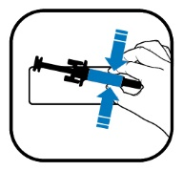
MINIMÁLNÍ ÚDAJE UVÁDĚNÉ NA MALÉM VNITŘNÍM OBALU

ŠTÍTEK PŘEDPLNĚNÉ INJEKČNÍ STŘÍKAČKY

1. NÁZEV LÉČIVÉHO PŘÍPRAVKU A CESTA/CESTY PODÁNÍ

WEZENLA 45 mg injekce
ustekinumab
s.c.

2. ZPŮSOB PODÁNÍ

3. POUŽITELNOST

EXP

4. ČÍSLO ŠARŽE

Lot

5. OBSAH UDANÝ JAKO HMOTNOST, OBJEM NEBO POČET

45 mg/0,5 ml

6. JINÉ

ÚDAJE UVÁDĚNÉ NA VNĚJŠÍM OBALU

KRABIČKA PRO PŘEDPLNĚNOU INJEKČNÍ STŘÍKAČKU

1. NÁZEV LÉČIVÉHO PŘÍPRAVKU

WEZENLA 90 mg injekční roztok v předplněné injekční stříkačce
ustekinumab

2. OBSAH LÉČIVÉ LÁTKY/LÉČIVÝCH LÁTEK

Jedna předplněná injekční stříkačka obsahuje 90 mg ustekinumabu v 1 ml.

3. SEZNAM POMOCNÝCH LÁTEK

Sacharóza, histidin, monohydrát histidin-hydrochloridu, polysorbát 80 (E 433), voda pro injekci.

4. LÉKOVÁ FORMA A OBSAH BALENÍ

Injekční roztok v předplněné injekční stříkačce
1 předplněná injekční stříkačka

5. ZPŮSOB A CESTA/CESTY PODÁNÍ

Netřepejte.
Subkutánní podání
Před použitím si přečtěte příbalovou informaci.

6. ZVLÁŠTNÍ UPOZORNĚNÍ, ŽE LÉČIVÝ PŘÍPRAVEK MUSÍ BÝT UCHOVÁVÁN MIMO DOHLED A DOSAH DĚTÍ

Uchovávejte mimo dohled a dosah dětí.

7. DALŠÍ ZVLÁŠTNÍ UPOZORNĚNÍ, POKUD JE POTŘEBNÉ

8. POUŽITELNOST

EXP

9. ZVLÁŠTNÍ PODMÍNKY PRO UCHOVÁVÁNÍ

Uchovávejte v chladničce.
Chraňte před mrazem.
Uchovávejte předplněnou injekční stříkačku v krabičce, aby byl přípravek chráněn před světlem.

10. ZVLÁŠTNÍ UPOZORNĚNÍ PRO LIKVIDACI NEPOUŽITÝCH LÉČIVÝCH PŘÍPRAVKŮ NEBO ODPADU Z NICH, POKUD JE TO VHODNÉ

11. NÁZEV A ADRESA DRŽITELE ROZHODNUTÍ O REGISTRACI

Amgen Technology (Ireland) UC,
Pottery Road,
Dun Laoghaire,
Co Dublin,
Irsko

12. REGISTRAČNÍ ČÍSLO/ČÍSLA

EU/1/24/1823/003

13. ČÍSLO ŠARŽE

Lot

14. KLASIFIKACE PRO VÝDEJ

15. NÁVOD K POUŽITÍ

16. INFORMACE V BRAILLOVĚ PÍSMU

WEZENLA 90 mg stříkačka

17. JEDINEČNÝ IDENTIFIKÁTOR – 2D ČÁROVÝ KÓD

2D čárový kód s jedinečným identifikátorem.

18. JEDINEČNÝ IDENTIFIKÁTOR – DATA ČITELNÁ OKEM

PC
SN
NN
MINIMÁLNÍ ÚDAJE UVÁDĚNÉ NA BLISTRECH NEBO STRIPECH

BLISTR PRO PŘEDPLNĚNOU INJEKČNÍ STŘÍKAČKU

- NÁZEV LÉČIVÉHO PŘÍPRAVKU

WEZENLA 90 mg injekce
ustekinumab

- NÁZEV DRŽITELE ROZHODNUTÍ O REGISTRACI

Amgen

- POUŽITELNOST

EXP

- ČÍSLO ŠARŽE

Lot

- JINÉ

MINIMÁLNÍ ÚDAJE UVÁDĚNÉ NA MALÉM VNITŘNÍM OBALU

ŠTÍTEK PŘEDPLNĚNÉ INJEKČNÍ STŘÍKAČKY

1. NÁZEV LÉČIVÉHO PŘÍPRAVKU A CESTA/CESTY PODÁNÍ

WEZENLA 90 mg injekce
ustekinumab
s.c.

2. ZPŮSOB PODÁNÍ

3. POUŽITELNOST

EXP

4. ČÍSLO ŠARŽE

Lot

5. OBSAH UDANÝ JAKO HMOTNOST, OBJEM NEBO POČET

90 mg/1 ml

6. JINÉ

ÚDAJE UVÁDĚNÉ NA VNĚJŠÍM OBALU

KRABIČKA NA PŘEDPLNĚNÉ PERO

1. NÁZEV LÉČIVÉHO PŘÍPRAVKU

WEZENLA 45 mg injekční roztok v předplněném peru
ustekinumab

2. OBSAH LÉČIVÉ LÁTKY/LÉČIVÝCH LÁTEK

Jedno předplněné pero obsahuje 45 mg ustekinumabu v 0,5 ml.

3. SEZNAM POMOCNÝCH LÁTEK

Sacharóza, histidin, monohydrát histidin-hydrochloridu, polysorbát 80 (E 433), voda pro injekci.

4. LÉKOVÁ FORMA A OBSAH BALENÍ

Injekční roztok v předplněném peru
1 předplněné pero (ConfiPen)

5. ZPŮSOB A CESTA/CESTY PODÁNÍ

Netřepejte.
Subkutánní podání
Před použitím si přečtěte příbalovou informaci.
Stisknutím otevřete.

6. ZVLÁŠTNÍ UPOZORNĚNÍ, ŽE LÉČIVÝ PŘÍPRAVEK MUSÍ BÝT UCHOVÁVÁN MIMO DOHLED A DOSAH DĚTÍ

Uchovávejte mimo dohled a dosah dětí.

7. DALŠÍ ZVLÁŠTNÍ UPOZORNĚNÍ, POKUD JE POTŘEBNÉ

8. POUŽITELNOST

EXP

9. ZVLÁŠTNÍ PODMÍNKY PRO UCHOVÁVÁNÍ

Uchovávejte v chladničce.
Chraňte před mrazem.
Uchovávejte předplněné pero v krabičce, aby byl přípravek chráněn před světlem.

10. ZVLÁŠTNÍ OPATŘENÍ PRO LIKVIDACI NEPOUŽITÝCH LÉČIVÝCH PŘÍPRAVKŮ NEBO ODPADU Z NICH, POKUD JE TO VHODNÉ

11. NÁZEV A ADRESA DRŽITELE ROZHODNDUTÍ O REGISTRACI

Amgen Technology (Ireland) UC,
Pottery Road,
Dun Laoghaire,
Co Dublin,
Irsko

12. REGISTRAČNÍ ČÍSLO(A)

EU/1/24/1823/005

13. ČÍSLO ŠARŽE

Lot

14. KLASIFIKACE PRO VÝDEJ

15. NÁVOD K POUŽITÍ

16. INFORMACE V BRAILLOVĚ PÍSMU

WEZENLA 45 mg pero

17. JEDINEČNÝ IDENTIFIKÁTOR – 2D ČÁROVÝ KÓD

2D čárový kód s jedinečným identifikátorem.

18. JEDINEČNÝ IDENTIFIKÁTOR – DATA ČITELNÁ OKEM

PC
SN
NN

MINIMÁLNÍ ÚDAJE UVÁDĚNÉ NA MALÉM VNITŘNÍM OBALU

ŠTÍTEK PŘEDPLNĚNÉHO PERA

1. NÁZEV LÉČIVÉHO PŘÍPRAVKU A CESTA/CESTY PODÁNÍ

WEZENLA 45 mg injekce
ustekinumab
s.c.

2. ZPŮSOB PODÁNÍ

3. POUŽITELNOST

EXP

4. ČÍSLO ŠARŽE

Lot

5. OBSAH UDANÝ JAKO HMOTNOST, OBJEM NEBO POČET

45 mg/0,5 ml

6. JINÉ

ÚDAJE UVÁDĚNÉ NA VNĚJŠÍM OBALU

KRABIČKA NA PŘEDPLNĚNÉ PERO

1. NÁZEV LÉČIVÉHO PŘÍPRAVKU

WEZENLA 90 mg injekční roztok v předplněném peru
ustekinumab

2. OBSAH LÉČIVÉ LÁTKY/LÉČIVÝCH LÁTEK

Jedno předplněné pero obsahuje 90 mg ustekinumabu v 1 ml.

3. SEZNAM POMOCNÝCH LÁTEK

Sacharóza, histidin, monohydrát histidin-hydrochloridu, polysorbát 80 (E 433), voda pro injekci.

4. LÉKOVÁ FORMA A OBSAH BALENÍ

Injekční roztok v předplněném peru
1 předplněné pero (ConfiPen)

5. ZPŮSOB A CESTA/CESTY PODÁNÍ

Netřepejte.
Subkutánní podání
Před použitím si přečtěte příbalovou informaci.
Stisknutím otevřete.

6. ZVLÁŠTNÍ UPOZORNĚNÍ, ŽE LÉČIVÝ PŘÍPRAVEK MUSÍ BÝT UCHOVÁVÁN MIMO DOHLED A DOSAH DĚTÍ

Uchovávejte mimo dohled a dosah dětí.

7. DALŠÍ ZVLÁŠTNÍ UPOZORNĚNÍ, POKUD JE POTŘEBNÉ

8. POUŽITELNOST

EXP

9. ZVLÁŠTNÍ PODMÍNKY PRO UCHOVÁVÁNÍ

Uchovávejte v chladničce.
Chraňte před mrazem.
Uchovávejte předplněné pero v krabičce, aby byl přípravek chráněn před světlem.

10. ZVLÁŠTNÍ UPOZORNĚNÍ PRO LIKVIDACI NEPOUŽITÝCH LÉČIVÝCH PŘÍPRAVKŮ NEBO ODPADU Z NICH, POKUD JE TO VHODNÉ

11. NÁZEV A ADRESA DRŽITELE ROZHODNUTÍ O REGISTRACI

Amgen Technology (Ireland) UC,
Pottery Road,
Dun Laoghaire,
Co Dublin,
Irsko

12. REGISTRAČNÍ ČÍSLO/ČÍSLA

EU/1/24/1823/006

13. ČÍSLO ŠARŽE

Lot

14. KLASIFIKACE PRO VÝDEJ

15. NÁVOD K POUŽITÍ

16. INFORMACE V BRAILLOVĚ PÍSMU

WEZENLA 90 mg pero

17. JEDINEČNÝ IDENTIFIKÁTOR – 2D ČÁROVÝ KÓD

2D čárový kód s jedinečným identifikátorem.

18. JEDINEČNÝ IDENTIFIKÁTOR – DATA ČITELNÁ OKEM

PC
SN
NN

MINIMÁLNÍ ÚDAJE UVÁDĚNÉ NA MALÉM VNITŘNÍM OBALU

ŠTÍTEK PŘEDPLNĚNÉHO PERA

1. NÁZEV LÉČIVÉHO PŘÍPRAVKU A CESTA/CESTY PODÁNÍ

WEZENLA 90 mg injekce
ustekinumab
s.c.

2. ZPŮSOB PODÁNÍ

3. POUŽITELNOST

EXP

4. ČÍSLO ŠARŽE

Lot

5. OBSAH UDANÝ JAKO HMOTNOST, OBJEM NEBO POČET

90 mg/1 ml

6. JINÉ

B. PŘÍBALOVÁ INFORMACE
Příbalová informace: informace pro uživatele

WEZENLA 130 mg koncentrát pro infuzní roztok
ustekinumab

Tento přípravek podléhá dalšímu sledování. To umožní rychlé získání nových informací o bezpečnosti. Můžete přispět tím, že nahlásíte jakékoli nežádoucí účinky, které se u Vás vyskytnou. Jak hlásit nežádoucí účinky je popsáno v závěru bodu 4.

Přečtěte si pozorně celou tuto příbalovou informaci dříve, než začnete tento přípravek používat, protože obsahuje pro Vás důležité údaje.

Tato příbalová informace byla vytvořena pro osobu používající přípravek.
- Ponechte si příbalovou informaci pro případ, že si ji budete potřebovat přečíst znovu.
- Máte-li jakékoli další otázky, zeptejte se svého lékaře nebo lékárníka.
- Pokud se u Vás vyskytne kterýkoli z nežádoucích účinků, sdělte to svému lékaři nebo lékárníkovi. Stejně postupujte v případě jakýchkoli nežádoucích účinků, které nejsou uvedeny v této příbalové informaci. Viz bod 4.

Co naleznete v této příbalové informaci:

1. Co je WEZENLA a k čemu se používá
2. Čemu musíte věnovat pozornost, než začnete přípravek WEZENLA používat
3. Jak bude přípravek WEZENLA podáván
4. Možné nežádoucí účinky
5. Jak přípravek WEZENLA uchovávat
6. Obsah balení a další informace

1. Co je WEZENLA a k čemu se používá

Co je WEZENLA
WEZENLA obsahuje léčivou látku „ustekinumab“, což je monoklonální protilátka. Monoklonální protilátky jsou proteiny (bílkoviny), které rozeznávají jiné určité proteiny v těle a specificky se na ně vážou.

WEZENLA patří do skupiny léčivých přípravků nazývaných imunosupresiva (přípravky, které tlumí imunitní systém).

K čemu se WEZENLA používá
WEZENLA se používá k léčbě středně těžké až těžké formy Crohnovy choroby u dospělých a dětí s tělesnou hmotností nejméně 40 kg.

Crohnova choroba je zánětlivé onemocnění střev. Pokud máte Crohnovu chorobu, budou Vám nejdříve podávány jiné léky. Pokud na tyto léky nebudete dostatečně reagovat nebo pokud je nebudete dobře snášet, může Vám být podáván přípravek WEZENLA ke zmírnění známek a příznaků onemocnění.

2. Čemu musíte věnovat pozornost, než začnete přípravek WEZENLA používat

Nepoužívejte přípravek WEZENLA
- jestliže jste alergický(á) na ustekinumab nebo na kteroukoli další složku tohoto přípravku (uvedenou v bodě 6).
- jestliže máte aktivní infekci považovanou Vaším lékařem za závažnou.

Pokud si nejste jistý(á), jestli se Vás cokoli z výše uvedeného týká, poraďte se se svým lékařem nebo lékárníkem dříve, než začnete přípravek WEZENLA používat.

Upozornění a opatření
Před použitím přípravku WEZENLA se poraďte se svým lékařem nebo lékárníkem. Před zahájením léčby Vás lékař vyšetří. Ujistěte se, že jste před zahájením léčby řekl(a) svému lékaři o všech nemocech, které máte. Také informujte svého lékaře, pokud jste byl(a) v nedávné době v blízkosti někoho, kdo by mohl mít tuberkulózu. Lékař Vás vyšetří a udělá test na tuberkulózu, než dostanete přípravek WEZENLA. Pokud lékař usoudí, že jste ohrožen(a) tuberkulózou, mohou Vám být podány léky na její léčbu.

Dejte pozor na závažné nežádoucí účinky
WEZENLA může působit závažné nežádoucí účinky zahrnující alergické reakce a infekce. Během používání přípravku WEZENLA musíte dávat pozor na některé příznaky onemocnění. Úplný přehled těchto nežádoucích účinků, naleznete v bodě 4 „Závažné nežádoucí účinky“.

Než začnete přípravek WEZENLA používat, poraďte se se svým lékařem:
- Pokud jste někdy měl(a) alergickou reakci na přípravek WEZENLA. Poraďte se se svým lékařem, pokud si nejste jistý(á).
- Pokud máte nebo jste měl(a) jakýkoli typ zhoubného nádoru - imunosupresiva jako je WEZENLA oslabují část imunitního systému. To může zvýšit riziko výskytu nádoru.
- Pokud jste byl(a) léčen(a) pro lupénku (psoriázu) jinými biologickými léky (lék vyrobený z biologického zdroje a obvykle podávaný injekcí) – může být vyšší riziko vzniku nádoru.
- Pokud máte nebo jste měl(a) v nedávné době infekci nebo pokud máte jakékoli abnormální otevřené rány na kůži (píštěle).
- Pokud máte nějaké nové nebo měnící se postižení kůže v místě s psoriázou nebo na normální kůži.
- Pokud používáte jiné způsoby léčby psoriázy a/nebo psoriatické artritidy - například jiná imunosupresiva nebo fototerapii (kdy je tělo léčeno specifickým ultrafialovým (UV) světlem). Tyto léčby mohou také oslabit část imunitního systému. Kombinace s výše uvedenou léčbou a přípravkem WEZENLA nebyla dosud studována. Nicméně může zvyšovat rizika onemocnění souvisejících s oslabením imunitního systému.
- Pokud dostáváte a/nebo jste v minulosti dostával(a) injekce k léčbě alergie – není známo, zda WEZENLA může ovlivnit jejich účinek.
- Pokud je vám 65 nebo více let – můžete být více náchylní k infekcím.

Jestliže si nejste jistý(á), zda se Vás cokoli z výše uvedeného týká, poraďte se před použitím přípravku WEZENLA se svým lékařem nebo lékárníkem.

U některých pacientů se během léčby ustekinumabem vyskytly reakce podobné lupusu včetně kožního lupusu nebo syndromu podobnému lupusu. Pokud se u Vás na místech kůže vystavených slunečnímu světlu objeví červená, vyvýšená, šupinatá vyrážka, někdy s tmavším okrajem, nebo pokud bude doprovázena bolestmi kloubů, poraďte se ihned se svým lékařem.

Srdeční infarkt a mozková mrtvice
Ve studii u pacientů s psoriázou léčených ustekinumabem byly pozorovány srdeční infarkt a mozková mrtvice (cévní mozková příhoda). Lékař bude u Vás pravidelně kontrolovat rizikové faktory pro srdeční onemocnění a mozkovou mrtvici, aby zajistil, že budete náležitě léčen(a). Ihned vyhledejte lékařskou pomoc, pokud se u Vás objeví bolest na hrudi, slabost nebo neobvyklý pocit na jedné straně těla, pokles svalů v obličeji nebo poruchy řeči nebo zraku.

Děti a dospívající
Přípravek WEZENLA se nedoporučuje používat u dětí s Crohnovou chorobou s tělesnou hmotností méně než 40 kg, protože nebyl u této skupiny studován.

Další léčivé přípravky, vakcíny a přípravek WEZENLA
Informujte svého lékaře nebo lékárníka:
- O všech lécích, které užíváte, které jste v nedávné době užíval(a) nebo které možná budete užívat.
- Pokud jste byl(a) nedávno očkován(a) nebo máte být očkován(a). Během léčby přípravkem WEZENLA byste neměl(a) být očkován(a) určitými typy vakcín (živými vakcínami).
- Pokud Vám byl přípravek WEZENLA podáván během těhotenství, informujte o své léčbě přípravkem WEZENLA lékaře Vašeho dítěte před tím, než dostane jakoukoli vakcínu, včetně živých vakcín, jako je BCG vakcína (používaná k prevenci tuberkulózy). Živé vakcíny se nedoporučuje podávat dítěti v prvních dvanácti měsících po narození, pokud jste přípravek WEZENLA dostávala během těhotenství, ledaže by dětský lékař doporučil jinak.

Těhotenství a kojení
- Pokud jste těhotná, domníváte se, že můžete být těhotná, nebo plánujete otěhotnět, poraďte se se svým lékařem dříve, než začnete tento přípravek používat.
- U dětí vystavených přípravku WEZENLA v děloze nebylo pozorováno vyšší riziko vrozených vad. Zkušenosti s přípravkem WEZENLA u těhotných žen jsou však omezené. Z tohoto důvodu je vhodné se vyhnout používání přípravku WEZENLA v těhotenství.
- Jste-li žena ve věku, kdy můžete otěhotnět, doporučuje se, abyste se vyhnula otěhotnění. Během léčby přípravkem WEZENLA a ještě nejméně 15 týdnů po jejím ukončení musíte používat vhodnou antikoncepci.
- Přípravek WEZENLA může prostupovat placentou do nenarozeného dítěte. Pokud jste během těhotenství přípravek WEZENLA dostávala, může být u Vašeho dítěte větší riziko infekce.
- Pokud jste během těhotenství dostávala přípravek WEZENLA, je důležité o tom informovat lékaře Vašeho dítěte a další zdravotnické pracovníky před tím, než dítě dostane jakoukoli vakcínu. Živé vakcíny, jako je BCG vakcína (používaná k prevenci tuberkulózy) se nedoporučuje podávat dítěti v prvních dvanácti měsících po narození, pokud jste přípravek WEZENLA dostávala během těhotenství, ledaže by dětský lékař doporučil jinak.
- Ustekinumab může ve velmi malých množstvích prostupovat do mateřského mléka. Informujte lékaře, pokud kojíte, nebo plánujete kojit. Vy a Váš lékař rozhodnete, zda budete kojit nebo používat přípravek WEZENLA - nedělejte obojí.

Řízení dopravních prostředků a obsluha strojů
WEZENLA nemá žádný nebo má zanedbatelný vliv na schopnost řídit nebo obsluhovat stroje.

WEZENLA obsahuje sodík
Přípravek WEZENLA obsahuje méně než 1 mmol (23 mg) sodíku v jedné dávce, to znamená, že je v podstatě „bez sodíku“. Nicméně předtím, než přípravek WEZENLA dostanete, je mísen s roztokem, který sodík obsahuje. Poraďte se se svým lékařem, pokud máte dodržovat dietu s nízkým obsahem sodíku.

WEZENLA obsahuje polysorbát 80
WEZENLA obsahuje 10,4 mg polysorbátu 80 (E 433) v jedné jednotce dávky, což odpovídá 0,40 mg/ml. Polysorbáty mohou způsobit alergické reakce. Informujte svého lékaře, pokud máte jakékoli alergie.

3. Jak bude přípravek WEZENLA podáván

WEZENLA je určena pro použití pod vedením a dohledem lékaře se zkušenostmi s diagnostikou a léčbou Crohnovy choroby.

Přípravek WEZENLA 130 mg koncentrát pro infuzní roztok Vám bude podávat lékař, a to prostřednictvím kapačky do žíly na paži (intravenózní infuze) trvající nejméně 1 hodinu. Poraďte se se svým lékařem o tom, kdy máte dostat injekce a kdy je další kontrola.

Jaká dávka přípravku WEZENLA se podává
Lékař rozhodne, jakou dávku přípravku WEZENLA dostanete a po jak dlouhou dobu Vám bude přípravek podáván.

Dospělí ve věku od 18 let
- Lékař stanoví doporučenou dávku, která Vám bude podána jako intravenózní infuze podle Vaší tělesné hmotnosti.

Vaše tělesná hmotnost | Dávka
≤ 55 kg | 260 mg
> 55 kg až ≤ 85 kg | 390 mg
> 85 kg | 520 mg

- Po zahajovací intravenózní dávce dostanete o 8 týdnů později další dávku 90 mg přípravku WEZENLA injekcí pod kůži (subkutánní injekce), a poté ji budete dostávat každých 12 týdnů.

Děti s Crohnovou chorobou s tělesnou hmotností nejméně 40 kg
- Lékař stanoví doporučenou intravenózní infuzní dávku podle Vaší tělesné hmotnosti.

Vaše tělesná hmotnost | Dávka
≥ 40 až ≤ 55 kg | 260 mg
> 55 kg až ≤ 85 kg | 390 mg
> 85 kg | 520 mg

- Po zahajovací intravenózní dávce dostanete o 8 týdnů později další dávku 90 mg přípravku WEZENLA injekcí pod kůži (subkutánní injekce), a poté ji budete dostávat každých 12 týdnů.

Jak se WEZENLA podává
- První dávku přípravku WEZENLA k léčbě Crohnovy choroby podá lékař kapačkou do žíly na paži (intravenózní infuze).

Jestliže máte jakékoli otázky týkající se podávání přípravku WEZENLA, poraďte se se svým lékařem.

Jestliže jste zapomněl(a) použít přípravek WEZENLA
Jestliže zapomenete přijít na podání dávky nebo termín zmeškáte, obraťte se na svého lékaře a dohodněte si jiný termín.

Jestliže jste přestal(a) používat přípravek WEZENLA
Není nebezpečné přestat přípravek WEZENLA používat. Pokud však přestanete, příznaky se mohou vrátit.

Máte-li jakékoli další otázky týkající se používání tohoto přípravku, zeptejte se svého lékaře nebo lékárníka.

4. Možné nežádoucí účinky

Podobně jako všechny léky, může mít i tento přípravek nežádoucí účinky, které se ale nemusí vyskytnout u každého.

Závažné nežádoucí účinky
U některých pacientů se mohou vyskytnout závažné nežádoucí účinky a mohou vyžadovat neodkladnou léčbu.

Alergické reakce – mohou vyžadovat neodkladnou léčbu. Kontaktujte lékaře nebo vyhledejte okamžitě lékařskou pomoc, jestliže zaznamenáte kterýkoli z těchto příznaků.
- Závažné alergické reakce („anafylaxe“) jsou u pacientů používajících ustekinumab vzácné (mohou postihnout až 1 osobu z 1 000). Příznaky zahrnují:
- dýchací nebo polykací potíže
- nízký krevní tlak, který může způsobit závratě nebo točení hlavy
- otok obličeje, rtů, úst nebo hrdla.
- Časté příznaky alergické reakce zahrnují kožní vyrážku a kopřivku (mohou postihnout až 1 osobu ze 100).

Reakce související s infuzí – Pokud se léčíte s Crohnovou chorobou, podává se první dávka přípravku WEZENLA kapačkou do žíly (intravenózní infuze).
U některých pacientů se během infuze objevily závažné alergické reakce.

Ve vzácných případech byly u pacientů léčených ustekinumabem hlášeny alergické plicní reakce a zápal plic. Pokud se u Vás objeví příznaky jako kašel, dušnost a horečka, ihned to sdělte svému lékaři.

Pokud se u Vás vyskytne závažná alergická reakce, lékař může rozhodnout, že už přípravek WEZENLA nebudete používat.

Infekce - můžete potřebovat okamžitou léčbu. Neprodleně informujte lékaře, pokud zaznamenáte kterýkoli z následujících příznaků.
- Časté jsou infekce nosu nebo krku a běžná rýma (mohou postihnout až 1 osobu z 10).
- Méně časté jsou infekce dolních dýchacích cest (mohou postihnout až 1 osobu ze 100).
- Méně časté jsou záněty podkoží („celulitida“) (mohou postihnout až 1 osobu ze 100).
- Méně častý je pásový opar (typ bolestivé vyrážky s puchýři) (může postihnout až 1 osobu ze 100).

Přípravek WEZENLA může snížit Vaši schopnost bojovat s infekcemi. Některé infekce mohou mít závažnější průběh a mohou zahrnovat infekce vyvolávané viry, plísněmi, bakteriemi (včetně tuberkulózy) nebo parazity, včetně infekcí, které se vyskytují hlavně u lidí s oslabeným imunitním systémem (oportunní infekce). U pacientů léčených ustekinumabem byly hlášeny oportunní infekce mozku (zánět mozku – encefalitida, zánět mozkových blan – meningitida), plic a oka.

Během používání přípravku WEZENLA musíte sledovat příznaky infekce. Ty zahrnují:
- horečku, příznaky podobné chřipce, noční pocení, úbytek tělesné hmotnosti
- pocit únavy nebo dušnost, kašel, který neustupuje
- horkou, červenou a bolestivou kůži nebo bolestivou kožní vyrážku s puchýři
- pálení při močení
- průjem
- poruchy vidění nebo ztrátu zraku
- bolest hlavy, ztuhlost šíje, citlivost na světlo, pocit na zvracení nebo zmatenost.

Informujte neprodleně svého lékaře, pokud zaznamenáte kterýkoli z výše uvedených příznaků infekce. Mohou to být příznaky infekcí jako jsou infekce dolních dýchacích cest, kožní infekce, pásový opar nebo oportunní infekce, které mohou mít závažné komplikace. Informujte lékaře, pokud máte jakoukoliv infekci, která neodeznívá nebo se opakovaně vrací. Lékař může rozhodnout, že nebudete přípravek WEZENLA používat, dokud infekce nevymizí. Také informujte lékaře, pokud máte otevřené rány nebo boláky, protože se mohou infikovat.

Olupování kůže – vyvýšená zarudlá a olupující se kůže na větší ploše těla může být příznakem erytrodermické psoriázy nebo exfoliativní dermatitidy, což jsou závažná kožní onemocnění. Pokud zaznamenáte kterýkoli z těchto příznaků, neprodleně informujte svého lékaře.

Další nežádoucí účinky

Časté nežádoucí účinky (mohou postihnout až 1 z 10 osob)
- Průjem
- Pocit na zvracení
- Zvracení
- Pocit únavy
- Pocit závratě
- Bolest hlavy
- Svědění („pruritus“)
- Bolest zad, svalů nebo kloubů
- Bolest v krku
- Zarudnutí a bolest v místě vpichu injekce
- Infekce vedlejších nosních dutin

Méně časté nežádoucí účinky (mohou postihnout až 1 osobu ze 100)
- Zubní infekce
- Kvasinkové vaginální (poševní) infekce
- Deprese
- Ucpaný nebo plný nos
- Krvácení, modřina, zatvrdnutí, otok a svědění v místě vpichu injekce
- Pocit slabosti
- Pokles očního víčka a ochablé svaly na jedné straně obličeje („obrna lícního nervu“ nebo „Bellova obrna“), které je většinou přechodné
- Změna psoriázy se zarudnutím a nové malé, žluté nebo bílé puchýře na kůži, někdy doprovázené horečkou (pustulózní psoriáza)
- Olupování kůže (kožní exfoliace)
- Akné

Vzácné nežádoucí účinky (mohou postihnout až 1 osobu z 1 000)
- Zčervenání a olupování kůže na větší ploše těla, které může být svědivé nebo bolestivé (exfoliativní dermatitida). Podobné příznaky se někdy objeví jako přirozená změna charakteristických příznaků psoriázy (erytrodermická psoriáza)
- Zánět malých krevních cév, který může vést ke kožní vyrážce s malými červenými nebo fialovými hrbolky, horečce nebo bolesti kloubů (vaskulitida)

Velmi vzácné nežádoucí účinky (mohou postihnout až 1 osobu z 10 000)
- Puchýře na kůži, které mohou být červené, svědivé a bolestivé (bulózní pemfigoid)
- Kožní lupus nebo syndrom podobný lupusu (červená, vyvýšená šupinatá vyrážka na místech kůže vystavených slunci, případně s bolestmi kloubů).

Hlášení nežádoucích účinků
Pokud se u Vás vyskytne kterýkoli z nežádoucích účinků, sdělte to svému lékaři nebo lékárníkovi. Stejně postupujte v případě jakýchkoli nežádoucích účinků, které nejsou uvedeny v této příbalové informaci. Nežádoucí účinky můžete hlásit také přímo prostřednictvím národního systému hlášení nežádoucích účinků uvedeného v Dodatku V. Nahlášením nežádoucích účinků můžete přispět k získání více informací o bezpečnosti tohoto přípravku.

5. Jak přípravek WEZENLA uchovávat

- Přípravek WEZENLA 130 mg koncentrát pro infuzní roztok se podává v nemocnici nebo na klinice a pacienti jej tedy nemusí uchovávat ani s ním nakládat.
- Uchovávejte tento přípravek mimo dohled a dosah dětí.
- Uchovávejte v chladničce (2 °C – 8 °C). Chraňte před mrazem.
- Uchovávejte injekční lahvičku v krabičce, aby byl přípravek chráněn před světlem.
- Netřepejte injekční lahvičkou s přípravkem WEZENLA. Dlouhé intenzivní třepání může lék poškodit.

Nepoužívejte tento přípravek:
- Po uplynutí doby použitelnosti uvedené na štítku a na krabičce za „EXP“. Doba použitelnosti se vztahuje k poslednímu dni uvedeného měsíce.
- Jestliže má tekutina změněnou barvu, je zakalená nebo v ní vidíte plavat cizí částice (viz bod 6 „Jak WEZENLA vypadá a co obsahuje toto balení“).
- Jestliže víte nebo si myslíte, že přípravek mohl být vystaven extrémním teplotám (např. náhodně zmrznul nebo byl zahřátý).
- Jestliže bylo přípravkem silně třepáno.
- Jestliže je uzávěr porušen.

Přípravek WEZENLA je určen pouze k jednorázovému použití. Veškerý naředěný infuzní roztok nebo nepoužitý přípravek v injekční lahvičce musí být zlikvidován v souladu s místními požadavky.

6. Obsah balení a další informace

Co WEZENLA obsahuje
- Léčivou látkou je ustekinumab. Jedna injekční lahvička obsahuje 130 mg ustekinumabu ve 26 ml.
- Pomocnými látkami jsou dihydrát dinatrium-edetátu, histidin, monohydrát histidin- hydrochloridu, methionin, polysorbát 80 (E 433), sacharóza, hydroxid sodný (pro úpravu pH) a voda pro injekci.

Jak WEZENLA vypadá a co obsahuje toto balení
WEZENLA je čirý až opalizující, bezbarvý až světle žlutý koncentrát pro infuzní roztok. Je dodáván v krabičce obsahující 1 skleněnou 30ml injekční lahvičku k jednorázovému použití. Jedna injekční lahvička obsahuje 130 mg ustekinumabu ve 26 ml koncentrátu pro infuzní roztok.

Držitel rozhodnutí o registraci a výrobce
Amgen Technology (Ireland) UC,
Pottery Road,
Dun Laoghaire,
Co Dublin,
Irsko

Držitel rozhodnutí o registraci
Amgen Technology (Ireland) UC,
Pottery Road,
Dun Laoghaire,
Co Dublin,
Irsko

Výrobce
Amgen Europe B.V.,
Minervum 7061,
4817 ZK Breda,
Nizozemsko

Výrobce
Amgen NV
Telecomlaan 5-7
1831 Diegem
Belgie

Další informace o tomto přípravku získáte u místního zástupce držitele rozhodnutí o registraci:

België/Belgique/Belgien  s.a. Amgen n.v.  Tél/Tel: +32 (0)2 7752711 | Lietuva  Amgen Switzerland AG Vilniaus filialas  Tel: +370 5 219 7474
България  Амджен България ЕООД  Тел.: +359 (0)2 424 7440 | Luxembourg/Luxemburg  s.a. Amgen  Belgique/Belgien  Tél/Tel: +32 (0)2 7752711
Česká republika  Amgen s.r.o.  Tel.: +420 221 773 500 | Magyarország  Amgen Kft.  Tel.: +36 1 35 44 700
Danmark  Amgen, filial af Amgen AB, Sverige  Tlf.: +45 39617500 | Malta  Amgen S.r.l.  Italy  Tel: +39 02 6241121
Deutschland  Amgen GmbH  Tel: +49 89 1490960 | Nederland  Amgen B.V.  Tel: +31 (0)76 5732500
Eesti  Amgen Switzerland AG Vilniaus filialas  Tel: +372 586 09553 | Norge  Amgen AB  Tlf: +47 23308000
Ελλάδα  Amgen Ελλάς Φαρμακευτικά Ε.Π.Ε.  Τηλ: +30 210 3447000 | Österreich  Amgen GmbH  Tel: +43 (0)1 50 217
España  Amgen S.A.  Tel: +34 93 600 18 60 | Polska  Amgen Biotechnologia Sp. z o.o.  Tel.: +48 22 581 3000
France  Amgen S.A.S.  Tél: +33 (0)9 69 363 363 | Portugal  Amgen Biofarmacêutica, Lda.  Tel: +351 21 4220606
Hrvatska  Amgen d.o.o.  Tel: +385 (0)1 562 57 20 | România  Amgen România SRL  Tel: +4021 527 3000
Ireland  Amgen Ireland Limited  Tel: +353 1 8527400 | Slovenija  AMGEN zdravila d.o.o.  Tel: +386 (0)1 585 1767
Ísland  Vistor  Sími: +354 535 7000 | Slovenská republika  Amgen Slovakia s.r.o.  Tel: +421 2 321 114 49
Italia  Amgen S.r.l.  Tel: +39 02 6241121 | Suomi/Finland  Amgen AB, sivuliike Suomessa/Amgen AB, filial i Finland  Puh/Tel: +358 (0)9 54900500
Kύπρος  C.A. Papaellinas Ltd  Τηλ: +357 22741 741 | Sverige  Amgen AB  Tel: +46 (0)8 6951100
Latvija
Amgen Switzerland AG Rīgas filiāle
Tel: +371 257 25888

Tato příbalová informace byla naposledy revidována

Další zdroje informací

Podrobné informace o tomto léčivém přípravku jsou k dispozici na webových stránkách Evropské agentury pro léčivé přípravky https://www.ema.europa.eu.

---------------------------------------------------------------------------------------------------------------------------

Následující informace jsou určeny pouze pro zdravotnické pracovníky:

Sledovatelnost:

Aby se zlepšila sledovatelnost biologických léčivých přípravků, má se přehledně zaznamenat název podaného přípravku a číslo šarže.

Pokyny k ředění:

Přípravek WEZENLA koncentrát pro infuzní roztok musí ředit, připravovat a podávat zdravotník za použití aseptické techniky.

1. Na základě pacientovy tělesné hmotnosti vypočtěte dávku a počet injekčních lahviček přípravku WEZENLA, který bude potřeba (viz bod 3, tabulka 1, tabulka 2). Jedna 26ml injekční lahvička přípravku WEZENLA obsahuje 130 mg ustekinumabu.
2. Z 250ml infuzního vaku odeberte takový objem injekčního roztoku chloridu sodného o koncentraci 9 mg/ml (0,9 %), který odpovídá přidávanému objemu přípravku WEZENLA, a zlikvidujte jej. (Na každou potřebnou injekční lahvičku přípravku WEZENLA odstraňte 26 ml roztoku chloridu sodného, na 2 injekční lahvičky odstraňte 52 ml, na 3 injekční lahvičky odstraňte 78 ml, na 4 injekční lahvičky odstraňte 104 ml).
3. Z každé potřebné injekční lahvičky odeberte 26 ml přípravku WEZENLA a přidejte je do 250ml infuzního vaku. Konečný objem infuzního vaku má být 250 ml. Jemně promíchejte.
4. Naředěný roztok před podáním vizuálně zkontrolujte. Nepoužívejte jej, pokud pozorujete viditelně neprůsvitné částice, změnu barvy nebo cizí částice.
5. Naředěný roztok podávejte po dobu nejméně jedné hodiny.
6. Používejte pouze infuzní soupravu s in-line, sterilním, nepyrogenním filtrem málo vázajícím proteiny (velikost pórů 0,2 mikrometru).
7. Injekční lahvička je pouze k jednorázovému použití a veškerý nepoužitý léčivý přípravek musí být zlikvidován v souladu s místními požadavky.

Uchovávání

V případě potřeby lze naředěný infuzní roztok uchovávat při pokojové teplotě.

Po naředění v rozmezí 0,86 mg/ml až 2,60 mg/ml byla chemická a fyzikální stabilita po otevření prokázána na dobu 35 dní při teplotě 2 °C až 8 °C a následně po dobu dalších 72 hodin při pokojové teplotě až do 30 °C. Po uchovávání při pokojové teplotě nevracejte naředěný infuzní roztok zpět do chladničky. Chraňte před mrazem. Naředěný infuzní roztok má být uchováván chráněný před světlem. Během přípravy a podávání může být naředěný infuzní roztok vystaven světlu po dobu až 24 hodin.
Příbalová informace: informace pro uživatele

WEZENLA 45 mg injekční roztok
ustekinumab

Tento přípravek podléhá dalšímu sledování. To umožní rychlé získání nových informací o bezpečnosti. Můžete přispět tím, že nahlásíte jakékoli nežádoucí účinky, které se u Vás vyskytnou. Jak hlásit nežádoucí účinky je popsáno v závěru bodu 4.

Přečtěte si pozorně celou tuto příbalovou informaci dříve, než začnete tento přípravek používat, protože obsahuje pro Vás důležité údaje.

Tato příbalová informace byla vytvořena pro osobu používající přípravek. Pokud jste rodič nebo ošetřovatel, který bude podávat dítěti přípravek WEZENLA, přečtěte si pozorně tuto informaci.
- Ponechte si příbalovou informaci pro případ, že si ji budete potřebovat přečíst znovu.
- Máte-li jakékoli další otázky, zeptejte se svého lékaře nebo lékárníka.
- Tento přípravek byl předepsán výhradně Vám. Nedávejte jej žádné další osobě. Mohl by jí ublížit, a to i tehdy, má-li stejné známky onemocnění jako Vy.
- Pokud se u Vás vyskytne kterýkoli z nežádoucích účinků, sdělte to svému lékaři nebo lékárníkovi. Stejně postupujte v případě jakýchkoli nežádoucích účinků, které nejsou uvedeny v této příbalové informaci. Viz bod 4.

Co naleznete v této příbalové informaci:

1. Co je WEZENLA a k čemu se používá
2. Čemu musíte věnovat pozornost, než začnete přípravek WEZENLA používat
3. Jak se WEZENLA používá
4. Možné nežádoucí účinky
5. Jak přípravek WEZENLA uchovávat
6. Obsah balení a další informace

1. Co je WEZENLA a k čemu se používá

Co je WEZENLA
WEZENLA obsahuje léčivou látku „ustekinumab“, což je monoklonální protilátka. Monoklonální protilátky jsou proteiny (bílkoviny), které rozeznávají jiné určité proteiny v těle a specificky se na ně vážou.

WEZENLA patří do skupiny léčivých přípravků nazývaných imunosupresiva (přípravky, které tlumí imunitní systém).

K čemu se WEZENLA používá
WEZENLA se používá k léčbě následujících zánětlivých onemocnění:
- plaková psoriáza – u dospělých a dětí od 6 let
- psoriatická artritida – u dospělých
- středně těžká až těžká forma Crohnovy choroby – u dospělých a dětí s tělesnou hmotností nejméně 40 kg

Plaková psoriáza
Plaková psoriáza je kožní onemocnění, které způsobuje zánět kůže a nehtů. WEZENLA zmírní zánět a jiné příznaky tohoto onemocnění.

WEZENLA se používá u dospělých pacientů se středně těžkou až těžkou plakovou psoriázou (lupénkou), kteří nemohou užívat cyklosporin, methotrexát nebo fototerapii nebo nereagují na léčbu jinými léčivými přípravky.

WEZENLA se používá u dětí a dospívajících ve věku od 6 let se středně těžkou až těžkou plakovou psoriázou, které nesnášejí fototerapii nebo systémovou léčbu, nebo u kterých tato léčba není účinná.

Psoriatická artritida
Psoriatická artritida je zánětlivé onemocnění kloubů, obvykle doprovázené lupénkou. Jestliže máte aktivní psoriatickou artritidu, budete nejdříve užívat jiné léky. Jestliže nebudete dostatečně reagovat na tyto přípravky, může Vám být podáván přípravek WEZENLA pro:
- zmírnění známek a příznaků onemocnění,
- zlepšení fyzického stavu,
- zpomalení poškození kloubů.

Crohnova choroba
Crohnova choroba je zánětlivé onemocnění střev. Pokud máte Crohnovu chorobu, budou Vám nejdříve podávány jiné léky. Pokud na tyto léky nebudete dostatečně reagovat nebo pokud je nebudete dobře snášet, může Vám být podáván přípravek WEZENLA ke zmírnění známek a příznaků onemocnění.

2. Čemu musíte věnovat pozornost, než začnete přípravek WEZENLA používat

Nepoužívejte přípravek WEZENLA
- jestliže jste alergický(á) na ustekinumab nebo na kteroukoli další složku tohoto přípravku (uvedenou v bodě 6).
- jestliže máte aktivní infekci považovanou Vaším lékařem za závažnou.

Pokud si nejste jistý(á), jestli se Vás cokoli z výše uvedeného týká, poraďte se se svým lékařem nebo lékárníkem dříve, než začnete přípravek WEZENLA používat.

Upozornění a opatření
Před použitím přípravku WEZENLA se poraďte se svým lékařem nebo lékárníkem. Před zahájením každé léčby Vás lékař vyšetří. Ujistěte se, že jste před zahájením léčby řekl(a) svému lékaři o všech nemocech, které máte. Také informujte svého lékaře, pokud jste byl(a) v nedávné době v blízkosti někoho, kdo by mohl mít tuberkulózu. Lékař Vás vyšetří a udělá test na tuberkulózu, než dostanete přípravek WEZENLA. Pokud lékař usoudí, že jste ohrožen(a) tuberkulózou, mohou Vám být podány léky na její léčbu.

Dejte pozor na závažné nežádoucí účinky
WEZENLA může působit závažné nežádoucí účinky zahrnující alergické reakce a infekce. Během používání přípravku WEZENLA musíte dávat pozor na některé příznaky onemocnění. Úplný přehled těchto nežádoucích účinků naleznete v bodě 4 „Závažné nežádoucí účinky.

Než začnete přípravek WEZENLA používat, poraďte se se svým lékařem:
- Pokud jste někdy měl(a) alergickou reakci na přípravek WEZENLA. Poraďte se se svým lékařem, pokud si nejste jistý(á).
- Pokud máte nebo jste měl(a) jakýkoli typ zhoubného nádoru - imunosupresiva jako je WEZENLA oslabují část imunitního systému. To může zvýšit riziko výskytu nádoru.
- Pokud jste byl(a) léčen(a) pro lupénku (psoriázu) jinými biologickými léky (lék vyrobený z biologického zdroje a obvykle podávaný injekcí) – může být vyšší riziko vzniku nádoru.
- Pokud máte nebo jste měl(a) v nedávné době infekci.
- Pokud máte nějaké nové nebo měnící se postižení kůže v místě s psoriázou nebo na normální kůži.
- Pokud používáte jiné způsoby léčby psoriázy a/nebo psoriatické artritidy - například jiná imunosupresiva nebo fototerapii (kdy je tělo léčeno specifickým ultrafialovým (UV) světlem). Tyto léčby mohou také oslabit část imunitního systému. Kombinace s výše uvedenou léčbou a přípravkem WEZENLA nebyla dosud studována. Nicméně může zvyšovat rizika onemocnění souvisejících s oslabením imunitního systému.
- Pokud dostáváte a/nebo jste v minulosti dostával(a) injekce k léčbě alergie – není známo, zda WEZENLA může ovlivnit jejich účinek.
- Pokud je vám 65 nebo více let – můžete být více náchylní k infekcím.

Jestliže si nejste jistý(á), zda se Vás cokoli z výše uvedeného týká, poraďte se před použitím přípravku WEZENLA se svým lékařem nebo lékárníkem.

U některých pacientů se během léčby ustekinumabem vyskytly reakce podobné lupusu včetně kožního lupusu nebo syndromu podobnému lupusu. Pokud se u Vás na místech kůže vystavených slunečnímu světlu objeví červená, vyvýšená, šupinatá vyrážka, někdy s tmavším okrajem, nebo pokud bude doprovázena bolestmi kloubů, poraďte se ihned se svým lékařem.

Srdeční infarkt a mozková mrtvice
Ve studii u pacientů s psoriázou léčených ustekinumabem byly pozorovány srdeční infarkt a mozková mrtvice (cévní mozková příhoda). Lékař bude u Vás pravidelně kontrolovat rizikové faktory pro srdeční onemocnění a mozkovou mrtvici, aby zajistil, že budete náležitě léčen(a). Ihned vyhledejte lékařskou pomoc, pokud se u Vás objeví bolest na hrudi, slabost nebo neobvyklý pocit na jedné straně těla, pokles svalů
v obličeji nebo poruchy řeči nebo zraku.

Děti a dospívající
Přípravek WEZENLA se nedoporučuje používat u dětí s psoriázou mladších 6 let, u dětí s Crohnovou chorobou s tělesnou hmotností méně než 40 kg, ani u dětí s psoriatickou artritidou mladších 18 let, protože nebyl u této věkové skupiny studován.

Další léčivé přípravky, vakcíny a přípravek WEZENLA
Informujte svého lékaře nebo lékárníka:
- všech lécích, které užíváte, které jste v nedávné době užíval(a) nebo které možná budete užívat.
- Pokud jste byl(a) nedávno očkován(a) nebo máte být očkován(a). Během léčby přípravkem WEZENLA byste neměl(a) být očkován(a) určitými typy vakcín (živými vakcínami).
- Pokud Vám byl přípravek WEZENLA podáván během těhotenství, informujte o své léčbě přípravkem WEZENLA lékaře Vašeho dítěte před tím, než dostane jakoukoli vakcínu, včetně živých vakcín, jako je BCG vakcína (používaná k prevenci tuberkulózy). Živé vakcíny se nedoporučuje podávat dítěti v prvních dvanácti měsících po narození, pokud jste přípravek WEZENLA dostávala během těhotenství, ledaže by dětský lékař doporučil jinak.

Těhotenství a kojení
- Pokud jste těhotná, domníváte se, že můžete být těhotná, nebo plánujete otěhotnět, poraďte se se svým lékařem dříve, než začnete tento přípravek používat.
- U dětí vystavených přípravku WEZENLA v děloze nebylo pozorováno vyšší riziko vrozených vad. Zkušenosti s přípravkem WEZENLA u těhotných žen jsou však omezené. Z tohoto důvodu je vhodné se vyhnout používání přípravku WEZENLA v těhotenství.
- Jste-li žena ve věku, kdy můžete otěhotnět, doporučuje se, abyste se vyhnula otěhotnění. Během léčby přípravkem WEZENLA a ještě nejméně 15 týdnů po jejím ukončení musíte používat vhodnou antikoncepci.
- Přípravek WEZENLA může prostupovat placentou do nenarozeného dítěte. Pokud jste během těhotenství přípravek WEZENLA dostávala, může být u Vašeho dítěte větší riziko infekce.
- Pokud jste během těhotenství dostávala přípravek WEZENLA, je důležité o tom informovat lékaře Vašeho dítěte a další zdravotnické pracovníky před tím, než dítě dostane jakoukoli vakcínu. Živé vakcíny, jako je BCG vakcína (používaná k prevenci tuberkulózy) se nedoporučuje podávat dítěti v prvních dvanácti měsících po narození, pokud jste přípravek WEZENLA dostávala během těhotenství, ledaže by dětský lékař doporučil jinak.
- Ustekinumab může ve velmi malých množstvích prostupovat do mateřského mléka. Informujte lékaře, pokud kojíte, nebo plánujete kojit. Vy a Váš lékař rozhodnete, zda budete kojit nebo používat přípravek WEZENLA - nedělejte obojí.

Řízení dopravních prostředků a obsluha strojů
WEZENLA nemá žádný nebo má zanedbatelný vliv na schopnost řídit nebo obsluhovat stroje.

WEZENLA obsahuje polysorbát 80
WEZENLA obsahuje 0,02 mg polysorbátu 80 (E 433) v jedné jednotce dávky, což odpovídá 0,40 mg/ml. Polysorbáty mohou způsobit alergické reakce. Informujte svého lékaře, pokud máte jakékoli alergie.

3. Jak se WEZENLA používá

WEZENLA je určena pro použití pod vedením a dohledem lékaře se zkušenostmi s léčbou onemocnění, pro která je přípravek WEZENLA určen.

Vždy používejte tento přípravek přesně podle pokynů svého lékaře. Pokud si nejste jistý(á), poraďte se se svým lékařem. Poraďte se se svým lékařem o tom, kdy máte dostat injekci a kdy je další kontrola.

Jaká dávka přípravku WEZENLA se podává
Lékař rozhodne, jakou dávku přípravku WEZENLA budete potřebovat a po jak dlouhou dobu Vám bude přípravek podáván.

Dospělí ve věku od 18 let
Psoriáza nebo psoriatická artritida
- Obvyklá doporučená počáteční dávka je 45 mg přípravku WEZENLA. Pacienti s tělesnou hmotností větší než 100 kilogramů (kg) mohou zahájit léčbu dávkou 90 mg místo 45 mg.
- Po počáteční dávce dostanete další dávku za 4 týdny a dále každých 12 týdnů. Následující dávky jsou obvykle stejné jako počáteční dávka.

Crohnova choroba
- Během léčby Vám první dávku přibližně 6 mg/kg přípravku WEZENLA podá lékař kapačku do žíly na paži (intravenózní infuze). Po zahajovací dávce dostanete po 8 týdnech další dávku 90 mg přípravku WEZENLA injekcí pod kůži (subkutánně), a poté ji budete dostávat každých 12 týdnů.
- Některým pacientům se po první podkožní injekci může 90 mg přípravku WEZENLA podávat každých 8 týdnů. Váš lékař rozhodne, kdy dostanete další dávku.

Děti a dospívající ve věku od 6 let
Psoriáza
- Lékař určí správnou dávku včetně množství (objemu) přípravku WEZENLA, aby Vám byla podána správná dávka přípravku. Správná dávka bude záviset na Vaší tělesné hmotnosti v době, kdy Vám bude daná dávka podávána.
- Pokud vážíte méně než 60 kg, doporučená dávka přípravku WEZENLA je 0,75 mg na kg tělesné hmotnosti.
- Pokud vážíte 60 kg až 100 kg, doporučená dávka přípravku WEZENLA je 45 mg.
- Pokud vážíte více než 100 kg, doporučená dávka přípravku WEZENLA je 90 mg.
- Po počáteční dávce dostanete další dávku za 4 týdny a dále každých 12 týdnů.

Děti s tělesnou hmotností nejméně 40 kg
Crohnova choroba
- Během léčby Vám první dávku přibližně 6 mg/kg přípravku WEZENLA podá lékař kapačkou do žíly na paži (intravenózní infuze). Po zahajovací dávce dostanete po 8 týdnech další dávku 90 mg přípravku WEZENLA injekcí pod kůži (subkutánně), a poté ji budete dostávat každých 12 týdnů.
- Některým pacientům se po první podkožní injekci může 90 mg přípravku WEZENLA podávat každých 8 týdnů. Váš lékař rozhodne, kdy dostanete další dávku.

Jak se WEZENLA používá
- WEZENLA se podává ve formě injekce pod kůži („subkutánně“). Při zahájení léčby může přípravek WEZENLA podávat lékař nebo zdravotní sestra.
- Nicméně Vy a lékař se však můžete dohodnout, že si přípravek WEZENLA budete podávat sám (sama). V tomto případě budete zaškolen(a), jak si máte přípravek WEZENLA podat.
- Další informace o tom, jak podávat přípravek WEZENLA, jsou uvedeny v návodu k použití na konci této příbalové informace.
Jestliže máte jakékoli dotazy k tomu, jak si injekci podat, poraďte se se svým lékařem.

Jestliže jste použil(a) více přípravku WEZENLA, než jste měl(a)
Jestliže jste si podal(a) nebo Vám bylo podáno příliš mnoho přípravku WEZENLA, okamžitě to sdělte lékaři nebo lékárníkovi. Vždy s sebou vezměte vnější obal (krabičku) od léku, i když je prázdný.

Jestliže jste zapomněl(a) použít přípravek WEZENLA
Jestliže jste si zapomněl(a) podat dávku, kontaktujte lékaře nebo lékárníka. Nezdvojnásobujte následující dávku, abyste nahradil(a) vynechanou dávku.

Jestliže jste přestal(a) používat přípravek WEZENLA
Není nebezpečné přestat přípravek WEZENLA používat. Pokud však přestanete, mohou se příznaky vrátit.

Máte-li jakékoli další otázky týkající se používání tohoto přípravku, zeptejte se svého lékaře nebo lékárníka.

4. Možné nežádoucí účinky

Podobně jako všechny léky, může mít i tento přípravek nežádoucí účinky, které se ale nemusí vyskytnout u každého.

Závažné nežádoucí účinky
U některých pacientů se mohou vyskytnout závažné nežádoucí účinky a mohou vyžadovat neodkladnou léčbu.

Alergické reakce – mohou vyžadovat neodkladnou léčbu. Kontaktujte lékaře nebo vyhledejte okamžitě lékařskou pomoc, jestliže zaznamenáte kterýkoli z těchto příznaků.
- Závažné alergické reakce („anafylaxe“) jsou u pacientů používajících ustekinumab vzácné (mohou postihnout až 1 osobu z 1 000). Příznaky zahrnují:
- dýchací nebo polykací potíže
- nízký krevní tlak, který může způsobit závratě nebo točení hlavy
- otok obličeje, rtů, úst nebo hrdla.
- Časté příznaky alergické reakce zahrnují kožní vyrážku a kopřivku (mohou postihnout až 1 osobu ze 100).

Ve vzácných případech byly u pacientů léčených ustekinumabem hlášeny alergické plicní reakce a zápal plic. Pokud se u Vás objeví příznaky jako kašel, dušnost a horečka, ihned to sdělte svému lékaři.

Pokud se u Vás vyskytne závažná alergická reakce, lékař může rozhodnout, že už přípravek WEZENLA nebudete používat.

Infekce - můžete potřebovat okamžitou léčbu. Neprodleně informujte lékaře, pokud zaznamenáte kterýkoli z následujících příznaků.
- Časté jsou infekce nosu nebo krku a běžná rýma (mohou postihnout až 1 osobu z 10).
- Méně časté jsou infekce dolních dýchacích cest (mohou postihnout až 1 osobu ze 100).
- Méně časté jsou záněty podkoží („celulitida“) (mohou postihnout až 1 osobu ze 100).
- Méně častý je pásový opar (typ bolestivé vyrážky s puchýři) (může postihnout až 1 osobu ze 100).

Přípravek WEZENLA může snížit Vaši schopnost bojovat s infekcemi. Některé infekce mohou mít závažnější průběh a mohou zahrnovat infekce vyvolávané viry, plísněmi, bakteriemi (včetně tuberkulózy) nebo parazity, včetně infekcí, které se vyskytují hlavně u lidí s oslabeným imunitním systémem (oportunní infekce). U pacientů léčených ustekinumabem byly hlášeny oportunní infekce mozku (zánět mozku – encefalitida, zánět mozkových blan – meningitida), plic a oka.

Během používání přípravku WEZENLA musíte sledovat příznaky infekce. Ty zahrnují:
- horečku, příznaky podobné chřipce, noční pocení, úbytek tělesné hmotnosti
- pocit únavy nebo dušnost, kašel, který neustupuje
- horkou, červenou a bolestivou kůži nebo bolestivou kožní vyrážku s puchýři
- pálení při močení
- průjem
- poruchy vidění nebo ztrátu zraku
- bolest hlavy, ztuhlost šíje, citlivost na světlo, pocit na zvracení nebo zmatenost.

Informujte neprodleně svého lékaře, pokud zaznamenáte kterýkoli z výše uvedených příznaků infekce. Mohou to být příznaky infekcí jako jsou infekce dolních dýchacích cest, kožní infekce, pásový opar nebo oportunní infekce, které mohou mít závažné komplikace. Informujte lékaře, pokud máte jakoukoliv infekci, která neodeznívá nebo se opakovaně vrací. Lékař může rozhodnout, že nebudete přípravek WEZENLA používat, dokud infekce nevymizí. Také informujte lékaře, pokud máte otevřené rány nebo boláky, protože se mohou infikovat.

Olupování kůže – vyvýšená zarudlá a olupující se kůže na větší ploše těla může být příznakem erytrodermické psoriázy nebo exfoliativní dermatitidy, což jsou závažná kožní onemocnění. Pokud zaznamenáte kterýkoli z těchto příznaků, neprodleně informujte svého lékaře.

Další nežádoucí účinky

Časté nežádoucí účinky (mohou postihnout až 1 z 10 osob)
- Průjem
- Pocit na zvracení
- Zvracení
- Pocit únavy
- Pocit závratě
- Bolest hlavy
- Svědění („pruritus“)
- Bolest zad, svalů nebo kloubů
- Bolest v krku
- Zarudnutí a bolest v místě vpichu injekce
- Infekce vedlejších nosních dutin

Méně časté nežádoucí účinky (mohou postihnout až 1 osobu ze 100)
- Zubní infekce
- Kvasinkové vaginální (poševní) infekce
- Deprese
- Ucpaný nebo plný nos
- Krvácení, modřina, zatvrdnutí, otok a svědění v místě vpichu injekce.
- Pocit slabosti
- Pokles očního víčka a ochablé svaly na jedné straně obličeje („obrna lícního nervu“ nebo „Bellova obrna“), které je většinou přechodné.
- Změna psoriázy se zarudnutím a nové malé, žluté nebo bílé puchýře na kůži, někdy doprovázené horečkou (pustulózní psoriáza).
- Olupování kůže (kožní exfoliace)
- Akné

Vzácné nežádoucí účinky (mohou postihnout až 1 osobu z 1 000)
- Zčervenání a olupování kůže na větší ploše těla, které může být svědivé nebo bolestivé (exfoliativní dermatitida). Podobné příznaky se někdy objeví jako přirozená změna charakteristických příznaků psoriázy (erytrodermická psoriáza)
- Zánět malých krevních cév, který může vést ke kožní vyrážce s malými červenými nebo fialovými hrbolky, horečce nebo bolesti kloubů (vaskulitida)

Velmi vzácné nežádoucí účinky (mohou postihnout až 1 osobu z 10 000)
- Puchýře na kůži, které mohou být červené, svědivé a bolestivé (bulózní pemfigoid)
- Kožní lupus nebo syndrom podobný lupusu (červená, vyvýšená šupinatá vyrážka na místech kůže vystavených slunci, případně s bolestmi kloubů).

Hlášení nežádoucích účinků
Pokud se u Vás vyskytne kterýkoli z nežádoucích účinků, sdělte to svému lékaři nebo lékárníkovi. Stejně postupujte v případě jakýchkoli nežádoucích účinků, které nejsou uvedeny v této příbalové informaci. Nežádoucí účinky můžete hlásit také přímo prostřednictvím národního systému hlášení nežádoucích účinků uvedeného v Dodatku V. Nahlášením nežádoucích účinků můžete přispět
k získání více informací o bezpečnosti tohoto přípravku.

5. Jak přípravek WEZENLA uchovávat

- Uchovávejte tento přípravek mimo dohled a dosah dětí.
- Uchovávejte v chladničce (2 °C – 8 °C). Chraňte před mrazem.
- Uchovávejte injekční lahvičku v krabičce, aby byl přípravek chráněn před světlem.
- V případě potřeby mohou být jednotlivé injekční lahvičky přípravku WEZENLA také uchovávány při pokojové teplotě do 30 °C maximálně po jedno období v délce až 30 dnů v původní krabičce, aby byly chráněny před světlem. Zaznamenejte si datum, kdy je injekční lahvička poprvé vyjmuta z chladničky, a datum likvidace. Datum likvidace nesmí překročit původní datum použitelnosti vytištěné na krabičce. Jakmile byla injekční lahvička uchovávána při pokojové teplotě (do 30 °C), nemá se vracet do chladničky. Zlikvidujte injekční lahvičku, pokud se nepoužije při uchovávání při pokojové teplotě do 30 dnů nebo do původního data použitelnosti, podle toho, co nastane dříve.
- Po natažení do jednorázové injekční stříkačky byla chemická a fyzikální stabilita prokázána na dobu 24 hodin při teplotě 15 °C – 25 °C. Nevracejte zpět do chladničky. Z mikrobiologického hlediska se má přípravek použít okamžitě. Pokud není použit okamžitě, doba a podmínky uchovávání přípravku po otevření před použitím jsou v odpovědnosti uživatele.
- Netřepejte injekční lahvičkou s přípravkem WEZENLA. Dlouhé intenzivní třepání může lék poškodit.

Nepoužívejte tento přípravek:
- Po uplynutí doby použitelnosti uvedené na štítku a na krabičce za „EXP“. Doba použitelnosti se vztahuje k poslednímu dni uvedeného měsíce.
- Jestliže má tekutina změněnou barvu, je zakalená nebo v ní vidíte plavat cizí částice (viz bod 6 „Jak WEZENLA vypadá a co obsahuje toto balení“).
- Jestliže víte nebo si myslíte, že přípravek mohl být vystaven extrémním teplotám (např. náhodně zmrznul nebo byl zahřátý).
- Jestliže bylo přípravkem silně třepáno.
- Jestliže je uzávěr porušen.

WEZENLA je určen pouze k jednorázovému použití. Jakýkoli nepoužitý přípravek zbývající v injekční lahvičce nebo injekční stříkačce musí být zlikvidován. Nevyhazujte žádné léčivé přípravky do odpadních vod nebo domácího odpadu. Zeptejte se svého lékárníka, jak naložit s přípravky, které již nepoužíváte. Tato opatření pomáhají chránit životní prostředí.

6. Obsah balení a další informace

Co WEZENLA obsahuje
- Léčivou látkou je ustekinumab. Jedna injekční lahvička obsahuje 45 mg ustekinumabu v 0,5 ml.
- Pomocnými látkami jsou histidin, monohydrát histidin-hydrochloridu, polysorbát 80 (E 433), sacharóza, voda pro injekci.

Jak WEZENLA vypadá a co obsahuje toto balení
WEZENLA je čirý až opalizující, bezbarvý až světle žlutý injekční roztok. Je dodáván v krabičce obsahující 1 skleněnou 2ml injekční lahvičku k jednorázovému použití. Jedna injekční lahvička obsahuje 45 mg ustekinumabu v 0,5 ml injekčního roztoku.

Držitel rozhodnutí o registraci a výrobce
Amgen Technology (Ireland) UC,
Pottery Road,
Dun Laoghaire,
Co Dublin,
Irsko

Držitel rozhodnutí o registraci
Amgen Technology (Ireland) UC,
Pottery Road,
Dun Laoghaire,
Co Dublin,
Irsko

Výrobce
Amgen Europe B.V.,
Minervum 7061,
4817 ZK Breda,
Nizozemsko

Výrobce
Amgen NV
Telecomlaan 5-7
1831 Diegem
Belgie

Další informace o tomto přípravku získáte u místního zástupce držitele rozhodnutí o registraci:

België/Belgique/Belgien  s.a. Amgen n.v.  Tél/Tel: +32 (0)2 7752711 | Lietuva  Amgen Switzerland AG Vilniaus filialas  Tel: +370 5 219 7474
България  Амджен България ЕООД  Тел.: +359 (0)2 424 7440 | Luxembourg/Luxemburg  s.a. Amgen  Belgique/Belgien  Tél/Tel: +32 (0)2 7752711
Česká republika  Amgen s.r.o.  Tel.: +420 221 773 500 | Magyarország  Amgen Kft.  Tel.: +36 1 35 44 700
Danmark  Amgen, filial af Amgen AB, Sverige  Tlf.: +45 39617500 | Malta  Amgen S.r.l.  Italy  Tel: +39 02 6241121
Deutschland  Amgen GmbH  Tel: +49 89 1490960 | Nederland  Amgen B.V.  Tel: +31 (0)76 5732500
Eesti  Amgen Switzerland AG Vilniaus filialas  Tel: +372 586 09553 | Norge  Amgen AB  Tlf: +47 23308000
Ελλάδα  Amgen Ελλάς Φαρμακευτικά Ε.Π.Ε.  Τηλ: +30 210 3447000 | Österreich  Amgen GmbH  Tel: +43 (0)1 50 217
España  Amgen S.A.  Tel: +34 93 600 18 60 | Polska  Amgen Biotechnologia Sp. z o.o.  Tel.: +48 22 581 3000
France  Amgen S.A.S.  Tél: +33 (0)9 69 363 363 | Portugal  Amgen Biofarmacêutica, Lda.  Tel: +351 21 4220606
Hrvatska  Amgen d.o.o.  Tel: +385 (0)1 562 57 20 | România  Amgen România SRL  Tel: +4021 527 3000
Ireland  Amgen Ireland Limited  Tel: +353 1 8527400 | Slovenija  AMGEN zdravila d.o.o.  Tel: +386 (0)1 585 1767
Ísland  Vistor  Sími: +354 535 7000 | Slovenská republika  Amgen Slovakia s.r.o.  Tel: +421 2 321 114 49
Italia  Amgen S.r.l.  Tel: +39 02 6241121 | Suomi/Finland  Amgen AB, sivuliike Suomessa/Amgen AB, filial i Finland  Puh/Tel: +358 (0)9 54900500
Kύπρος  C.A. Papaellinas Ltd  Τηλ: +357 22741 741 | Sverige  Amgen AB  Tel: +46 (0)8 6951100
Latvija
Amgen Switzerland AG Rīgas filiāle
Tel: +371 257 25888

Tato příbalová informace byla naposledy revidována

Další zdroje informací

Podrobné informace o tomto léčivém přípravku jsou k dispozici na webových stránkách Evropské agentury pro léčivé přípravky https://www.ema.europa.eu.

---------------------------------------------------------------------------------------------------------------------------

Návod k použití

Na začátku léčby Vám lékař nebo zdravotní sestra podají první injekci. Vy a lékař se však můžete dohodnout, že si budete přípravek WEZENLA podávat sám (sama). Pokud se tak stane, budete zaškolen(a), jak si přípravek WEZENLA podat. Jestliže máte jakékoli otázky, jak si sám(a) dávat injekci, zeptejte se svého lékaře.
- Nemíchejte přípravek WEZENLA s jinými injekčními roztoky.
- Netřepejte injekční lahvičkou s přípravkem WEZENLA. Je to proto, že silné třepání může lék poškodit. Lék nepoužívejte, pokud s ním bylo silně třepáno.

1. Zkontrolujte počet injekčních lahviček a připravte si materiály:

Vyndejte injekční lahvičku(y) z chladničky. Nechte stát injekční lahvičku půl hodiny při pokojové teplotě. Tím dosáhne roztok příjemné teploty pro injekci.

Zkontrolujte, že
- počet injekčních lahviček a síla jsou správné
- Je-li Vaše dávka 45 mg nebo menší, dostanete jednu 45mg injekční lahvičku přípravku WEZENLA.
- Je-li Vaše dávka 90 mg, dostanete dvě 45mg injekční lahvičky přípravku WEZENLA a budete si muset podat dvě injekce. Pro tyto dvě injekce zvolte dvě odlišná místa (například pro jednu injekci pravé stehno a pro další injekci levé stehno) a podejte si obě injekce těsně za sebou. Pro každou injekci použijte novou jehlu a injekční stříkačku.
- máte správný léčivý přípravek
- dosud neuplynula doba použitelnosti
- injekční lahvička není poškozená a uzávěr není porušen
- roztok v injekční lahvičce je čirý až opalizující, bezbarvý až světle žlutý
- roztok není zabarvený nebo zakalený a neobsahuje cizí částice
- roztok není zmrzlý.

Děti s pediatrickou psoriázou s tělesnou hmotností menší než 60 kg potřebují nižší dávku než 45 mg. Ujistěte se, že znáte správné množství (objem), které odeberete z injekční lahvičky, a že máte správný typ injekční stříkačky potřebný pro dávku. Pokud neznáte typ injekční stříkačky nebo správné množství přípravku, kontaktujte svého lékaře pro bližší instrukce.

Připravte si vše, co budete potřebovat, a položte to na čistý povrch. Budete potřebovat injekční stříkačku, jehlu a antiseptický (desinfekční) tampón, gázu nebo vatový tampón a odpadní nádobu na použité jehly (viz obrázek 1).

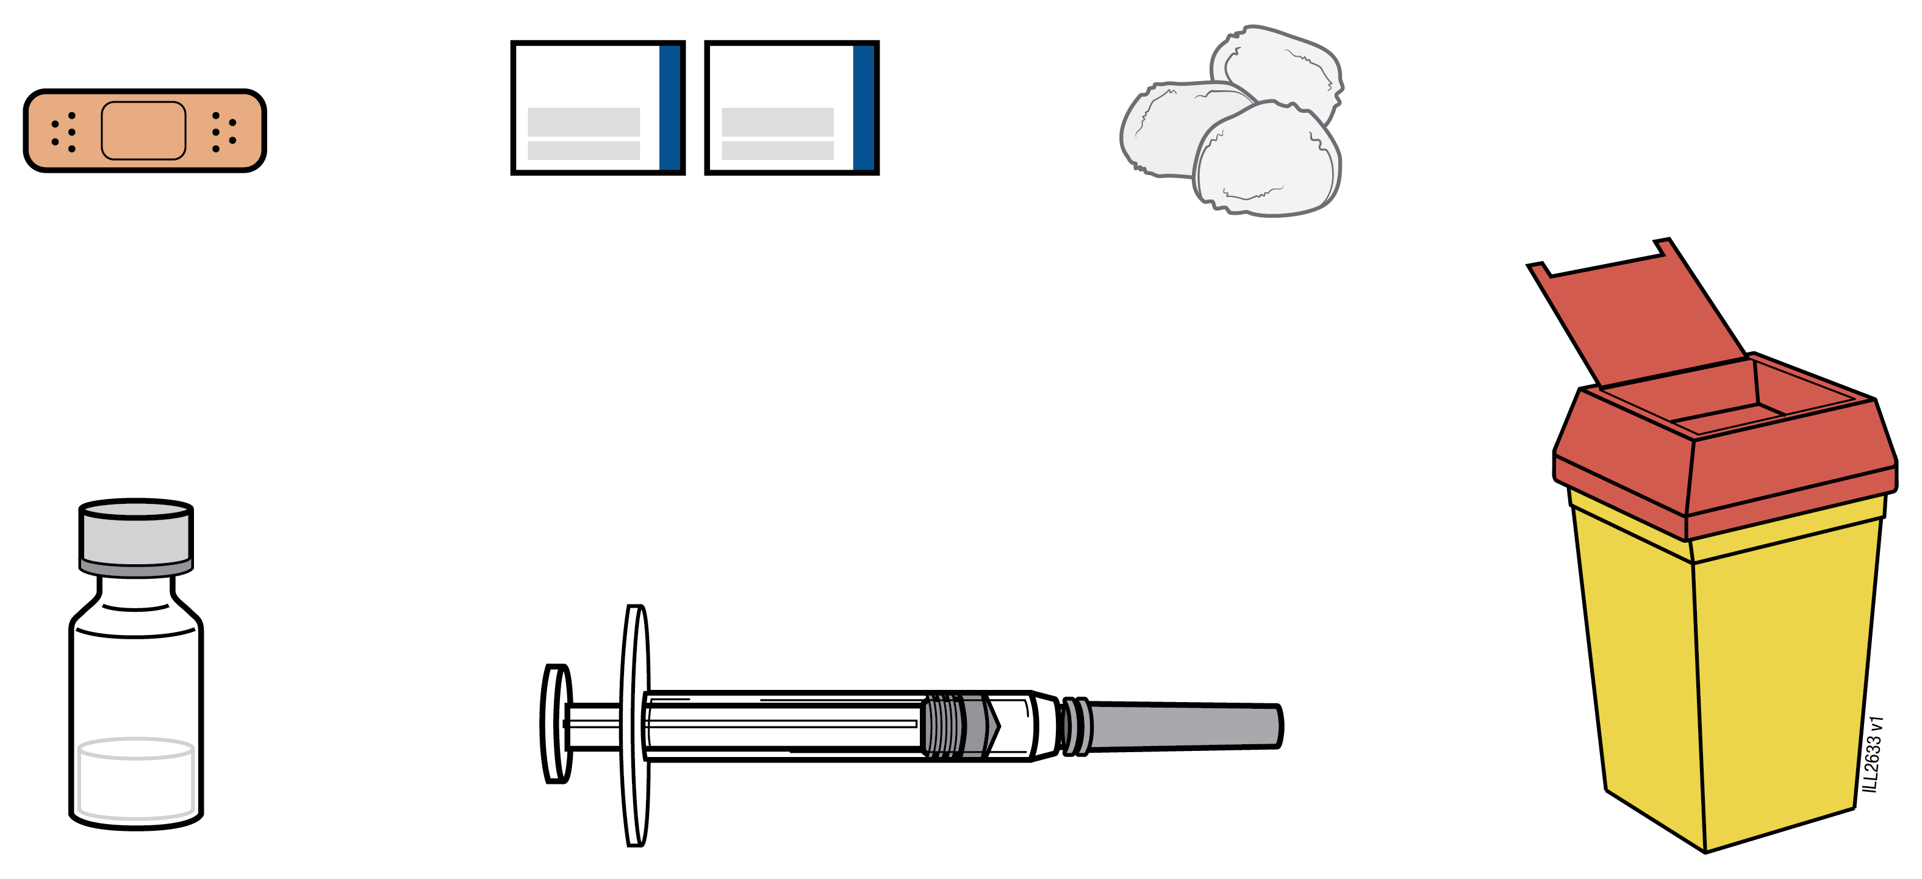

Obrázek 1

2. Vyberte si a připravte místo pro podání injekce:

Vyberte si místo pro podání injekce (viz obrázek 2)
- WEZENLA se podává injekčně pod kůži (subkutánně).
- Dobrým místem pro podání injekce je horní část stehna nebo oblast břicha, nejméně 5 cm od pupku.
- Pokud je to možné, nepoužívejte oblasti kůže se známkami psoriázy.
- Jestliže Vám bude s podáním injekce pomáhat další osoba, potom může vybrat místo pro podání injekce na horní části paže.

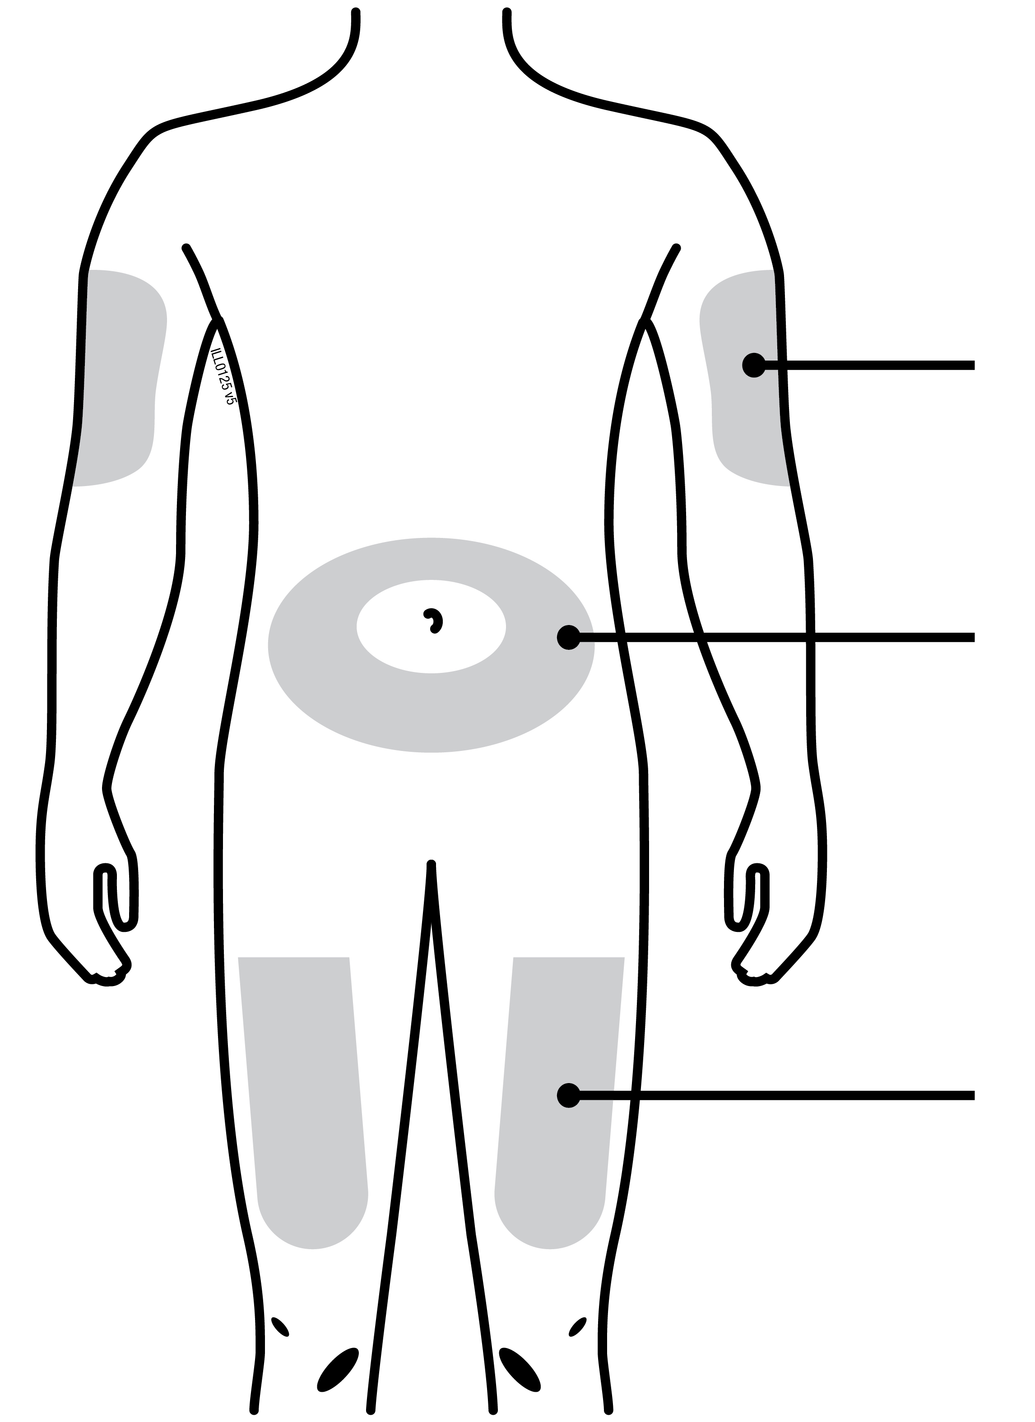
Horní část paže
Břicho
Stehno
šedá místa se doporučují pro podání injekce

Obrázek 2

Připravte místo pro podání injekce
- Umyjte si dobře ruce mýdlem a teplou vodou.
- Otřete místo na kůži desinfekčním tampónem.
- Nedotýkejte se znovu tohoto místa před podáním injekce.

3. Připravte si dávku:

- Odstraňte víčko z injekční lahvičky (viz obrázek 3)



Obrázek 3

- Neodstraňujte zátku.
- Očistěte zátku desinfekčním tampónem.
- Položte injekční lahvičku na rovný povrch.
- Vezměte injekční stříkačku a odstraňte kryt jehly.
- Nedotýkejte se jehly, ani se jehlou nedotkněte čehokoli jiného.
- Propíchněte jehlou gumovou zátku.
- Otočte injekční lahvičku se stříkačkou dnem vzhůru.
- Táhněte pístem injekční stříkačky, abyste naplnil(a) stříkačku tekutinou v množství dle předpisu lékaře.
- Je důležité, aby jehla byla stále v roztoku. To brání tvorbě vzduchových bublin v injekční stříkačce (viz obrázek 4).

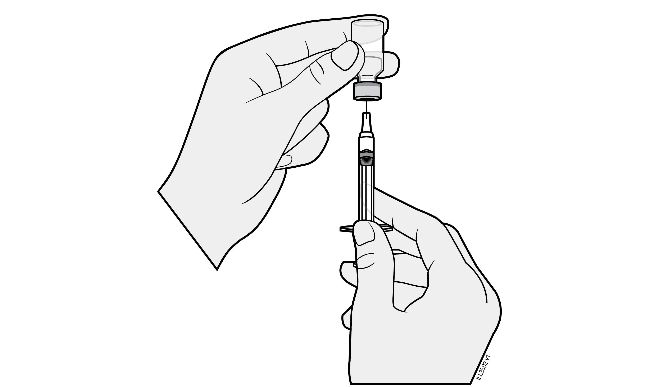

Obrázek 4

- Vytáhněte jehlu z injekční lahvičky.
- Držte injekční stříkačku s jehlou směrem nahoru, abyste viděl(a), zda jsou uvnitř nějaké vzduchové bubliny.
- Pokud tam jsou vzduchové bubliny, poklepávejte jemně na stěnu injekční stříkačky, dokud se vzduchové bubliny nepřemístí do horní části stříkačky (viz obrázek 5).

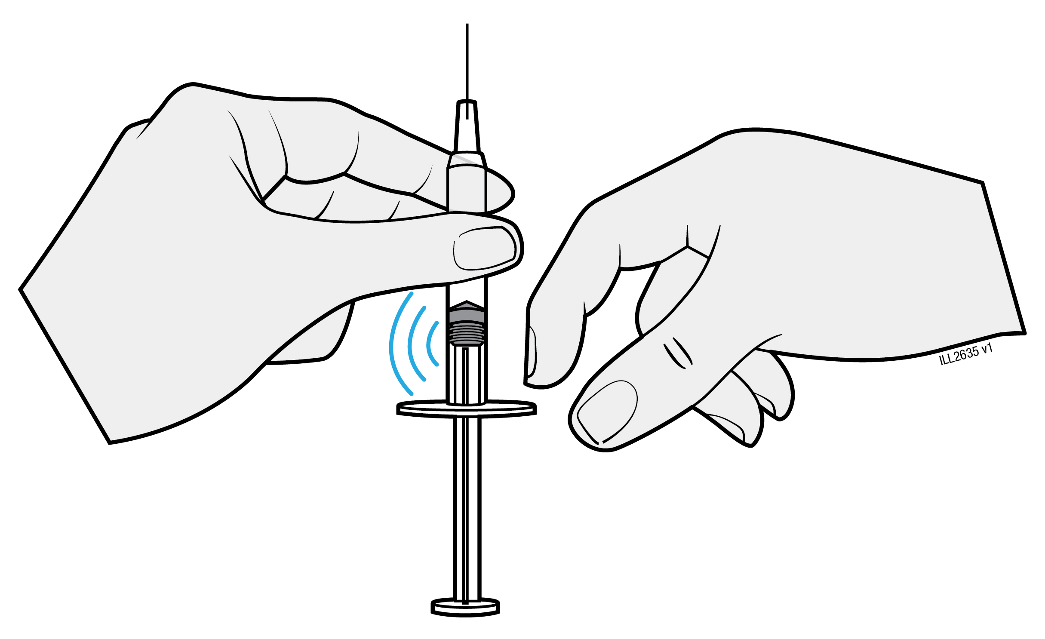

Obrázek 5

- Potom tlačte na píst, dokud nejsou odstraněny všechny vzduchové bubliny (ale nesmí dojít k úniku tekutiny).
- Neodkládejte injekční stříkačku a zabraňte dotyku jehly s čímkoli.

4. Podejte si dávku:

- Jemně stiskněte očištěnou kůži mezi palec a ukazováček. Netiskněte ji pevně.
- Vpíchněte jehlu do stisknuté kůže pod úhlem 45 stupňů.
- Tlačte palcem na píst tak dlouho, až si podáte všechen roztok. Na píst tlačte jemně a rovnoměrně a udržujte kůži jemně stisknutou.
- Když je píst stlačen až nadoraz, vytáhněte jehlu a povolte kůži.

5. Po podání injekce:

- Po podání injekce přitlačte na místo vpichu na několik vteřin desinfekční tampón.
- V místě vpichu se může objevit malé množství krve nebo roztoku. To je normální.
- Na místo vpichu můžete přiložit vatový tampón nebo gázu a přidržet po dobu 10 vteřin.
- Netřete si místo vpichu. Pokud je to třeba, můžete místo vpichu přelepit menší náplastí.

6. Likvidace:

- Použité injekční stříkačky a jehly je nutno odkládat do nádoby odolné proti propíchnutí, například do nádoby na ostrý odpad. Nikdy nepoužívejte již použité jehly a injekční stříkačky z důvodů Vaší bezpečnosti a bezpečnosti druhých. Nádobu na ostrý odpad zlikvidujte podle místních předpisů.
- Prázdné injekční lahvičky, tampóny a ostatní pomůcky lze vyhodit do domácího odpadu (koše).
Příbalová informace: informace pro uživatele

WEZENLA 45 mg injekční roztok v předplněné injekční stříkačce
WEZENLA 90 mg injekční roztok v předplněné injekční stříkačce
ustekinumab

Tento přípravek podléhá dalšímu sledování. To umožní rychlé získání nových informací o bezpečnosti. Můžete přispět tím, že nahlásíte jakékoli nežádoucí účinky, které se u Vás vyskytnou. Jak hlásit nežádoucí účinky je popsáno v závěru bodu 4.

Přečtěte si pozorně celou tuto příbalovou informaci dříve, než začnete tento přípravek používat, protože obsahuje pro Vás důležité údaje.

Tato příbalová informace byla vytvořena pro osobu používající přípravek. Pokud jste rodič nebo ošetřovatel, který bude podávat dítěti přípravek WEZENLA, přečtěte si pozorně tuto informaci.
- Ponechte si příbalovou informaci pro případ, že si ji budete potřebovat přečíst znovu.
- Máte-li jakékoli další otázky, zeptejte se svého lékaře nebo lékárníka.
- Tento přípravek byl předepsán výhradně Vám. Nedávejte jej žádné další osobě. Mohl by jí ublížit, a to i tehdy, má-li stejné známky onemocnění jako Vy.
- Pokud se u Vás vyskytne kterýkoli z nežádoucích účinků, sdělte to svému lékaři nebo lékárníkovi. Stejně postupujte v případě jakýchkoli nežádoucích účinků, které nejsou uvedeny v této příbalové informaci. Viz bod 4.

Co naleznete v této příbalové informaci:

1. Co je WEZENLA a k čemu se používá
2. Čemu musíte věnovat pozornost, než začnete přípravek WEZENLA používat
3. Jak se WEZENLA používá
4. Možné nežádoucí účinky
5. Jak přípravek WEZENLA uchovávat
6. Obsah balení a další informace

1. Co je WEZENLA a k čemu se používá

Co je WEZENLA
WEZENLA obsahuje léčivou látku „ustekinumab“, což je monoklonální protilátka. Monoklonální protilátky jsou proteiny (bílkoviny), které rozeznávají jiné určité proteiny v těle a specificky se na ně vážou.

WEZENLA patří do skupiny léčivých přípravků nazývaných imunosupresiva (přípravky, které tlumí imunitní systém).

K čemu se WEZENLA používá
WEZENLA se používá k léčbě následujících zánětlivých onemocnění:
- plaková psoriáza - u dospělých a dětí od 6 let
- psoriatická artritida - u dospělých
- středně těžká až těžká forma Crohnovy choroby - u dospělých a dětí s tělesnou hmotností nejméně 40 kg

Plaková psoriáza
Plaková psoriáza je onemocnění, které způsobuje zánět kůže a nehtů. WEZENLA zmírní zánět a jiné příznaky tohoto onemocnění.

WEZENLA se používá u dospělých pacientů se středně těžkou až těžkou plakovou psoriázou (lupénkou), kteří nemohou užívat cyklosporin, methotrexát nebo fototerapii nebo nereagují na léčbu jinými léčivými přípravky.

WEZENLA se používá u dětí a dospívajících ve věku od 6 let se středně těžkou až těžkou plakovou psoriázou, které nesnášejí fototerapii nebo systémovou léčbu, nebo u kterých tato léčba není účinná.

Psoriatická artritida
Psoriatická artritida je zánětlivé onemocnění kloubů, obvykle doprovázené lupénkou. Jestliže máte aktivní psoriatickou artritidu, budete nejdříve užívat jiné léky. Jestliže nebudete dostatečně reagovat na tyto přípravky, může Vám být podáván přípravek WEZENLA pro:
- zmírnění známek a příznaků onemocnění,
- zlepšení fyzického stavu,
- zpomalení poškození kloubů.

Crohnova choroba
Crohnova choroba je zánětlivé onemocnění střev. Pokud máte Crohnovu chorobu, budou Vám nejdříve podávány jiné léky. Pokud na tyto léky nebudete dostatečně reagovat nebo pokud je nebudete dobře snášet, může Vám být podáván přípravek WEZENLA ke zmírnění známek a příznaků onemocnění.

2. Čemu musíte věnovat pozornost, než začnete přípravek WEZENLA používat

Nepoužívejte přípravek WEZENLA
- jestliže jste alergický(á) na ustekinumab nebo na kteroukoli další složku tohoto přípravku (uvedenou v bodě 6).
- jestliže máte aktivní infekci považovanou Vaším lékařem za závažnou.

Pokud si nejste jistý(á), jestli se Vás cokoli z výše uvedeného týká, poraďte se se svým lékařem nebo lékárníkem dříve, než začnete přípravek WEZENLA používat.

Upozornění a opatření
Před použitím přípravku WEZENLA se poraďte se svým lékařem nebo lékárníkem. Před zahájením každé léčby Vás lékař vyšetří. Ujistěte se, že jste před zahájením léčby řekl(a) svému lékaři o všech nemocech, které máte. Také informujte svého lékaře, pokud jste byl(a) v nedávné době v blízkosti někoho, kdo by mohl mít tuberkulózu. Lékař Vás vyšetří a udělá test na tuberkulózu, než dostanete přípravek WEZENLA. Pokud lékař usoudí, že jste ohrožen(a) tuberkulózou, mohou vám být podány léky na její léčbu.

Dejte pozor na závažné nežádoucí účinky
WEZENLA může působit závažné nežádoucí účinky zahrnující alergické reakce a infekce. Během používání přípravku WEZENLA musíte dávat pozor na některé příznaky onemocnění. Úplný přehled těchto nežádoucích účinků naleznete v bodě 4 „Závažné nežádoucí účinky“.

Než začnete přípravek WEZENLA používat, poraďte se se svým lékařem:
- Pokud jste někdy měl(a) alergickou reakci na přípravek WEZENLA. Poraďte se se svým lékařem, pokud si nejste jistý(á).
- Pokud máte nebo jste měl(a) jakýkoli typ zhoubného nádoru - imunosupresiva jako je WEZENLA oslabují část imunitního systému. To může zvýšit riziko výskytu nádoru.
- Pokud jste byl(a) léčen(a) pro lupénku (psoriázu) jinými biologickými léky (lék vyrobený z biologického zdroje a obvykle podávaný injekcí) – může být vyšší riziko vzniku nádoru.
- Pokud máte nebo jste měl(a) v nedávné době infekci.
- Pokud máte nějaké nové nebo měnící se postižení kůže v místě s psoriázou nebo na normální kůži.
  - Pokud používáte jiné způsoby léčby psoriázy a/nebo psoriatické artritidy – například jakákoli jiná imunosupresiva nebo fototerapii (kdy je tělo léčeno specifickým ultrafialovým (UV) světlem). Tyto léčby mohou také oslabit část imunitního systému. Kombinace s výše uvedenou léčbou a přípravkem WEZENLA nebyla dosud studována. Nicméně může zvyšovat rizika onemocnění souvisejících s oslabením imunitního systému.
  - Pokud dostáváte a/nebo jste v minulosti dostával(a) injekce k léčbě alergie – není známo, zda WEZENLA může ovlivnit jejich účinek.
  - Pokud je vám 65 nebo více let – můžete být více náchylní k infekcím.

Jestliže si nejste jistý(á), zda se Vás cokoli z výše uvedeného týká, poraďte se před použitím přípravku WEZENLA se svým lékařem nebo lékárníkem.

U některých pacientů se během léčby ustekinumabem vyskytly reakce podobné lupusu včetně kožního lupusu nebo syndromu podobnému lupusu. Pokud se u Vás na místech kůže vystavených slunečnímu světlu objeví červená, vyvýšená, šupinatá vyrážka, někdy s tmavším okrajem, nebo pokud bude doprovázena bolestmi kloubů, poraďte se ihned se svým lékařem.

Srdeční infarkt a mozková mrtvice
Ve studii u pacientů s psoriázou léčených ustekinumabem byly pozorovány srdeční infarkt a mozková mrtvice (cévní mozková příhoda). Lékař bude u Vás pravidelně kontrolovat rizikové faktory pro srdeční onemocnění a mozkovou mrtvici, aby zajistil, že budete náležitě léčen(a). Ihned vyhledejte lékařskou pomoc, pokud se u Vás objeví bolest na hrudi, slabost nebo neobvyklý pocit na jedné straně těla, pokles svalů v obličeji nebo poruchy řeči nebo zraku.

Děti a dospívající
Přípravek WEZENLA se nedoporučuje používat u dětí s psoriázou mladších 6 let, u dětí s Crohnovou chorobou s tělesnou hmotností méně než 40 kg, ani u dětí s psoriatickou artritidou mladších 18 let, protože nebyl u této věkové skupiny studován.

Další léčivé přípravky, vakcíny a přípravek WEZENLA
Informujte svého lékaře nebo lékárníka:
- všech lécích, které užíváte, které jste v nedávné době užíval(a) nebo které možná budete užívat.
- Pokud jste byl(a) nedávno očkován(a) nebo máte být očkován(a). Během léčby přípravkem WEZENLA byste neměl(a) být očkován(a) určitými typy vakcín (živými vakcínami).
- Pokud Vám byl přípravek WEZENLA podáván během těhotenství, informujte o své léčbě přípravkem WEZENLA lékaře Vašeho dítěte před tím, než dostane jakoukoli vakcínu, včetně živých vakcín, jako je BCG vakcína (používaná k prevenci tuberkulózy). Živé vakcíny se nedoporučuje podávat dítěti v prvních dvanácti měsících po narození, pokud jste přípravek WEZENLA dostávala během těhotenství, ledaže by dětský lékař.

Těhotenství a kojení
- Pokud jste těhotná, domníváte se, že můžete být těhotná, nebo plánujete otěhotnět, poraďte se se svým lékařem dříve, než začnete tento přípravek používat.
- U dětí vystavených přípravku WEZENLA v děloze nebylo pozorováno vyšší riziko vrozených vad. Zkušenosti s přípravkem WEZENLA u těhotných žen jsou však omezené. Z tohoto důvodu je vhodné se vyhnout používání přípravku WEZENLA v těhotenství.
- Jste-li žena ve věku, kdy můžete otěhotnět, doporučuje se, abyste se vyhnula otěhotnění. Během léčby přípravkem WEZENLA a ještě nejméně 15 týdnů po jejím ukončení musíte používat vhodnou antikoncepci.
- Přípravek WEZENLA může prostupovat placentou do nenarozeného dítěte. Pokud jste během těhotenství přípravek WEZENLA dostávala, může být u Vašeho dítěte větší riziko infekce.
- Pokud jste během těhotenství dostávala přípravek WEZENLA, je důležité o tom informovat lékaře Vašeho dítěte a další zdravotnické pracovníky před tím, než dítě dostane jakoukoli vakcínu. Živé vakcíny, jako je BCG vakcína (používaná k prevenci tuberkulózy) se nedoporučuje podávat v prvních dvanácti měsících po narození, pokud jste přípravek WEZENLA dostávala během těhotenství, ledaže by dětský lékař doporučil jinak.
- Ustekinumab může ve velmi malých množstvích prostupovat do mateřského mléka. Informujte lékaře, pokud kojíte, nebo plánujete kojit. Vy a Váš lékař rozhodnete, zda budete kojit nebo používat přípravek WEZENLA - nedělejte obojí.

Řízení dopravních prostředků a obsluha strojů
WEZENLA nemá žádný nebo má zanedbatelný vliv na schopnost řídit nebo obsluhovat stroje.

WEZENLA obsahuje polysorbát 80
WEZENLA obsahuje 0,02 mg (45 mg/0,5 ml) nebo 0,04 mg (90 mg/1,0 ml) polysorbátu 80 (E 433) v jedné jednotce dávky, což odpovídá 0,40 mg/ml. Polysorbáty mohou způsobit alergické reakce. Informujte svého lékaře, pokud máte jakékoli alergie.

3. Jak se WEZENLA používá

WEZENLA je určena pro použití pod vedením a dohledem lékaře se zkušenostmi s léčbou onemocnění, pro která je přípravek WEZENLA určen.

Vždy používejte tento přípravek přesně podle pokynů svého lékaře. Pokud si nejste jistý(á), poraďte se se svým lékařem. Poraďte se se svým lékařem o tom, kdy máte dostat injekci a kdy je další kontrola.

Jaká dávka přípravku WEZENLA se podává
Lékař rozhodne, jakou dávku přípravku WEZENLA budete potřebovat a po jak dlouhou dobu Vám bude přípravek podáván.

Dospělí ve věku od 18 let
Psoriáza nebo psoriatická artritida
- Obvyklá doporučená počáteční dávka je 45 mg přípravku WEZENLA. Pacienti s tělesnou hmotností větší než 100 kilogramů (kg) mohou zahájit léčbu dávkou 90 mg místo 45 mg.
- Po počáteční dávce dostanete další dávku za 4 týdny a dále každých 12 týdnů. Následující dávky jsou obvykle stejné jako počáteční dávka.

Crohnova choroba
- Během léčby Vám první dávku přibližně 6 mg/kg přípravku WEZENLA podá lékař kapačkou do žíly na paži (intravenózní infuze). Po zahajovací dávce dostanete po 8 týdnech další dávku 90 mg přípravku WEZENLA injekcí pod kůži (subkutánně), a poté ji budete dostávat každých 12 týdnů.
- Některým pacientům se po první podkožní injekci může 90 mg přípravku WEZENLA podávat každých 8 týdnů. Váš lékař rozhodne, kdy dostanete další dávku.

Děti a dospívající ve věku od 6 let
Psoriáza
- Lékař určí správnou dávku včetně množství (objemu) přípravku WEZENLA, aby Vám byla podána správná dávka přípravku. Správná dávka bude záviset na Vaší tělesné hmotnosti v době, kdy Vám bude daná dávka podávána.
- Pro děti, které potřebují dostat nižší dávku než celých 45 mg, je k dispozici 45 mg injekční lahvička.
- Pokud vážíte méně než 60 kg, doporučená dávka přípravku WEZENLA je 0,75 mg na kg tělesné hmotnosti.
- Pokud vážíte 60 kg až 100 kg, doporučená dávka přípravku WEZENLA je 45 mg.
- Pokud vážíte více než 100 kg, doporučená dávka přípravku WEZENLA je 90 mg.
- Po počáteční dávce dostanete další dávku za 4 týdny a dále každých 12 týdnů.

Děti s tělesnou hmotností nejméně 40 kg
Crohnova choroba
- Během léčby Vám první dávku přibližně 6 mg/kg přípravku WEZENLA podá lékař kapačkou do žíly na paži (intravenózní infuze). Po zahajovací dávce dostanete po 8 týdnech další dávku 90 mg přípravku WEZENLA injekcí pod kůži (subkutánně), a poté ji budete dostávat každých 12 týdnů.
- Některým pacientům se po první podkožní injekci může 90 mg přípravku WEZENLA podávat každých 8 týdnů. Váš lékař rozhodne, kdy dostanete další dávku.

Jak se WEZENLA používá
- WEZENLA se podává ve formě injekce pod kůži (subkutánně). Při zahájení léčby může přípravek WEZENLA podávat lékař nebo zdravotní sestra.
- Nicméně Vy a lékař se však můžete dohodnout, že si přípravek WEZENLA budete podávat sám (sama). V tomto případě budete zaškolen (a), jak si máte přípravek WEZENLA podat.
- Další informace o tom, jak injikovat přípravek WEZENLA, jsou uvedeny v bodě „Návod k použití“ na konci této příbalové informace.
Jestliže máte jakékoli dotazy k tomu, jak si injekci podat, poraďte se se svým lékařem.

Jestliže jste použil(a) více přípravku WEZENLA, než jste měl(a)
Jestliže jste si podal (a) nebo Vám bylo podáno příliš mnoho přípravku WEZENLA, okamžitě to sdělte lékaři nebo lékárníkovi. Vždy s sebou vezměte vnější obal (krabičku) od léku, i když je prázdný.

Jestliže jste zapomněl(a) použít přípravek WEZENLA
Jestliže jste si zapomněl(a) podat dávku, kontaktujte lékaře nebo lékárníka. Nezdvojnásobujte následující dávku, abyste nahradil(a) vynechanou dávku.

Jestliže jste přestal(a) používat přípravek WEZENLA
Není nebezpečné přestat přípravek WEZENLA používat. Pokud však přestanete, mohou se příznaky vrátit.

Máte-li jakékoli další otázky týkající se používání tohoto přípravku, zeptejte se svého lékaře nebo lékárníka.

4. Možné nežádoucí účinky

Podobně jako všechny léky, může mít i tento přípravek nežádoucí účinky, které se ale nemusí vyskytnout u každého.

Závažné nežádoucí účinky
U některých pacientů se mohou vyskytnout závažné nežádoucí účinky a mohou vyžadovat neodkladnou léčbu.

Alergické reakce – mohou vyžadovat neodkladnou léčbu. Kontaktujte lékaře nebo vyhledejte okamžitě lékařskou pomoc, jestliže zaznamenáte kterýkoli z těchto příznaků.
- Závažné alergické reakce („anafylaxe“) jsou u pacientů používajících ustekinumabem vzácné (mohou postihnout až 1 osobu z 1 000). Příznaky zahrnují:
- dýchací nebo polykací potíže
- nízký krevní tlak, který může způsobit závratě nebo točení hlavy
- otok obličeje, rtů, úst nebo hrdla.
- Časté příznaky alergické reakce zahrnují kožní vyrážku a kopřivku (mohou postihnout až 1 osobu ze 100).

Ve vzácných případech byly u pacientů léčených ustekinumabem hlášeny alergické plicní reakce a zápal plic. Pokud se u Vás objeví příznaky jako kašel, dušnost a horečka, ihned to sdělte svému lékaři.

Pokud se u Vás vyskytne závažná alergická reakce, lékař může rozhodnout, že byste už přípravek WEZENLA nebudete používat.

Infekce - můžete potřebovat okamžitou léčbu. Neprodleně informujte lékaře, pokud zaznamenáte kterýkoli z následujících příznaků.
- Časté jsou infekce nosu nebo krku a běžná rýma (mohou postihnout až 1 osobu z 10).
- Méně časté jsou infekce dolních dýchacích cest (mohou postihnout až 1 osobu ze 100).
- Méně časté jsou záněty podkoží („celulitida“) (mohou postihnout až 1 osobu ze 100).
- Méně častý je pásový opar (typ bolestivé vyrážky s puchýři) (může postihnout až 1 osobu ze 100).

Přípravek WEZENLA může snížit vaši schopnost bojovat s infekcemi. Některé infekce mohou mít závažnější průběh a mohou zahrnovat infekce vyvolávané viry, plísněmi, bakteriemi (včetně tuberkulózy) nebo parazity, včetně infekcí, které se vyskytují hlavně u lidí s oslabeným imunitním systémem (oportunní infekce). U pacientů léčených ustekinumabem byly hlášeny oportunní infekce mozku (zánět mozku - encefalitida, zánět mozkových blan - meningitida), plic a oka.

Během používání přípravku WEZENLA musíte sledovat příznaky infekce. Ty zahrnují:
- horečku, příznaky podobné chřipce, noční pocení, úbytek tělesné hmotnosti
- pocit únavy nebo dušnost, kašel, který neustupuje
- horkou, červenou a bolestivou kůži nebo bolestivou kožní vyrážku s puchýři
- pálení při močení
- průjem
- poruchy vidění nebo ztrátu zraku
- bolest hlavy, ztuhlost šíje, citlivost na světlo, pocit na zvracení nebo zmatenost.

Informujte neprodleně svého lékaře, pokud zaznamenáte kterýkoli z výše uvedených příznaků infekce. Mohou to být příznaky infekcí jako jsou infekce dolních dýchacích cest, kožní infekce, pásový opar nebo oportunní infekce, které mohou mít závažné komplikace. Informujte lékaře, pokud máte jakoukoliv infekci, která neodeznívá nebo se opakovaně vrací. Lékař může rozhodnout, že nebudete používat přípravek WEZENLA, dokud infekce nevymizí. Také informujte lékaře, pokud máte otevřené rány nebo boláky, protože se mohou infikovat.

Olupování kůže - vyvýšená zarudlá a olupující se kůže na větší ploše těla může být příznakem erytrodermické psoriázy nebo exfoliativní dermatitidy, což jsou závažná kožní onemocnění. Pokud zaznamenáte kterýkoli z těchto příznaků, neprodleně informujte svého lékaře.

Další nežádoucí účinky

Časté nežádoucí účinky (mohou postihnout až 1 z 10 osob)
- Průjem
- Pocit na zvracení
- Zvracení
- Pocit únavy
- Pocit závratě
- Bolest hlavy
- Svědění („pruritus“)
- Bolest zad, svalů nebo kloubů
- Bolest v krku
- Zarudnutí a bolest v místě vpichu injekce
- Infekce vedlejších nosních dutin

Méně časté nežádoucí účinky (mohou postihnout až 1 osobu ze 100)
- Zubní infekce
- Kvasinkové vaginální (poševní) infekce
- Deprese
- Ucpaný nebo plný nos
- Krvácení, modřina, zatvrdnutí, otok a svědění v místě vpichu injekce.
- Pocit slabosti
- Pokles očního víčka a ochablé svaly na jedné straně obličeje („obrna lícního nervu“ nebo „Bellova obrna“), které je většinou přechodné.
- Změna psoriázy se zarudnutím a nové malé, žluté nebo bílé puchýře na kůži, někdy doprovázené horečkou (pustulózní psoriáza).
- Olupování kůže (kožní exfoliace)
- Akné

Vzácné nežádoucí účinky (mohou postihnout až 1 osobu z 1 000)
- Zčervenání a olupování kůže na větší ploše těla, které může být svědivé nebo bolestivé (exfoliativní dermatitida). Podobné příznaky se někdy objeví jako přirozená změna charakteristických příznaků psoriázy (erytrodermická psoriáza)
- Zánět malých krevních cév, který může vést ke kožní vyrážce s malými červenými nebo fialovými hrbolky, horečce nebo bolesti kloubů (vaskulitida)

Velmi vzácné nežádoucí účinky (mohou postihnout až 1 osobu z 10 000)
- Puchýře na kůži, které mohou být červené, svědivé a bolestivé (bulózní pemfigoid)
- Kožní lupus nebo syndrom podobný lupusu (červená, vyvýšená šupinatá vyrážka na místech kůže vystavených slunci, případně s bolestmi kloubů).

Hlášení nežádoucích účinků
Pokud se u Vás vyskytne kterýkoli z nežádoucích účinků, sdělte to svému lékaři nebo lékárníkovi. Stejně postupujte v případě jakýchkoli nežádoucích účinků, které nejsou uvedeny v této příbalové informaci. Nežádoucí účinky můžete hlásit také přímo prostřednictvím národního systému hlášení nežádoucích účinků uvedeného v Dodatku V. Nahlášením nežádoucích účinků můžete přispět
k získání více informací o bezpečnosti tohoto přípravku.

5. Jak přípravek WEZENLA uchovávat

- Uchovávejte tento přípravek mimo dohled a dosah dětí.
- Uchovávejte v chladničce (2 °C – 8 °C). Chraňte před mrazem.
- Uchovávejte předplněnou injekční stříkačku v krabičce, aby byl přípravek chráněn před světlem.
- V případě potřeby mohou být jednotlivé předplněné injekční stříkačky WEZENLA také uchovávány při pokojové teplotě do 30 °C maximálně po jedno období v délce až 30 dní v původní krabičce, aby byly chráněny před světlem. Zaznamenejte si datum, kdy je předplněná injekční stříkačka poprvé vyjmuta z chladničky, a datum likvidace. Datum likvidace nesmí překročit původní datum použitelnosti vytištěné na krabičce. Jakmile byla injekční stříkačka uchovávána při pokojové teplotě (do 30 °C), nemá se vracet do chladničky. Zlikvidujte injekční stříkačku, pokud se nepoužije při uchovávání při pokojové teplotě do 30 dnů nebo do původního data použitelnosti, podle toho, co nastane dříve.
- Netřepejte předplněnou injekční stříkačkou s přípravkem WEZENLA. Dlouhé intenzivní třepání může lék poškodit.

Nepoužívejte tento přípravek:
- Po uplynutí doby použitelnosti uvedené na štítku a na krabičce za „EXP“. Doba použitelnosti se vztahuje k poslednímu dni uvedeného měsíce.
- Jestliže má tekutina změněnou barvu, je zakalená nebo v ní vidíte plavat cizí částice (viz bod 6 „Jak WEZENLA vypadá a co obsahuje toto balení“).
- Jestliže víte nebo si myslíte, že přípravek mohl být vystaven extrémním teplotám (např. náhodně zmrznul nebo byl zahřátý).
- Jestliže bylo přípravkem silně třepáno.

WEZENLA je určen pouze k jednorázovému použití. Jakýkoli nepoužitý přípravek zbývající v injekční stříkačce musí být zlikvidován. Nevyhazujte žádné léčivé přípravky do odpadních vod nebo domácího odpadu. Zeptejte se svého lékárníka, jak naložit s přípravky, které již nepoužíváte. Tato opatření pomáhají chránit životní prostředí.

6. Obsah balení a další informace

Co WEZENLA obsahuje
- Léčivou látkou je ustekinumab. Jedna předplněná injekční stříkačka obsahuje 45 mg ustekinumabu v 0,5 ml nebo 90 mg ustekinumabu v 1 ml.
- Pomocnými látkami jsou histidin, monohydrát histidin-hydrochloridu, polysorbát 80 (E 433), sacharóza, voda pro injekci.

Jak WEZENLA vypadá a co obsahuje toto balení
WEZENLA je čirý až opalizující, bezbarvý až světle žlutý injekční roztok. Je dodáván v krabičce obsahující 1 skleněnou předplněnou injekční stříkačku o objemu 1 ml k jednorázovému použití. Jedna předplněná injekční stříkačka obsahuje 45 mg ustekinumabu v 0,5 ml injekčního roztoku nebo 90 mg ustekinumabu v 1 ml.

Držitel rozhodnutí o registraci a výrobce
Amgen Technology (Ireland) UC,
Pottery Road,
Dun Laoghaire,
Co Dublin,
Irsko

Držitel rozhodnutí o registraci
Amgen Technology (Ireland) UC,
Pottery Road,
Dun Laoghaire,
Co Dublin,
Irsko

Výrobce
Amgen Europe B.V.,
Minervum 7061,
4817 ZK Breda,
Nizozemsko

Výrobce
Amgen NV
Telecomlaan 5-7
1831 Diegem
Belgie

Další informace o tomto přípravku získáte u místního zástupce držitele rozhodnutí o registraci:

België/Belgique/Belgien  s.a. Amgen n.v.  Tél/Tel: +32 (0)2 7752711 | Lietuva  Amgen Switzerland AG Vilniaus filialas  Tel: +370 5 219 7474
България  Амджен България ЕООД  Тел.: +359 (0)2 424 7440 | Luxembourg/Luxemburg  s.a. Amgen  Belgique/Belgien  Tél/Tel: +32 (0)2 7752711
Česká republika  Amgen s.r.o.  Tel.: +420 221 773 500 | Magyarország  Amgen Kft.  Tel.: +36 1 35 44 700
Danmark  Amgen, filial af Amgen AB, Sverige  Tlf.: +45 39617500 | Malta  Amgen S.r.l.  Italy  Tel: +39 02 6241121
Deutschland  Amgen GmbH  Tel: +49 89 1490960 | Nederland  Amgen B.V.  Tel: +31 (0)76 5732500
Eesti  Amgen Switzerland AG Vilniaus filialas  Tel: +372 586 09553 | Norge  Amgen AB  Tlf: +47 23308000
Ελλάδα  Amgen Ελλάς Φαρμακευτικά Ε.Π.Ε.  Τηλ: +30 210 3447000 | Österreich  Amgen GmbH  Tel: +43 (0)1 50 217
España  Amgen S.A.  Tel: +34 93 600 18 60 | Polska  Amgen Biotechnologia Sp. z o.o.  Tel.: +48 22 581 3000
France  Amgen S.A.S.  Tél: +33 (0)9 69 363 363 | Portugal  Amgen Biofarmacêutica, Lda.  Tel: +351 21 4220606
Hrvatska  Amgen d.o.o.  Tel: +385 (0)1 562 57 20 | România  Amgen România SRL  Tel: +4021 527 3000
Ireland  Amgen Ireland Limited  Tel: +353 1 8527400 | Slovenija  AMGEN zdravila d.o.o.  Tel: +386 (0)1 585 1767
Ísland  Vistor  Sími: +354 535 7000 | Slovenská republika  Amgen Slovakia s.r.o.  Tel: +421 2 321 114 49
Italia  Amgen S.r.l.  Tel: +39 02 6241121 | Suomi/Finland  Amgen AB, sivuliike Suomessa/Amgen AB, filial i Finland  Puh/Tel: +358 (0)9 54900500
Kύπρος  C.A. Papaellinas Ltd  Τηλ: +357 22741 741 | Sverige  Amgen AB  Tel: +46 (0)8 6951100
Latvija
Amgen Switzerland AG Rīgas filiāle
Tel: +371 257 25888

Tato příbalová informace byla naposledy revidována

Další zdroje informací

Podrobné informace o tomto léčivém přípravku jsou k dispozici na webových stránkách Evropské agentury pro léčivé přípravky https://www.ema.europa.eu.

---------------------------------------------------------------------------------------------------------------------------

NÁVOD K POUŽITÍ

Tento “Návod k použití” obsahuje informace, jak pomocí předplněné injekční stříkačky podávat přípravek WEZENLA.

Touto předplněnou injekční stříkačkou se přípravek WEZENLA podává ve formě injekce pod kůži (subkutánně). Informace o přípravku jsou uvedeny v příbalové informaci.

Popis předplněné injekční stříkačky

Hlavice pístu  Křidélka  chrániče jehly | 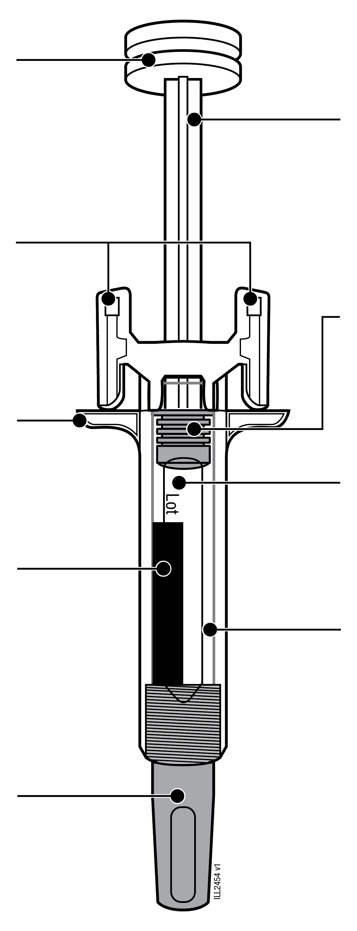 | Táhlo  pístu  Píst (umístění se může lišit)
Opěrka pro  prsty |  | Tělo
Štítek |  | Tělo
Kryt jehly  (jehla uvnitř) |  | Průhledové okénko

1 Důležité informace, které musíte znát před podáním přípravku WEZENLA
Dávka:
- Přípravek WEZENLA je dodáván ve dvou různých dávkách: 45 mg/0,5 ml a 90 mg/1,0 ml. Zkontrolujte si předepsanou dávku a ujistěte se, že máte správnou dávku.
- Vzhled předplněné injekční stříkačky bude pro každou dávku jiný. Také množství léku v předplněné injekční stříkačce bude pro každou dávku jiné.
- Dávka 45 mg/0,5 ml obsahuje menší množství léčivého přípravku než dávka 90 mg/1,0 ml. Podívejte se na níže uvedené obrázky, abyste viděli, jak vypadá Vaše dávka v předplněné injekční stříkačce.

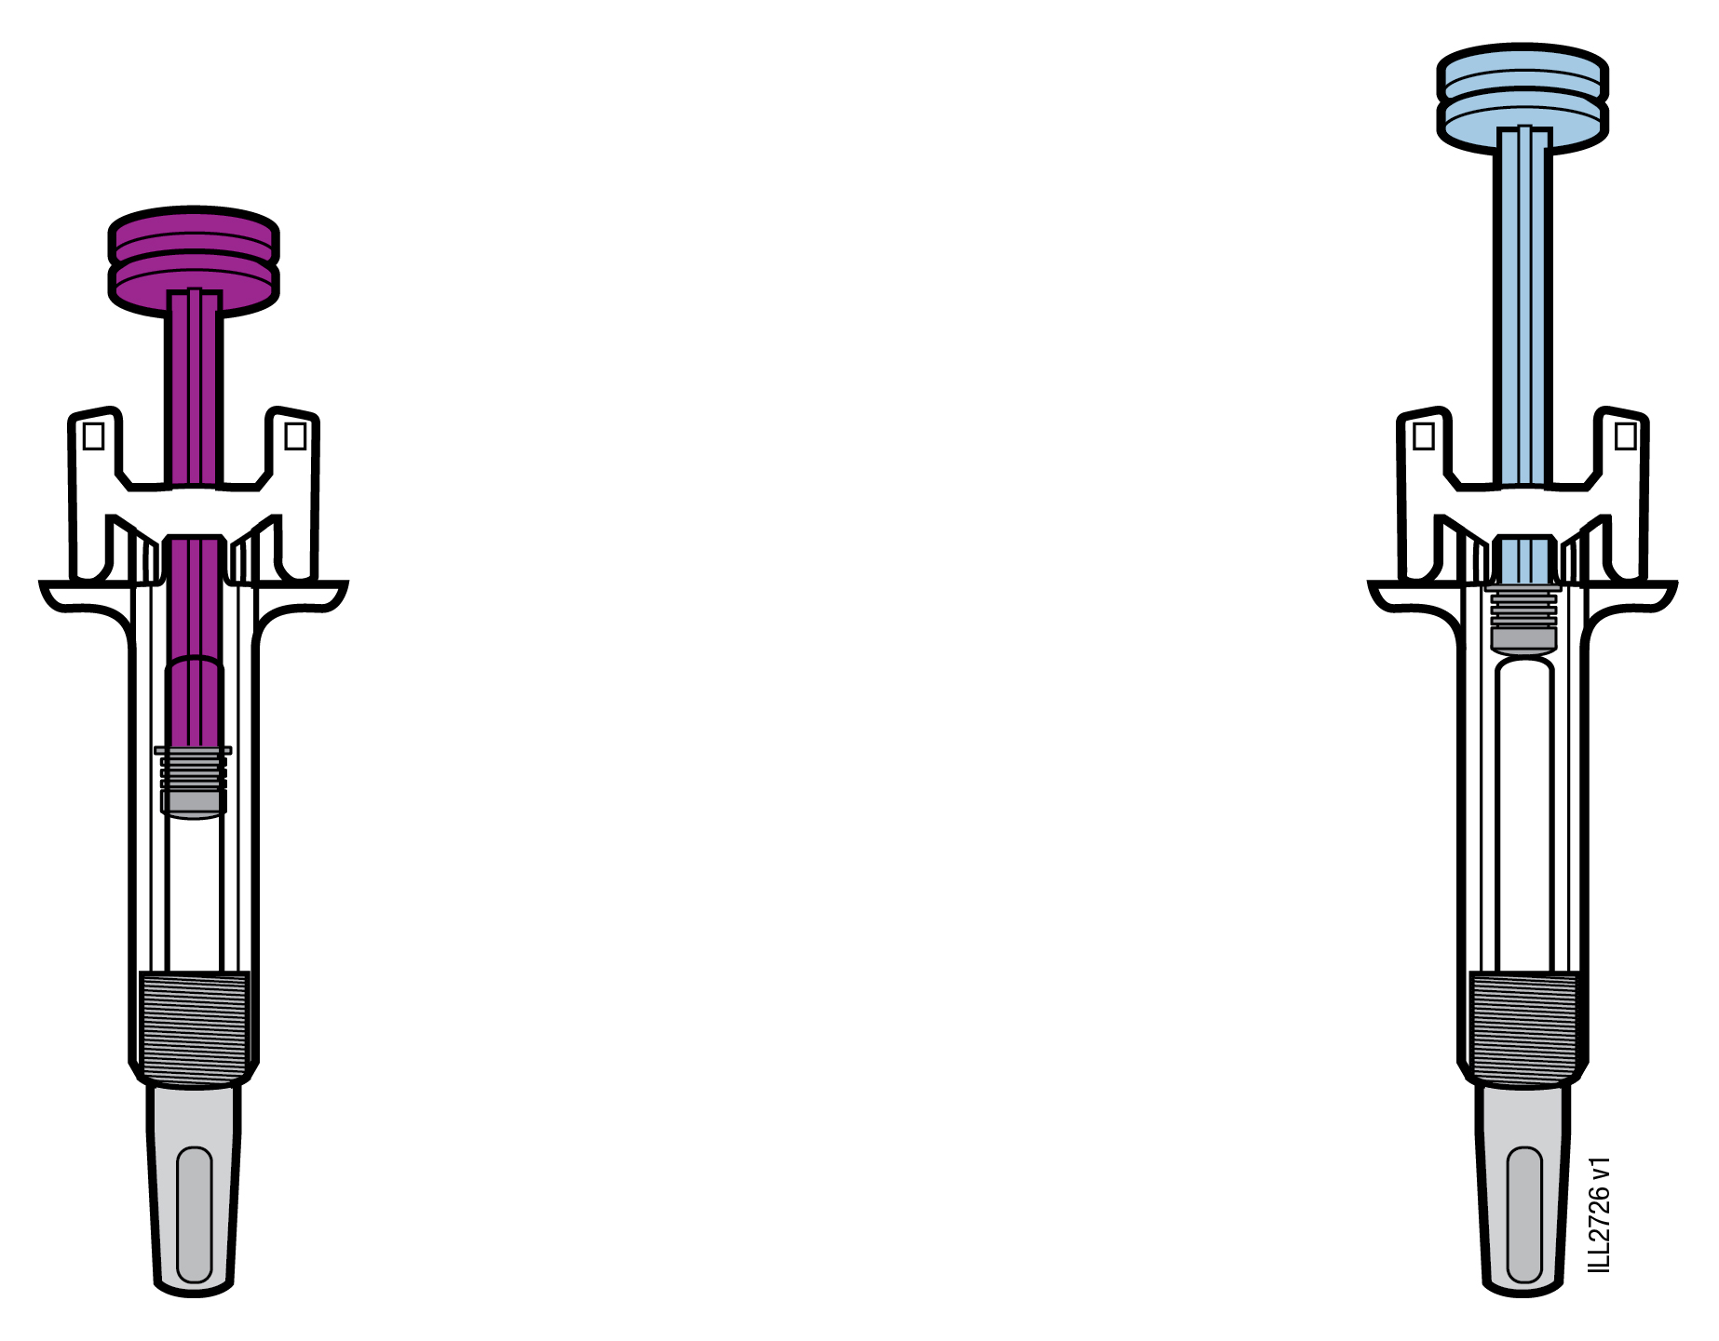

45 mg/0,5 ml | 90 mg/1,0 ml

Používání WEZENLA předplněné injekční stříkačky:
- Je důležité, abyste se nepokoušel(a) si injekci podat, dokud Vás v tom lékař nebo jiný zdravotník neproškolí.
- U dětí od 12 let s psoriázou s tělesnou hmotností 60 kg nebo více, se doporučuje, aby přípravek WEZENLA podával rodič nebo pečovatel nebo byl podáván pod jejich dohledem.
- Nepoužívejte předplněnou injekční stříkačku, pokud je poškozená krabička nebo je porušený obal.
- Nepoužívejte předplněnou injekční stříkačku po uplynutí doby použitelnosti uvedené na štítku.
- Netřepejte předplněnou injekční stříkačkou.
- Neodstraňujte kryt jehly z předplněné injekční stříkačky, dokud nejste připraven(a) si injekci podat.
- Nepoužívejte předplněnou injekční stříkačku, pokud byla zmrazena.
- Nepoužívejte předplněnou injekční stříkačku, pokud předtím spadla na tvrdý povrch. Některá část předplněné injekční stříkačky může být poškozena, a to i v případě, že poškození nevidíte. Použijte novou předplněnou injekční stříkačku, pokud je k dispozici, a kontaktujte svého lékaře nebo jiného poskytovatele zdravotní péče.
Důležité: Předplněnou injekční stříkačku a nádobu na ostrý odpad uchovávejte mimo dohled a dosah dětí.

2 Příprava k injekčnímu podání přípravku WEZENLA
2a Vezměte předplněnou injekční stříkačku za tělo a vyjměte ji z obalu.
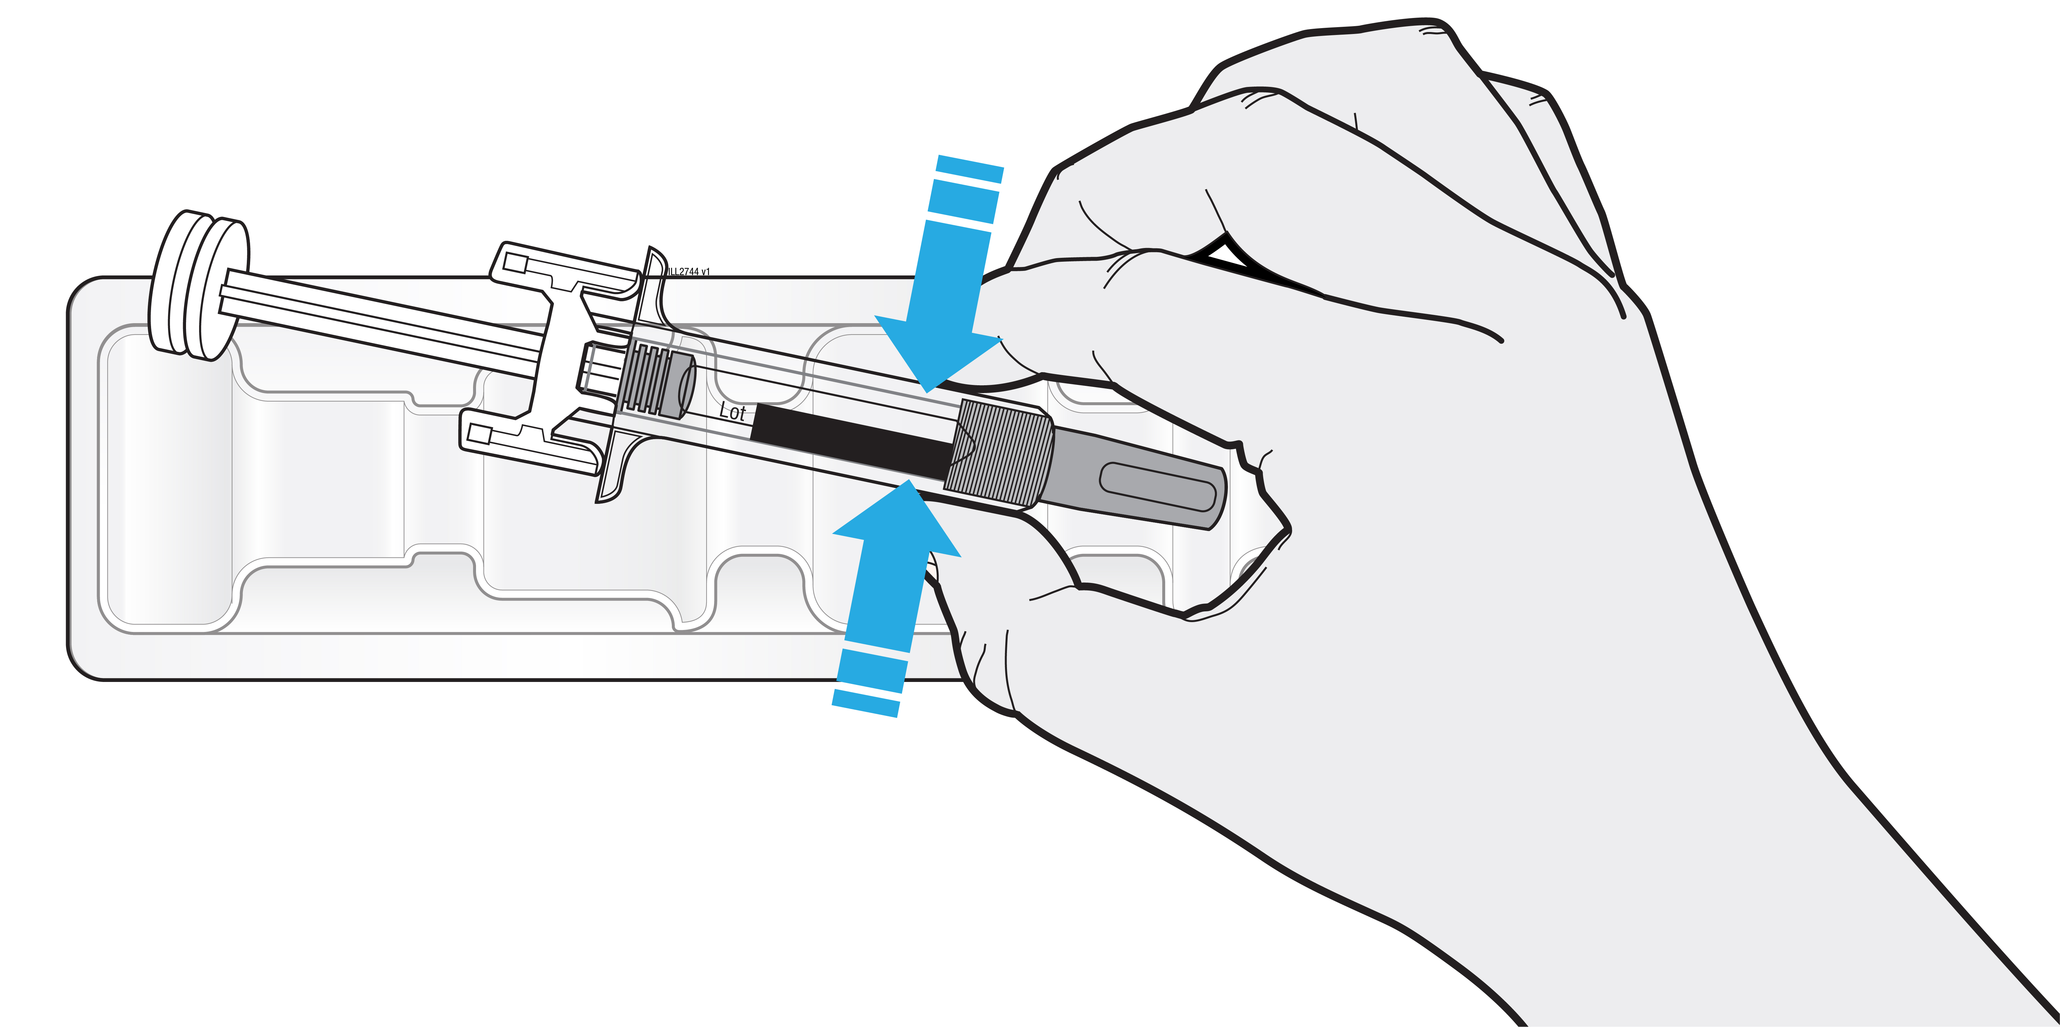
- Neberte stříkačku za táhlo pístu, opěrku pro prsty ani za kryt jehly.
- Neberte stříkačku za křidélka chrániče jehly.
- Vyndejte počet předplněných injekčních stříkaček, které potřebujete pro podání injekce.
- Vraťte veškeré nepoužité předplněné injekční stříkačky zpět do chladničky.

2b Počkejte 30 minut, než předplněná injekční stříkačka dosáhne pokojové teploty.
POČKEJTE
30
minut

- Nechte předplněnou injekční stříkačku přirozeně zahřát.
- Nezahřívejte ji horkou vodou, v mikrovlnné troubě ani na přímém slunečním světle.
- Netřepejte předplněnou injekční stříkačkou.
- Použití předplněné injekční stříkačky při pokojové teplotě je příjemnější.

2c Připravte si potřeby pro podání injekce a umístěte je na čistý, dobře osvětlený povrch.
 | 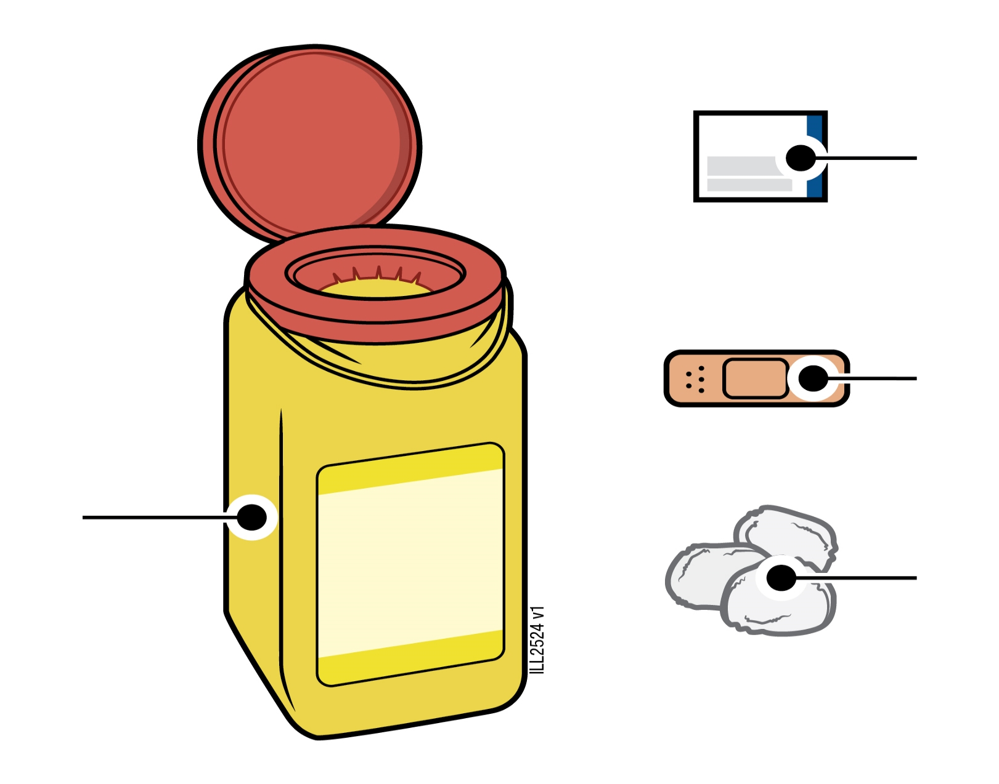 | Alkoholový tampon
 |  | Náplast
Nádoba na ostrý odpad |  | Smotek vaty  nebo čtvereček gázy
• WEZENLA předplněná injekční stříkačka (o pokojové teplotě)
• Nádoba na ostrý odpad
• Alkoholový tampon
• Náplast
• Smotek vaty nebo čtvereček gázy

3 Příprava na podání injekce
3a Zkontrolujte léčivý přípravek. Roztok má být čirý až opalizující, bezbarvý až světle žlutý.
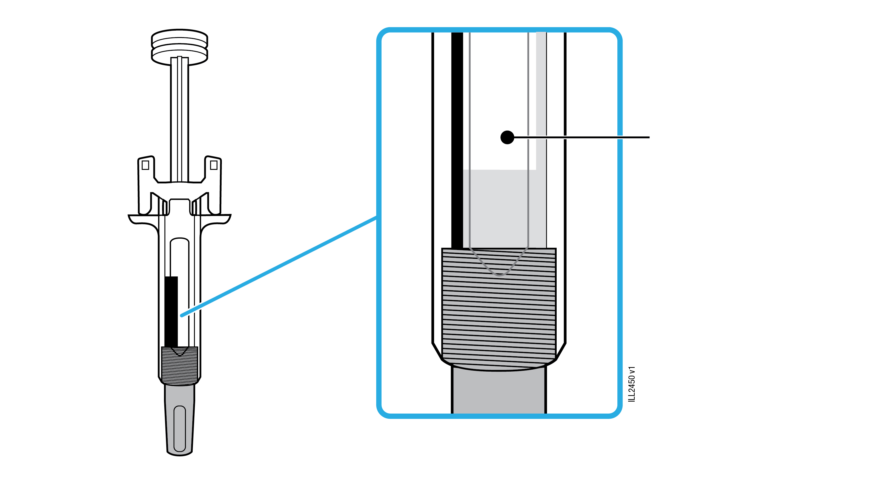
Léčivý přípravek
- Je v pořádku, pokud v předplněné injekční stříkačce vidíte vzduchové bubliny.
- Nepoužívejte přípravek, pokud je roztok zmrzlý, zakalený, má změněnou barvu nebo v něm plavou cizorodé částice.

3b Zkontrolujte dobu použitelnosti (EXP) a prohlédněte předplněnou injekční stříkačku.
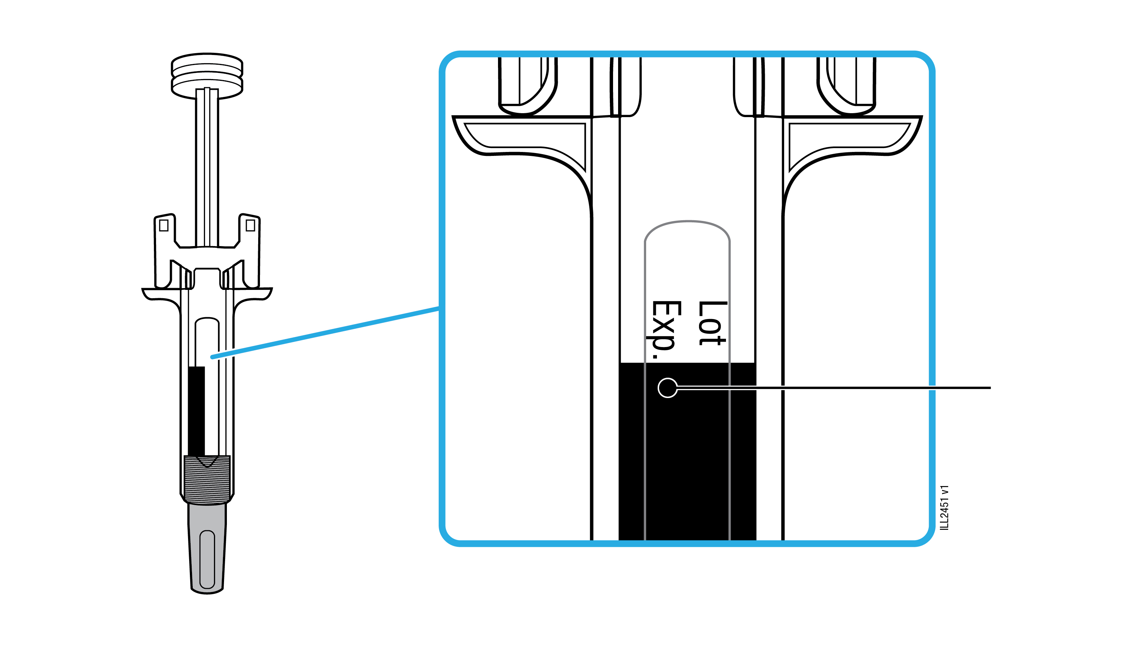 | Doba použitelnosti

- Nepoužívejte předplněnou injekční stříkačku, pokud doba použitelnosti již uplynula.
- Nepoužívejte předplněnou injekční stříkačku v případě, že:
- Kryt jehly chybí nebo je uvolněný.
- Je prasklá nebo částečně rozbitá.
- Spadla na tvrdý povrch.
- Zkontrolujte, že máte správný léčivý přípravek a dávku.

3c Podejte si injekci do jednoho z následujících míst.
Horní část paže
Břicho
Stehno

- Injekci si podejte do stehna nebo břicha (s výjimkou oblasti do 5 cm okolo pupku).
- Pro každé podání injekce si vyberte jiné místo.
- Druhá osoba Vám ji může podat do stehna, břicha nebo horní části paže.

Důležité: Vyhněte se jizvám, striím a místům, kde je kůže citlivá, pohmožděná, zarudlá nebo ztvrdlá. Pokud je to možné, nepoužívejte místa na kůži se známkami lupénky.

3d Důkladně si umyjte ruce vodou a mýdlem.
3e Místo podání injekce očistěte alkoholovým tamponem.
- Nechte kůži samovolně oschnout.
- Očištěné oblasti se už nedotýkejte až do podání injekce.

4 Podání injekce přípravku WEZENLA
4a Držte předplněnou injekční stříkačku za tělo a tahem sundejte kryt jehly.
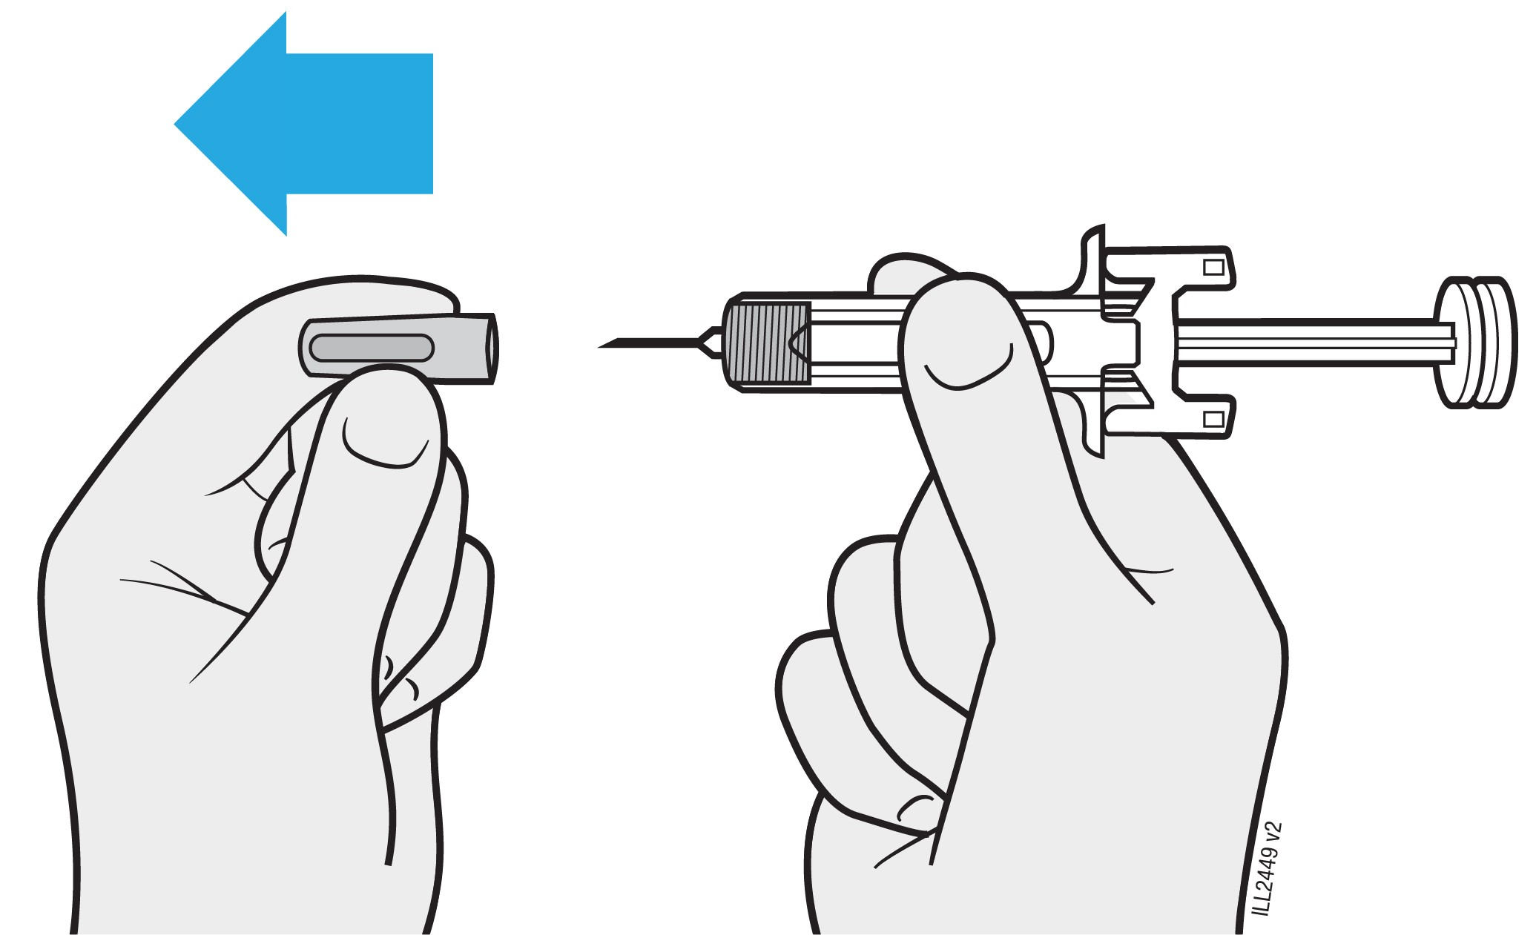
Důležité: Kryt jehly sejměte až bezprostředně před podáním injekce (max. 5 minut), protože může dojít k vysychání léčivého přípravku.

- Neotáčejte krytem jehly ani jej neohýbejte.
- Nikdy kryt jehly nenasazujte zpět na jehlu. Může dojít k jejímu poškození.
- Po sejmutí krytu jehly dejte pozor, aby se jehly nic nedotklo.
- Po sejmutí krytu jehly předplněnou injekční stříkačku nikam nepokládejte.
- Nesnažte se z předplněné injekční stříkačky vytlačit vzduchové bubliny. Pokud vidíte vzduchové bubliny, je to v pořádku.
- Kapka léčivého přípravku na hrotu jehly je normální.

4b Před podáním injekce stiskněte kůži kolem místa podání.
KOŽNÍ ŘASA

- Stiskněte kůži mezi palcem a ukazovákem a vytvořte tím pro injekci kožní řasu.
- Měla by pokud možno být asi 5 cm široká.
Důležité: Kožní řasu držte, dokud není dokončeno podání celé injekce.

4c Vpíchněte jehlu do vytvořené kožní řasy.
VPICH
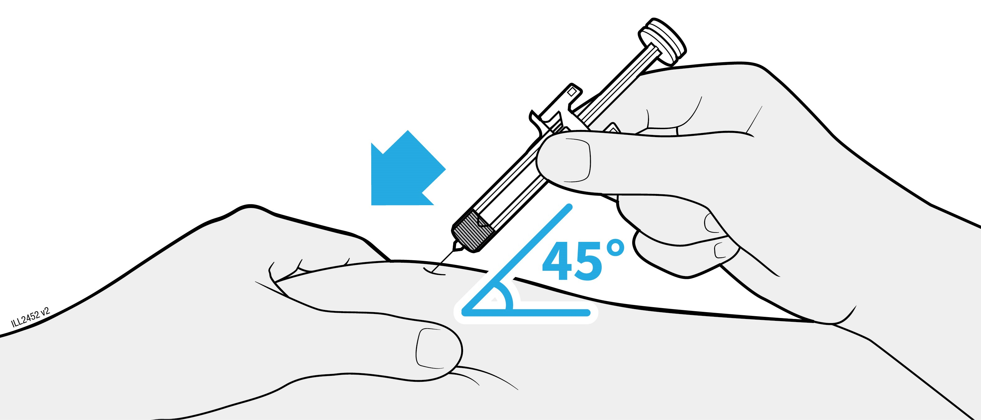
- Vpíchněte jehlu do vytvořené kožní řasy pod úhlem 45°.
- Nedotýkejte se při vpichování jehly táhla pístu, protože by mohlo dojít k úniku léčivého přípravku.

4d Pomalu stlačujte hlavici pístu, dokud nebude celá mezi křidélky chrániče jehly.
INJEKCE
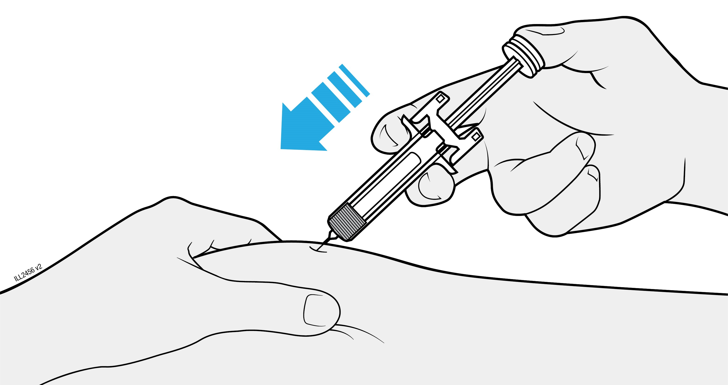

- Nikdy za táhlo pístu netahejte.
- Nevytahujte předplněnou injekční stříkačku, dokud nedojde k podání veškerého léčivého přípravku.

4e Za stálého tlaku na hlavici pístu vytáhněte jehlu z kůže.
VYTAŽENÍ
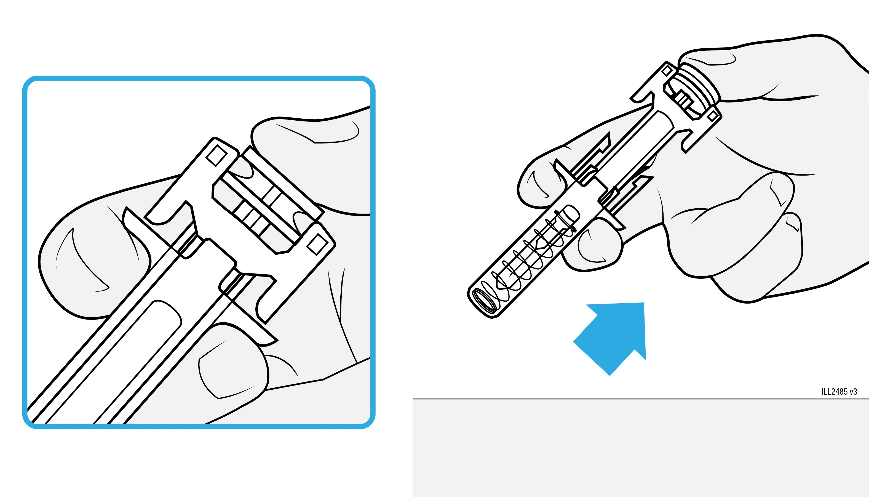
- Za stálého tlaku na hlavici pístu vytáhněte jehlu z kůže.
- Po vytažení jehly uvolněte kožní řasu.
- Pomalu sundejte palec z hlavice pístu. Prázdná předplněná injekční stříkačka se následně vysune nahoru a celou jehlu zakryje chránič.
Pokud je potřebné podat druhou injekci…

4f Zopakujte kroky 2a–4e, pokud je potřebné podat druhou injekci.
- Zkontrolujte si předepsanou dávku. Pokud je Vaše dávka 90 mg, obdržíte buď jednu 90mg předplněnou injekční stříkačku, nebo dvě 45mg předplněné injekční stříkačky.
- Pokud dostanete dvě 45mg předplněné injekční stříkačky pro 90mg dávku, bude nutné, aby po první injekci byla ihned podána druhá injekce.
- Opakujte kroky 2a–4e pro druhou injekci s použitím nové předplněné injekční stříkačky. Pro podání druhé injekce zvolte jiné místo.

5 Dokončení a likvidace přípravku WEZENLA
Důležité: Nikdy kryt jehly nenasazujte zpět na jehlu.

5a Použitou předplněnou injekční stříkačku a kryt jehly vyhoďte do nádoby na ostrý odpad.
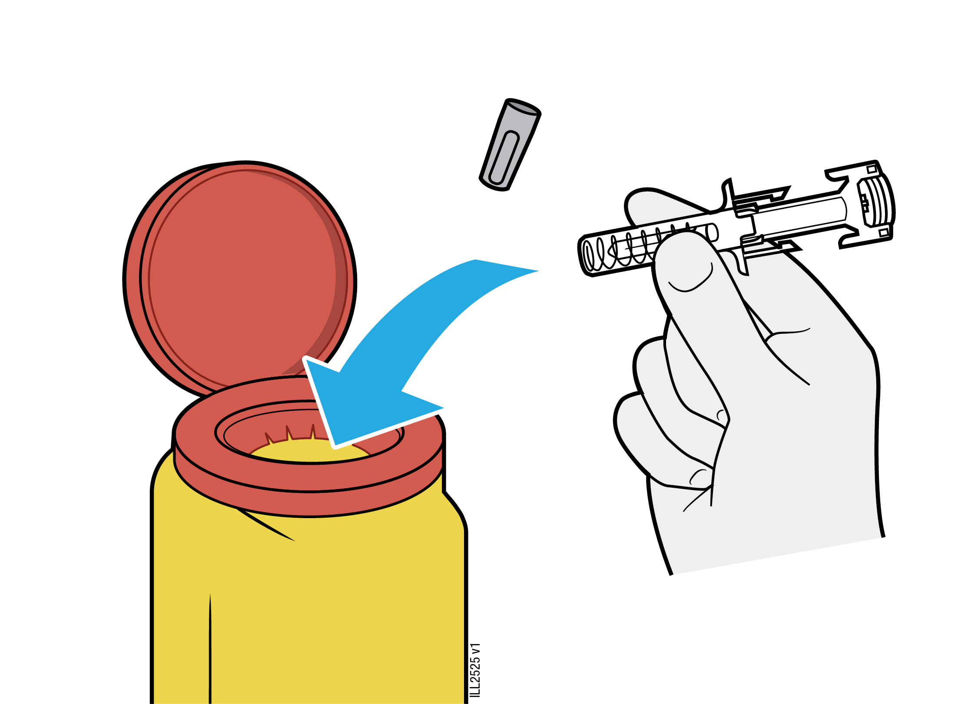
- Předplněnou injekční stříkačku nepoužívejte opakovaně.
Předplněnou injekční stříkačku nevhazujte do tříděného ani směsného odpadu.

5b Zkontrolujte místo vpichu.
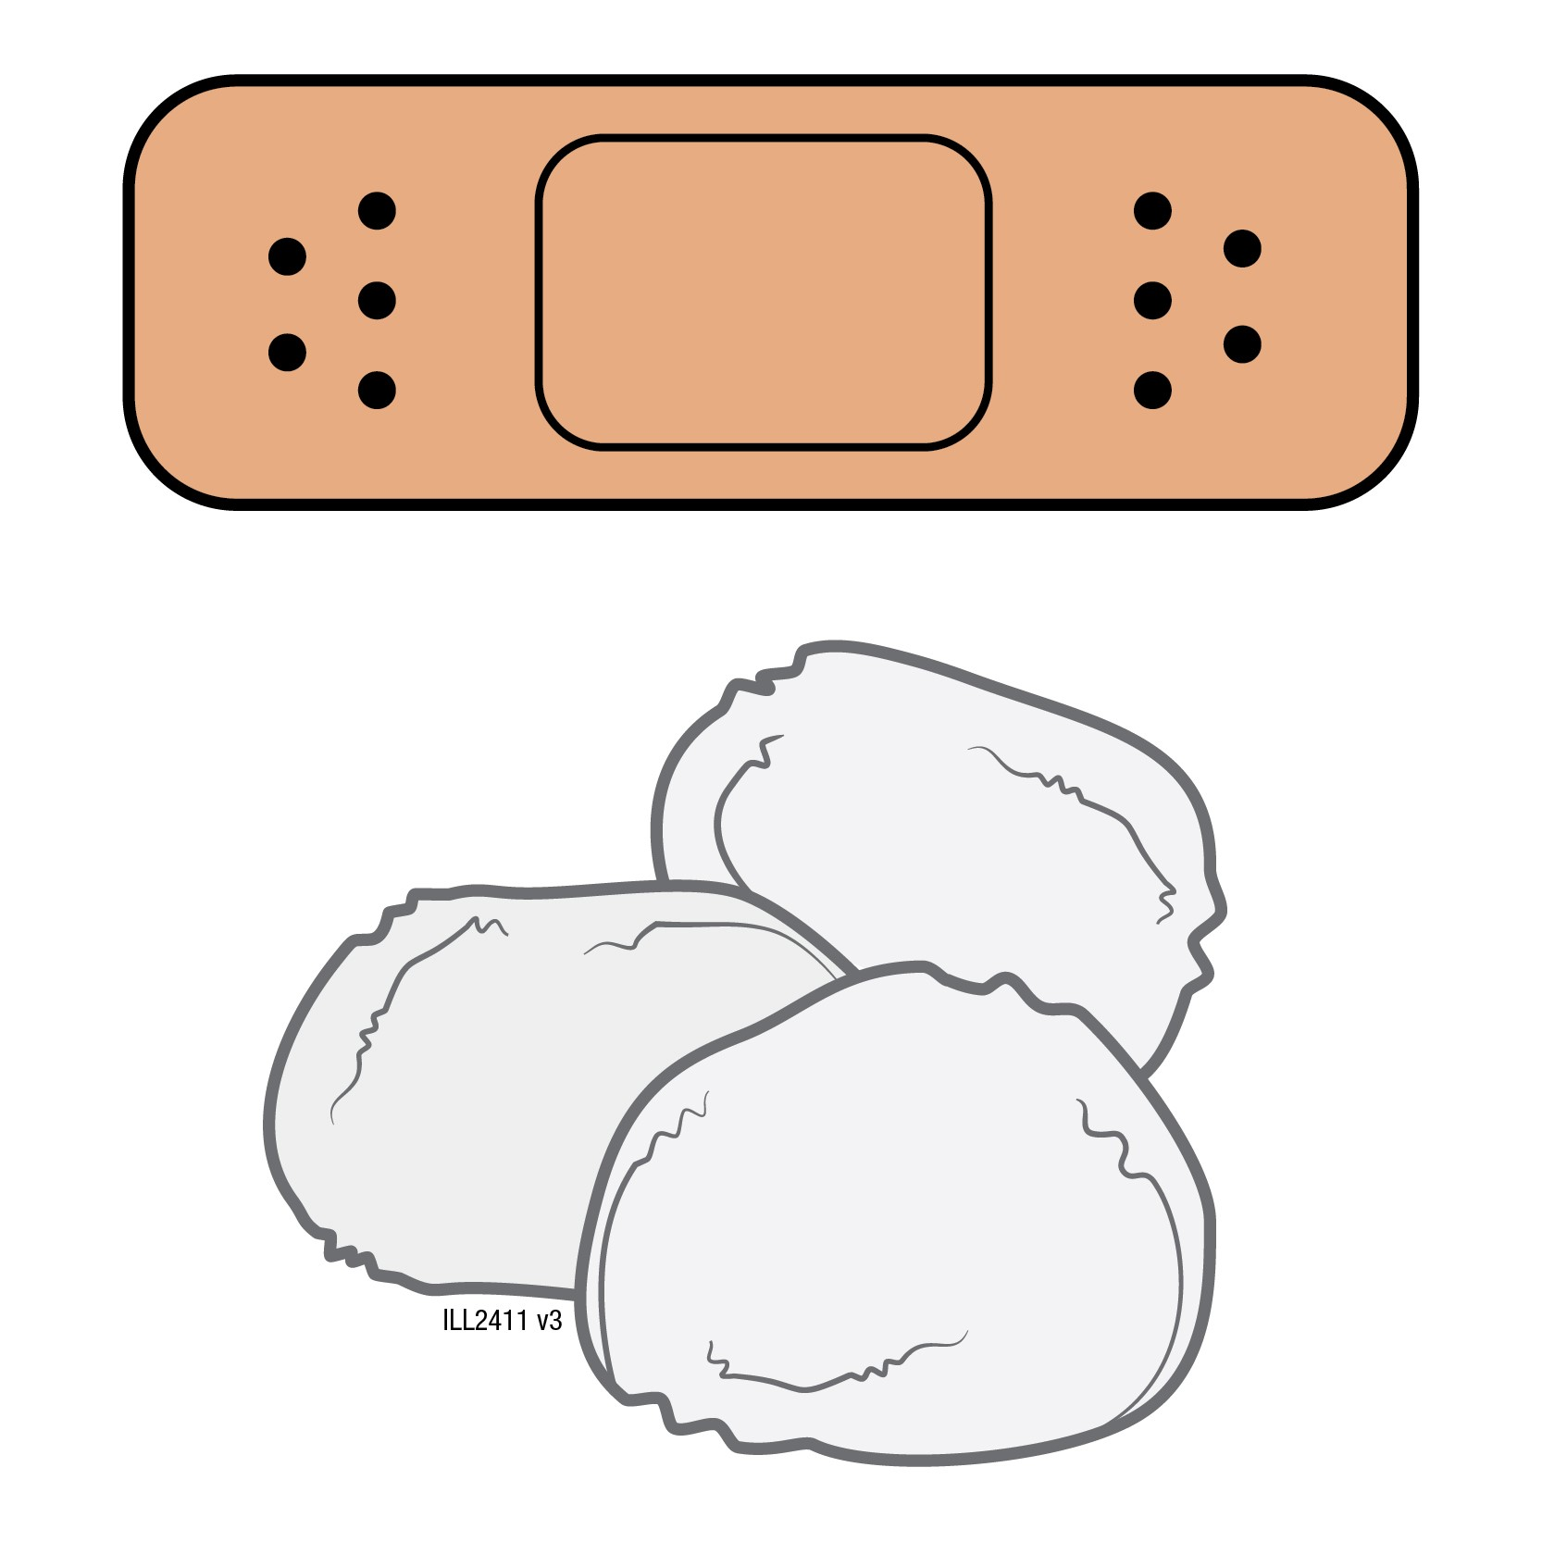
- Netřete si místo vpichu.
- Pokud se objeví krev, přitiskněte na místo vpichu vatový tampon nebo čtvereček gázy. V případě potřeby přiložte náplast.

Veškerý nepoužitý přípravek, který v injekční stříkačce zůstal, je třeba vyhodit. Nevyhazujte žádné léčivé přípravky do odpadních vod nebo domácího odpadu. Zeptejte se svého lékárníka, jak naložit s přípravky, které již nepoužíváte. Tato opatření pomáhají chránit životní prostředí.
Příbalová informace: informace pro uživatele

WEZENLA 45 mg injekční roztok v předplněném peru
WEZENLA 90 mg injekční roztok v předplněném peru
ustekinumab

Tento přípravek podléhá dalšímu sledování. To umožní rychlé získání nových informací o bezpečnosti. Můžete přispět tím, že nahlásíte jakékoli nežádoucí účinky, které se u Vás vyskytnou. Jak hlásit nežádoucí účinky je popsáno v závěru bodu 4.

Přečtěte si pozorně celou tuto příbalovou informaci dříve, než začnete tento přípravek používat, protože obsahuje pro Vás důležité údaje.

Tato příbalová informace byla vytvořena pro osobu používající přípravek.
- Ponechte si příbalovou informaci pro případ, že si ji budete potřebovat přečíst znovu.
- Máte-li jakékoli další otázky, zeptejte se svého lékaře nebo lékárníka.
- Tento přípravek byl předepsán výhradně Vám. Nedávejte jej žádné další osobě. Mohl by jí ublížit, a to i tehdy, má-li stejné známky onemocnění jako Vy.
- Pokud se u Vás vyskytne kterýkoli z nežádoucích účinků, sdělte to svému lékaři nebo lékárníkovi. Stejně postupujte v případě jakýchkoli nežádoucích účinků, které nejsou uvedeny v této příbalové informaci. Viz bod 4.

Co naleznete v této příbalové informaci:

1. Co je WEZENLA a k čemu se používá
2. Čemu musíte věnovat pozornost, než začnete přípravek WEZENLA používat
3. Jak se WEZENLA používá
4. Možné nežádoucí účinky
5. Jak přípravek WEZENLA uchovávat
6. Obsah balení a další informace

1. Co je WEZENLA a k čemu se používá

Co je WEZENLA
WEZENLA obsahuje léčivou látku ustekinumab, což je monoklonální protilátka. Monoklonální protilátky jsou proteiny (bílkoviny), které rozeznávají jiné určité proteiny v těle a specificky se na ně vážou.

WEZENLA patří do skupiny léčivých přípravků nazývaných imunosupresiva (přípravky, které tlumí imunitní systém).

K čemu se WEZENLA používá
WEZENLA se používá k léčbě následujících zánětlivých onemocnění:
- plaková psoriáza - u dospělých
- psoriatická artritida - u dospělých
- středně těžká až těžká forma Crohnovy choroby - u dospělých

Plaková psoriáza
Plaková psoriáza je kožní onemocnění, které způsobuje zánět kůže a nehtů. WEZENLA zmírní zánět a další známky tohoto onemocnění.

WEZENLA se používá u dospělých pacientů se středně těžkou až těžkou plakovou psoriázou (lupénkou), kteří nemohou užívat cyklosporin, methotrexát nebo fototerapii, nebo u kterých tyto léčby nejsou účinné.

Psoriatická artritida
Psoriatická artritida je zánětlivé onemocnění kloubů, obvykle doprovázené lupénkou. Jestliže máte aktivní psoriatickou artritidu, budete nejdříve užívat jiné léky. Jestliže nebudete dostatečně reagovat na tyto přípravky, může Vám být podáván přípravek WEZENLA ke:
- zmírnění známek a příznaků onemocnění,
- zlepšení fyzického stavu,
- zpomalení poškození kloubů.

Crohnova choroba
Crohnova choroba je zánětlivé onemocnění střev. Pokud máte Crohnovu chorobu, budou Vám nejdříve podávány jiné léky. Pokud na tyto léky nebudete dostatečně reagovat nebo pokud je nebudete dobře snášet, může Vám být podáván přípravek WEZENLA ke zmírnění známek a příznaků onemocnění.

2. Čemu musíte věnovat pozornost, než začnete přípravek WEZENLA používat

Nepoužívejte přípravek WEZENLA
- jestliže jste alergický(á) na ustekinumab nebo na kteroukoli další složku tohoto přípravku (uvedenou v bodě 6).
- jestliže máte aktivní infekci považovanou Vaším lékařem za závažnou.

Pokud si nejste jistý(á), jestli se Vás cokoli z výše uvedeného týká, poraďte se se svým lékařem nebo lékárníkem dříve, než začnete přípravek WEZENLA používat.

Upozornění a opatření
Před použitím přípravku WEZENLA se poraďte se svým lékařem nebo lékárníkem. Před zahájením každé léčby Vás lékař vyšetří. Ujistěte se, že jste před zahájením léčby řekl(a) svému lékaři o všech nemocech, které máte. Také informujte svého lékaře, pokud jste byl(a) v nedávné době v blízkosti někoho, kdo by mohl mít tuberkulózu. Lékař Vás vyšetří a udělá test na tuberkulózu, než dostanete přípravek WEZENLA. Pokud lékař usoudí, že jste ohrožen(a) tuberkulózou, mohou vám být podány léky na její léčbu.

Dejte pozor na závažné nežádoucí účinky
WEZENLA může způsobit závažné nežádoucí účinky zahrnující alergické reakce a infekce. Během používání přípravku WEZENLA musíte dávat pozor na některé známky onemocnění. Úplný přehled těchto nežádoucích účinků naleznete v bodě 4 „Závažné nežádoucí účinky“.

Než začnete přípravek WEZENLA používat, poraďte se se svým lékařem:
- Pokud jste někdy měl(a) alergickou reakci na přípravek WEZENLA. Poraďte se se svým lékařem, pokud si nejste jistý(á).
- Pokud máte nebo jste měl(a) jakýkoli typ nádoru – imunosupresiva, jako je WEZENLA, oslabují část imunitního systému. To může zvýšit riziko výskytu nádoru.
- Pokud jste byl(a) léčen(a) pro lupénku (psoriázu) jinými biologickými léky (lék vyrobený z biologického zdroje a obvykle podávaný injekcí) – může být vyšší riziko vzniku nádoru.
- Pokud máte nebo jste měl(a) v nedávné době infekci.
- Pokud máte nějaké nové nebo měnící se postižení kůže v místech s psoriázou nebo na normální kůži.
  - Pokud používáte jiné způsoby léčby psoriázy a/nebo psoriatické artritidy – například jiná imunosupresiva nebo fototerapii (kdy je tělo léčeno specifickým ultrafialovým (UV) světlem). Tyto léčby mohou také oslabit část imunitního systému. Kombinace těchto způsobů léčby s přípravkem WEZENLA nebyla dosud studována. Nicméně může zvyšovat riziko onemocnění souvisejících s oslabením imunitního systému.
  - Pokud dostáváte a/nebo jste v minulosti dostával(a) injekce k léčbě alergie – není známo, zda WEZENLA může ovlivnit jejich účinek.
  - Pokud je vám 65 let a více – můžete být více náchylní k infekcím.

Jestliže si nejste jistý(á), zda se Vás cokoli z výše uvedeného týká, poraďte se před použitím přípravku WEZENLA se svým lékařem nebo lékárníkem.

U některých pacientů se během léčby ustekinumabem vyskytly reakce podobné lupusu včetně kožního lupusu nebo syndromu podobnému lupusu. Pokud se u Vás na místech kůže vystavených slunečnímu světlu objeví červená, vyvýšená, šupinatá vyrážka, někdy s tmavším okrajem, nebo pokud bude doprovázena bolestmi kloubů, poraďte se ihned se svým lékařem.

Srdeční infarkt a mozková mrtvice
Ve studii u pacientů s psoriázou léčených ustekinumabem byly pozorovány srdeční infarkt a mozková mrtvice (cévní mozková příhoda). Lékař bude u Vás pravidelně kontrolovat rizikové faktory pro srdeční onemocnění a mozkovou mrtvici, aby zajistil, že budete náležitě léčen(a). Ihned vyhledejte lékařskou pomoc, pokud se u Vás objeví bolest na hrudi, slabost nebo neobvyklý pocit na jedné straně těla, pokles svalů v obličeji nebo poruchy řeči nebo zraku.

Děti a dospívající
Přípravek WEZENLA v předplněném peru se nedoporučuje používat u dětí a dospívajících mladších 18 let s psoriázou nebo Crohnovou chorobou, protože u této věkové skupiny nebyl studován. U dětí ve věku 6 let a starších a dospívajících s psoriázou se má místo toho používat předplněná injekční stříkačka nebo injekční lahvička. U dětí s Crohnovou chorobou s tělesnou hmotností nejméně 40 kg se má místo toho používat infuzní roztok, předplněná injekční lahvička nebo injekční stříkačka.

Přípravek WEZENLA se nedoporučuje používat u dětí a dospívajících mladších 18 let s psoriatickou artritidou nebo u dětí s Crohnovou chorobou s tělesnou hmotností méně než 40 kg, protože nebyl u této věkové skupiny studován.

Další léčivé přípravky, vakcíny a přípravek WEZENLA
Informujte svého lékaře nebo lékárníka:
- všech lécích, které užíváte, které jste v nedávné době užíval(a) nebo které možná budete užívat.
- Pokud jste byl(a) nedávno očkován(a) nebo máte být očkován(a). Během léčby přípravkem WEZENLA byste neměl(a) být očkován(a) určitými typy vakcín (živými vakcínami).
- Pokud Vám byl přípravek WEZENLA podáván během těhotenství, informujte o své léčbě přípravkem WEZENLA lékaře Vašeho dítěte před tím, než dostane jakoukoli vakcínu, včetně živých vakcín, jako je BCG vakcína (používaná k prevenci tuberkulózy). Živé vakcíny se nedoporučuje podávat dítěti v prvních dvanácti měsících po narození, pokud jste přípravek WEZENLA dostávala během těhotenství, ledaže dětský lékař doporučí jinak.

Těhotenství a kojení
- Pokud jste těhotná, domníváte se, že můžete být těhotná, nebo plánujete otěhotnět, poraďte se se svým lékařem dříve, než začnete tento přípravek používat.
- U dětí vystavených přípravku WEZENLA v děloze nebylo pozorováno vyšší riziko vrozených vad. Zkušenosti s přípravkem WEZENLA u těhotných žen jsou však omezené. Z tohoto důvodu je vhodné se vyhnout používání přípravku WEZENLA v těhotenství.
- Jste-li žena ve věku, kdy můžete otěhotnět, doporučuje se, abyste se vyhnula otěhotnění. Během léčby přípravkem WEZENLA a ještě nejméně 15 týdnů po jejím ukončení musíte používat vhodnou antikoncepci.
- Přípravek WEZENLA může prostupovat placentou do nenarozeného dítěte. Pokud jste během těhotenství dostávala přípravek WEZENLA, může být u Vašeho dítěte větší riziko infekce.
- Pokud jste během těhotenství dostávala přípravek WEZENLA, je důležité o tom informovat lékaře Vašeho dítěte a další zdravotnické pracovníky před tím, než dítě dostane jakoukoli vakcínu. Živé vakcíny, jako je BCG vakcína (používaná k prevenci tuberkulózy) se nedoporučuje podávat dítěti v prvních dvanácti měsících po narození, pokud jste přípravek WEZENLA dostávala během těhotenství, ledaže dětský lékař doporučí jinak.
- Ustekinumab může ve velmi malých množstvích prostupovat do mateřského mléka. Informujte lékaře, pokud kojíte, nebo plánujete kojit. Vy a Váš lékař rozhodnete, zda budete kojit nebo používat přípravek WEZENLA - nedělejte obojí.

Řízení dopravních prostředků a obsluha strojů
WEZENLA nemá žádný vliv nebo má jen zanedbatelný vliv na schopnost řídit nebo obsluhovat stroje.

WEZENLA obsahuje polysorbát 80
WEZENLA obsahuje 0,02 mg (45 mg/0,5 ml) nebo 0,04 mg (90 mg/1,0 ml) polysorbátu 80 (E 433) v jedné jednotce dávky, což odpovídá 0,40 mg/ml. Polysorbáty mohou způsobit alergické reakce. Informujte svého lékaře, pokud máte jakékoli alergie.

3. Jak se WEZENLA používá

WEZENLA je určena pro použití pod vedením a dohledem lékaře se zkušenostmi s léčbou onemocnění, pro která je přípravek WEZENLA určen.

Vždy používejte tento přípravek přesně podle pokynů svého lékaře. Pokud si nejste jistý(á), poraďte se se svým lékařem. Poraďte se se svým lékařem o tom, kdy máte dostat injekci a kdy je další kontrola.

Jaká dávka přípravku WEZENLA se podává
Lékař rozhodne, jakou dávku přípravku WEZENLA budete potřebovat a po jak dlouhou dobu Vám bude přípravek podáván.

Dospělí ve věku od 18 let
Psoriáza nebo psoriatická artritida
- Doporučená počáteční dávka je 45 mg přípravku WEZENLA. Pacienti s tělesnou hmotností větší než 100 kilogramů (kg) mohou zahájit léčbu dávkou 90 mg místo 45 mg.
- Po počáteční dávce dostanete další dávku za 4 týdny a dále každých 12 týdnů. Následující dávky jsou obvykle stejné jako počáteční dávka.

Crohnova choroba
- Během léčby Vám první dávku přibližně 6 mg/kg přípravku WEZENLA podá lékař kapačkou do žíly na paži (intravenózní infuze). Po zahajovací dávce dostanete po 8 týdnech další dávku 90 mg přípravku WEZENLA injekcí pod kůži (subkutánně), a poté ji budete dostávat každých 12 týdnů.
- Některým pacientům se po první podkožní injekci může dávka 90 mg přípravku WEZENLA podávat každých 8 týdnů. Váš lékař rozhodne, kdy dostanete další dávku.

Děti a dospívající ve věku od 6 let
Psoriáza
- Lékař určí správnou dávku včetně množství (objemu) přípravku WEZENLA, aby Vám byla podána správná dávka přípravku. Správná dávka bude záviset na Vaší tělesné hmotnosti v době, kdy Vám bude daná dávka podávána.
- Předplněné pero nebylo u dětí ve věku od 6 do 11 let studováno a pro použití u dětí ve věku od 6 do 11 let se nedoporučuje.
- Pro děti, které potřebují dostat nižší dávku než celých 45 mg, je k dispozici injekční lahvička 45 mg.
- Pokud vážíte méně než 60 kg, doporučená dávka přípravku WEZENLA je 0,75 mg na kg tělesné hmotnosti.
- Pokud vážíte 60 kg až 100 kg, doporučená dávka přípravku WEZENLA je 45 mg.
- Pokud vážíte více než 100 kg, doporučená dávka přípravku WEZENLA je 90 mg.
- Po počáteční dávce dostanete další dávku za 4 týdny, a dále každých 12 týdnů.

Jak se WEZENLA podává
- WEZENLA se podává ve formě injekce pod kůži (subkutánně). Při zahájení léčby může přípravek WEZENLA podávat lékař nebo zdravotní sestra.
- Nicméně Vy a lékař se však můžete dohodnout, že si přípravek WEZENLA budete podávat sám (sama). V tomto případě budete zaškolen(a), jak si máte přípravek WEZENLA podat.
- Další informace o tom, jak se podává přípravek WEZENLA, jsou uvedeny v bodě „Návod k použití“ na konci této příbalové informace.
Jestliže máte jakékoli dotazy k tomu, jak si injekci podat, poraďte se se svým lékařem.

Jestliže jste použil(a) více přípravku WEZENLA, než jste měl(a)
Jestliže jste si podal (a) nebo Vám bylo podáno příliš mnoho přípravku WEZENLA, okamžitě to sdělte lékaři nebo lékárníkovi. Vždy s sebou vezměte krabičku od léku, i když je prázdná.

Jestliže jste zapomněl(a) použít přípravek WEZENLA
Jestliže jste si zapomněl(a) podat dávku, kontaktujte lékaře nebo lékárníka. Nezdvojnásobujte následující dávku, abyste nahradil(a) vynechanou dávku.

Jestliže jste přestal(a) používat přípravek WEZENLA
Není nebezpečné přestat přípravek WEZENLA používat. Pokud však přestanete, mohou se příznaky vrátit.

Máte-li jakékoli další otázky týkající se používání tohoto přípravku, zeptejte se svého lékaře nebo lékárníka.

4. Možné nežádoucí účinky

Podobně jako všechny léky, může mít i tento přípravek nežádoucí účinky, které se ale nemusí vyskytnout u každého.

Závažné nežádoucí účinky
U některých pacientů se mohou vyskytnout závažné nežádoucí účinky, které mohou vyžadovat neodkladnou léčbu.

Alergické reakce – mohou vyžadovat neodkladnou léčbu. Kontaktujte lékaře nebo vyhledejte okamžitě lékařskou pomoc, jestliže zaznamenáte kteroukoli z těchto známek.
- Závažné alergické reakce (anafylaxe) jsou u pacientů používajících ustekinumab vzácné (mohou postihnout až 1 osobu z 1 000). Známky zahrnují:
- dýchací nebo polykací potíže
- nízký krevní tlak, který může způsobit závratě nebo točení hlavy
- otok obličeje, rtů, úst nebo hrdla.
- Časté známky alergické reakce zahrnují kožní vyrážku a kopřivku (mohou postihnout až 1 osobu ze 100).

Ve vzácných případech byly u pacientů léčených ustekinumabem hlášeny alergické plicní reakce a zápal plic. Pokud se u Vás objeví příznaky jako kašel, dušnost a horečka, ihned to sdělte svému lékaři.

Pokud se u Vás vyskytne závažná alergická reakce, lékař může rozhodnout, že byste přípravek WEZENLA neměl(a) používat.

Infekce - mohou vyžadovat okamžitou léčbu. Neprodleně informujte lékaře, pokud zaznamenáte kteroukoli z následujících známek.
- Časté jsou infekce nosu nebo krku a nachlazení (mohou postihnout až 1 osobu z 10).
- Méně časté jsou infekce dýchacích cest (infekce v oblasti hrudníku) (mohou postihnout až 1 osobu ze 100).
- Méně časté jsou záněty podkoží (flegmóna) (mohou postihnout až 1 osobu ze 100).
- Méně častý je pásový opar (typ bolestivé vyrážky s puchýři) (může postihnout až 1 osobu ze 100).

Přípravek WEZENLA může snížit vaši schopnost bojovat s infekcemi. Některé infekce mohou mít závažnější průběh a mohou zahrnovat infekce vyvolávané viry, plísněmi, bakteriemi (včetně tuberkulózy) nebo parazity, včetně infekcí, které se vyskytují hlavně u lidí s oslabeným imunitním systémem (oportunní infekce). U pacientů léčených ustekinumabem byly hlášeny oportunní infekce mozku (zánět mozku - encefalitida, zánět mozkových blan - meningitida), plic a oka.

Během používání přípravku WEZENLA musíte sledovat známky infekce. Ty zahrnují:
- horečku, příznaky podobné chřipce, noční pocení, úbytek tělesné hmotnosti
- pocit únavy nebo dušnost, kašel, který neustupuje
- horkou, červenou a bolestivou kůži nebo bolestivou kožní vyrážku s puchýři
- pálení při močení
- průjem
- poruchy vidění nebo ztrátu zraku
- bolest hlavy, ztuhlost šíje, citlivost na světlo, pocit na zvracení nebo zmatenost.

Informujte neprodleně svého lékaře, pokud zaznamenáte kteroukoli z výše uvedených známek infekce. Mohou to být známky infekcí jako jsou infekce dýchacích cest (infekce v oblasti hrudníku), kožní infekce, pásový opar nebo oportunní infekce, které mohou mít závažné komplikace. Informujte lékaře, pokud máte jakoukoliv infekci, která neodeznívá nebo se opakovaně vrací. Lékař může rozhodnout, že nebudete používat přípravek WEZENLA, dokud infekce nevymizí. Také informujte lékaře, pokud máte otevřené rány nebo boláky, protože se mohou infikovat.

Olupování kůže - vyvýšená zarudlá a olupující se kůže na větší ploše těla může být příznakem erytrodermické psoriázy nebo exfoliativní dermatitidy, což jsou závažná kožní onemocnění. Pokud zaznamenáte kteroukoli z těchto známek, neprodleně informujte svého lékaře.

Další nežádoucí účinky

Časté nežádoucí účinky (mohou postihnout až 1 z 10 osob)
- Průjem
- Pocit na zvracení
- Zvracení
- Pocit únavy
- Pocit závratě
- Bolest hlavy
- Svědění (pruritus)
- Bolest zad, svalů nebo kloubů
- Bolest v krku
- Zarudnutí a bolest v místě vpichu injekce
- Infekce vedlejších nosních dutin

Méně časté nežádoucí účinky (mohou postihnout až 1 osobu ze 100)
- Zubní infekce
- Kvasinkové vaginální (poševní) infekce
- Deprese
- Ucpaný nebo plný nos
- Krvácení, modřina, zatvrdnutí, otok a svědění v místě vpichu injekce.
- Pocit slabosti
- Pokles očního víčka a ochablé svaly na jedné straně obličeje (obrna lícního nervu nebo Bellova obrna), což je většinou přechodné.
- Změna psoriázy se zarudnutím a novými malými, žlutými nebo bílými puchýři na kůži, někdy doprovázené horečkou (pustulózní psoriáza).
- Olupování kůže (kožní exfoliace)
- Akné

Vzácné nežádoucí účinky (mohou postihnout až 1 osobu z 1 000)
- Zčervenání a olupování kůže na větší ploše těla, které může být svědivé nebo bolestivé (exfoliativní dermatitida). Podobné příznaky se někdy objeví jako přirozená změna charakteristických příznaků psoriázy (erytrodermická psoriáza)
- Zánět malých krevních cév, který může vést ke kožní vyrážce s malými červenými nebo fialovými hrbolky, horečce nebo bolesti kloubů (vaskulitida)

Velmi vzácné nežádoucí účinky (mohou postihnout až 1 osobu z 10 000)
- Puchýře na kůži, které mohou být červené, svědivé a bolestivé (bulózní pemfigoid)
- Kožní lupus nebo syndrom podobný lupusu (červená, vyvýšená šupinatá vyrážka na místech kůže vystavených slunci, případně s bolestmi kloubů).

Hlášení nežádoucích účinků
Pokud se u Vás vyskytne kterýkoli z nežádoucích účinků, sdělte to svému lékaři nebo lékárníkovi. Stejně postupujte v případě jakýchkoli nežádoucích účinků, které nejsou uvedeny v této příbalové informaci. Nežádoucí účinky můžete hlásit také přímo prostřednictvím národního systému hlášení nežádoucích účinků uvedeného v Dodatku V. Nahlášením nežádoucích účinků můžete přispět
k získání více informací o bezpečnosti tohoto přípravku.

5. Jak přípravek WEZENLA uchovávat

- Uchovávejte tento přípravek mimo dohled a dosah dětí.
- Uchovávejte v chladničce (2 °C – 8 °C). Chraňte před mrazem.
- Uchovávejte předplněné pero v krabičce, aby byl přípravek chráněn před světlem.
- V případě potřeby mohou být jednotlivá předplněná pera WEZENLA také uchovávána při pokojové teplotě do 30 °C maximálně po jedno období v délce až 30 dní v původní krabičce, aby byla chráněna před světlem. Zaznamenejte si datum, kdy je předplněné pero poprvé vyjmuto z chladničky, a datum likvidace. Datum likvidace nesmí překročit původní datum použitelnosti vytištěné na krabičce. Jakmile bylo předplněné pero uchováváno při pokojové teplotě (do 30 °C), nemá se vracet do chladničky. Zlikvidujte předplněné pero, pokud se nepoužije při uchovávání při pokojové teplotě do 30 dnů nebo do původního data použitelnosti, podle toho, co nastane dříve.
- Netřepejte předplněným perem s přípravkem WEZENLA. Dlouhé intenzivní třepání může lék poškodit.

Nepoužívejte tento přípravek:
- Po uplynutí doby použitelnosti uvedené na štítku a na krabičce za „EXP“. Doba použitelnosti se vztahuje k poslednímu dni uvedeného měsíce.
- Jestliže má tekutina změněnou barvu, je zakalená nebo v ní vidíte plavat cizí částice (viz bod 6 „Jak WEZENLA vypadá a co obsahuje toto balení“).
- Jestliže víte nebo si myslíte, že přípravek mohl být vystaven extrémním teplotám (např. náhodně zmrznul nebo byl zahřátý).
- Jestliže bylo přípravkem silně třepáno.

Přípravek WEZENLA je určen pouze k jednorázovému použití. Jakýkoli nepoužitý přípravek zbývající v předplněném peru musí být zlikvidován. Nevyhazujte žádné léčivé přípravky do odpadních vod nebo domácího odpadu. Zeptejte se svého lékárníka, jak naložit s přípravky, které již nepoužíváte. Tato opatření pomáhají chránit životní prostředí.

6. Obsah balení a další informace

Co WEZENLA obsahuje
- Léčivou látkou je ustekinumab. Jedno předplněné pero obsahuje 45 mg ustekinumabu v 0,5 ml nebo 90 mg ustekinumabu v 1 ml.
- Pomocnými látkami jsou histidin, monohydrát histidin-hydrochloridu, polysorbát 80 (E 433), sacharóza, voda pro injekci.

Jak WEZENLA vypadá a co obsahuje toto balení
WEZENLA je čirý až opalizující, bezbarvý až světle žlutý injekční roztok. Je dodáván v krabičce obsahující 1 skleněné předplněné pero o objemu 1 ml s jednou dávkou. Jedno předplněné pero obsahuje 45 mg ustekinumabu v 0,5 ml nebo 90 mg ustekinumabu v 1 ml injekčního roztoku.

Držitel rozhodnutí o registraci a výrobce
Amgen Technology (Ireland) UC,
Pottery Road,
Dun Laoghaire,
Co Dublin,
Irsko

Držitel rozhodnutí o registraci
Amgen Technology (Ireland) UC,
Pottery Road,
Dun Laoghaire,
Co Dublin,
Irsko

Výrobce
Amgen NV
Telecomlaan 5-7
1831 Diegem
Belgie

Další informace o tomto přípravku získáte u místního zástupce držitele rozhodnutí o registraci:

België/Belgique/Belgien  s.a. Amgen n.v.  Tél/Tel: +32 (0)2 7752711 | Lietuva  Amgen Switzerland AG Vilniaus filialas  Tel: +370 5 219 7474
България  Амджен България ЕООД  Тел.: +359 (0)2 424 7440 | Luxembourg/Luxemburg  s.a. Amgen  Belgique/Belgien  Tél/Tel: +32 (0)2 7752711
Česká republika  Amgen s.r.o.  Tel.: +420 221 773 500 | Magyarország  Amgen Kft.  Tel.: +36 1 35 44 700
Danmark  Amgen, filial af Amgen AB, Sverige  Tlf.: +45 39617500 | Malta  Amgen S.r.l.  Italy  Tel: +39 02 6241121
Deutschland  Amgen GmbH  Tel: +49 89 1490960 | Nederland  Amgen B.V.  Tel: +31 (0)76 5732500
Eesti  Amgen Switzerland AG Vilniaus filialas  Tel: +372 586 09553 | Norge  Amgen AB  Tlf: +47 23308000
Ελλάδα  Amgen Ελλάς Φαρμακευτικά Ε.Π.Ε.  Τηλ: +30 210 3447000 | Österreich  Amgen GmbH  Tel: +43 (0)1 50 217
España  Amgen S.A.  Tel: +34 93 600 18 60 | Polska  Amgen Biotechnologia Sp. z o.o.  Tel.: +48 22 581 3000
France  Amgen S.A.S.  Tél: +33 (0)9 69 363 363 | Portugal  Amgen Biofarmacêutica, Lda.  Tel: +351 21 4220606
Hrvatska  Amgen d.o.o.  Tel: +385 (0)1 562 57 20 | România  Amgen România SRL  Tel: +4021 527 3000
Ireland  Amgen Ireland Limited  Tel: +353 1 8527400 | Slovenija  AMGEN zdravila d.o.o.  Tel: +386 (0)1 585 1767
Ísland  Vistor  Sími: +354 535 7000 | Slovenská republika  Amgen Slovakia s.r.o.  Tel: +421 2 321 114 49
Italia  Amgen S.r.l.  Tel: +39 02 6241121 | Suomi/Finland  Amgen AB, sivuliike Suomessa/Amgen AB, filial i Finland  Puh/Tel: +358 (0)9 54900500
Kύπρος  C.A. Papaellinas Ltd  Τηλ: +357 22741 741 | Sverige  Amgen AB  Tel: +46 (0)8 6951100
Latvija
Amgen Switzerland AG Rīgas filiāle
Tel: +371 257 25888

Tato příbalová informace byla naposledy revidována

Další zdroje informací

Podrobné informace o tomto léčivém přípravku jsou k dispozici na webových stránkách Evropské agentury pro léčivé přípravky https://www.ema.europa.eu.

---------------------------------------------------------------------------------------------------------------------------

NÁVOD K POUŽITÍ

Tento „Návod k použití“ obsahuje informace, jak pomocí předplněného pera (ConfiPen) podávat přípravek WEZENLA.
Tímto předplněným perem se přípravek WEZENLA podává ve formě injekce pod kůži (subkutánně). Informace o přípravku jsou uvedeny v příbalové informaci.

Popis předplněného pera
 | 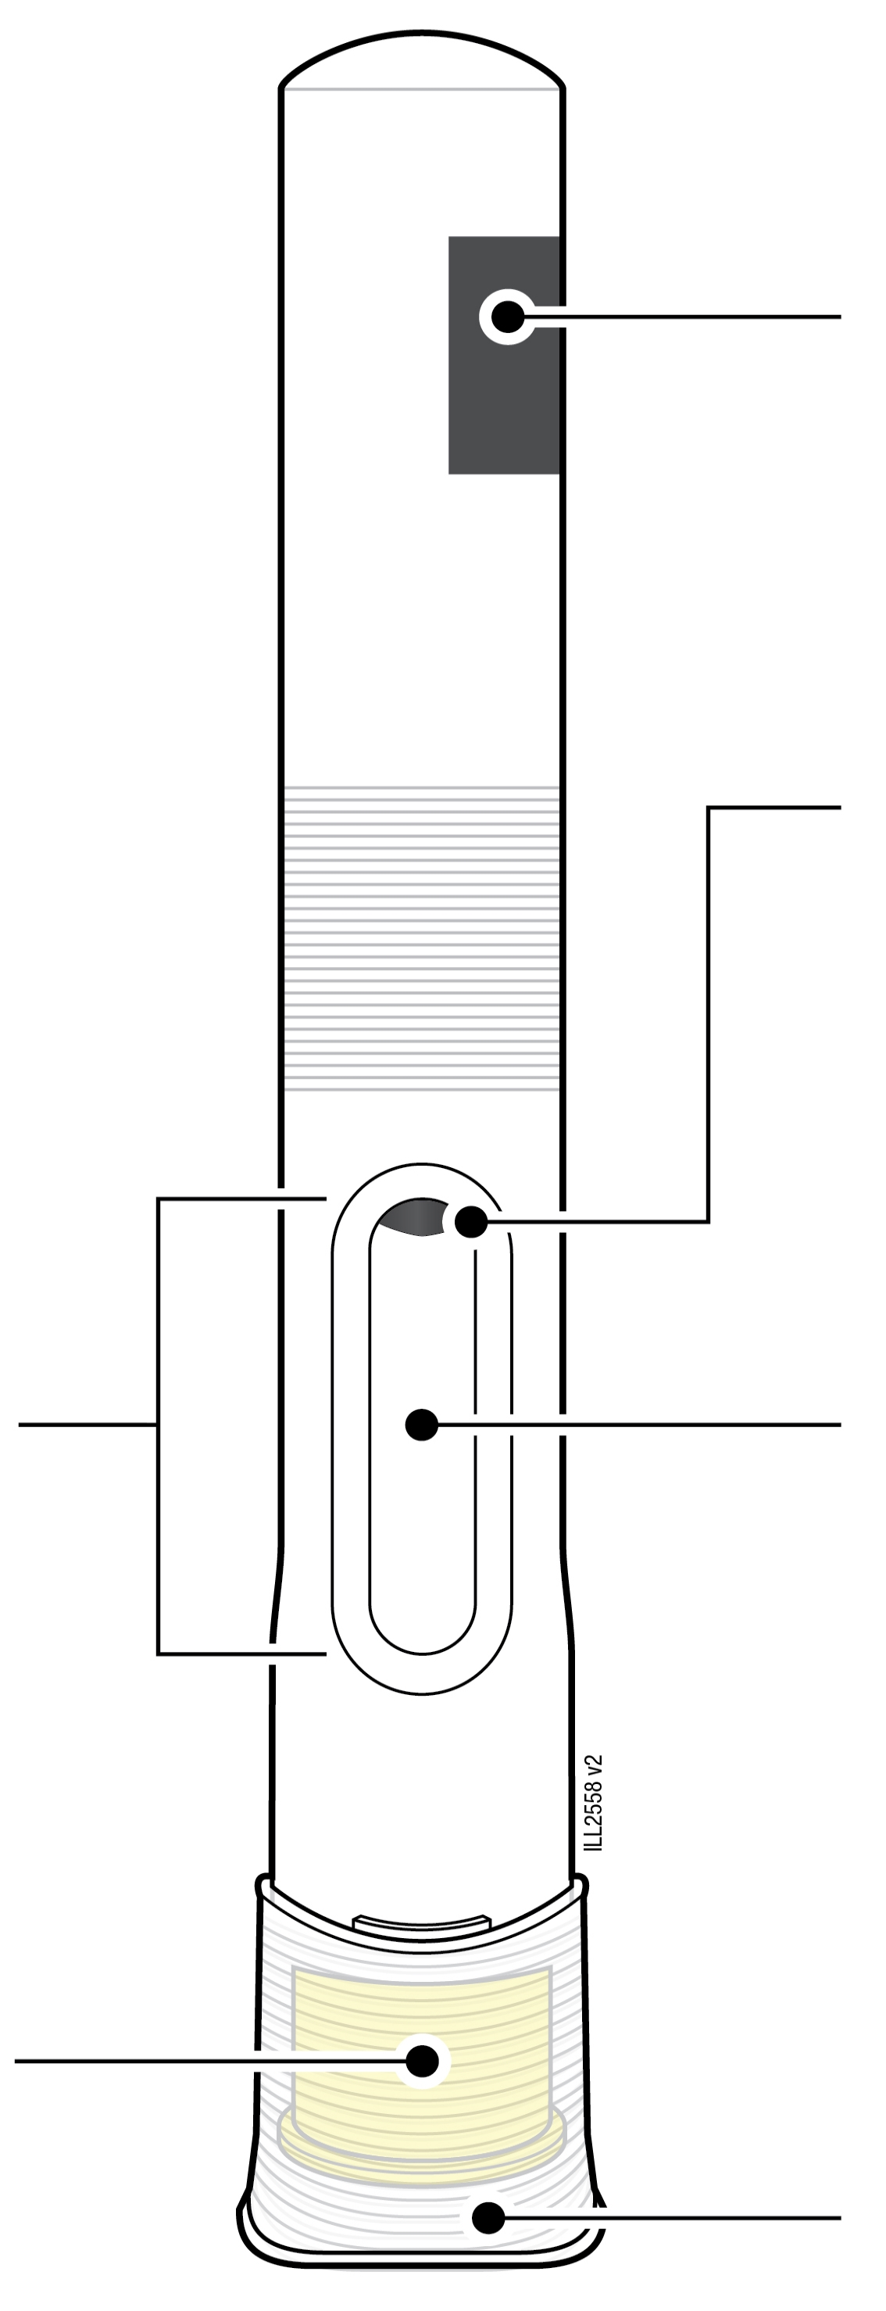
 |  | Doba použitelnosti
Okénko |  | Píst (může být viditelný v okénku; poloha může být různá)
Okénko |  | Lék
Žlutý bezpečnostní chránič pod krytem (jehla je uvnitř)
Žlutý bezpečnostní chránič pod krytem (jehla je uvnitř) |  | Kryt

Důležité informace, které musíte znát před podáním přípravku WEZENLA
Dávka:
 | Přípravek WEZENLA je dodáván ve dvou různých dávkách: 45 mg/0,5 ml a 90 mg/1,0 ml. Zkontrolujte si předepsanou dávku a ujistěte se, že máte správnou dávku.
 | Barva štítku a velikost okénka předplněného pera budou pro každou dávku jiné. Také množství léku v předplněném peru bude pro každou dávku jiné.
  45 mg/0,5 ml |  | 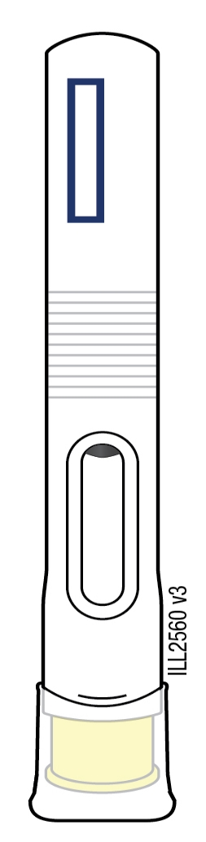  90 mg/1,0 ml
Důležité:
- Pokud je dávka 90 mg, obdržíte buď jedno 90mg předplněné pero, nebo dvě 45mg předplněná pera.
- Pokud dostanete dvě 45mg předplněná pera pro dávku 90 mg, bude nutné, aby po první injekci byla ihned podána druhá injekce.
- Opakujte kroky 1–14 pro druhou injekci s použitím nového předplněného pera.
- Pro podání druhé injekce zvolte jiné místo.

Používání WEZENLA předplněného pera:
 | Je důležité, abyste se Vy nebo Váš pečovatel nepokoušeli injekci podat, dokud Vás v tom lékař nebo jiný zdravotník neproškolí.
 | Nepoužívejte předplněné pero, pokud je poškozená krabička nebo je porušený obal.
 | Nepoužívejte předplněné pero po uplynutí doby použitelnosti uvedené na štítku.
 | Netřepejte předplněným perem.
 | Neodstraňujte kryt z předplněného pera, dokud nejste připraven(a) si injekci podat.
 | Nepoužívejte předplněné pero, pokud bylo zmrazeno.
 | Nepoužívejte předplněné pero, pokud předtím spadlo na tvrdý povrch. Některá část předplněného pera může být poškozena, a to i v případě, že poškození nevidíte. Použijte nové předplněné pero, pokud je k dispozici, a kontaktujte svého lékaře nebo jiného poskytovatele zdravotní péče.
Důležité: Předplněné pero a nádobu na ostrý odpad uchovávejte mimo dohled a dosah dětí.

Příprava k injekčnímu podání přípravku WEZENLA
1 | Počkejte 30 minut, než předplněné pero dosáhne pokojové teploty.
POČKEJTE
30
minut

- Vyndejte z chladničky počet předplněných per, která potřebujete pro podání injekce.
- Nechte předplněné pero přirozeně zahřát.
- Nezahřívejte předplněné pero horkou vodou, v mikrovlnné troubě ani na přímém slunečním světle.
- Nedávejte předplněné pero zpět do chladničky, když už dosáhlo pokojové teploty.
- Netřepejte předplněným perem.
- Použití předplněného pera při pokojové teplotě zajistí podání celé dávky a je příjemnější.
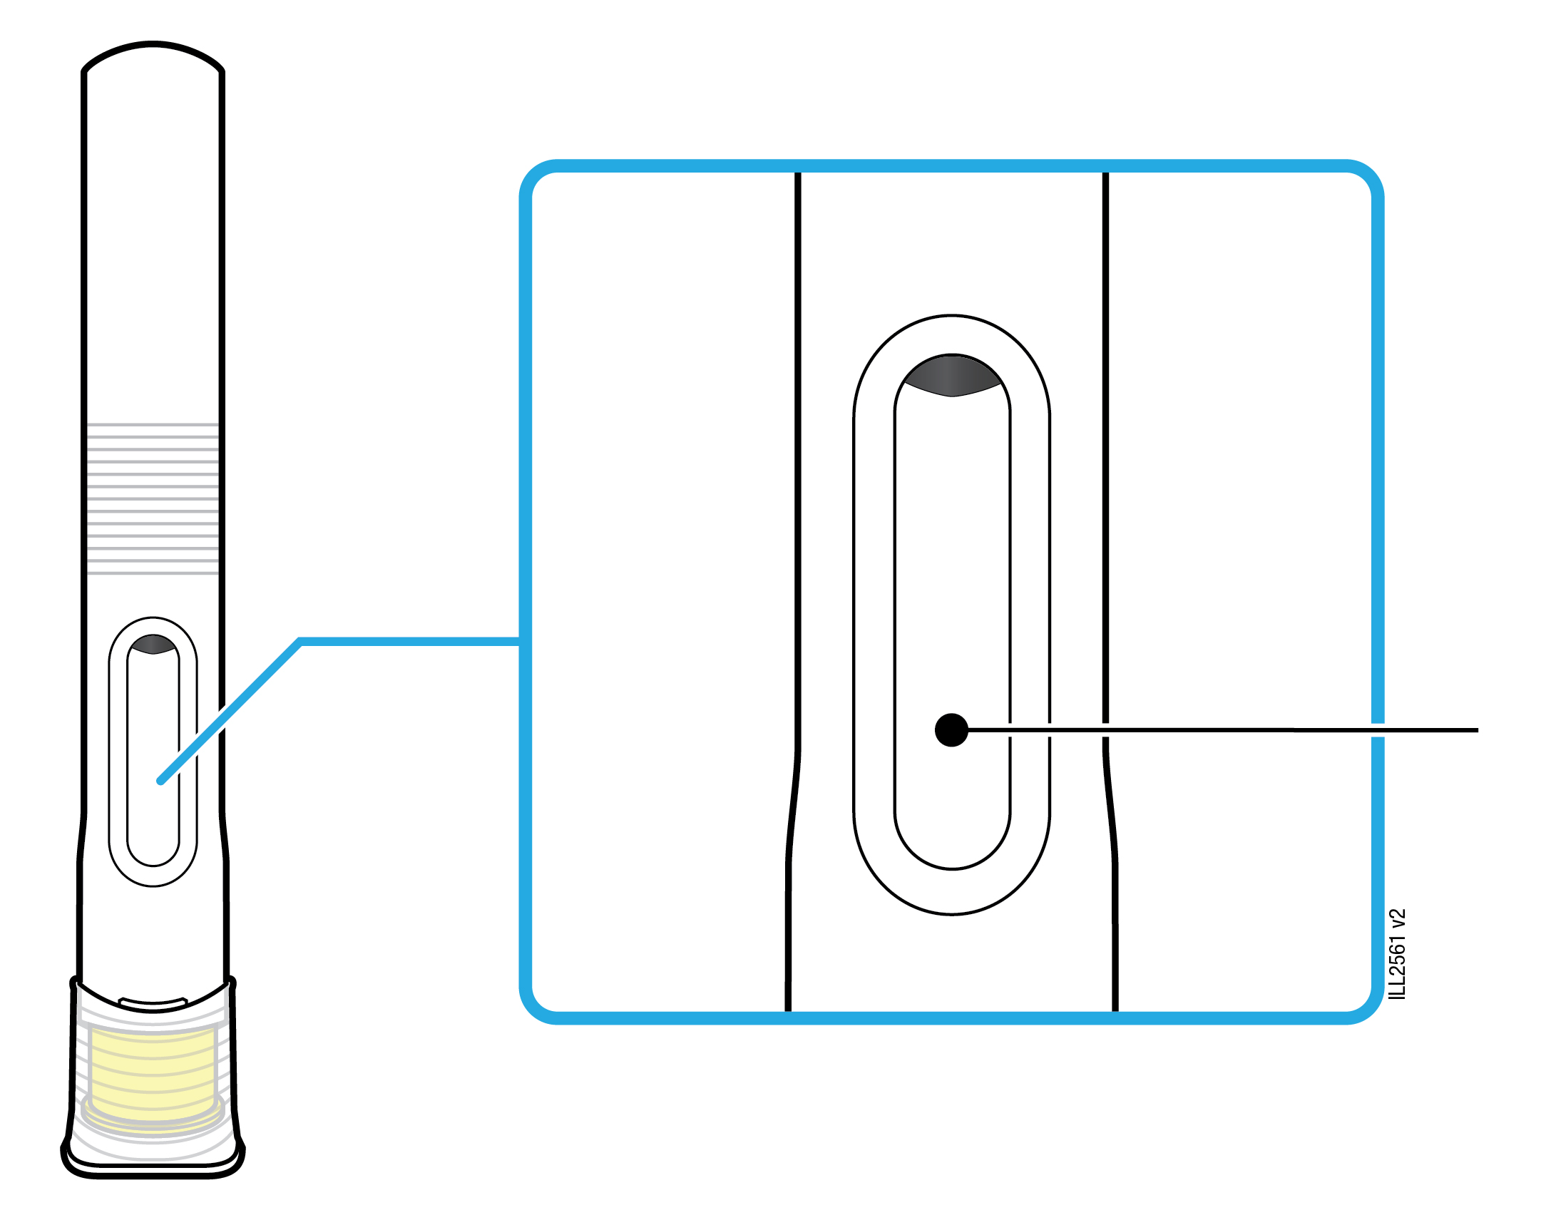
 |  | Lék
2 | Zkontrolujte léčivý přípravek. Roztok má být čirý až opalizující, bezbarvý až světle žlutý.
- Je v pořádku, pokud v předplněném peru vidíte vzduchové bubliny.
- Nepoužívejte přípravek WEZENLA, pokud je roztok zmrzlý, zakalený, má změněnou barvu nebo v něm plavou jiné cizorodé částice.
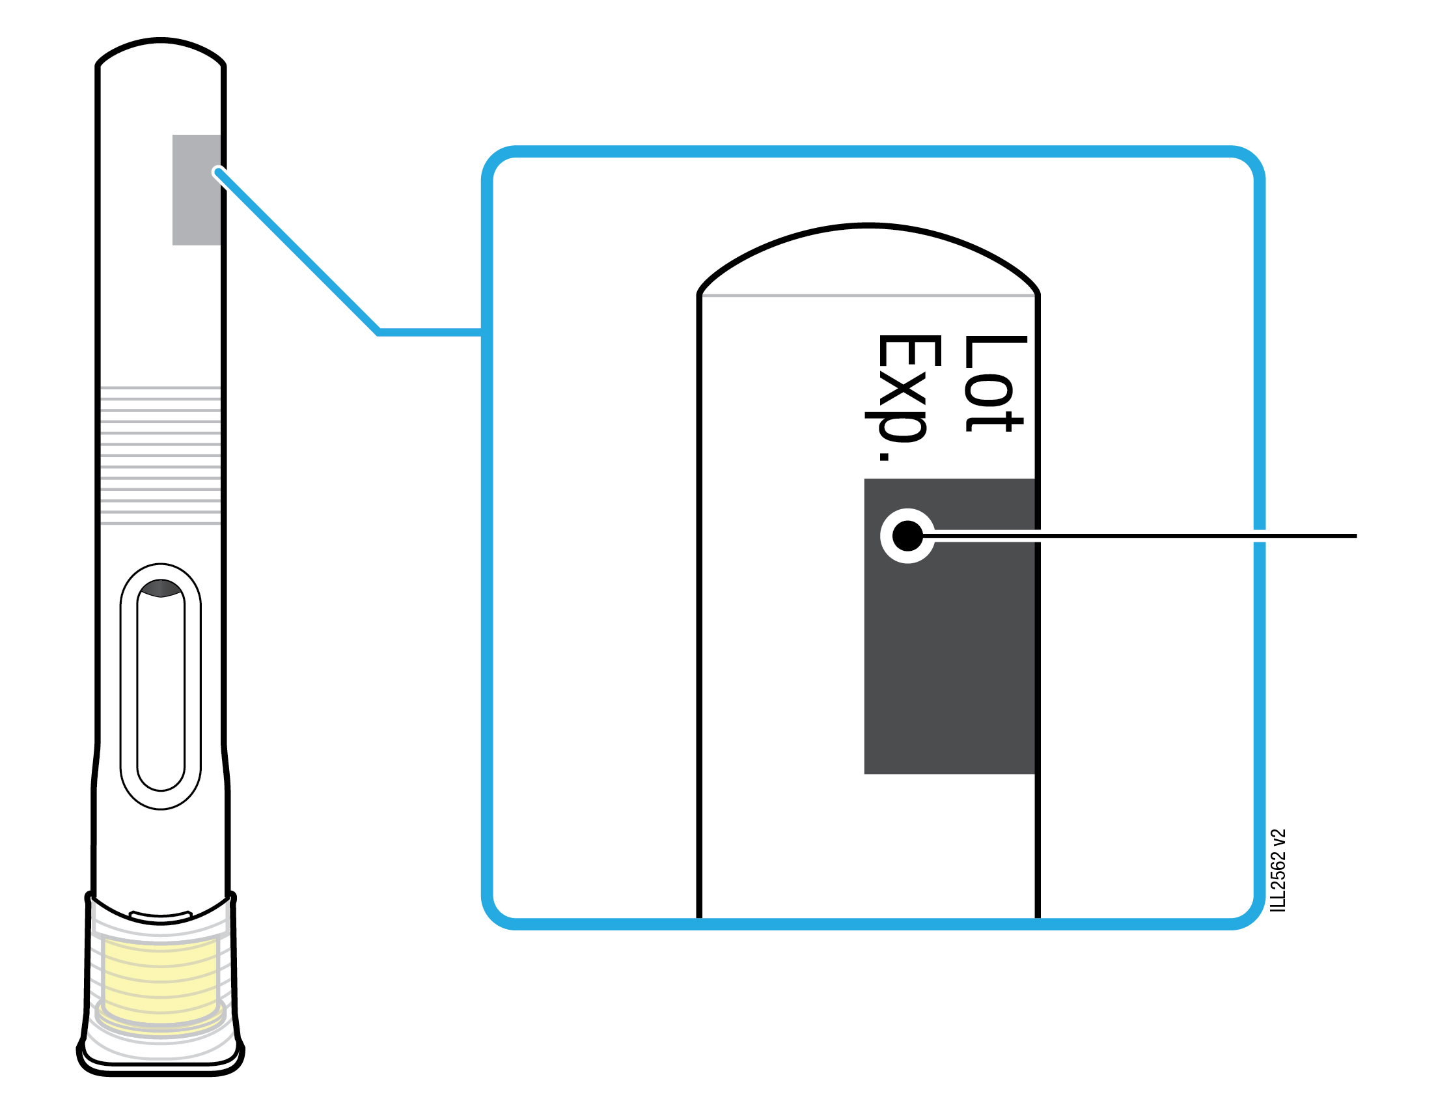
 |  |  | Doba použitelnosti
3 | Zkontrolujte dobu použitelnosti (EXP) a prohlédněte předplněné pero, zda není poškozené.
- Nepoužívejte předplněné pero, pokud doba použitelnosti již uplynula.
- Nepoužívejte předplněné pero v případě, že:
- Kryt chybí nebo je uvolněný.
- Je prasklé nebo částečně rozbité.
- Spadlo na tvrdý povrch.
- Zkontrolujte, že máte správný léčivý přípravek a dávku.

Příprava na podání přípravku WEZENLA
 | 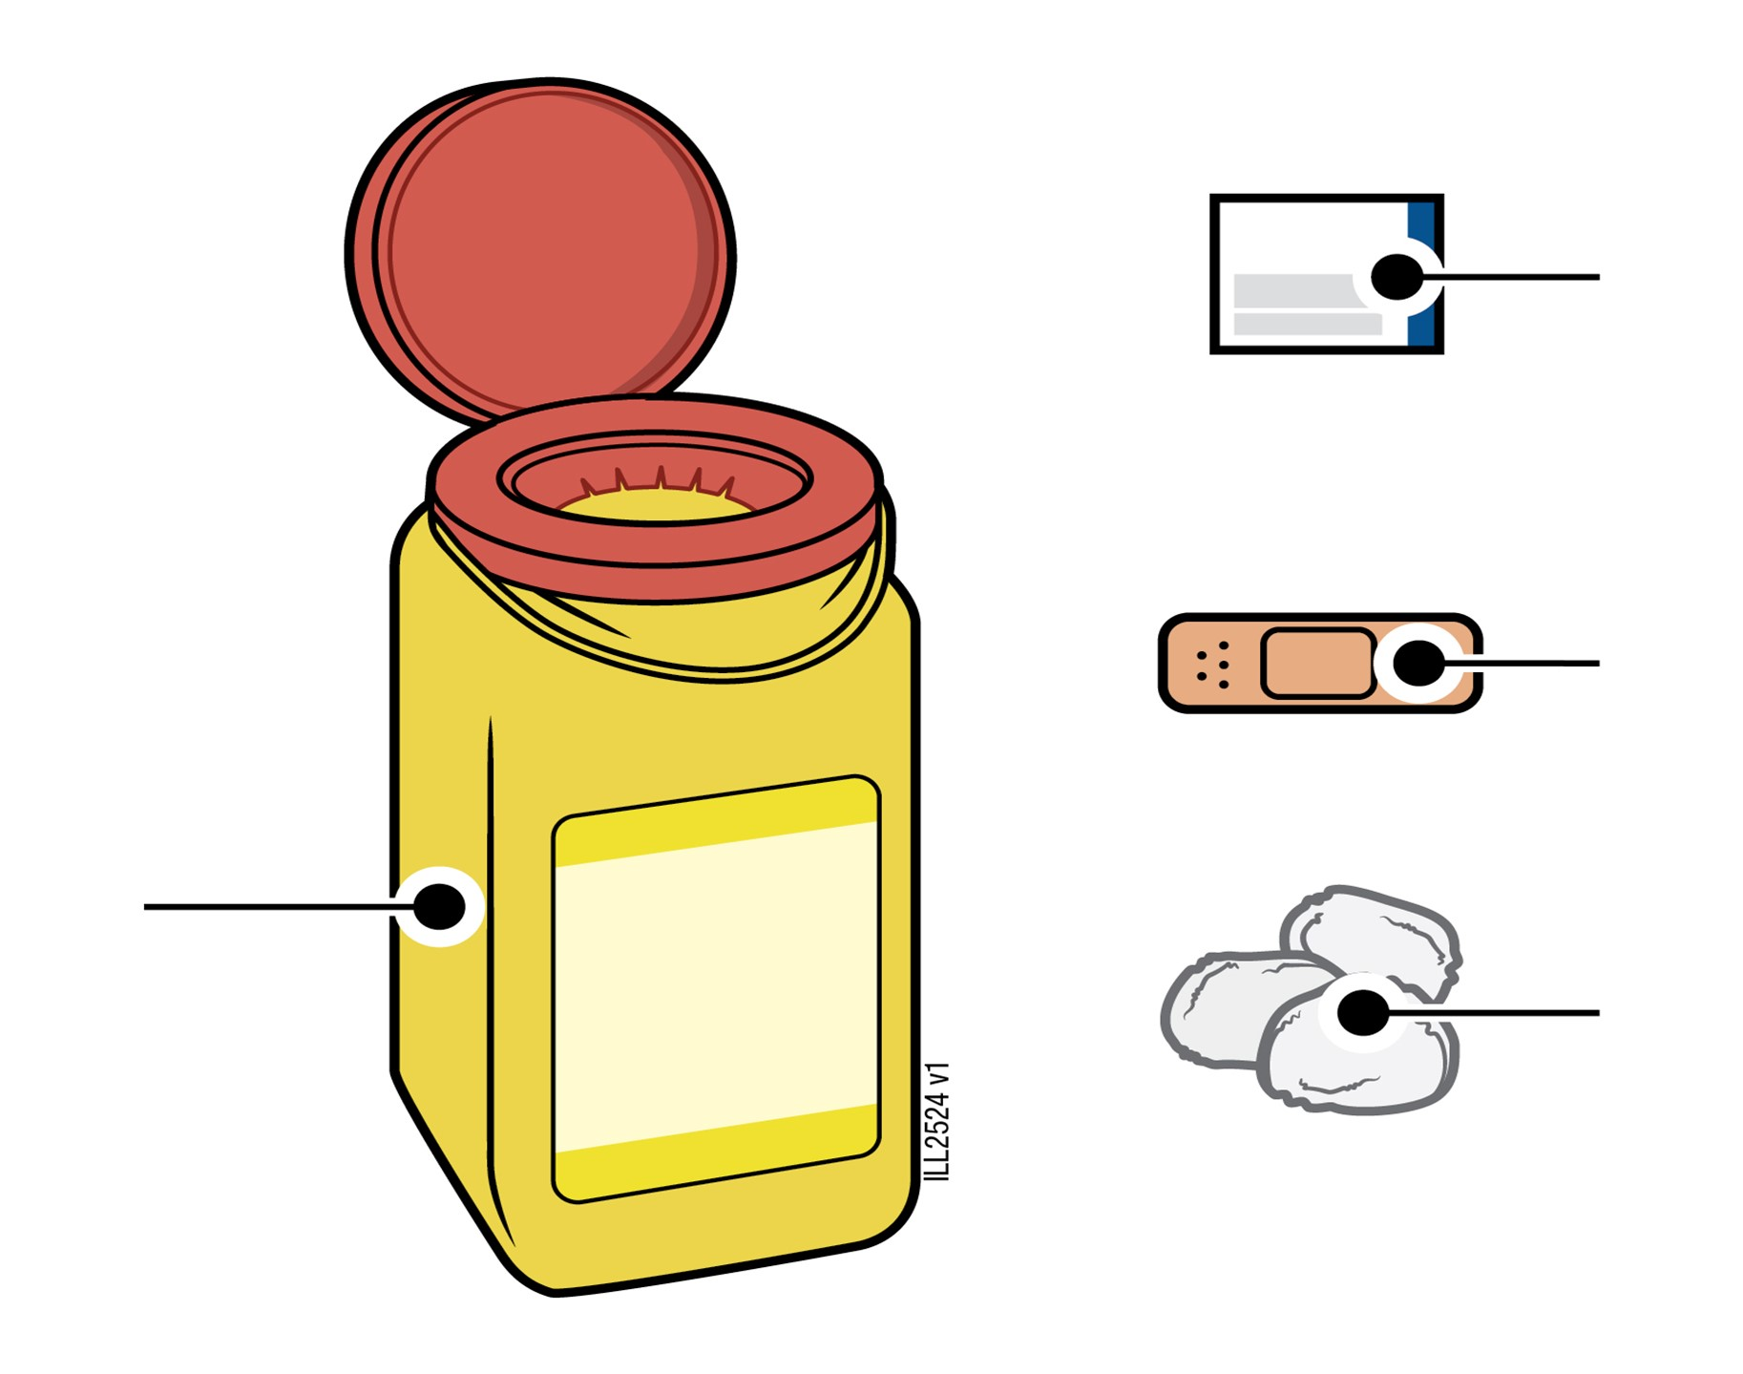 | Alkoholový tampon
 |  | Náplast
Nádoba na ostrý odpad |  | Smotek vaty nebo čtvereček gázy

4 | Připravte si následující potřeby pro podání injekce a umístěte je na čistý, rovný a dobře osvětlený povrch.
- WEZENLA předplněné pero (o pokojové teplotě)
- Nádoba na ostrý odpad
- Alkoholový tampon
- Náplast a
- Smotek vaty nebo čtvereček gázy
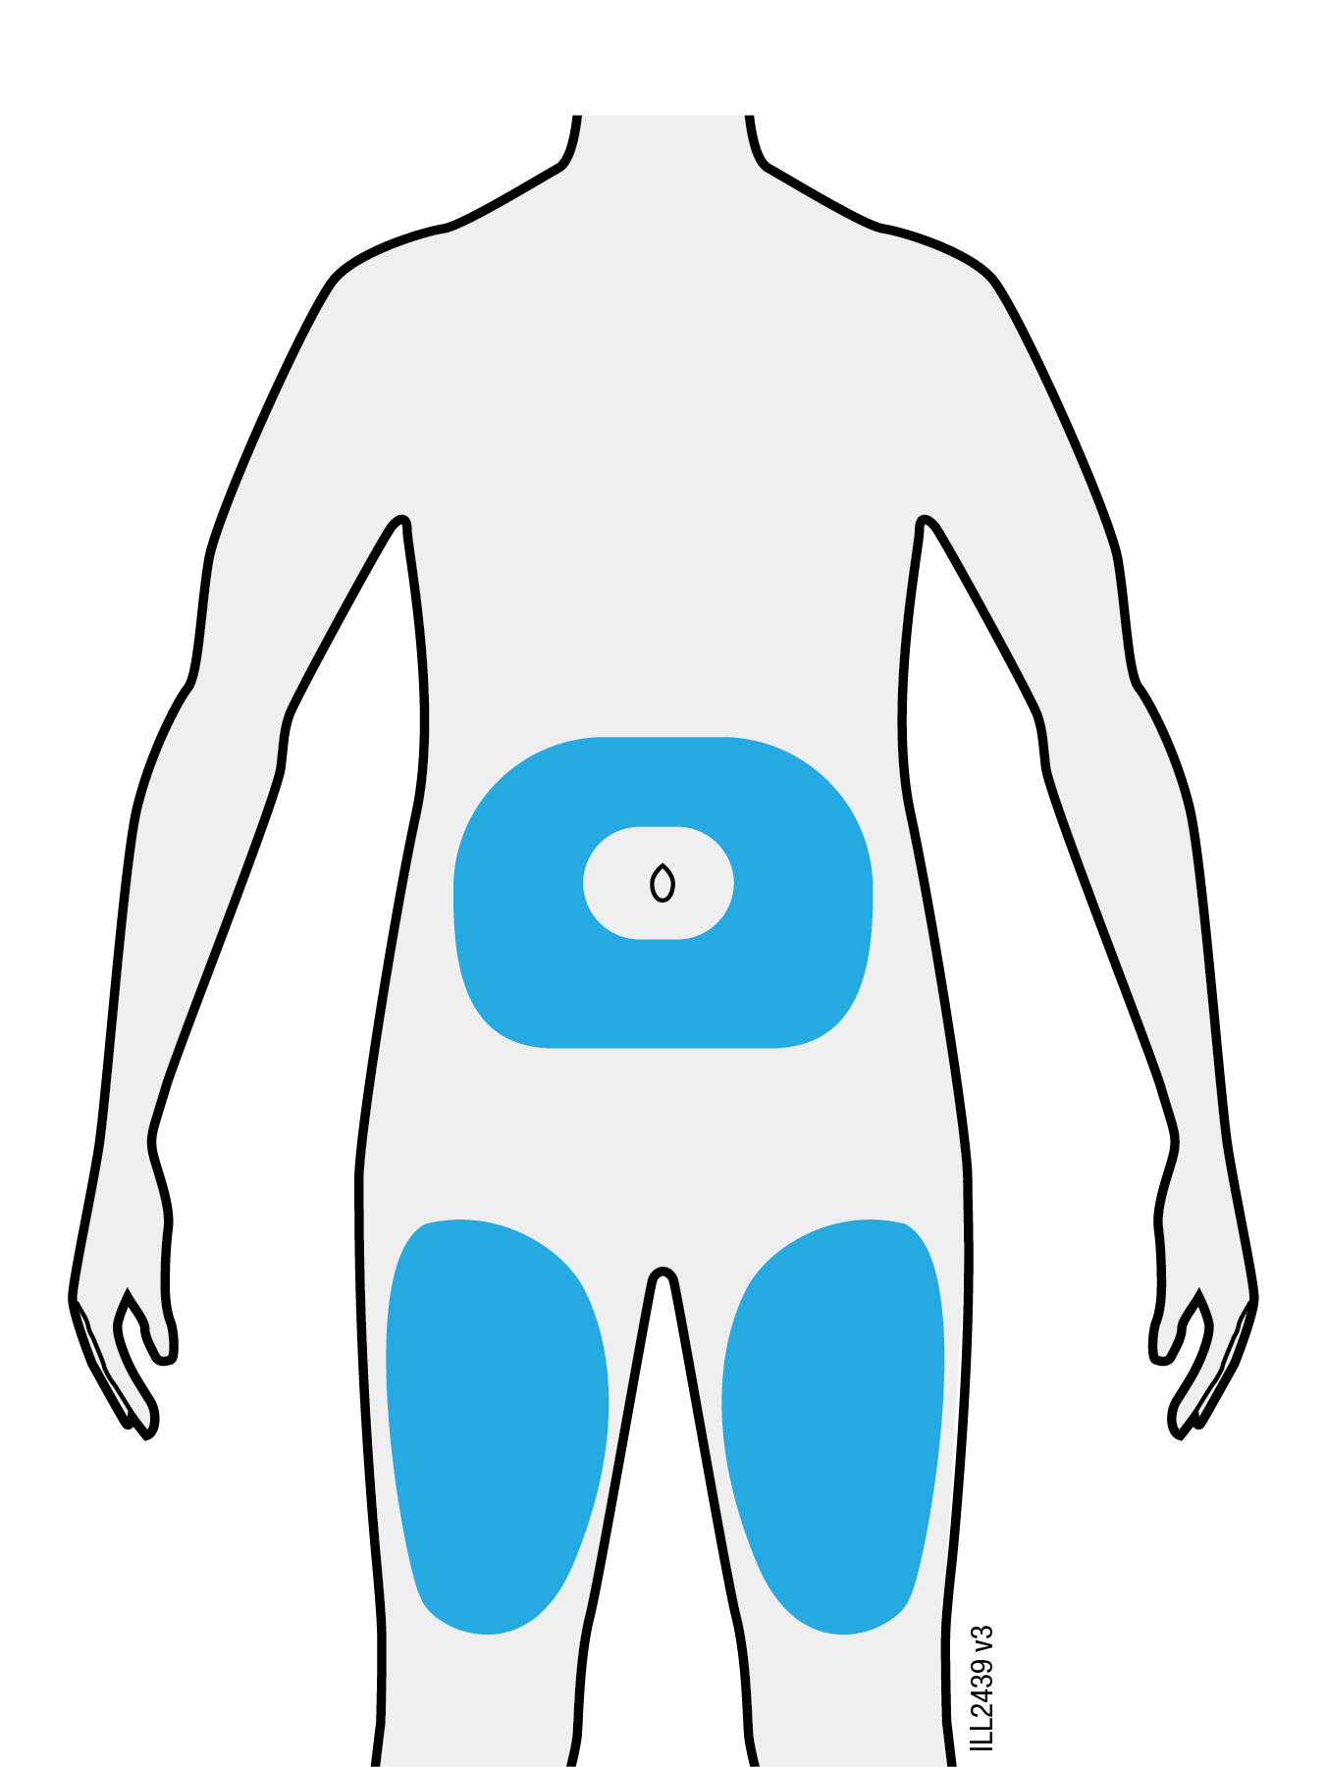
Břicho
Stehno

5 | Vyberte jedno z těchto míst pro podání injekce.
- Vyberte přední stranu stehna nebo břicha (s výjimkou oblasti do 5 cm okolo pupku).
- Druhá osoba Vám může injekci podat do stehna nebo břicha.
Důležité: Vyhněte se jizvám, striím a místům, kde je kůže citlivá, pohmožděná, zarudlá nebo ztvrdlá. Pokud je to možné, nepoužívejte místa na kůži se známkami lupénky.

6 | Důkladně si umyjte ruce vodou a mýdlem.

7 | Místo podání injekce očistěte alkoholovým tamponem.
- Nechte kůži samovolně oschnout.
- Před injekcí se tohoto místa znovu nedotýkejte.

Podání injekce s přípravkem WEZENLA
Důležité: Kryt jodstraňte pouze, když si injekci můžete ihned podat (do 5 minut), protože lék může vyschnout. Kryt znovu nenasazujte.
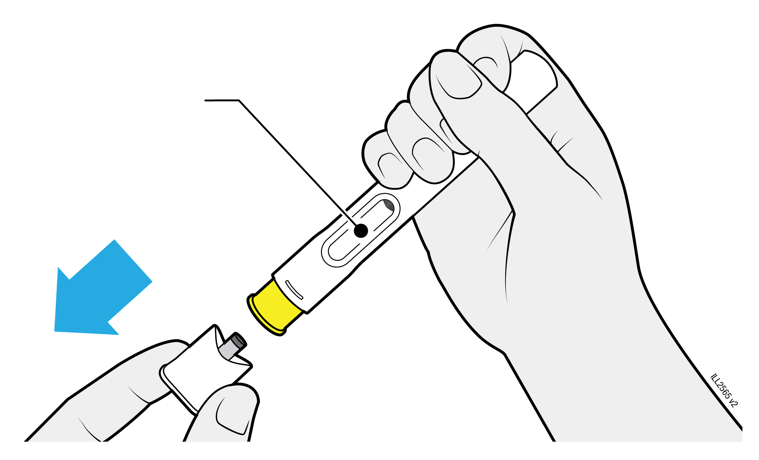
Okénko má být viditelné

8 | Uchopte předplněné pero tak, abyste viděli okénko. Silným tahem sundejte kryt. Krytem můžete pootočit, abyste ho snáze sundali.
- Nikdy nenasazujte kryt zpět na předplněné pero. Mohlo by dojít k poškození jehly.
- Je normální, když uvidíte kapku léku na konci jehly nebo na konci žlutého bezpečnostního chrániče.
Důležité: Žlutého bezpečnostního chrániče se nedotýkejte ani na něj netlačte. Nevkládejte prst dovnitř žlutého bezpečnostního chrániče.
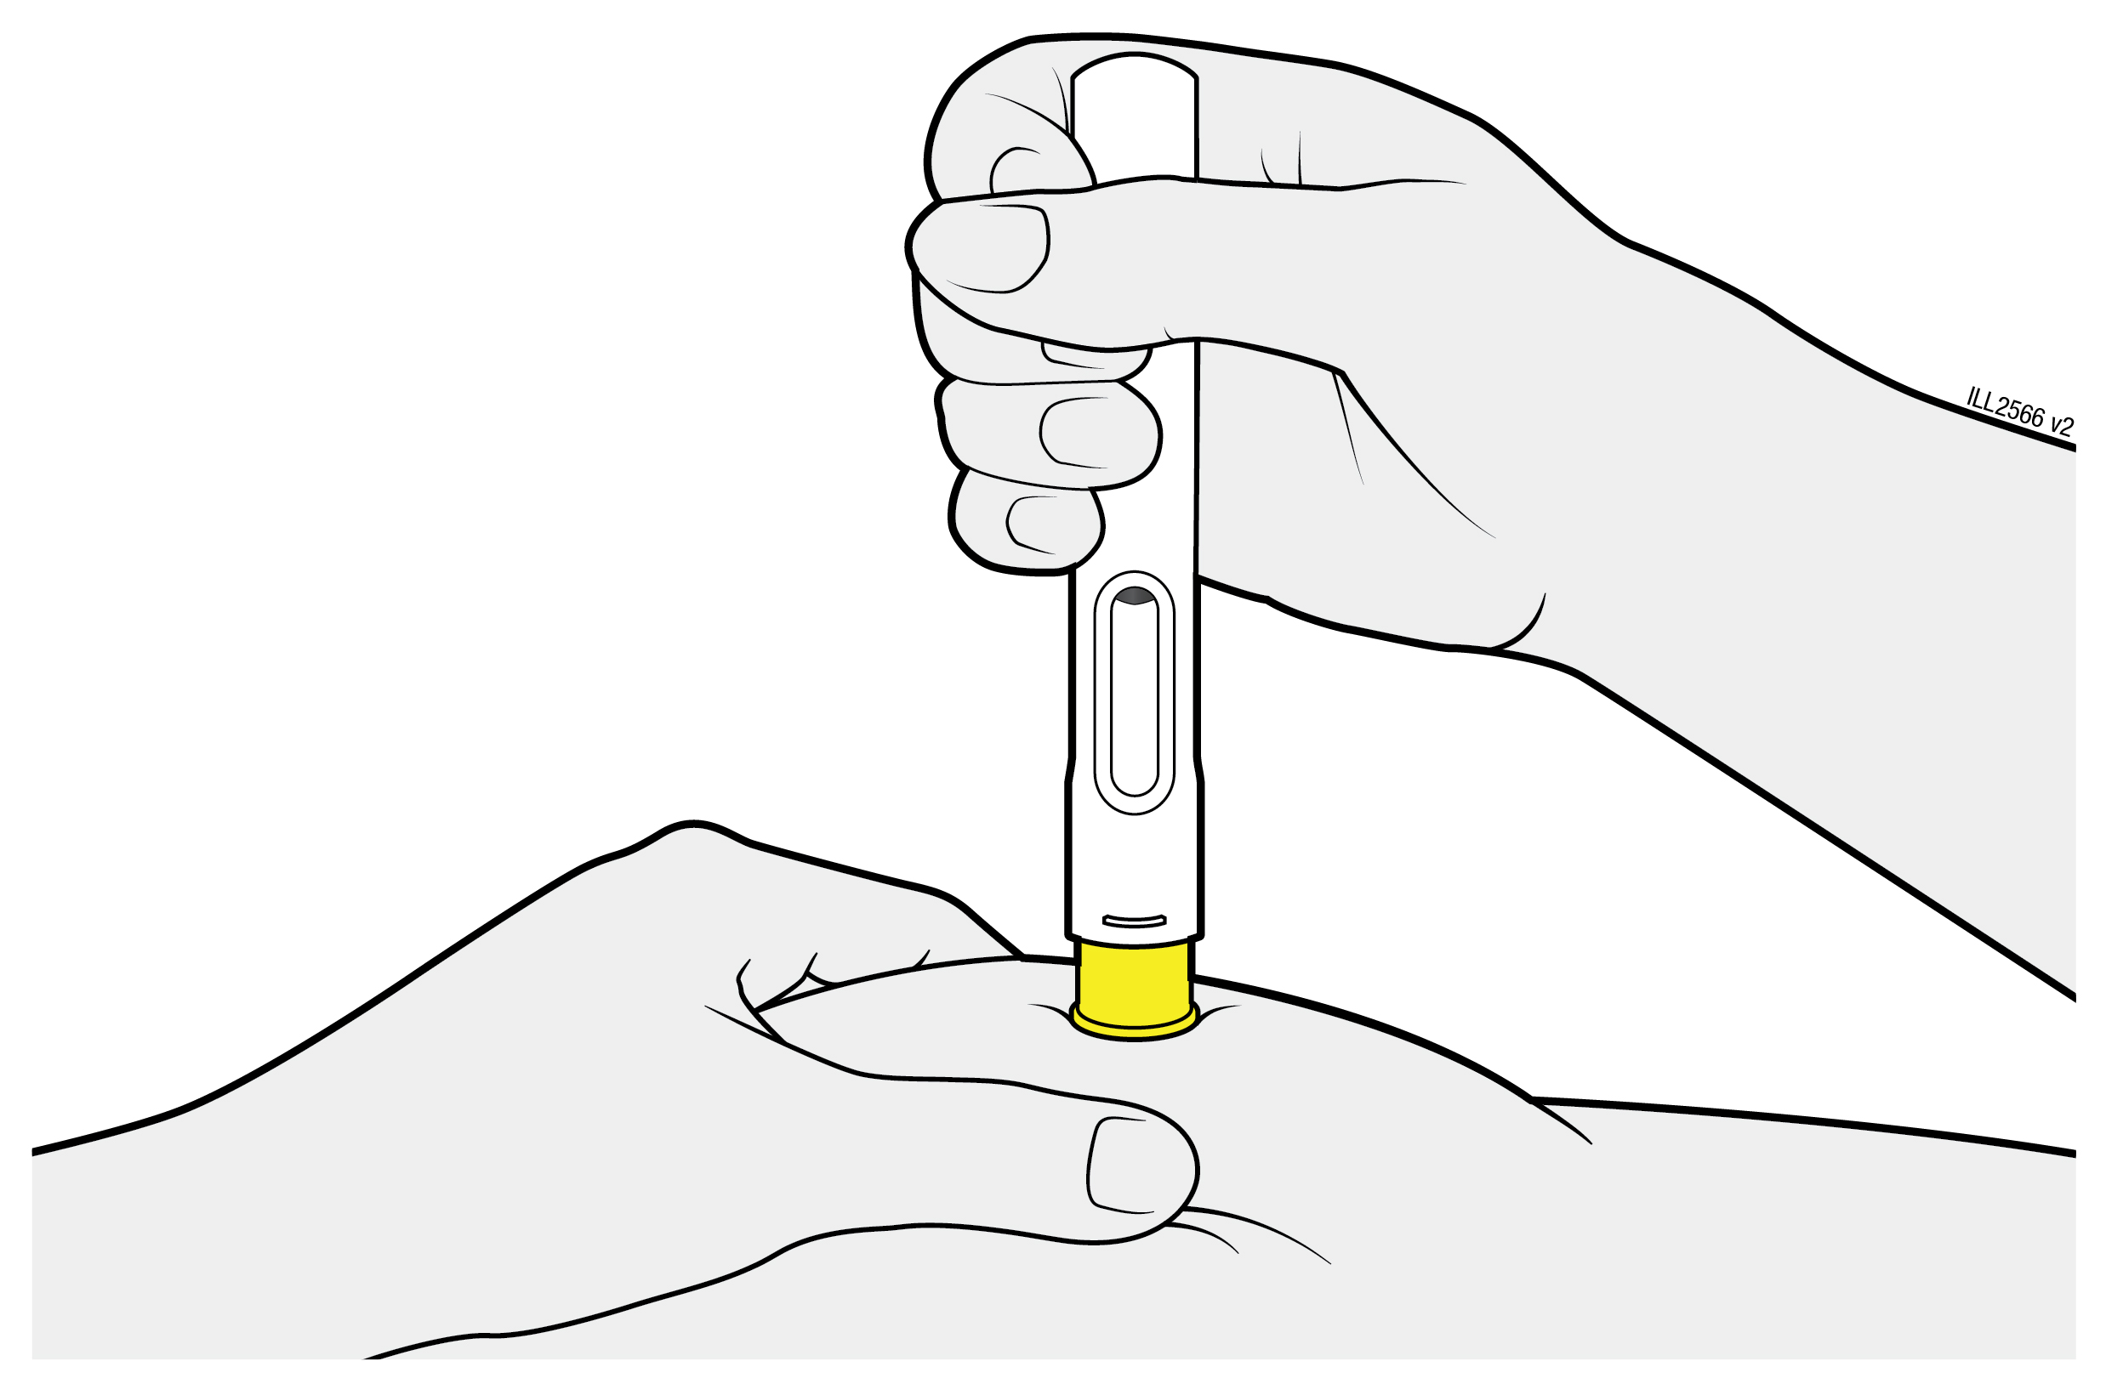
9 | Stiskněte kůži, abyste vytvořili pevný povrch v místě vpichu injekce.  Umístěte žlutý bezpečnostní chránič přímo proti stisknuté kůži.
- Udržujte kůži stisknutou, dokud není podání injekce dokončeno.
- Ujistěte se, že vidíte okénko.
- Ujistěte se, že je předplněné pero umístěno rovně na místě vpichu (pod úhlem 90 stupňů).

STISKNĚTE A DRŽTE SMĚREM DOLŮ
a zahajte aplikaci injekce
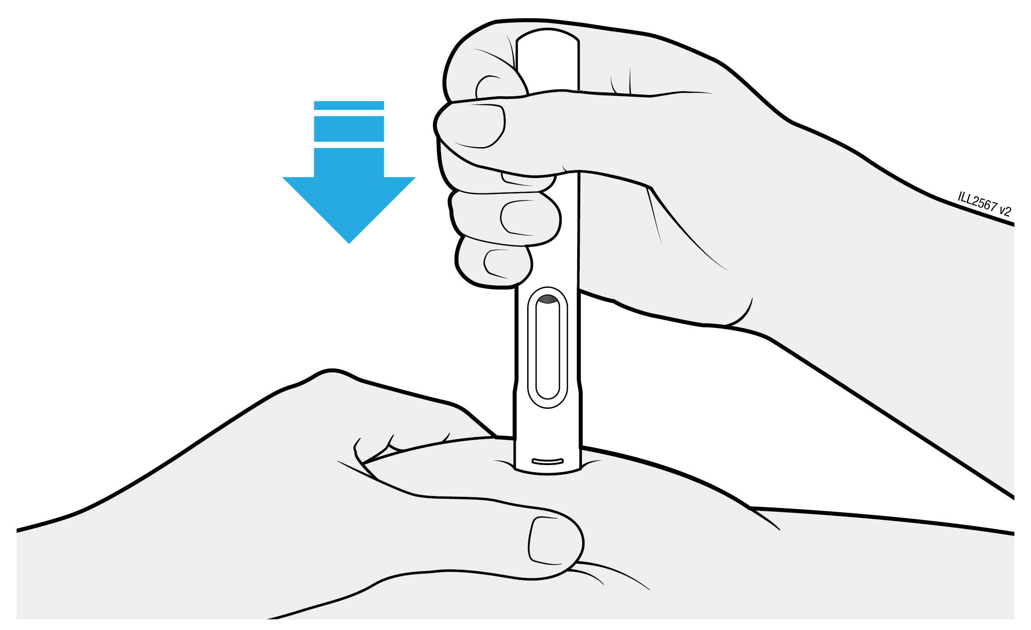
10 | Pevně tlačte předplněné pero směrem dolů, až se pohyb žlutého bezpečnostního chrániče zastaví.  Předplněné pero držte v této poloze; nezvedejte jej.
- Jehla se automaticky zasune do kůže a zahájí se podání injekce.
- Můžete slyšet nebo cítit cvaknutí.
- Držte předplněné pero rovně a klidně na kůži.

SLEDUJTE,
jak se okénko zcela zbarví žlutě
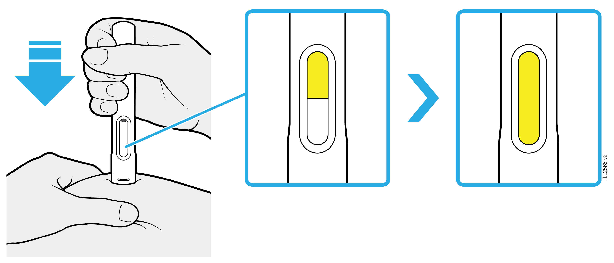
11 | Tlačte předplněné pero směrem dolů. Počkejte, než se okénko zcela zbarví žlutě.
- Podání injekce může trvat až 15 sekund. Můžete slyšet nebo cítit cvaknutí.
- Až se okénko zcela zbarví žlutě, zdvihněte předplněné pero z kůže.

Kontrola místa vpichu a likvidace předplněného pera
POTVRZENÍ
 |  | 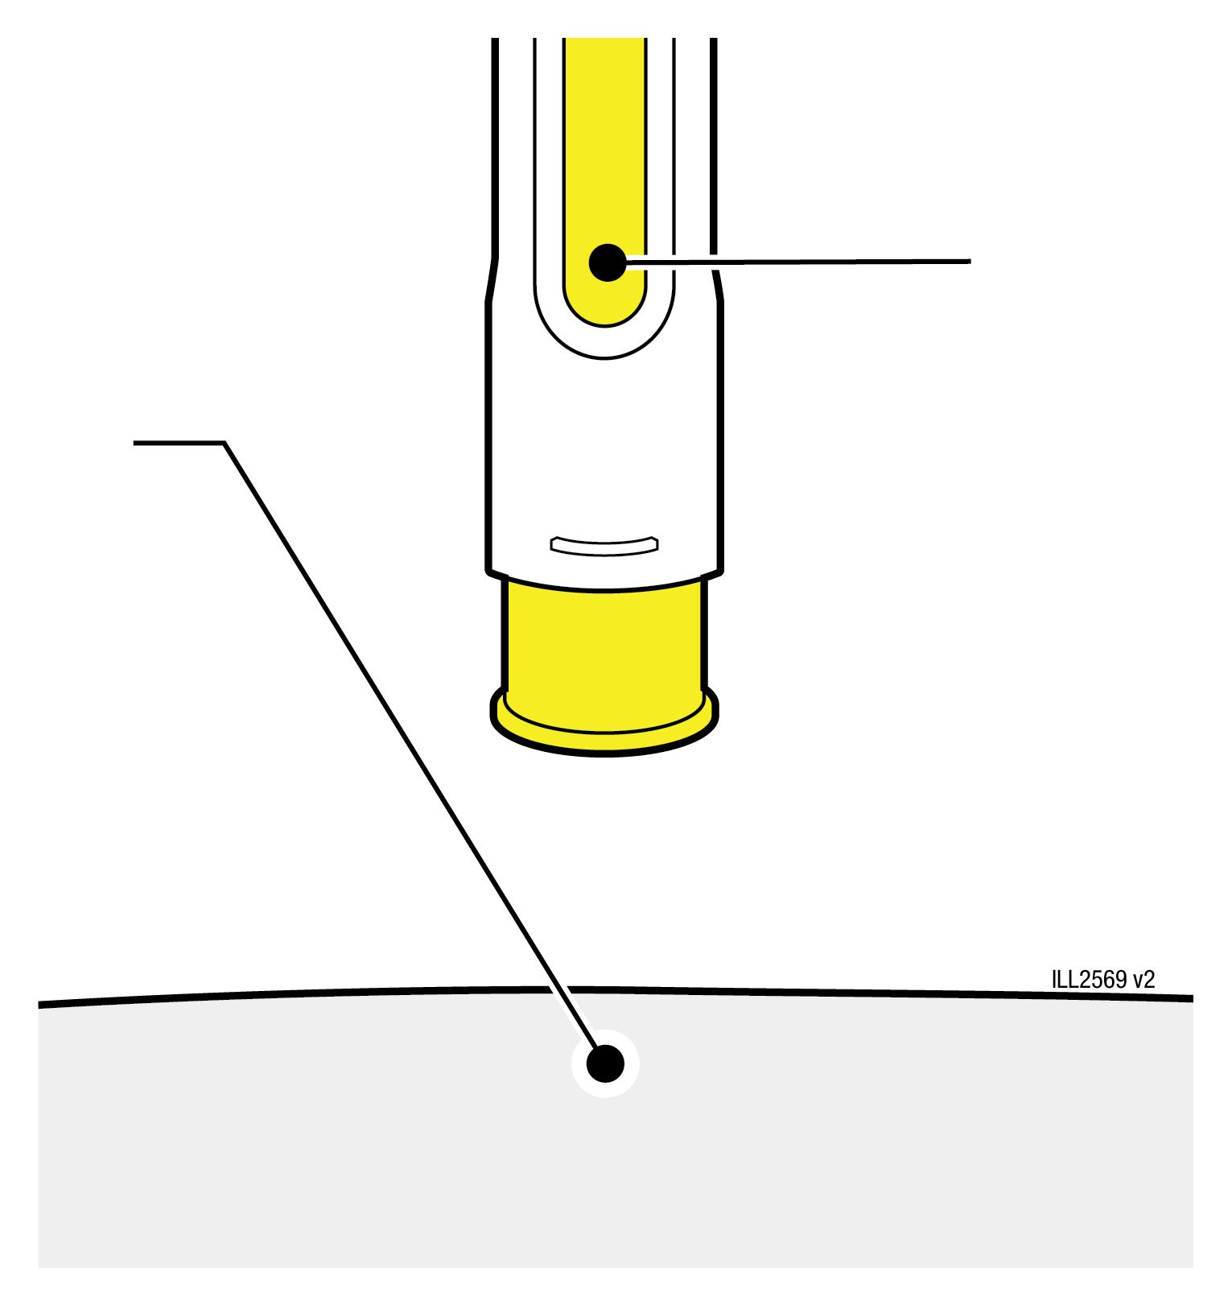 | Okénko je zcela žluté
Neunikl žádný léčivý přípravek (malá kapka nevadí)
12 | Potvrďte, že byla aplikována celá dávka léčivého přípravku.
- Nedotýkejte se žlutého bezpečnostního chrániče
- Malé množství kapaliny v místě vpichu nevadí.
Důležité: Pokud se okénko nezbarvilo zcela žlutě nebo to vypadá, že lék stále ještě vytéká z předplněného pera, nebo pokud vidíte několik kapek léku, nebyla aplikována celá dávka. Zavolejte ihned svému lékaři nebo poskytovateli zdravotní péče.
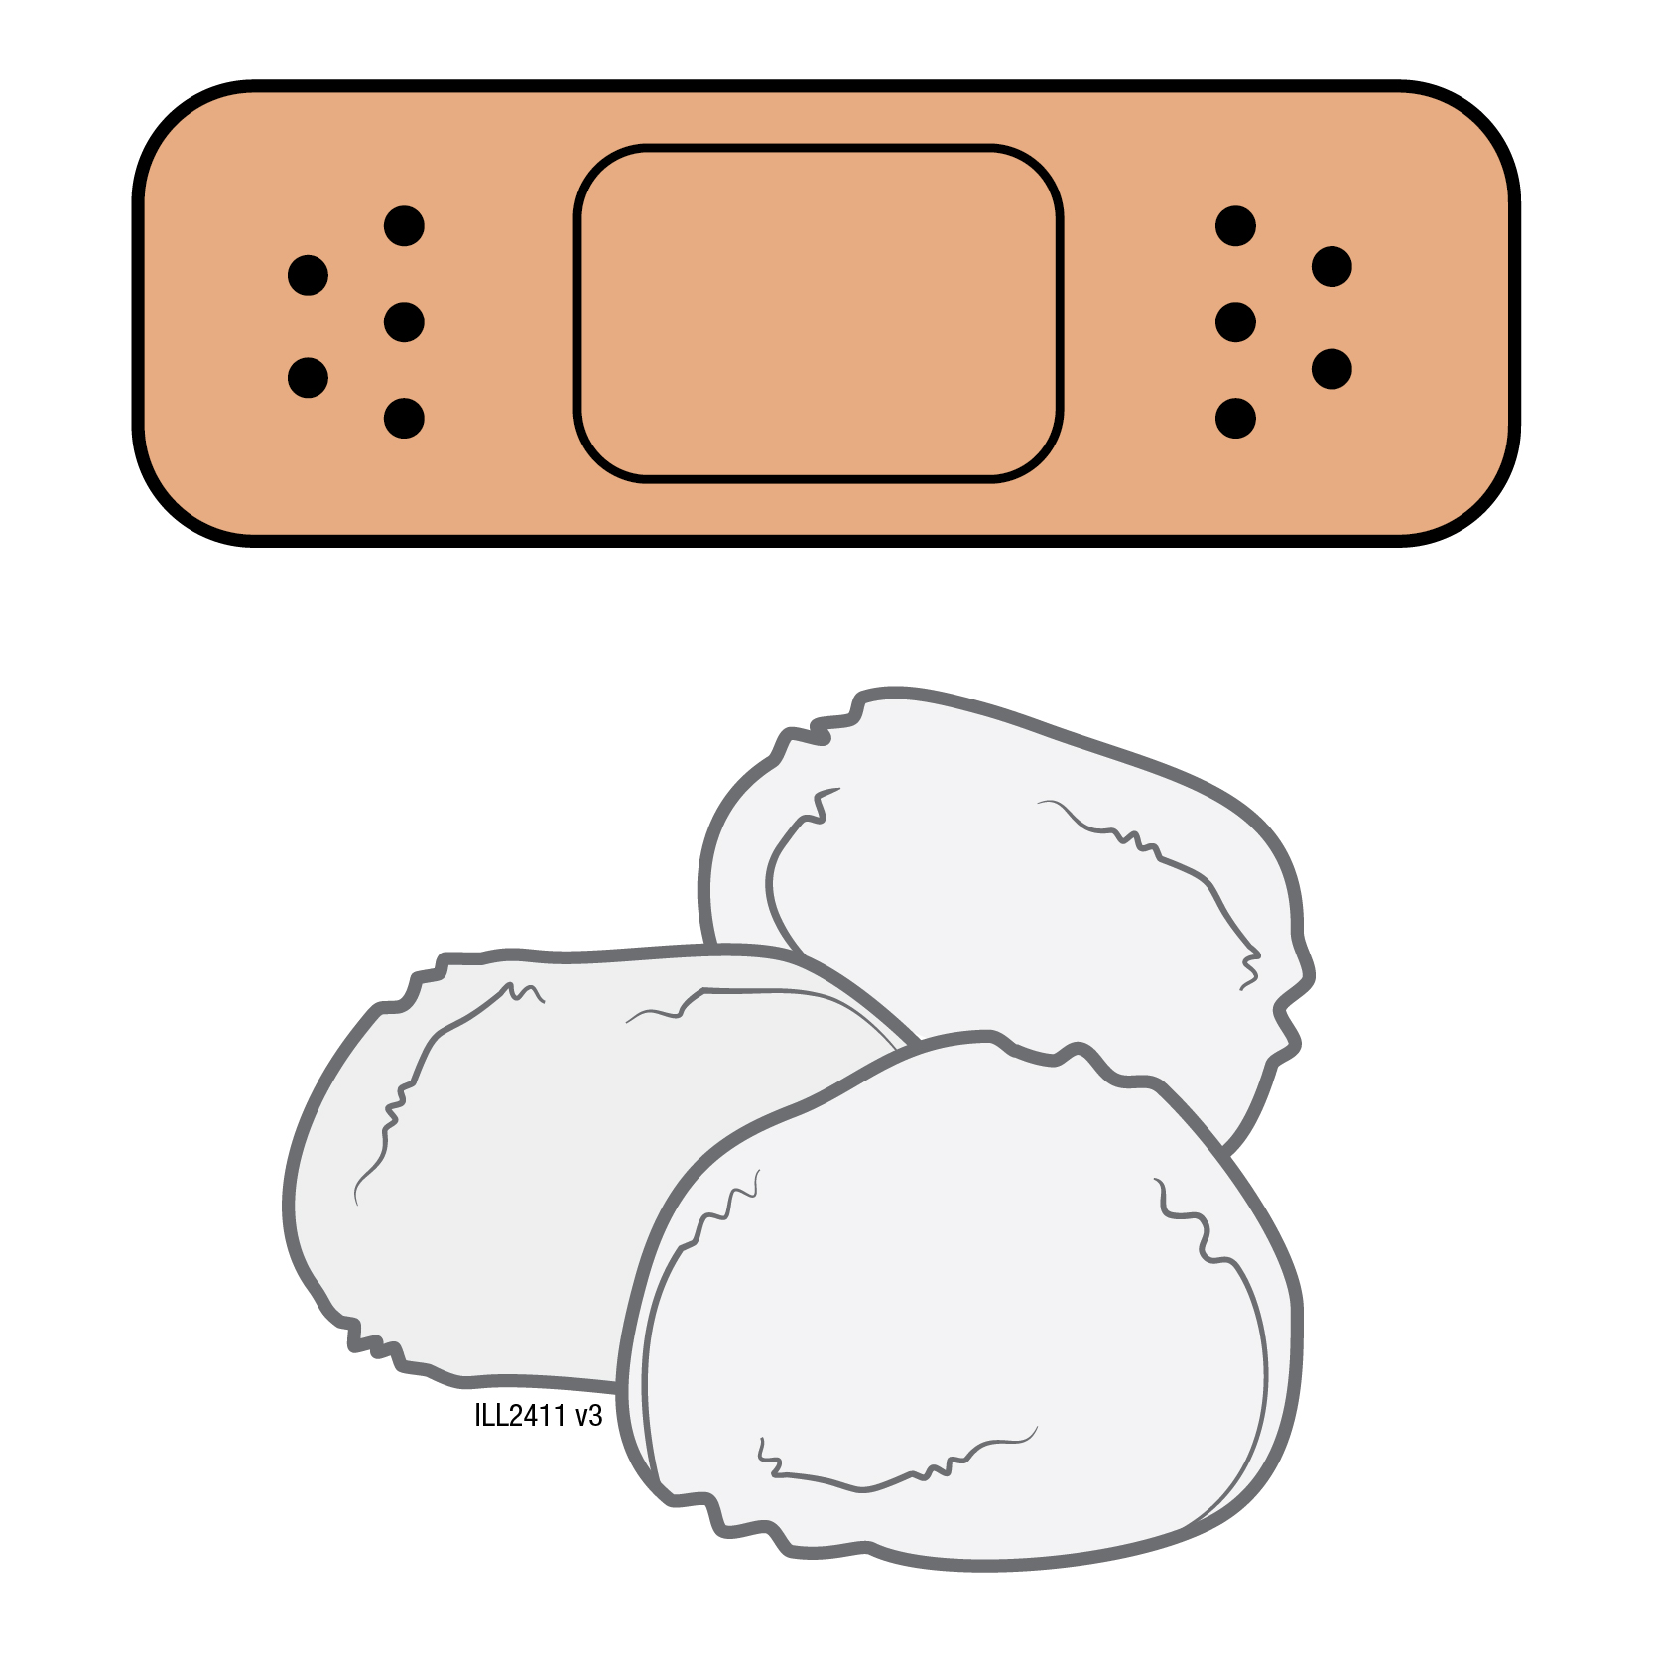
13 | Zkontrolujte místo vpichu.
- Netřete si místo vpichu.
- Pokud se objeví krev, přitiskněte na místo vpichu vatový tampon nebo čtvereček gázy.
- V případě potřeby přiložte náplast.
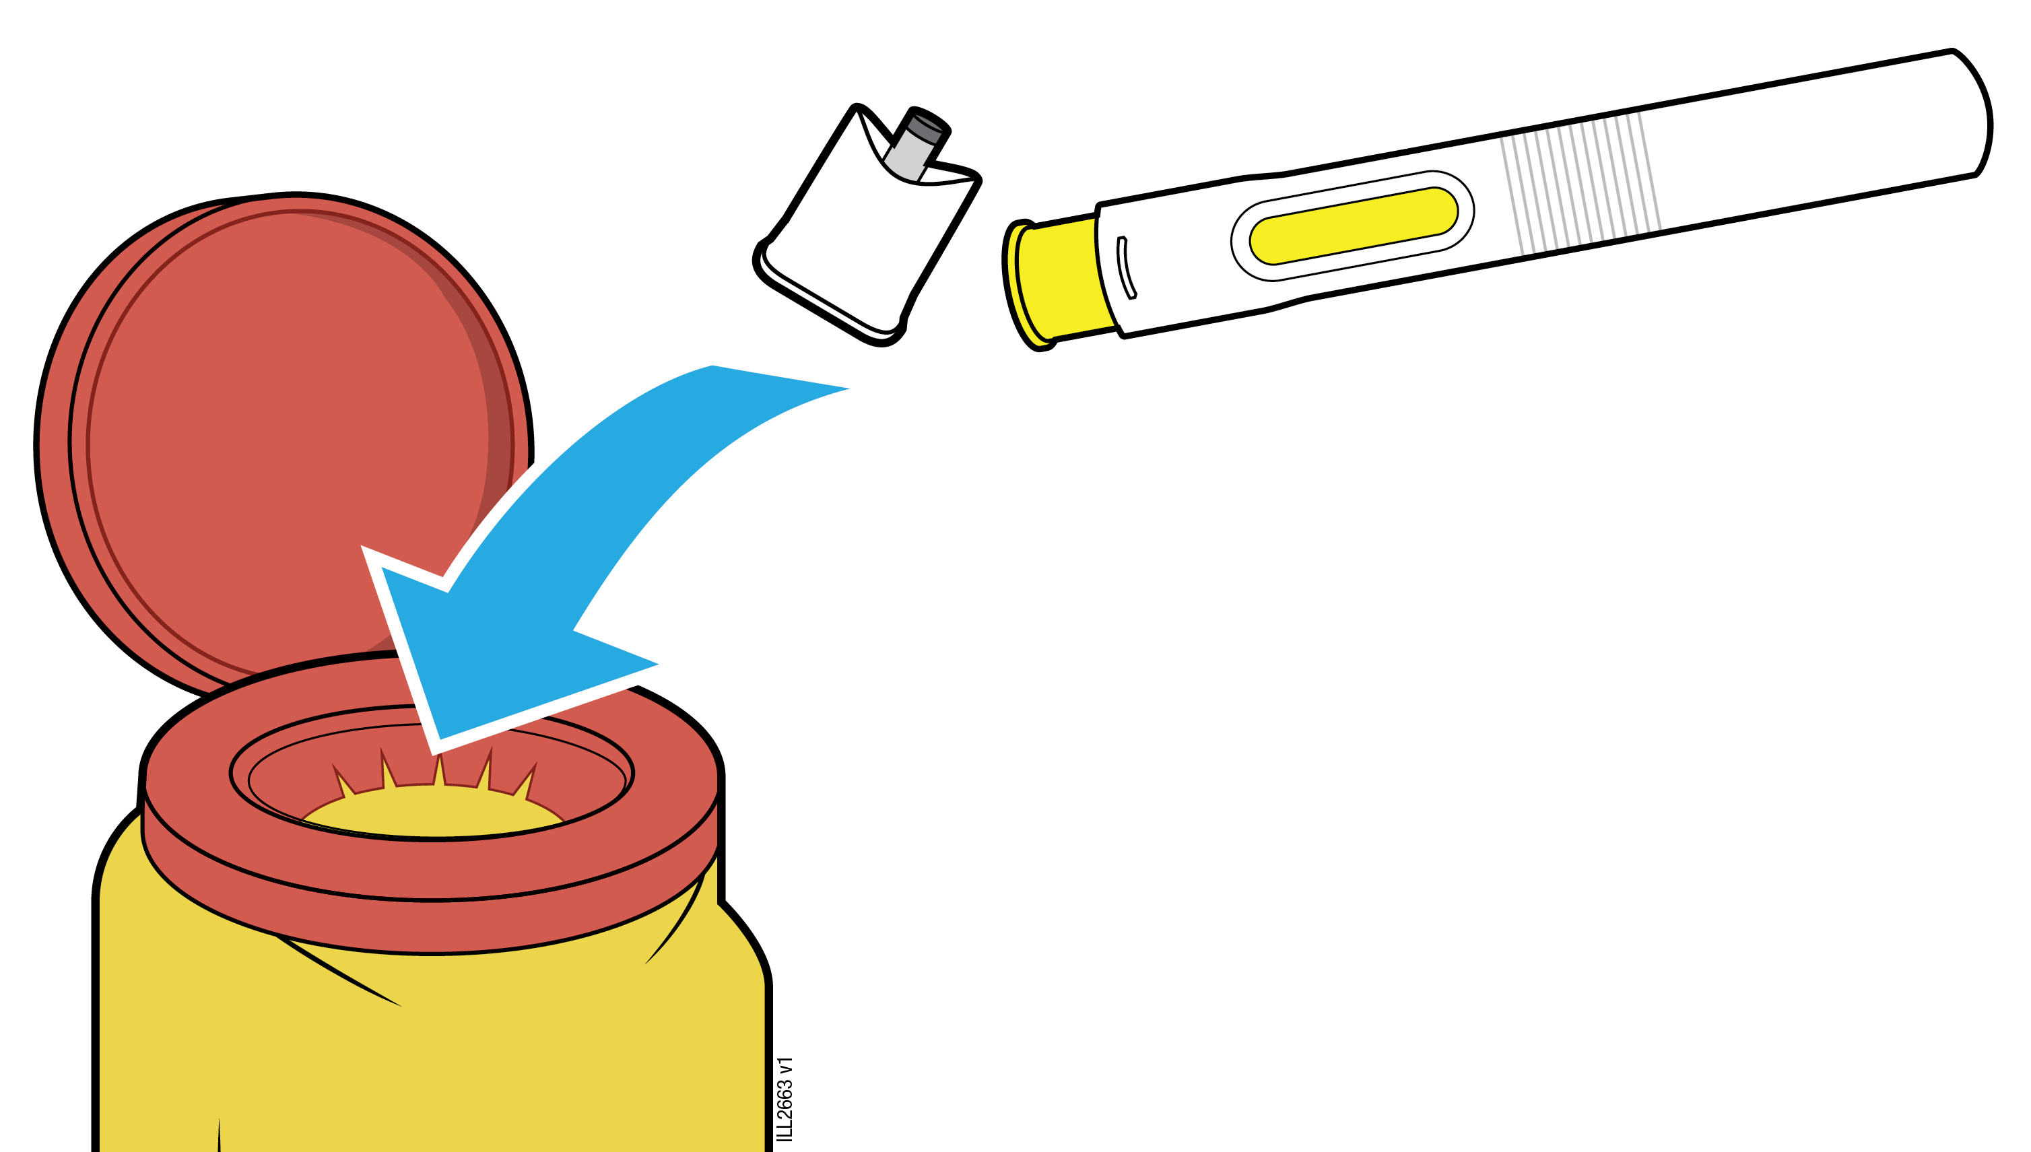
14 | Vložte použité předplněné pero a kryt do nádoby na ostrý odpad
Důležité: Nevyhazujte předplněné pero do domácího odpadu.
- Předplněné pero znovu nepoužívejte.
- Nedotýkejte se žlutého bezpečnostního chrániče.

Veškerý nepoužitý přípravek, který v předplněném peru zůstal, je třeba vyhodit. Nevyhazujte žádné léčivé přípravky do odpadních vod nebo domácího odpadu. Zeptejte se svého lékárníka, jak naložit s přípravky, které již nepoužíváte. Tato opatření pomáhají chránit životní prostředí.

